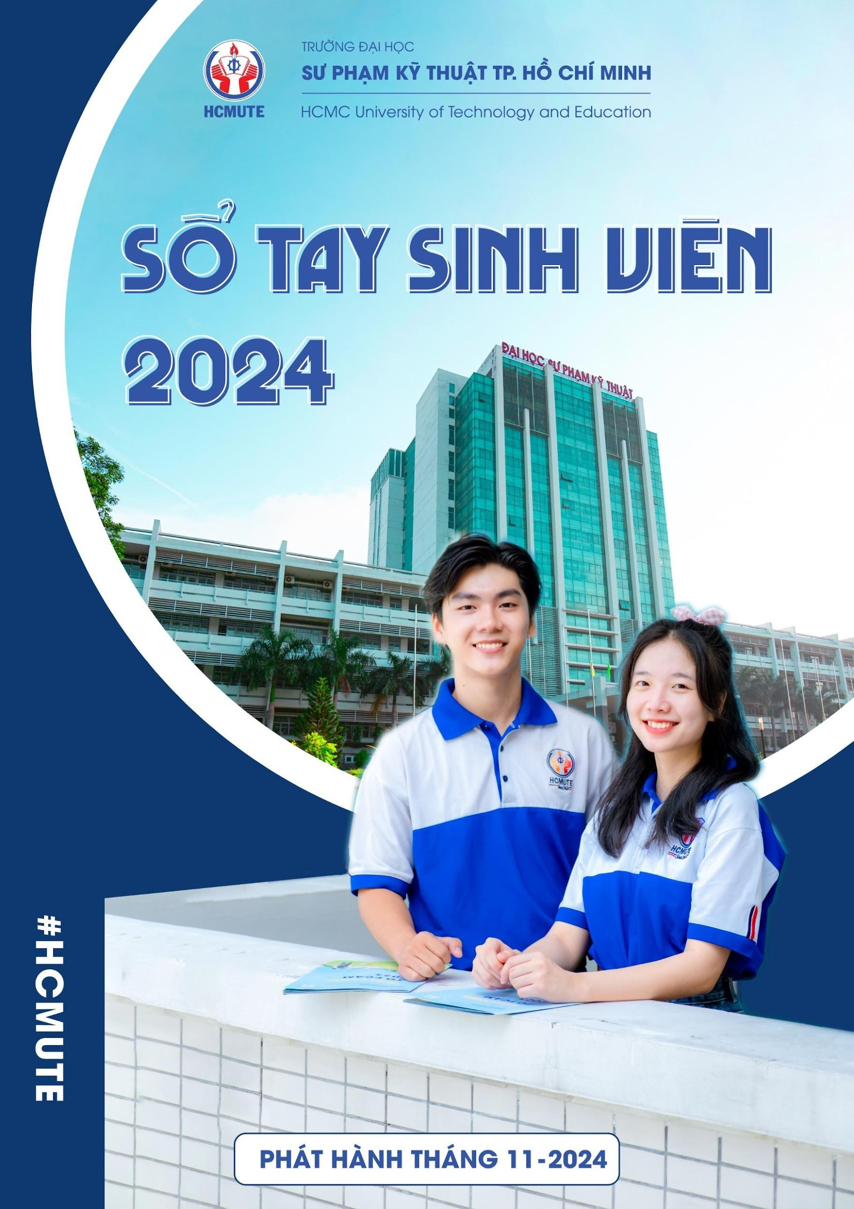

**MỤC LỤC**

**THƯ HIỆU TRƯỞNG GỬI TÂN SINH VIÊN KHÓA 2024 1**

**VỀ HCMUTE 4**

**SƠ ĐỒ CƠ CẤU TỔ CHỨC 6**

**LÃNH ĐẠO TRƯỜNG 7**

**NHIỆM VỤ VÀ QUYỀN CỦA SINH VIÊN 8**

1. Nhiệm vụ của sinh viên 8

2. Quyền của sinh viên 9

3. Các hành vi sinh viên không được làm 10

**QUY CHẾ ĐÀO TẠO ĐẠI HỌC CHÍNH QUY 11**

1. Chương trình đào tạo và thời gian học tập 11

2. Học phần và Tín chỉ 12

3. Kế hoạch giảng dạy và học tập 13

4. Đăng ký môn học 14

5. Đánh giá học phần 17

6. Đánh giá kết quả học tập theo học kỳ, năm học 18

7. Xử lý kết quả học tập 19

8. Công nhận tốt nghiệp và cấp bằng tốt nghiệp 20

9. Nghỉ học tạm thời, thôi học 21

10. Chuyển ngành, chuyển trường, chuyển hình thức học 22

11. Học cùng lúc hai chương trình 24

**CHÍNH SÁCH MIỄN, GIẢM HỌC PHÍ CHO SINH VIÊN 25**

1. Đối tượng được Miễn học phí 25

2. Đối tượng được Giảm học phí 25

3. Một số cơ chế miễn, giảm học phí 26

4. Hồ sơ đề nghị miễn, giảm học phí 27

5. Quy trình thực hiện miễn, giảm học phí 27

**CHÍNH SÁCH TRỢ CẤP XÃ HỘI CHO SINH VIÊN 28**

1. Đối tượng được Trợ cấp xã hội 28

2. Mức trợ cấp xã hội 28

3. Quy trình thực hiện trợ cấp xã hội 28

**CHÍNH SÁCH HỖ TRỢ CHO SINH VIÊN HỆ SƯ PHẠM 29**

**1.** **Đối tượng được hưởng chính sách** 29

2. Mức hỗ trợ và thời gian hỗ trợ 29

3. Quy trình thực hiện đăng ký 29

**CHÍNH SÁCH HỖ TRỢ CHI PHÍ HỌC TẬP CHO SINH VIÊN DÂN TỘC THIỂU SỐ - HỘ NGHÈO/CẬN NGHÈO 30**

1. Đối tượng hưởng chính sách hỗ trợ chi phí học tập 30

2. Mức hỗ trợ chi phí học tập 30

3. Hồ sơ xét hỗ trợ chi phí học tập 30

**HỌC BỔNG KHUYẾN KHÍCH HỌC TẬP CHO SINH VIÊN 31**

1. Đối tượng xét Học bổng khuyến khích học tập 31

2. Tiêu chí xét, cấp Học bổng khuyến khích học tập 31

3. Các mức Học bổng khuyến khích học tập 32

4. Quy trình xét Học bổng khuyến khích học tập 32

**HỌC BỔNG TUYỂN SINH CHO TÂN SINH VIÊN 33**

1. Học bổng khuyến tài 33

2. Học bổng nữ sinh viên kỹ thuật 33

3. Học bổng truyền thống HCMUTE 34

**MỘT SỐ HỌC BỔNG KHÁC CHO SINH VIÊN 35**

1. Học bổng sinh viên tài năng HCMUTE 35

2. Học bổng sinh viên nâng cao trình độ ngoại ngữ 36

3. Hỗ trợ người học trao đổi học tập quốc tế 36

**CHÍNH SÁCH TRỢ CẤP KHÓ KHĂN CHO SINH VIÊN 37**

1. Đối tượng và điều kiện xét trợ cấp khó khăn 37

2. Các mức trợ cấp khó khăn 37

3. Quy trình xét, cấp Trợ cấp khó khăn định kỳ 38

4. Quy trình xét, cấp trợ cấp khó khăn đột xuất 38

**QUY ĐỊNH ĐÁNH GIÁ KẾT QUẢ RÈN LUYỆN CỦA SINH VIÊN 39**

1. Điểm rèn luyện là gì? 39

2. Điểm rèn luyện dùng để làm gì? 39

3. Các nội dung đánh giá kết quả rèn luyện: 39

4. Xếp loại điểm rèn luyện theo học kỳ 41

5. Thời gian đánh giá và cách tính điểm rèn luyện 41

6. Quy trình đánh giá kết quả rèn luyện 41

7. Trách nhiệm các bên liên quan 42

8. Bảng khung điểm rèn luyện các hoạt động 43

**QUY ĐỊNH HOẠT ĐỘNG CÔNG TÁC XÃ HỘI 49**

1. Hoạt động công tác xã hội là gì? 49

2. Mục đích SV phải hoàn thành chương trình CTXH trước khi tốt nghiệp 49

3. Yêu cầu đối với sinh viên về hoạt động CTXH 49

4. Các hoạt động nào được cộng điểm Công tác xã hội 50

5. Sinh viên tích lũy điểm CTXH như thế nào? 51

6. Trách nhiệm các bên liên quan 51

7. Bảng nội dung các hoạt động CTXH, thang điểm và quy đổi 52

**CHÍNH SÁCH KHEN THƯỞNG SINH VIÊN 56**

1. Nội dung, tiêu chuẩn, hình thức và nguyên tắc khen thưởng sinh viên 56

2. Các danh hiệu thi đua năm học 57

3. Các danh hiệu thi đua toàn khóa học 58

4. Các khen thưởng khác 59

**QUY ĐỊNH VỀ KỶ LUẬT ĐỐI VỚI SINH VIÊN 62**

1. Nội dung vi phạm và khung xử lý kỷ luật 62

2. Hình thức kỷ luật 65

3. Trình tự, thủ tục xét kỷ luật 66

**QUY TẮC VĂN HÓA ỨNG XỬ CỦA SINH VIÊN 67**

1. Ứng xử với bản thân và gia đình: 67

2. Ứng xử với cán bộ, giảng viên, nhân viên trong nhà trường: 67

3. Ứng xử với Khách đến thăm và làm việc tại trường 68

4. Ứng xử với công tác học tập, rèn luyện 68

5. Ứng xử với bạn bè, người học khác trong trường 69

6. Ứng xử với cảnh quan môi trường và tài sản công 69

7. Ứng xử trên mạng xã hội và internet 69

**CHÍNH SÁCH TÍN DỤNG ĐỐI VỚI SINH VIÊN (VAY SINH VIÊN) 71**

1. Đối tượng được vay vốn 71

2. Phương thức cho vay 71

3. Điều kiện vay vốn 72

4. Mức vốn cho vay 72

5. Thời hạn và lãi suất cho vay 72

6. Hồ sơ vay vốn, trình tự và thủ tục cho vay, trả nợ 72

7. Trả nợ gốc và lãi tiền vay 73

8. Điều chỉnh kỳ hạn trả nợ, gia hạn trả nợ và chuyển nợ quá hạn 73

**SOẠN EMAIL “CHUYÊN NGHIỆP” VÀ “VĂN HÓA” 74**

1. Xác định mục đích gửi email một cách rõ ràng 74

2. Cấu trúc email khoa học, lời chào và sử dụng ngôn ngữ thích hợp là hết sức quan trọng 74

3. Tôn trọng người nhận và hãy đặt mình vào vị trí người nhận 75

4. Cách viết email phản ánh tính cách người gửi 75

5. Một số điều cần hạn chế khi viết email 75

**NHỮNG THÔNG TIN CẦN BIẾT VỀ CHÍNH SÁCH BẢO HIỂM Y TẾ SINH VIÊN (BHYT) 76**

1. Phương thức đóng và mức đóng 76

2. Nơi đăng ký khám chữa bệnh (KCB) ban đầu và thủ tục đi KCB BHYT 76

3. Mức hưởng BHYT 76

4. Thời hạn sử dụng thẻ BHYT 78

5. Tra cứu thời hạn sử dụng thẻ BHYT 78

**NHỮNG ĐIỀU CẦN BIẾT VÀ LƯU Ý VỀ ĐẠO ĐỨC NGIÊN CỨU 79**

1. Một số nguyên tắc đạo đức trong hoạt động nghiên cứu khoa học (NCKH) 79

2. Hành vi vi phạm đạo đức trong nghiên cứu khoa học 79

3. Quy định về trích dẫn tài liệu tham khảo 80

4. Các hình thức đạo văn 80

5. Các mức độ phần trăm (%) trùng lặp cho phép 81

6. Xử lý vi phạm đạo đức trong nghiên cứu khoa học 81

7. Xử lý vi phạm đạo văn 82

8. Khiếu nại và xử lý khiếu nại 83

**HƯỚNG DẪN SINH VIÊN LIÊN HỆ CÁC ĐƠN VỊ 84**

I. CÁC PHÒNG/ĐƠN VỊ CHỨC NĂNG: 84

1. Phòng Đào tạo 84

2. Phòng Tuyển sinh và Công tác sinh viên 84

3. Phòng Kế hoạch Tài chính 85

4. Phòng Tổ chức Hành chính 85

5. Phòng Quản trị cơ sở vật chất 85

6. Phòng Thiết bị - Vật tư 85

7. Phòng Khoa học Công nghệ 86

8. Phòng Quan hệ doanh nghiệp 86

9. Phòng Quan hệ Quốc tế 87

10. Phòng Đảm bảo chất lượng 87

11. Phòng hợp tác và phát triển đào tạo 88

12. Phòng Thanh tra giáo dục 88

13. Phòng Truyền thông 88

14. Thư viện 89

15. Ban Quản lý ký túc xá 89

16. Trạm Y tế 89

17. Trung tâm Thông tin, máy tính 90

18. Trung tâm Dịch vụ 90

19. Trung tâm Giáo dục thể chất 90

20. Trung tâm Giáo dục Quốc phòng và An ninh 91

21. Trung tâm Sáng tạo - Khởi nghiêp 91

22. Trung tâm Dạy học số 91

23. Trung tâm Phát triển ngôn ngữ 91

24. Trung tâm Tin học 92

25. Trung tâm Việt Nhật 92

26. Trung tâm Kỹ thuật tổng hợp 93

27. Văn phòng Đảng ủy trường 93

28. Đoàn trường & Hội SV trường 93

II. KHOA/ĐƠN VỊ ĐÀO TẠO 94

1. Khoa Điện-Điện tử 94

2. Khoa Cơ khí chế tạo máy 94

3. Khoa Kinh tế 94

4. Khoa Xây dựng 95

5. Khoa Cơ khí động lực 95

6. Khoa Công nghệ Thông tin 95

7. Khoa Công nghệ Hóa học và Thực phẩm 96

8. Khoa Thời trang và Du lịch 96

9. Khoa Ngoại ngữ 96

10. Khoa Đào tạo Quốc tế 97

11. Khoa In & truyền thông 97

12. Khoa khoa học Ứng dụng 97

13. Khoa Chính trị và Luật 98

14. Viện Sư phạm kỹ thuật 98

**PHỤ LỤC SỔ TAY CHĂM SÓC SỨC KHỎE TÂM THẦN CHO SV 99**

TỔNG QUAN VỀ SỨC KHỎE TÂM THẦN 101

SỨC KHỎE TÂM THẦN CỦA SINH VIÊN 106

NHỮNG VẤN ĐỀ THƯỞNG GẶP 107

STRESS 108

LO ÂU 110

TRẦM CẢM 111

MỆT MỎI 112

VẤN ĐỀ VỀ GIẤC NGỦ 113

TỰ SÁT 115

GỢI Ý CÁCH ĐỐI PHÓ CÁC VẤN ĐỀ SỨC KHỎE TÂM THẦN 121

**DANH SÁCH ĐỘI NGŨ TƯ VẤN SINH VIÊN 133**

# THƯ HIỆU TRƯỞNG GỬI TÂN SINH VIÊN KHÓA 2024

***Thân gửi các em Tân sinh viên!***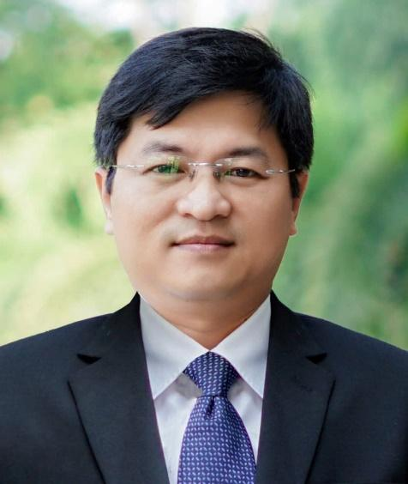

Thay mặt tập thể sư phạm Nhà trường, Thầy nhiệt liệt chào mừng và gửi lời chúc mừng đến tất cả các em - những tân sinh viên xuất sắc của kỳ tuyển sinh năm học 2024-2025 của Trường Đại học Sư phạm Kỹ thuật TP. Hồ Chí Minh! Các em đã chính thức trở thành một phần quan trọng của ngôi trường có bề dày truyền thống mang tên HCMUTE. Tập thể thầy cô giáo và cán bộ viên chức của Nhà trường rất tự hào và nồng nhiệt chào đón các em. Đây là cột mốc quan trọng, đánh dấu bước chuyển mình lớn và mở ra một hành trình mới đầy thử thách nhưng cũng tràn đầy niềm vui và cả những cơ hội ở phía trước cho các em.

Bước chân vào giảng đường đại học là niềm vui và niềm tự hào của các em và gia đình. Các em hãy lưu giữ những kỷ niệm đẹp của một thời áo trắng và vững tin tiến bước trên con đường phía trước. Tập thể thầy cô giáo và cán bộ viên chức của Nhà trường sẽ luôn đồng hành cùng các em. Thầy cảm ơn các em đã lựa chọn HCMUTE là nơi để chắp cánh ước mơ và ươm mầm khát vọng cho sự nghiệp của mình!

***Các em Tân sinh viên thân mến!***

Để vững bước trên con đường chinh phục đỉnh cao tri thức và chạm đến ước mơ, các em sẽ phải nỗ lực và phấn đấu không ngừng bằng niềm tin vào bản thân, bằng niềm đam mê, khát vọng và nhiệt huyết của tuổi trẻ, và bằng tình yêu của mình dành cho gia đình. Các em hãy biến mỗi thử thách mình đi qua là một lần khẳng định bản thân mình và trưởng thành hơn, các em nhé! Bằng tất cả niềm tin và kỳ vọng, Thầy gửi gắm đến các em đôi điều với niềm mong mỏi về sự thành công và phát triển toàn diện của các em tại ngôi trường thân yêu này:

1. ***Kiên trì theo đuổi mục tiêu và hoài bão của mình***

Các em hãy xây dựng mục tiêu cho sự nghiệp của cuộc đời mình. Hãy luôn theo đuổi và giữ vững niềm đam mê để biến ước mơ và hoài bão của mình trở thành hiện thực. Hãy luôn tạo động lực cho chính bản thân để vượt qua mọi thách thức và đạt được thành công. Và hãy luôn mang bên mình tinh thần trách nhiệm đối với bản thân, gia đình, bạn bè, xã hội và đất nước.

1. ***Chủ động học tập và phát triển bản thân***

Chủ động học tập luôn là chìa khoá cho sự thành công. Các em hãy tham gia tích cực các hoạt động học thuật tại trường và không ngừng tìm tòi, khám phá những điều mới mẻ trong kho tàng tri thức. Các dự án thực tế, các câu lạc bộ học thuật, các phòng LAB nghiên cứu là những nơi hữu ích để các em vận dụng lý thuyết vào thực tế và nâng cao kiến thức chuyên môn.

1. ***Phát triển kỹ năng ngoại ngữ và hội nhập quốc tế***

Ngoại ngữ không chỉ là công cụ giao tiếp mà còn là chìa khóa mở ra nhiều cơ hội tiếp cận nguồn tri thức toàn cầu, học hỏi những ý tưởng và công nghệ mới. Việc thông thạo ngoại ngữ sẽ giúp các em tự tin tham gia vào các diễn đàn quốc tế, trao đổi sinh viên, giao lưu văn hóa và làm việc trong môi trường đa quốc gia. Học và không ngừng trau dồi ngoại ngữ là cách các em tạo cho mình những lợi thế cạnh tranh và sẵn sàng nắm bắt mọi cơ hội trong tương lai.

1. ***Tích cực nghiên cứu khoa học và thích ứng với công nghệ mới***

Nghiên cứu khoa học không chỉ giúp các em mở rộng kiến thức mà còn phát triển tư duy phản biện, khả năng sáng tạo và giải quyết vấn đề. Đây là nền tảng quan trọng để các em thành công trong học tập và sự nghiệp trong tương lai. Bên cạnh đó, thế giới công nghệ luôn biến đổi nhanh chóng và phát triển không ngừng. Các em cần thường xuyên cập nhật để không bị lạc hậu và nắm bắt được các cơ hội nghề nghiệp cho bản thân.

1. ***Rèn luyện ý thức kỷ luật và tinh thần trách nhiệm***

Các em hãy tạo cho mình ý thức tuân thủ đường lối, chính sách của Đảng, pháp luật của Nhà nước và các quy định của Nhà trường. Tự kỷ luật giúp các em kiểm soát bản thân, duy trì thói quen học tập đều đặn và tập trung vào mục tiêu dài hạn. Hãy sống, học tập và làm việc có trách nhiệm vì trách nhiệm là phẩm chất quý giá tạo nên giá trị và sự khác biệt của các em.

1. ***Nâng cao ý thức trách nhiệm xã hội***

Tham gia tích cực vào các hoạt động ngoài giờ học giúp các em phát triển toàn diện, khám phá năng lực bản thân, hiểu sâu hơn về con người và xã hội, đồng thời nâng cao giá trị cá nhân và đóng góp thiết thực cho cộng đồng. Hãy xây dựng mối quan hệ tích cực với bạn bè, thầy cô và những người xung quanh để hỗ trợ cho việc học tập và sự nghiệp của mình.

1. ***Quản lý thời gian hiệu quả***

Các em hãy xây dựng kế hoạch học tập và các hoạt động ngoại khoá hợp lý. Hãy dành sự ưu tiên cho những mục tiêu quan trọng, sử dụng các công cụ quản lý thời gian để theo dõi tiến độ và kiểm soát công việc hiệu quả. Quản lý tốt thời gian không chỉ giúp các em hoàn thành công việc đúng hạn mà còn tạo ra cho các em hình ảnh năng động và chuyên nghiệp.

1. ***Phát triển toàn diện về tinh thần và thể chất***

Tinh thần và thể chất tốt luôn là nền tảng cho sự thành công. Hãy luôn duy trì lối sống lành mạnh, khoa học, tham gia các hoạt động văn hóa, văn nghệ, thể dục, thể thao và chăm sóc sức khỏe tinh thần của bản thân. Nhà trường có nhiều câu lạc bộ và nhiều hoạt động ngoại khóa thiết thực, hấp dẫn để các em tham gia. Bất kỳ khi nào cần được hỗ trợ hay chia sẻ, các em hãy đến với UTE-SWH (HCMUTE Student Wellness Hub). Nơi đây, các chuyên gia sẽ lắng nghe, chia sẻ và dành những lời khuyên hữu ích cho các em.

1. ***Tích cực học hỏi kinh nghiệm thực tế***

Tích cực học hỏi luôn là phẩm chất đáng quý của tất cả chúng ta. Các em đừng ngần ngại với những trải nghiệm mới, đừng bỏ cuộc trước những khó khăn và thử thách. Hãy luôn thật bản lĩnh và tự tin trước những chông gai để khẳng định bản thân mình và để trưởng thành hơn. Các em hãy nỗ lực tận dụng cơ hội và tạo ra cơ hội cho chính mình để vươn lên phía trước.

1. ***Xây dựng lối sống tích cực***

Khi bước chân vào ngôi trường này, các em đã là những người con ưu tú của gia đình và mái trường thân thương của mình. Hãy tiếp tục giữ cho mình hình ảnh đẹp nhất và đáng tự hào nhất của một thời tuổi trẻ nơi đây nhé các em. Các em hãy kiến tạo cho riêng mình một quãng đời sinh viên đầy năng động, vui tươi, trong sáng, lành mạnh, đầy ắp những kỷ niệm và thành tựu đáng tự hào nhé!

***Thầy chúc tất cả các em đạt nhiều thành tích xuất sắc trong học tập và không ngừng phát triển bản thân để trở thành một phần đáng tự hào của tổ quốc!***

**Thân ái!**

**PGS. TS. Lê Hiếu Giang - Quyền Hiệu trưởng**

# VỀ HCMUTE

**1. Lịch sử hình thành và phát triển**

Trường Đại học Sư phạm Kỹ thuật TP. Hồ Chí Minh được hình thành và phát triển trên cơ sở Ban Cao đẳng Sư phạm Kỹ thuật, thành lập ngày 05/10/1962.

Ngày 21/9/1972, Trường được đổi tên thành Trung tâm Cao đẳng Sư phạm Kỹ thuật Nguyễn Trường Tộ - Thủ Đức.

Năm 1974, Trường được đổi tên thành Trường Đại học Giáo dục Thủ Đức là 01 trong 07 thành viên của Viện Đại học Bách khoa Thủ Đức.

Ngày 27/10/1976, Thủ tướng Chính phủ ký quyết định thành lập Trường Đại học Sư phạm Kỹ thuật Thủ Đức trên cơ sở Trường Đại học Giáo dục Thủ Đức.

Năm 1984, Trường sáp nhập với Trường Trung học Công nghiệp Thủ Đức và đổi tên thành Trường Đại học Sư phạm Kỹ thuật TP. Hồ Chí Minh.

Năm 1991, Trường Sư phạm Kỹ thuật V được sáp nhập vào Trường Đại học Sư phạm Kỹ thuật TP.HCM.

Từ ngày 27/01/1995, Trường Đại học Sư phạm Kỹ thuật TP.HCM trực thuộc Đại học Quốc gia.

Theo quyết định số 118/2000/QĐ-TTg ngày 10/10/2000 của Thủ tướng Chính phủ, Trường Đại học Sư phạm Kỹ thuật TP.HCM được tách khỏi Đại học Quốc gia và trực thuộc Bộ Giáo dục và Đào tạo.

**2. Sứ mệnh**

Trường Đại học Sư phạm Kỹ thuật Thành phố Hồ Chí Minh: Cung cấp nguồn nhân lực chất lượng cao cho thị trường lao động trong nước và quốc tế; Đóng góp tri thức hữu ích cho nhân loại bằng các kết quả nghiên cứu khoa học nhằm phục vụ cho sự phát triển bền vững của đất nước; Phục vụ tích cực và có trách nhiệm vào sự phát triên cộng đồng.

**3. Tầm nhìn**

Trường Đại học Sư phạm Kỹ thuật Thành phố Hồ Chí Minh là trường Đại học xuất sắc đa ngành đa lĩnh vực, đổi mới sáng tạo, hội nhập quốc tế và phát triển bền vững.

**4. Triết lý giáo dục: “NHÂN BẢN – SÁNG TẠO – HỘI NHẬP”**

**5. Giá trị cốt lõi:**

Các giá trị cơ bản của một nền giáo dục tiên tiến; hiện đại đã, đang và sẽ được Trường tôn vinh, gìn giữ, phát huy một cách sáng tạo là:

+ Gìn giữ và phát huy các giá trị truyền thống nhân văn của dân tộc Việt Nam.

+ Nâng đỡ tài năng và tính sáng tạo, chú trọng đào tạo kỹ năng và trách nhiệm nghề nghiệp.

+ Tôn trọng lợi ích của người học và của cộng đồng. Xây dựng xã hội học tập.

+ Đề cao chất lượng, hiệu quả và sự đổi mới trong các hoạt động.

+ Hội nhập, hợp tác và chia sẻ.

**6. Văn hóa chất lượng**

Không ngừng nâng cao chất lượng dạy, học, nghiên cứu khoa học nhằm mang đến cho người học những điều kiện tốt nhất để phát triển toàn diện các năng lực đáp ứng nhu cầu phát triển và hội nhập quốc tế.

**7. Thành tích**

- Huân chương Độc lập hạng Nhì (năm 2012),

- Huân chương Độc lập hạng Ba (năm 2007),

- Huân chương Lao động hạng Nhất (năm 2001),

- Huân chương Lao động hạng Nhì (năm 1996),

- Huân chương Lao động hạng Ba (năm 1985).

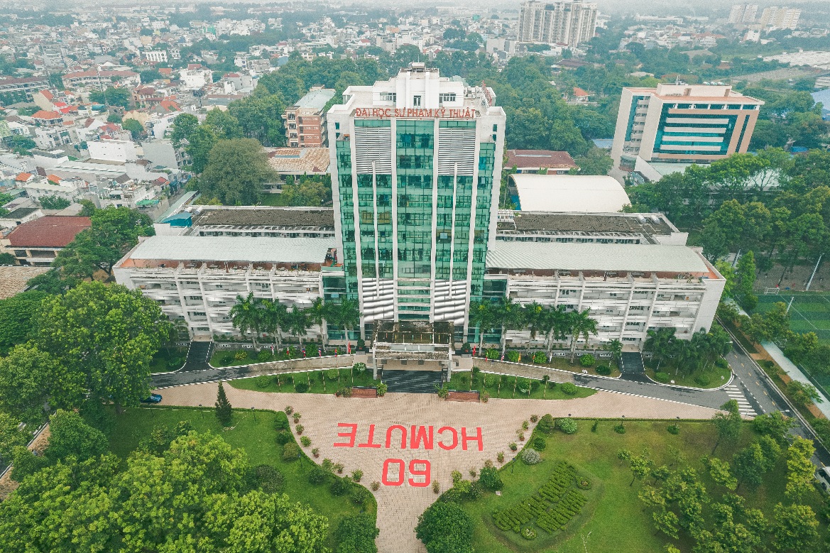

# NHIỆM VỤ VÀ QUYỀN CỦA SINH VIÊN

*(Trích Chương II, Thông tư 10/2016/TT-BGDĐT ngày 05/04/2016 về Quy chế công tác sinh viên đối với chương trình đào tạo đại học hệ chính quy)*

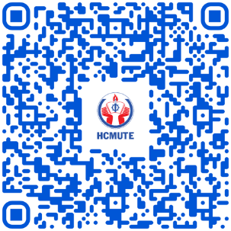

## Nhiệm vụ của sinh viên

*(Trích Điều 4, Thông tư 10/2016/TT-BGDĐT)*

1. Chấp hành chủ trương, đường lối của Đảng, chính sách, pháp luật của Nhà nước, Điều lệ trường đại học và các quy chế, nội quy của Nhà trường.

2. Học tập, rèn luyện theo chương trình, kế hoạch giáo dục, đào tạo; chủ động, tích cực tự học, nghiên cứu, sáng tạo và rèn luyện đạo đức, lối sống.

3. Tôn trọng nhà giáo, cán bộ quản lý, viên chức và nhân viên của Trường; đoàn kết, giúp đỡ lẫn nhau trong quá trình học tập và rèn luyện; thực hiện tốt nếp sống văn hóa trong trường học.

4. Giữ gìn và bảo vệ tài sản; hành động góp phần bảo vệ, xây dựng và phát huy truyền thống của Trường.

5. Thực hiện đầy đủ quy định về việc khám sức khỏe đầu khóa và khám sức khỏe định kỳ trong thời gian học tập theo quy định của Trường.

6. Đóng học phí, bảo hiểm y tế đầy đủ, đúng thời hạn.

7. Tham gia lao động công ích, hoạt động tình nguyện, hoạt động xã hội vì cộng đồng phù hợp với năng lực và sức khỏe theo yêu cầu của Trường.

8. Chấp hành nghĩa vụ làm việc có thời hạn theo sự Điều động của Nhà nước khi được hưởng học bổng, chi phí đào tạo do Nhà nước cấp hoặc do nước ngoài tài trợ theo Hiệp định ký kết với Nhà nước, nếu không chấp hành phải bồi hoàn học bổng, chi phí đào tạo theo quy định của Chính phủ.

9. Tham gia phòng, chống tiêu cực, gian lận trong học tập, thi cử và các hoạt động khác của sinh viên; kịp thời báo cáo với Khoa, Phòng chức năng, Ban Giám hiệu Trường hoặc các cơ quan có thẩm quyền khi phát hiện những hành vi tiêu cực, gian lận trong học tập, thi cử hoặc những hành vi vi phạm pháp luật, vi phạm nội quy, quy chế khác của sinh viên, cán bộ, nhà giáo trong Trường.

10. Tham gia công tác bảo đảm an ninh, trật tự, an toàn giao thông, phòng chống tội phạm, tệ nạn xã hội trong trường học, gia đình và cộng đồng.

11. Thực hiện các nhiệm vụ khác có liên quan theo quy định của pháp luật và của Nhà trường.

## Quyền của sinh viên

*(Trích Điều 5, Thông tư 10/2016/TT-BGDĐT)*

1. Được nhận vào học đúng ngành, nghề đã đăng ký dự tuyển nếu đủ các điều kiện trúng tuyển theo quy định của Bộ Giáo dục và Đào tạo và của Trường.

2. Được tôn trọng và đối xử bình đẳng; được cung cấp đầy đủ thông tin cá nhân về việc học tập, rèn luyện theo quy định của Trường; được phổ biến nội quy, quy chế về đào tạo, rèn luyện và các chế độ, chính sách của Nhà nước có liên quan đến sinh viên.

3. Được tạo điều kiện trong học tập, nghiên cứu khoa học và rèn luyện, bao gồm:

a) Sử dụng hệ thống thư viện, các trang thiết bị và phương tiện phục vụ các hoạt động học tập, nghiên cứu khoa học, văn hóa, văn nghệ, thể dục, thể thao;

b) Tham gia nghiên cứu khoa học, thi sinh viên giỏi, thi Olympic các môn học, thi sáng tạo khoa học, kỹ thuật;

c) Chăm sóc, bảo vệ sức khỏe theo quy định hiện hành của Nhà nước;

d) Đăng ký dự tuyển đi học, tham gia các hoạt động giao lưu, trao đổi sinh viên ở nước ngoài; học chuyển tiếp ở các trình độ đào tạo cao hơn theo quy định hiện hành;

e) Tham gia hoạt động trong tổ chức Đảng Cộng sản Việt Nam, Đoàn TNCS Hồ Chí Minh, Hội Sinh viên Việt Nam; tham gia các tổ chức tự quản của sinh viên, các hoạt động xã hội có liên quan ở trong và ngoài trường học theo quy định của pháp luật; các hoạt động văn hóa, văn nghệ, thể thao lành mạnh, phù hợp với Mục tiêu đào tạo của Nhà trườn;

f) Sử dụng các dịch vụ công tác xã hội hiện có của cơ sở giáo dục đại học (bao gồm các dịch vụ về hướng nghiệp, tư vấn việc làm, tư vấn sức khỏe, tâm lý, hỗ trợ sinh viên có hoàn cảnh đặc biệt,...)

g) Nghỉ học tạm thời, tạm ngừng học, học theo tiến độ chậm, tiến độ nhanh, học cùng lúc hai chương trình, chuyển trường theo quy định của quy chế về đào tạo của Bộ Giáo dục và Đào tạo; được nghỉ hè, nghỉ tết, nghỉ lễ theo quy định.

4. Được hưởng các chế độ, chính sách, được xét nhận học bổng khuyến khích học tập, học bổng do các tổ chức, cá nhân trong và ngoài nước tài trợ theo quy định hiện hành; được miễn giảm phí khi sử dụng các dịch vụ công cộng về giao thông, giải trí, tham quan bảo tàng, di tích lịch sử, công trình văn hóa theo quy định của Nhà nước.

5. Được góp ý kiến, tham gia quản lý và giám sát hoạt động giáo dục và các Điều kiện đảm bảo chất lượng giáo dục; trực tiếp hoặc thông qua đại diện hợp pháp của mình kiến nghị các giải pháp góp phần xây dựng và phát triển Nhà trường; đề đạt nguyện vọng và khiếu nại lên Ban Giám hiệu giải quyết các vấn đề có liên quan đến quyền, lợi ích chính đáng của sinh viên.

6. Được xem xét tiếp nhận vào ký túc xá và ưu tiên khi sắp xếp vào ở ký túc xá theo quy định.

7. Sinh viên đủ điều kiện công nhận tốt nghiệp được cấp bằng tốt nghiệp, chứng chỉ, bảng Điểm học tập và rèn luyện, các giấy tờ liên quan và giải quyết các thủ tục hành chính khác.

## Các hành vi sinh viên không được làm

*(Trích Điều 4, Thông tư 10/2016/TT-BGDĐT)*

Thực hiện theo quy định tại Điều 88 Luật Giáo dục, Điều 61 Luật Giáo dục đại học và các văn bản quy phạm pháp luật khác có liên quan. Cụ thể:

* *Căn cứ quy định tại Điều 88, Luật Giáo dục:*

1. Xúc phạm nhân phẩm, danh dự, xâm phạm thân thể nhà giáo, cán bộ, nhân viên của cơ sở giáo dục và người học khác;

2. Gian lận trong học tập, kiểm tra, thi cử, tuyển sinh;

3. Hút thuốc, uống rượu, bia trong giờ học; gây rối an ninh, trật tự trong Trường và nơi công cộng.

* *Căn cứ quy định tại Điều 61, Luật Giáo dục đại học:*

1. Xúc phạm nhân phẩm, danh dự, xâm phạm thân thể giảng viên, cán bộ quản lý giáo dục, nhân viên, người học của cơ sở giáo dục đại học và người khác.

2. Gian lận trong học tập, kiểm tra, thi cử, tuyển sinh.

3. Tham gia tệ nạn xã hội, gây rối an ninh trật tự trong Trường hoặc nơi công cộng và các hành vi vi phạm pháp luật khác.

4. Tổ chức hoặc tham gia các hoạt động vi phạm pháp luật.

# QUY CHẾ ĐÀO TẠO ĐẠI HỌC CHÍNH QUY

*(Trích Quyết định số 1727/QĐ-ĐHSPKT ngày 06/09/2021 của Nhà trường về việc ban hành “Quy chế đào tạo trình độ đại học” đối với sinh viên đại học của Trường Đại học Sư phạm Kỹ thuật TP.Hồ Chí Minh)*

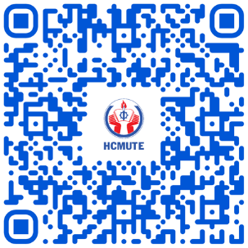

## Chương trình đào tạo và thời gian học tập

*(Trích Điều 2, Quyết định số 1727/QĐ-ĐHSPKT)*

***- Cấu trúc chương trình đào tạo*** ***(áp dụng từ khóa 2019)***

| **Khối kiến thức** | **Kiến trúc Sư** | **Kỹ sư** | **Cử nhân Kinh tế** | **Cử nhân khác KT** |
| --- | --- | --- | --- | --- |
| Giáo dục Đại cương | 34 TC | 59-64 TC | 37-43 TC | 36 - 55 TC |
| Giáo dục Chuyên nghiệp | 121 TC | 86-91 TC | 82-88 TC | 77-96 TC |
| **CỘNG** | **155 TC** | **150 TC** | **125 TC** | **132 TC** |

*Trong đó:*

***a) Khối kiến thức giáo dục đại cương:*** nhằm trang bị cho người học nền học vấn rộng; thế giới quan khoa học và nhân sinh quan đúng đắn; hiểu biết về tự nhiên và xã hội; nắm vững phương pháp tư duy khoa học; có đạo đức, nhận thức trách nhiệm công dân; có năng lực xây dựng và bảo vệ đất nước;

***b) Khối kiến thức giáo dục chuyên nghiệp:*** bao gồm nhóm kiến thức cơ sở của ngành hoặc liên ngành, nhóm kiến thức chuyên ngành, nhằm trang bị những kiến thức và kỹ năng nghề nghiệp cần thiết để tham gia vào thị trường lao động.

***- Thời gian đào tạo***

| **Chương trình đào tạo** | **Thời gian khóa học thiết kế** | **Thời gian hoàn thành tối đa** | **Tổng số tín chỉ tối thiểu** |
| --- | --- | --- | --- |
| Đại học chính quy |  |  |  |
| Cử nhân | 4,0 năm | 8,0 năm | 120 |
| Kỹ sư | 4,0 năm | 8,0 năm | 150 |
| Kiến trúc sư | 4,5 năm | 9,0 năm | 150 |

## Học phần và Tín chỉ

*(Trích Điều 3, Quyết định số 1727/QĐ-ĐHSPKT)*

**2.1. Học phần** là khối lượng kiến thức tương đối trọn vẹn, thuận tiện cho sinh viên (SV) tích luỹ trong quá trình học tập. Phần lớn học phần có khối lượng từ 2 đến 4 tín chỉ, nội dung được bố trí giảng dạy trọn vẹn và phân bố đều trong một học kỳ.

**2.2. Các loại học phần:**

***a) Học phần bắt buộc:*** là các học phần chứa đựng những nội dung kiến thức chính yếu của mỗi chương trình đào tạo và bắt buộc SV phải tích lũy để được xét tốt nghiệp hoặc chuyển tiếp.

***b) Học phần tự chọn:*** là các học phần chứa đựng những nội dung kiến thức cần thiết cho một trong nhiều định hướng nghề nghiệp (ngành/chuyên ngành) mà SV có thể tự do lựa chọn đăng ký học. Trong chương trình đào tạo, học phần tự chọn được xếp theo từng nhóm với quy định cụ thể về số tín chỉ tối thiểu phải tích lũy cho mỗi nhóm. Để đủ điều kiện tốt nghiệp, SV phải đạt số tín chỉ tối thiểu được quy định cho nhóm học phần tự chọn.

***c) Học phần điều kiện:*** là học phần mà SV phải đạt mà kết quả đánh giá học phần không dùng để tính điểm trung bình tích lũy.

***d) Học phần tiên quyết:*** Học phần A là học phần tiên quyết của học phần B thì điều kiện bắt buộc để đăng ký học học phần B là đã học và đạt học phần A.

***đ) Học phần trước:*** Học phần A là học phần trước của học phần B thì điều kiện bắt buộc để đăng ký học học phần B là đã học và có điểm tổng kết của học phần A khác không.

***e) Học phần song hành:*** Học phần A là học phần song hành của học phần B thì điều kiện bắt buộc để đăng ký học học phần B là đã đăng ký học học phần A. SV được phép đăng ký học học phần B vào cùng học kỳ đã đăng ký học học phần A hoặc vào các học kỳ tiếp sau đó.

***g) Học phần tương đương:*** là học phần hay một nhóm học phần thuộc chương trình đào tạo một ngành/chuyên ngành đang tổ chức đào tạo tại Trường SV được phép tích lũy để thay cho học phần hay một nhóm học phần trong chương trình đào tạo của một ngành/chuyên ngành khác.

***h) Học phần thay thế:*** là học phần hay một nhóm các học phần thuộc chương trình đào tạo của một ngành/chuyên ngành có nội dung gần giống có thể thay thế cho học phần hoặc một nhóm học phần thuộc chương trình đào tạo của ngành/chuyên ngành khác không còn tổ chức giảng dạy.

i) Các học phần hay nhóm các học phần thay thế hoặc tương đương do Khoa, Viện, Trung tâm quản lý học phần qui định. Học phần thay thế hoặc tương đương được áp dụng cho tất cả các khóa, các ngành hoặc chỉ được áp dụng hạn chế cho một số khóa, ngành.

**2.3. Tín chỉ** là đơn vị quy chuẩn dùng để lượng hoá khối lượng học tập của SV. Một tín chỉ được quy định bằng:

= 15 tiết học lý thuyết;

= 30 - 45 tiết thực hành, thí nghiệm hoặc thảo luận;

= 45 - 90 giờ thực tập tại cơ sở;

= 45 - 60 giờ làm tiểu luận, bài tập lớn hoặc đồ án, khoá luận tốt nghiệp.

*Một tiết học được tính bằng 50 phút.*

Đối với những học phần lý thuyết hoặc thực hành, thí nghiệm, để tiếp thu được một tín chỉ SV phải dành ít nhất 30 giờ chuẩn bị cá nhân.

## Kế hoạch giảng dạy và học tập

*(Trích Điều 8, Quyết định số 1727/QĐ-ĐHSPKT)*

**3.1. Một năm học có 2 học kỳ chính thức và 1 học kỳ phụ:**

***- Học kỳ 1:*** bao gồm 15 tuần học và tối thiểu 3 tuần đánh giá học phần;

***- Học kỳ 2:*** bao gồm 15 tuần học và tối thiểu 3 tuần đánh giá học phần;

***- Học kỳ 3:*** là học kỳ phụ bao gồm 5 tuần học và tối thiểu 1 tuần đánh giá học phần.

**3.2. Thời gian biểu:**

| **Tiết** | **Thời gian** | **Tiết** | **Thời gian** | **Tiết** | **Thời gian** |
| --- | --- | --- | --- | --- | --- |
| 1 | 07g00 – 07g50 | 7 | 12g30 – 13g20 | 13 | 18g00 – 18g50 |
| 2 | 07g50 – 08g40 | 8 | 13g20 – 14g10 | 14 | 18g50 – 19g40 |
| 3 | 08g50 – 09g40 | 9 | 14g20 – 15g10 |  |  |
| 4 | 09g40 – 10g30 | 10 | 15g10 – 16g00 |  |  |
| 5 | 10g40 – 11g30 | 11 | 16g10 – 17g00 |  |  |
| 6 | 11g30 – 12g20 | 12 | 17g00 – 17g50 |  |  |

## Đăng ký môn học

*(Trích Điều 9, Quyết định số 1727/QĐ-ĐHSPKT)*

**4.1. Từ học kỳ 2 năm nhất, trước khi bắt đầu mỗi học kỳ:**

- Tùy theo khả năng và điều kiện học tập của bản thân, SV phải đăng ký học các học phần sẽ học trong Học kỳ. Khối lượng học tập mỗi học kỳ:

a) Khối lượng tối thiểu không ít hơn 10 tín chỉ;

b) Khối lượng tối đa không vượt quá 28 tín chỉ;

c) Số tín chỉ tối thiểu để được xét học bổng khuyến khích học tập là 15 tín chỉ.

d) Các trường hợp đặc biệt: Không quy định khối lượng học tập tối thiểu đối với SV ở học kỳ phụ, học kỳ thực tập tốt nghiệp, học kỳ cuối; Không quy định khối lượng học tập tối thiểu và tối đa đối với SV ở các học kỳ kéo dài.

**4.2. Lưu ý khi đăng ký môn học**

- Việc đăng ký các học phần sẽ học cho từng học kỳ phải bảo đảm điều kiện tiên quyết của từng học phần và trình tự học tập của mỗi chương trình đào tạo.

- SV năm thứ nhất mới nhập học sẽ học theo thời khóa biểu do Trường xếp ở học kỳ đầu tiên. SV thuộc đối tượng này có thể xin rút bớt học phần trong tuần rút môn học không rút học phí theo thông báo của Trường.

- Những SV không đăng ký học phần trong thời hạn quy định hoặc đăng ký nhưng không đóng học phí theo quy định xem như tự ý bỏ học học kỳ đó và sẽ bị xử lý kỷ luật theo quy định.

- Khi đăng ký học phần qua mạng, trên màn hình máy tính là thời khóa biểu dự kiến, ngoại trừ các học phần thực hành, thực tập, thí nghiệm đã được bố trí cứng (không được phép thay đổi), các SV có thể thêm, bớt, chuyển nhóm các học phần còn lại sao cho phù hợp với sức học của mình. Những trường hợp xin mở thêm lớp, SV liên hệ Khoa quản học phần.

- Các SV bị cảnh báo học tập cần tham khảo ý kiến các tư vấn viên ở các Đơn vị đào tạo để điều chỉnh kế hoạch học tập.

- SV có thể đăng ký thêm các học phần ngoài chương trình đào tạo mà SV đang theo học để mở rộng kiến thức, kỹ năng cho riêng mình hoặc các học phần liên ngành, nếu tổng số tín chỉ đăng ký chưa vượt quá qui định. SV phải tuân thủ các qui định về học phí đối với các học phần ngoài chương trình đào tạo. Nếu các học phần này không phải là học phần thay thế hay tương đương trong chương trình đào tạo thì điểm của học phần này chỉ tính vào điểm trung bình học kỳ, không tính vào điểm trung bình tích lũy để xét tốt nghiệp.

- Sau thời gian điều chỉnh đăng ký học phần, phòng Đào tạo tiếp tục rà soát lại các lớp học phần không đủ sĩ số mở lớp để hủy và thông báo cho SV được biết trên trang quản lý đào tạo trực tuyến. Thời khóa biểu trên mạng là thời khóa biểu chính thức của SV.

- Chuyển nhóm học: kết thúc thời gian đăng ký học phần, SV phải học theo thời khóa biểu chính thức. Trong trường hợp có lý do bất khả kháng, SV có thể xin chuyển nhóm học phần đã đăng ký. Thủ tục để SV được chuyển nhóm học phần: SV viết đơn gửi phòng Đào tạo, có xác nhận của giảng viên phụ trách lớp chuyển đi và chuyển đến kèm minh chứng xác nhận lý do chính đáng phải chuyển nhóm. Mọi trường hợp SV tự ý chuyển nhóm đều không được công nhận.

- SV đăng ký môn học qua mạng internet trong thời gian quy định theo thông báo của Phòng Đào tạo. SV có thể thực hiện trên bất cứ máy tính nào có nối mạng internet (trong hoặc ngoài trường).

**4.3. Tổ chức lớp học**

***- Lớp học phần*** là lớp của các SV cùng đăng ký một học phần, có cùng thời khoá biểu trong một học kỳ và có tên lớp học phần.

Số lượng SV của một lớp học phần được giới hạn bởi sức chứa của phòng học, phòng thí nghiệm hoặc được sắp xếp theo các yêu cầu riêng của học phần. Số lượng SV tối thiểu cho mỗi lớp học được quy định tùy theo từng loại học phần được giảng dạy. Nếu số lượng SV đăng ký thấp hơn số lượng tối thiểu quy định thì lớp học sẽ không được tổ chức và SV phải đăng ký chuyển sang học những học phần khác có lớp, nếu chưa đảm bảo đủ quy định về khối lượng học tập tối thiểu cho mỗi học kỳ.

Số lượng SV trung bình của lớp học phần tính chung cho các loại học phần như sau, trừ các trường hợp đặc biệt được quy định riêng:

***Đối với các học phần lý thuyết:***

+ Các môn đại cương, chính trị: 80 – 120 SV. Riêng các học phần tại giảng đường thì tính theo sức chứa của giảng đường.

+ Các môn cơ sở ngành: 50 – 80 SV.

+ Các môn chuyên ngành, ngoại ngữ, khối ngành mỹ thuật: 30 – 60 SV.

Số lượng SV tối thiểu để tổ chức lớp là: 60 SV với các môn đại cương, chính trị; 20 SV với các môn chuyên ngành hẹp; 30 SV với các môn khác; đối với ngành có số lượng ít hơn 30 SV, lớp học được tổ chức bắt buộc cho tất cả SV của lớp. Phòng Đào tạo và các đơn vị liên quan sẽ xem xét mở lớp trong các trường hợp đặc biệt khác.

***Đối với các môn thí nghiệm, thực tập:***

+ Thực tập Giáo dục quốc phòng: 60 – 80 SV/nhóm.

+ Thực hành môn Giáo dục thể chất: 50 - 70 SV/nhóm.

+ Thực tập/thí nghiệm xưởng: 25 - 35 SV/nhóm đối với các học phần đại cương, cơ sở ngành; 15 - 25 SV/nhóm đối với các học phần chuyên ngành.

Số lượng SV tối thiểu để tổ chức lớp Thực tập Giáo dục quốc phòng là 50 SV; thực hành môn Giáo dục thể chất là 40 SV; thực tập, thí nghiệm xưởng các học phần đại cương, cơ sở ngành là 20 SV; thực tập, thí nghiệm xưởng các học phần chuyên ngành là 15 SV; không quy định số lượng SV tối thiểu đối với thực tập sư phạm. Phòng Đào tạo và các đơn vị liên quan sẽ xem xét mở lớp trong các trường hợp đặc biệt khác.

**4.4. Rút bớt học phần đã đăng ký**

- Trường sẽ tổ chức cho SV rút bớt các học phần đã đăng ký. Sau thời gian quy định cho phép rút bớt học phần, các học phần sẽ được giữ nguyên trong kết quả đăng ký học phần và nếu SV không đi học các học phần này sẽ được xem như tự ý bỏ học và phải nhận điểm không.

- Có hai khoảng thời gian để SV được rút bớt học phần:

+ Trong thời gian điều chỉnh đăng ký học phần, SV rút bớt học phần qua mạng và không phải đóng học phí cho các học phần này.

+ Sau thời gian trên, SV được phép rút bớt học phần trong vòng 1 tuần (tuần 8) với học kỳ chính, tuần 3 với học kỳ phụ theo thông báo của phòng Đào tạo. Trong trường hợp này, SV phải đóng học phí cho các học phần đã rút.

**4.5. Đăng ký học lại**

- SV có điểm đánh giá học phần không đạt phải đăng ký học lại; điểm lần học cuối là điểm chính thức của học phần.

- SV đã có điểm học phần đạt được đăng ký học lại để cải thiện điểm cho bất kỳ học phần mà SV có nhu cầu, điểm đánh giá học phần là điểm đánh giá cao nhất trong những lần học.

**4.6. Nghỉ ốm**

a) SV nghỉ ốm trong quá trình học: làm đơn xin phép gửi các giảng viên có giảng dạy trong thời gian ốm xem xét.

b) SV nghỉ ốm trong đợt thi: làm đơn xin nhận điểm I các học phần không tham gia thi được trong thời gian ốm kèm các giấy tờ của cơ quan y tế nộp văn phòng Khoa, sau khi có xác nhận của Khoa thì nộp về phòng Đào tạo.

**4.7. Cập nhật danh sách sinh viên đăng ký môn học**

Danh sách SV đăng ký học phần mỗi học kỳ được phòng Tuyển sinh và Công tác SV cập nhật. Các trường hợp SV đã hết thời gian đào tạo tại Trường; SV tạm dừng nhưng chưa làm thủ tục học lại; SV chưa hoàn tất nghĩa vụ học phí đến thời điểm đăng ký môn học sẽ không được đăng ký học phần.

Phòng Tuyển sinh và Công tác SV ban hành thông báo cụ thể trước thời điểm đăng ký học phần 2 tuần.

## Đánh giá học phần

*(Trích Điều 11, Quyết định số 1727/QĐ-ĐHSPKT)*

**5.1. Điểm học phần**

- Đối với mỗi học phần, Điểm học phần của SV được đánh giá gồm: Điểm quá trình và Điểm cuối kỳ (với tỷ trọng 50%-50%). Kế hoạch, tỷ trọng và tiêu chí kiểm tra đánh giá được quy định trong đề cương chi tiết công bố vào đầu Học kỳ.

- Điểm quá trình được tổng hợp từ nhiều cột điểm thành phần; không bảo lưu hay phúc khảo; SV vắng mặt không lý do trong buổi kiểm tra quá trình bị điểm 0 (không ), vắng mặt có lý do phải viết đơn xin phép và nếu được cho phép, GV cho SV được đánh giá quá trình bổ sung.

- Điểm thi kết thúc học phần (Điểm cuối kỳ) được tổ chức một kỳ thi một lần vào cuối học kỳ, không có kỳ thi lại. Lịch thi cuối kỳ được Phòng Đào tạo công bố cho SV được biết ít nhất là 2 tuần trước khi kỳ thi bắt đầu trên trang quản lý đào tạo trực tuyến.

- Các học phần được Giảng viên tự tổ chức thi theo nhóm bao gồm: thực tập, vấn đáp, tiểu luận, bài tập lớn…Một số học phần kết thúc sớm, Giảng viên có thể lập đề xuất được xem xét tổ chức lịch thi.

- Trường hợp điểm cuối kỳ của học phần đạt dưới 3.0 (ba phẩy) và nhỏ hơn điểm học phần tính từ tổng các điểm thành phần nhân với trọng số tương ứng thì lấy điểm cuối kỳ làm điểm học phần.

## Đánh giá kết quả học tập theo học kỳ, năm học

*(Trích Điều 12, Quyết định số 1727/QĐ-ĐHSPKT)*

**6.1. Kết quả học tập của sinh viên**

Kết quả học tập của SV được đánh giá sau từng học kỳ, từng năm học, dựa trên kết quả các học phần nằm trong yêu cầu của chương trình đào tạo mà SV đã học và có điểm. Kết quả đánh giá dựa trên điểm trung bình học kỳ và năm học quy định như sau:

a) Học phần đã tích lũy là học phần có kết quả đạt trở lên (từ điểm 5 trở lên theo thang điểm 10), các học phần không đạt sẽ không được tích lũy. Số tín chỉ tích lũy là tổng số tín chỉ của các học phần đã tích lũy.

b) Điểm trung bình học kỳ (ĐTBHK): là trung bình có trọng số của điểm các học phần mà SV đã học trong học kỳ (kể cả các học phần không đạt), với trọng số là số tín chỉ các học phần đó. ĐTBHK là cơ sở để đánh giá kết quả học tập, xét học bổng, khen thưởng, cảnh báo kết quả học tập sau mỗi học kỳ. ĐTBHK được xác định bằng công thức sau:

| ĐTBHK | Trong đó: là điểm học phần thứ ; là số tín chỉ của học phần thứ ; là số học phần SV đăng ký trong học kỳ. |
| --- | --- |

Lưu ý: Kết quả học tập trong học kỳ 3 được gộp vào kết quả học tập trong học kỳ 2 liền trước để tính điểm trung bình học kỳ 2; điểm học phần nếu học hai lần trong học kỳ 2 và học kỳ 3 thì sẽ lấy điểm cao nhất trong các lần học để tính điểm trung bình học kỳ.

c) Điểm trung bình năm học (ĐTBNH): là trung bình có trọng số của điểm các học phần mà SV đã học trong 2 học kỳ chính của năm học (kể cả các học phần không đạt). ĐTBNH là cơ sở để xét khen thưởng năm học.

d) Điểm trung bình tích lũy (ĐTBTL): là trung bình có trọng số của điểm các học phần đã tích lũy tính đến thời điểm xét (không bao gồm các học phần không đạt). ĐTBTL là cơ sở để đánh giá kết quả học tập trong suốt thời gian học, xếp loại học tập, xếp hạng tốt nghiệp.

**6.2. Xếp loại học lực**

Sinh viên được xếp loại học lực theo học kỳ dựa vào ĐTBHK, theo năm học dựa vào ĐTBNH, hoặc xếp loại học tập năm học, xét tốt nghiệp dựa trên ĐTBTL:

| | **Thang điểm 10** | **Quy đổi điểm chữ** | **Quy đổi thang điểm 4** | **Phân loại** | | --- | --- | --- | --- | | 9,0 – 10 | A+ | 4,0 | Đạt | | 8,5 – 8,9 | A | 3,7 | | 8,0 – 8,4 | B+ | 3,5 | | 7,0 – 7,9 | B | 3,0 | | 6,5 – 6,9 | C+ | 2,5 | | 5,5 – 6,4 | C | 2,0 | | 5,0 – 5,4 | D+ | 1,5 | | 4,0 – 4,9 | D | 1,0 | Không đạt | | < 4,0 | F | 0,0 | | | **Điểm trung bình** | **Xếp loại** | | --- | --- | | Từ 3,6 - 4,0 | Xuất sắc | | Từ 3,2 - cận 3,6 | Giỏi | | Từ 2,5 - cận 3,2 | Khá | | Từ 2,0 - cận 2,5 | Trung bình | | Từ 1,0 - cận 2,0 | Yếu | | Dưới 1,0 | Kém | |
| --- | --- | --- | --- | --- | --- | --- | --- | --- | --- | --- | --- | --- | --- | --- | --- | --- | --- | --- | --- | --- | --- | --- | --- | --- | --- | --- | --- | --- | --- | --- | --- | --- | --- | --- | --- | --- | --- | --- | --- | --- | --- | --- | --- | --- | --- | --- | --- | --- |

**6.3 Xếp hạng năm đào tạo**

Xếp hạng năm đào tạo được xác định dựa vào tổng số tín chỉ tích lũy *(không dựa vào thời gian SV vào trường).* Sau mỗi học kỳ, căn cứ vào số tín chỉ tích lũy được từ đầu khóa học, SV được xếp hạng năm đào tạo như sau:

| **Năm đào tạo sinh viên** | **Tổng số tín chỉ đã tích lũy** |
| --- | --- |
| Năm thứ nhất | < 36 |
| Năm thứ hai | 36 – 71 |
| Năm thứ ba | 72 – 107 |
| Năm thứ tư | 108 – 149 |
| Năm thứ năm | > 149 |

## Xử lý kết quả học tập

*(Trích Điều 13, Quyết định số 1727/QĐ-ĐHSPKT)*

**7.1. Cuối mỗi học kỳ chính, trường thực hiện xét cảnh báo học tập và thử thách học tập:**

a) ***Sinh viên bị cảnh báo học tập*** khi ĐTBHK đạt dưới 0,8 đối với học kỳ đầu khóa học, dưới 1,0 đối với các học kỳ tiếp theo.

b) ***Sinh viên bị thử thách học tập*** khi thuộc một trong hai điều kiện:

- Tổng số tín chỉ không đạt trong học kỳ vượt quá 50% số tín chỉ đã đăng ký trong học kỳ, hoặc tổng số tín chỉ nợ đọng từ đầu khóa học vượt quá 24;

- Có ĐTBTL dưới 1,2 đối với SV trình độ năm thứ nhất; dưới 1,4 đối với SV trình độ năm thứ hai; dưới 1,6 đối với SV trình độ năm thứ ba; dưới 1,8 đối với SV các năm tiếp theo.

c) Phòng Đào tạo sẽ thông báo đến SV bị cảnh báo học tập, thử thách học tập qua trang quản lý đào tạo trực tuyến, thư điện tử SV, đồng thời thông báo đến các Đơn vị đào tạo quản SV, Phòng Tuyển sinh và Công tác SV, Đội ngũ tư vấn viên để nắm bắt tình hình học tập của SV và thực hiện tư vấn;

d) Phòng Tuyển sinh và Công tác SV gửi thông báo đến phụ huynh qua thư điện tử hoặc số điện thoại của phụ huynh.

**7.2. Sinh viên bị buộc thôi học nếu thuộc một trong các trường hợp sau:**

a) Có 3 lần cảnh báo học tập liên tiếp;

b) Thời gian học tập vượt quá giới hạn theo quy định;

c) SV thi hộ hoặc nhờ người thi hộ bị đình chỉ học tập 1 năm đối với trường hợp vi phạm lần thứ nhất và buộc thôi học đối với trường hợp vi phạm lần thứ hai.

d) SV sử dụng hồ sơ, văn bằng, chứng chỉ giả làm điều kiện trúng tuyển hoặc điều kiện tốt nghiệp sẽ bị buộc thôi học; văn bằng tốt nghiệp nếu đã được cấp sẽ bị thu hồi, huỷ bỏ.

đ) SV không đăng ký học phần 2 học kỳ sẽ bị buộc thôi học.

Nhà trường thành lập Hội đồng xét buộc thôi học SV cuối mỗi học kỳ. Kết quả xét buộc thôi học được phòng Đào tạo thông báo đến SV qua trang quản lý đào tạo trực tuyến và thư điện tử.

Phòng Tuyển sinh và Công tác SV ra quyết định và thông báo đến phụ huynh, địa phương hoặc đơn vị cử đi học bằng văn bản qua đường bưu điện.

## Công nhận tốt nghiệp và cấp bằng tốt nghiệp

*(Trích Điều 16, Quyết định số 1727/QĐ-ĐHSPKT)*

**8.1. Sinh viên được xét và công nhận tốt nghiệp khi có đủ các điều kiện:**

a) Tích lũy đủ học phần, số tín chỉ và hoàn thành các nội dung bắt buộc khác theo yêu cầu của chương trình đào tạo, đạt chuẩn đầu ra của chương trình đào tạo;

b) Điểm trung bình tích lũy của toàn khóa học đạt từ trung bình trở lên;

c) Tại thời điểm xét tốt nghiệp không bị truy cứu trách nhiệm hình sự hoặc không đang trong thời gian bị kỷ luật ở mức đình chỉ học tập.

d) Điểm rèn luyện toàn khóa đạt từ trung bình trở lên;

đ) Tích lũy đủ số ngày công tác xã hội theo quy định hiện hành của trường;

e) Hoàn thành giáo dục quốc phòng và giáo dục thể chất đối với các ngành đào tạo không chuyên về quân sự và thể dục - thể thao;

g) Đạt yêu cầu chuẩn đầu ra ngoại ngữ do Trường quy định.

Xét tốt nghiệp được thực hiện 4 lần/năm học theo thông báo của phòng Đào tạo và đăng ký xét tốt nghiệp qua trang quản lý đào tạo trực tuyến.

Những SV đủ điều kiện tốt nghiệp được Hiệu trưởng ra quyết định công nhận tốt nghiệp và cấp bằng tốt nghiệp trong thời hạn 3 tháng tính từ thời điểm SV đáp ứng đầy đủ điều kiện tốt nghiệp và hoàn thành nghĩa vụ yêu cầu.

**8.2. Xếp hạng tốt nghiệp**

Hạng tốt nghiệp được xác định căn cứ vào ĐTBTL toàn khoá. Trong đó, hạng tốt nghiệp của SV có ĐTBTL loại xuất sắc và giỏi sẽ bị giảm đi một mức nếu thuộc một trong các trường hợp sau:

a) Khối lượng của các học phần phải học lại vượt quá 5% so với tổng số tín chỉ quy định cho toàn chương trình;

b) SV đã bị kỷ luật từ mức cảnh cáo trở lên trong thời gian học.

**8.3. Một số lưu ý về xét tốt nghiệp**

- SV đã hết thời gian học tập tối đa theo quy định nhưng chưa đủ điều kiện tốt nghiệp do chưa hoàn thành những học phần Giáo dục quốc phòng-an ninh hoặc Giáo dục thể chất hoặc chưa đạt chuẩn đầu ra về ngoại ngữ, công nghệ thông tin, trong thời hạn 3 năm tính từ khi thôi học được hoàn thiện các điều kiện còn thiếu và đề nghị xét công nhận tốt nghiệp.

- SV không tốt nghiệp được cấp chứng nhận các học phần đã tích luỹ trong chương trình đào tạo của Trường; kết quả học tập đã tích lũy của SV không tốt nghiệp được bảo lưu và công nhận trong thời gian 2 năm.

- SV hết thời gian học chính quy được xem xét chuyển qua học hình thức vừa làm vừa học của Trường nếu còn trong thời gian học tập theo quy định đối với hình thức đào tạo chuyển đến. Trường hợp khác nhau về chương trình đào tạo giữa hai hình thức đào tạo, việc công nhận kết quả học tập và chuyển đổi tín chỉ được Hội đồng chuyên môn của Trường xem xét công nhận, chuyển đổi tín chỉ.

## Nghỉ học tạm thời, thôi học

*(Trích Điều 17, Quyết định số 1727/QĐ-ĐHSPKT)*

**9.1. Nghỉ học tạm thời (tạm dừng học)**

SV được xin nghỉ học tạm thời và bảo lưu kết quả đã học trong các trường hợp sau:

a) Được điều động vào các lực lượng vũ trang;

b) Được cơ quan có thẩm quyền điều động, đại diện quốc gia tham dự các kỳ thi, giải đấu quốc tế;

c) Bị ốm, thai sản hoặc hoặc tai nạn phải điều trị thời gian dài có chứng nhận của cơ sở khám bệnh, chữa bệnh có thẩm quyền theo quy định của Bộ Y tế;

d) Vì nhu cầu cá nhân khác nhưng phải học tối thiểu 1 học kỳ tại Trường và không thuộc các trường hợp bị xem xét buộc thôi học hoặc xem xét kỷ luật.

Thời gian nghỉ học tạm thời vì nhu cầu cá nhân được tính vào thời gian học chính thức quy định.

SV có nguyện vọng nghỉ học tạm thời phải làm đơn xin tạm dừng học và nộp về phòng Tuyển sinh và Công tác SV chậm nhất 2 tuần trước khi kết thúc học kỳ.

SV nghỉ học tạm thời khi muốn trở lại học tiếp phải làm đơn xin tiếp tục học và nộp về phòng Tuyển sinh và Công tác SV chậm nhất 2 tuần trước khi đăng ký học phần.

SV không đăng ký học phần trong học kỳ được chuyển qua dạng nghỉ học tạm thời và bị cảnh cáo học vụ trong học kỳ đó.

**9.2. Thôi học**

SV được xin thôi học vì lý do cá nhân, trừ trường hợp bị xem xét buộc thôi học hoặc xem xét kỷ luật. Những SV này muốn quay trở lại học phải tham dự tuyển đầu vào như những thí sinh khác.

SV có nguyện vọng thôi học phải làm đơn xin thôi học và nộp về phòng Tuyển sinh và Công tác SV để được giải quyết.

SV thôi học được cấp chứng nhận các học phần đã tích luỹ trong chương trình đào tạo của Trường; kết quả học tập đã tích lũy của SV thôi học được bảo lưu và công nhận trong thời gian 2 năm; SV chính quy thôi học được xem xét chuyển qua học hình thức vừa làm vừa học nếu còn trong thời gian học tập theo quy định. Hiệu trưởng xem xét giải quyết với từng trường hợp cụ thể.

## Chuyển ngành, chuyển trường, chuyển hình thức học

*(Trích Điều 18, Quyết định số 1727/QĐ-ĐHSPKT)*

**10.1. Chuyển ngành**

SV được xem xét chuyển sang học một chương trình, một ngành đào tạo khác khi có đủ các điều kiện sau:

a) Không đang là SV trình độ năm thứ nhất hoặc năm cuối khóa, không thuộc diện bị xem xét buộc thôi học và còn đủ thời gian học tập theo quy định;

b) SV đạt điều kiện trúng tuyển của chương trình, ngành đào tạo trong cùng khóa tuyển sinh;

c) Chương trình, ngành đào tạo xin chuyển đến chưa vượt quá chỉ tiêu đào tạo cho phép trong cùng khóa tuyển sinh và phải đáp ứng điều kiện đảm bảo chất lượng đào tạo;

d) Được sự đồng ý của Trưởng Đơn vị đào tạo (nơi chuyển đi và chuyến đến) và của Hiệu trưởng.

**10.2. Chuyển trường**

SV được xem xét chuyển trường khi có đủ các điều kiện sau:

a) Không đang là SV trình độ năm thứ nhất hoặc năm cuối khóa, không thuộc diện bị xem xét buộc thôi học và còn đủ thời gian học tập theo quy định;

b) SV đạt điều kiện trúng tuyển của chương trình, ngành đào tạo cùng khóa tuyển sinh tại nơi chuyển đến;

c) Nơi chuyển đến có đủ các điều kiện bảo đảm chất lượng, chưa vượt quá năng lực đào tạo đối với chương trình, ngành đào tạo đó theo quy định hiện hành của Bộ Giáo dục và Đào tạo;

d) Được sự đồng ý của Hiệu trưởng cơ sở đào tạo xin chuyển đi và cơ sở đào tạo xin chuyển đến.

**10.3. Chuyển hình thức đào tạo**

SV được xem xét chuyển từ đào tạo theo hình thức chính quy sang hình thức vừa làm vừa học nếu còn đủ thời gian học tập theo quy định đối với hình thức chuyển đến quy định.

**10.4. Thủ tục chuyển ngành, chuyển trường, chuyển hình thức học**

SV có nguyện vọng chuyển chương trình, ngành đào tạo, chuyển trường, chuyển hình thức học khác phải làm đơn và nộp về phòng Tuyển sinh và Công tác SV chậm nhất 2 tuần trước khi kết thúc học kỳ. SV được xem xét công nhận kết quả học tập đã tích lũy tương ứng với các học phần trong chương trình đào tạo chuyển đến.

SV thuộc cơ sở giáo dục khác có nguyện vọng chuyển đến học tại trường phải nộp đơn xin chuyển trường và các văn bản liên quan (giấy chứng nhận kết quả tuyển sinh, bảng điểm học tập, chứng chỉ, chứng nhận,…) về phòng Tuyển sinh và Công tác SV và phòng Đào tạo chậm nhất 4 tuần trước khi đăng ký học phần.

## Học cùng lúc hai chương trình

*(Trích Điều 20, Quyết định số 1727/QĐ-ĐHSPKT)*

SV có thể đăng ký học thêm các học phần của một chương trình khác, ngành khác khi điều kiện của Trường cho phép, nhưng chỉ được hưởng các quyền lợi chính thức và được xem xét công nhận tốt nghiệp chương trình thứ hai khi đã đăng ký thành công học chương trình thứ hai.

SV được đăng ký học chương trình thứ hai sớm nhất khi đã được xếp trình độ năm thứ hai của chương trình thứ nhất. Tại thời điểm đăng ký, SV phải đáp ứng 1 trong 2 điều kiện sau và các điều kiện khác của Trường:

a) Học lực tính theo ĐTBTL xếp loại khá trở lên và đáp ứng ngưỡng bảo đảm chất lượng của chương trình thứ hai trong năm tuyển sinh;

b) Học lực tính theo ĐTBTL xếp loại trung bình và đáp ứng điều kiện trúng tuyển của chương trình thứ hai trong năm tuyển sinh.

Trong quá trình SV học cùng lúc hai chương trình, nếu ĐTBTL của chương trình thứ nhất đạt dưới điểm trung bình hoặc thuộc diện cảnh báo kết quả học tập thì phải dừng học chương trình thứ hai ở học kỳ tiếp theo; SV sẽ bị loại khỏi danh sách đã đăng ký học chương trình thứ hai.

Thời gian tối đa được phép học đối với SV học cùng lúc hai chương trình là thời gian tối đa quy định cho chương trình thứ nhất. Khi học chương trình thứ hai, SV được công nhận kết quả của những học phần có nội dung và khối lượng kiến thức tương đương có trong chương trình thứ nhất.

SV chỉ được xét tốt nghiệp chương trình thứ hai, nếu có đủ điều kiện tốt nghiệp ở chương trình thứ nhất và đã đăng kí muộn nhất 2 năm trước thời điểm xét tốt nghiệp chương trình thứ hai.

Trường chỉ tổ chức đào tạo chương trình thứ hai cho SV khi đáp ứng các yêu cầu bảo đảm chất lượng về chỉ tiêu tuyển sinh, năng lực đào tạo; SV đăng ký học chương trình thứ hai trước khi bắt đầu học kỳ mới 2 tuần tại phòng Đào tạo.

# CHÍNH SÁCH MIỄN, GIẢM HỌC PHÍ CHO SINH VIÊN

*(Trích Quyết định số 1102/QĐ-ĐHSPKT ngày 17/03/2022 của Nhà trường về việc ban hành Quy định về việc miễn, giảm học phí đối với sinh viên đại học của Trường Đại học Sư phạm Kỹ thuật TP.Hồ Chí Minh)*

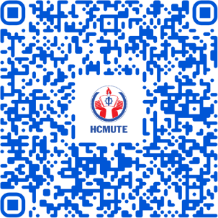

## Đối tượng được Miễn học phí

*(Trích Điều 3, Quyết định số 1102/QĐ-ĐHSPKT)*

- Các đối tượng chính sách theo quy định tại Pháp lệnh Ưu đãi người có công với cách mạng đang học tại Trường.

- Sinh viên khuyết tật.

- Sinh viên từ 16 tuổi đến 22 tuổi đang học đại học văn bằng thứ nhất thuộc đối tượng hưởng trợ cấp xã hội hàng tháng theo quy định tại khoản 1 và khoản 2 Điều 5 Nghị định số 20/2021/NĐ-CP ngày 15/3/2021 của Chính phủ quy định chính sách trợ giúp xã hội đối với đối tượng bảo trợ xã hội.

- Sinh viên là người dân tộc thiểu số có cha hoặc mẹ hoặc cả cha và mẹ hoặc ông bà (trong trường hợp ở với ông bà) thuộc hộ nghèo và hộ cận nghèo.

- Sinh viên người dân tộc thiểu số rất ít người (cụ thể các dân tộc: *Cống, Mảng, Pu Péo, Si La, Cờ Lao, Bố Y, La Ha, Ngái, Chứt, Ơ Đu, Brâu, Rơ Măm, Lô Lô, Lự, Pà Thẻn, La Hủ*) ở vùng có điều kiện kinh tế - xã hội khó khăn hoặc đặc biệt khó khăn theo quy định hiện hành.

- Sinh viên thuộc các đối tượng của các chương trình, đề án được miễn học phí theo quy định của Chính phủ.

## Đối tượng được Giảm học phí

*(Trích Điều 4, Quyết định số 1102/QĐ-ĐHSPKT)*

**- Giảm 70% học phí** đối với Sinh viên là người dân tộc thiểu số *(ngoài đối tượng dân tộc thiểu số rất ít người)* ở thôn bản đặc biệt khó khăn, xã khu vực III vùng dân tộc và miền núi, xã đặc biệt khó khăn vùng bãi ngang ven biển hải đảo theo quy định của cơ quan có thẩm quyền.

**- Giảm 50% học phí** đối với Sinh viên là con cán bộ, công chức, viên chức, công nhân mà cha hoặc mẹ bị tai nạn lao động hoặc mắc bệnh nghề nghiệp được hưởng trợ cấp thường xuyên.

## Một số cơ chế miễn, giảm học phí

*(Trích Điều 6, Quyết định số 1102/QĐ-ĐHSPKT)*

- Các học phần được miễn, giảm học phí là các học phần học lần thứ nhất nằm trong yêu cầu của chương trình đào tạo. Các học phần học lại, học cải thiện, học ngoài chương trình đào tạo không áp dụng chính sách miễn, giảm học phí.

- Việc miễn, giảm học phí sẽ được thực hiện trong suốt thời gian học tập tại trường (áp dụng vào các học kỳ chính thức trong thời gian đào tạo chính khóa), trừ trường hợp có những thay đổi về lý do miễn hoặc giảm học phí.

- Ngân sách Nhà nước cấp bù tiền miễn, giảm học phí cho Trường để thực hiện chính sách miễn, giảm học phí đối với SV thuộc các đối tượng miễn, giảm học phí theo mức trần học phí quy định tại điểm a khoản 1 và điểm a khoản 2 Điều 11 Nghị định 81/2021/NĐ-CP ngày 27/8/2021 của Chính phủ. Trường ĐHSPKT TPHCM cấp bù phần học phí chênh lệch giữa mức trần học phí được nhà nước cấp bù và mức học phí quy định của Nhà trường theo mức đại trà. Phần chênh lệch giữa mức học phí quy định của Nhà trường theo mức đại trà và mức học phí hệ đào tạo chất lượng cao là chênh lệch dịch vụ SV phải đóng.

- Trường hợp có sự trùng lặp về đối tượng hưởng chính sách miễn, giảm học phí quy định tại Quy định này với các văn bản quy phạm pháp luật khác đang thực hiện có mức hỗ trợ cao hơn thì được hưởng theo mức hỗ trợ cao hơn quy định tại văn bản pháp luật khác.

- Không áp dụng miễn, giảm học phí đối với trường hợp đang hưởng lương và sinh hoạt phí khi đi học.

- Không áp dụng chế độ ưu đãi về miễn, giảm học phí đối với SV trong trường hợp đã hưởng chế độ này tại một cơ sở giáo dục nghề nghiệp hoặc cơ sở giáo dục đại học, nay tiếp tục học thêm tại Trường với cùng cấp học và trình độ đào tạo. Nếu SV thuộc đối tượng được miễn, giảm học phí đồng thời học ở nhiều cơ sở giáo dục hoặc nhiều khoa, nhiều ngành trong cùng một trường thì chỉ được hưởng một chế độ ưu đãi.

- Không áp dụng chế độ miễn, giảm học phí trong thời gian SV tạm dừng học hoặc bị kỷ luật đình chỉ học tập hoặc buộc thôi học. Trường hợp SV tạm dừng học do ốm đau, tai nạn hoặc vì lý do bất khả kháng thì khi quay lại học được làm hồ sơ để tiếp tục được hưởng chế độ miễn, giảm học phí.

## Hồ sơ đề nghị miễn, giảm học phí

*(Trích Điều 7, Quyết định số 1102/QĐ-ĐHSPKT)*

- Đơn đề nghị miễn, giảm học phí (theo mẫu);

- Giấy khai sinh (bản sao có công chứng);

- Minh chứng đối tượng được hưởng chính sách miễn, giảm học phí.

## Quy trình thực hiện miễn, giảm học phí

*(Trích Điều 8, Quyết định số 1102/QĐ-ĐHSPKT)*

- Sinh viên hoàn thành và nộp hồ sơ đề nghị miễn, giảm học phí cho Văn phòng Khoa **trong vòng 45 ngày** làm việc kể từ ngày bắt đầu học kỳ.

- Ban Chủ nhiệm khoa tiếp nhận và xét duyệt hồ sơ, chuyển hồ sơ và danh sách SV thuộc diện miễn, giảm học phí về Phòng Tuyển sinh và Công tác SV trong thời gian 10 ngày làm việc sau khi kết thúc thời hạn nhận hồ sơ.

- Phòng Tuyển sinh và Công tác SV thẩm định lại hồ sơ, lập danh sách SV thuộc diện miễn, giảm học phí và trình Hiệu trưởng phê duyệt Quyết định miễn, giảm học phí cho SV.

- Phòng Tuyển sinh và Công tác SV thực hiện gán hệ số miễn, giảm học phí đối với các SV thuộc diện miễn, giảm học phí vào phần mềm quản lý SV.

- Phòng Kế hoạch Tài chính thực hiện trừ trực tiếp học phí được miễn, giảm cho SV trong phần mềm quản lý học phí.

# CHÍNH SÁCH TRỢ CẤP XÃ HỘI CHO SINH VIÊN

*(Trích Quyết định số 1103/QĐ-ĐHSPKT ngày 17/03/2022 của Nhà trường về việc ban hành Quy định trợ cấp xã hội đối với sinh viên)*

*(Trích Điều 3, Quyết định số 1103/QĐ-ĐHSPKT)*

a) Sinh viên là người dân tộc thiểu số có hộ khẩu thường trú từ 03 năm trở lên tại các xã thuộc vùng đồng bào dân tộc thiểu số và miền núi hoặc các thôn đặc biệt khó khăn vùng đồng bào dân tộc thiểu số và miền núi.

b) Sinh viên là người mồ côi cả cha lẫn mẹ không nơi nương tựa.

c) Sinh viên là người khuyết tật và gặp khó khăn về kinh tế.

d) Sinh viên thuộc diện hộ nghèo, cận nghèo vượt khó học tập, có xếp loại học tập từ loại Khá trở lên.

## Mức trợ cấp xã hội

*(Trích Điều 4, Quyết định số 1103/QĐ-ĐHSPKT)*

**- Trợ cấp 140.000 đồng**/SV/tháng áp dụng đối với đối tượng a) ở trên.

**- Trợ cấp 100.000 đồng**/SV/tháng áp dụng đối với các đối tượng b), c), d) ở trên.

- Trợ cấp xã hội được cấp theo từng học kỳ và **cấp 6 tháng/học kỳ.**

## Quy trình thực hiện trợ cấp xã hội

*(Trích Điều 6, 7, Quyết định số 1103/QĐ-ĐHSPKT)*

- Sinh viên hoàn thành và nộp hồ sơ đề nghị xét trợ cấp xã hội cho Văn phòng Khoa **trong vòng 45 ngày** làm việc kể từ ngày bắt đầu học kỳ.

+ Đơn đề nghị xét trợ cấp xã hội (theo mẫu);

+ Giấy khai sinh (bản sao có công chứng);

+ Minh chứng đối tượng được hưởng chính sách trợ cấp xã hội.

- Ban Chủ nhiệm khoa tiếp nhận và xét duyệt hồ sơ, chuyển hồ sơ và danh sách SV thuộc diện được trợ cấp xã hội về Phòng Tuyển sinh và Công tác SV trong thời gian 10 ngày làm việc sau khi kết thúc thời hạn nhận hồ sơ.

- Phòng Tuyển sinh và Công tác SV thẩm định lại hồ sơ, lập danh sách SV được trợ cấp xã hội và trình Hiệu trưởng phê duyệt Quyết định trợ cấp xã hội cho SV.

- Phòng Kế hoạch Tài chính thực hiện chi tiền trợ cấp xã hội hằng học kỳ cho SV bằng hình thức chuyển khoản.

# CHÍNH SÁCH HỖ TRỢ CHO SINH VIÊN HỆ SƯ PHẠM

*(Áp dụng theo Nghị định số 116/2020/NĐ-CP ngày 25/9/2020 của Chính phủ về Quy định về chính sách hỗ trợ tiền đóng học phí, chi phí sinh hoạt đối với SV sư phạm)*

- Sinh viên học chương trình Sư phạm hệ đại học chính quy bao gồm: Ngành Sư phạm Tiếng Anh và Ngành Sư phạm Công nghệ, có nguyện vọng được hưởng chính sách hỗ trợ học phí, chi phí sinh hoạt theo Nghị định số 116 của Chính phủ.

- Sinh viên học chương trình Sư phạm nhưng không có nguyện vọng hưởng chính sách theo Nghị định số 116 của Chính phủ đóng tiền học phí theo quy định của nhà trường; sau khi ra trường không phải bồi hoàn học phí, sinh hoạt phí.

## Mức hỗ trợ và thời gian hỗ trợ

- Sinh viên Sư phạm (SVSP) được nhà nước hỗ trợ tiền đóng học phí bằng mức thu học phí tại Trường;

- Sinh viên Sư phạm được nhà nước hỗ trợ 3,63 triệu đồng/tháng để chi trả chi phí sinh hoạt trong thời gian học tập tại Trường.

- Thời gian hỗ trợ tiền đóng học phí trong toàn khóa học (08 học kỳ chính) và chi phí sinh hoạt phí không quá 10 tháng/năm.

## Quy trình thực hiện đăng ký

- Trong thời hạn 30 ngày kể từ ngày nhập học, SVSP nộp hồ sơ đăng ký hưởng chính sách về Văn phòng Khoa, hồ sơ bao gồm:

+ Đơn đề nghị hưởng và cam kết bồi hoàn học phí, chi phí sinh hoạt *(theo mẫu)*.

+ Giấy khai sinh và CCCD (Bản sao có công chứng);

+ Giấy chứng nhận thuộc diện các đối tượng ưu tiên trong tuyển sinh *(nếu có).*

*Lưu ý: Sinh viên chỉ nộp 01 bộ hồ sơ cho lần đầu đề nghị trong cả thời gian học tại Trường. Trường hợp SV tạm dừng vào học lại phải khai báo với Trường.*

- Ban Chủ nhiệm khoa thực hiện tư vấn cho SV, tiếp nhận hồ sơ, chuyển hồ sơ và danh sách SV đăng ký hưởng chính sách về Phòng Tuyển sinh và Công tác SV trong thời gian 10 ngày làm việc sau khi kết thúc thời hạn nhận hồ sơ.

- Phòng Tuyển sinh và Công tác SV thẩm định lại hồ sơ, lập danh sách SV được hưởng chính sách và trình Hiệu trưởng phê duyệt Quyết định công nhận cho SV.

- Phòng Kế hoạch Tài chính thực hiện chi tiền hỗ trợ chi phí sinh hoạt hằng học kỳ cho SV bằng hình thức chuyển khoản.

# CHÍNH SÁCH HỖ TRỢ CHI PHÍ HỌC TẬP CHO SINH VIÊN DÂN TỘC THIỂU SỐ - HỘ NGHÈO/CẬN NGHÈO

*(Áp dụng theo Quyết định số 66/2013/QĐ-TTg ngày 11/11/2013 của Thủ tướng Chính phủ quy định chính sách các cơ sở giáo dục đại học)*

## Đối tượng hưởng chính sách hỗ trợ chi phí học tập

- Sinh viên hệ đại học chính quy là người dân tộc thiểu số thuộc hộ nghèo hoặc cận nghèo đang học trong thời gian đào tạo chính thức.

- Sinh viên học các hệ đào tạo liên thông, văn bằng 2 hoặc sinh viên học đại học sau khi hoàn thành chương trình dự bị đại học không thuộc đối tượng được hưởng chính sách hỗ trợ chi phí học tập.

## Mức hỗ trợ chi phí học tập

- Mức hỗ trợ bằng 60% mức lương cơ sở và được hưởng 5 tháng/HK chính.

- Hỗ trợ được cấp 01 lần/học kỳ chính thức bằng hình thức chuyển khoản.

## Hồ sơ xét hỗ trợ chi phí học tập

- Sinh viên hoàn thành và nộp hồ sơ đề nghị hưởng chính sách cho Văn phòng Khoa trong vòng 30 ngày làm việc kể từ ngày bắt đầu học kỳ.

+ Đơn xét hưởng hỗ trợ chi phí học tập (theo mẫu);

+ Giấy khai sinh (bản sao có công chứng);

+ Bản sao công chứng sổ hộ nghèo/cận nghèo hoặc giấy xác nhận thuộc hộ nghèo/cận nghèo theo từng năm.

- Ban Chủ nhiệm khoa tiếp nhận và xét duyệt hồ sơ, chuyển hồ sơ và danh sách SV thuộc diện được hưởng chính sách về Phòng Tuyển sinh và Công tác SV trong thời gian 10 ngày làm việc sau khi kết thúc thời hạn nhận hồ sơ.

- Phòng Tuyển sinh và Công tác SV thẩm định lại hồ sơ, lập danh sách SV được hưởng chính sách và trình Hiệu trưởng phê duyệt Quyết định hỗ trợ chi phí học tập cho SV.

- Phòng Kế hoạch Tài chính thực hiện chi tiền hỗ trợ chi phí học tập hằng học kỳ cho SV bằng hình thức chuyển khoản.

# HỌC BỔNG KHUYẾN KHÍCH HỌC TẬP CHO SINH VIÊN

*(Trích Quyết định số 409/QĐ-ĐHSPKT ngày 05/02/2024 của Nhà trường về việc ban hành Quy định quản lý và sử dụng Quỹ hỗ trợ người học tại Trường Đại học Sư phạm Kỹ thuật Thành phố Hồ Chí Minh)*

- Sinh viên đang học chương trình đại học hệ chính quy đáp ứng đầy đủ các tiêu chí dưới đây được xét, cấp học bổng khuyến khích học tập (HBKKHT).

- Sinh viên thuộc diện hưởng các chương trình học bổng, trợ cấp, ưu đãi khác thì vẫn được xét, cấp HBKKHT.

## Tiêu chí xét, cấp Học bổng khuyến khích học tập

a) Sinh viên đăng ký học phần tại học kỳ lấy kết quả xét học bổng với tổng số tín chỉ các học phần học lần đầu từ 15 tín chỉ trở lên, không bao gồm các học phần trả nợ, cải thiện, học phần ngoài thiết kế chương trình đào tạo (CTĐT), học phần Giáo dục thể chất, học phần Giáo dục quốc phòng, học phần Kỹ năng Giao tiếp tiếng Anh 1, 2 (đối với SV từ khóa 2023 trở đi). Trường hợp số tín chỉ nhỏ hơn 15 thì phải lớn hơn hoặc bằng số tín chỉ được thiết kế của học kỳ trong CTĐT; các trường hợp đặc biệt do Hội đồng xét học bổng xem xét quyết định.

Học kỳ lấy kết quả xét học bổng là học kỳ liền trước học kỳ xét học bổng, còn trong thời gian đào tạo chính khóa của CTĐT được thiết kế.

b) Sinh viên có điểm trung bình dùng để xét học bổng từ 7,0 trở lên. Điểm trung bình dùng để xét học bổng được tính theo thang điểm 10 với công thức sau:

|  | Trong đó:  *- A* là điểm trung bình dùng để xét học bổng  *- ai* là điểm của học phần *i* theo Quy chế đào tạo.  *- ni* là số tín chỉ của học phần *i*  *- n* là số học phần học lần đầu do SV đăng ký học, không bao gồm các học phần trả nợ, cải thiện, học phần ngoài thiết kế CTĐT, học phần Giáo dục thể chất, học phần Giáo dục quốc phòng An ninh, học phần Kỹ năng Giao tiếp tiếng Anh 1, 2 *(đối với từ khóa 2023)*. |
| --- | --- |

c) Sinh viên có điểm rèn luyện ở học kỳ lấy kết quả xét học bổng từ 70 trở lên. Điểm rèn luyện được tính theo thang điểm 100 theo Quy định hiện hành.

d) Sinh viên không có điểm dưới 5,0 đối với tất cả các học phần đã đăng ký và học trong học kỳ lấy kết quả xét học bổng.

đ) Sinh viên không bị kỷ luật từ mức khiển trách trở lên trong học kỳ lấy kết quả xét học bổng.

## Các mức Học bổng khuyến khích học tập

**- Học bổng loại Xuất sắc** (loại A): dành cho SV có điểm trung bình xét học bổng từ 9,0 trở lên và điểm rèn luyện từ 90 trở lên. Giá trị học bổng bằng 1,3 lần mức học bổng loại Khá .

**- Học bổng loại Giỏi** (loại B): dành cho SV có điểm trung bình xét học bổng từ 8,0 trở lên và điểm rèn luyện từ 80 trở lên. Giá trị học bổng bằng 1,15 lần mức học bổng loại Khá.

**- Học bổng loại Khá** (loại C): dành cho SV có điểm trung bình xét học bổng từ 7,0 trở lên và điểm rèn luyện từ 70 trở lên. Giá trị học bổng bằng 100% học phí của học kỳ lấy kết quả xét học bổng.

*Giá trị học bổng được xác định bằng học phí căn cứ theo định mức kinh tế kỹ thuật và thông báo thu học phí của Trường.*

## Quy trình xét Học bổng khuyến khích học tập

a) Phòng Tuyển sinh và Công tác SV tiến hành xét HBKKHT bằng phần mềm xét học bổng theo thứ tự thành tích của SV từ cao xuống thấp bằng các tiêu chí ưu tiên như sau:

*- Ưu tiên 1: Các loại học bổng từ loại A đến C.*

*- Ưu tiên 2: Điểm trung bình xét học bổng từ cao xuống thấp.*

*- Ưu tiên 3: Kết quả điểm rèn luyện từ cao xuống thấp.*

*- Ưu tiên 4: Số tín chỉ từ nhiều đến ít.*

b) Căn cứ nguồn HBKKHT được phân bổ về các CTĐT và thành tích của SV được sắp xếp ở trên, P.TS&CTSV thực hiện xác định những SV dự kiến được cấp học bổng theo thứ tự từ trên xuống dưới, đến khi hết nguồn Học bổng.

c) P.TSCTSV công bố danh sách dự kiến được nhận HBKKHT đến SV, nhận phản hồi từ SV và điều chỉnh danh sách dự kiến nếu có phát sinh sai lệch về dữ liệu xét học bổng.

d) Hội đồng xét học bổng tiến hành họp, thảo luận và thống nhất danh sách SV nhận HBKKHT, trình Hiệu trưởng ban hành quyết định cấp học bổng cho SV.

đ) Sinh viên được nhận HBKKHT bằng hình thức chuyển khoản vào tài khoản cá nhân của SV tại ngân hàng liên kết với Trường.

# HỌC BỔNG TUYỂN SINH CHO TÂN SINH VIÊN

*(Trích Quyết định số 409/QĐ-ĐHSPKT ngày 05/02/2024 của Nhà trường về việc ban hành Quy định quản lý và sử dụng Quỹ hỗ trợ người học tại Trường Đại học Sư phạm Kỹ thuật Thành phố Hồ Chí Minh)*

- Học bổng khuyến tài cấp cho các SV trúng tuyển và nhập học chương trình đại học hệ chính quy có thành tích là Thủ khoa Ngành đào tạo theo Đề án tuyển sinh hằng năm. Mỗi ngành xét, cấp cho một sinh viên.

- Sinh viên được cấp học bổng khuyến tài phải có tổng điểm thi tốt nghiệp trung học phổ thông 03 môn trong tổ hợp xét tuyển (không nhân hệ số, không cộng điểm ưu tiên) từ 26 điểm trở lên.

- Giá trị học bổng được xác định bằng tổng số điểm thi tốt nghiệp trung học phổ thông 03 môn trong tổ hợp xét tuyển (không nhân hệ số, không cộng điểm ưu tiên) nhân với 1.000.000đ (một triệu đồng)/điểm.

- Hội đồng xét học bổng căn cứ vào hồ sơ và kết quả tuyển sinh của SV để xét học bổng.

- SV nhận học bổng bằng hình thức chuyển khoản vào tài khoản của SV tại ngân hàng liên kết với Trường trong 04 đợt vào 04 học kỳ đầu tiên của khóa học. Trong quá trình cấp học bổng, SV xin thôi học hoặc bị buộc thôi học sẽ không được tiếp tục nhận học bổng. SV tạm dừng có lý do chính đáng được bảo lưu học bổng.

## Học bổng nữ sinh viên kỹ thuật

- Học bổng cấp cho SV giới tính nữ trúng tuyển và nhập học chương trình đại học hệ chính quy 06 ngành kỹ thuật có tỉ lệ SV nữ đang học thấp nhất và dưới 3% tổng số SV ngành. Số liệu SV nữ được thống kê trong 03 năm gần nhất đối với năm thực hiện tuyển sinh.

- Giá trị học bổng tương đương 50% học phí của học kỳ đầu tiên. Từ học kỳ thứ 2 trở đi, SV chỉ được tiếp tục nhận học bổng khi điểm trung bình học tập học kỳ liền trước đạt từ 8,0 và điểm rèn luyện đạt từ 80 trở lên. Học bổng được cấp liên tục, không gián đoạn. Trường hợp SV không đủ điều kiện duy trì học bổng sẽ không còn được nhận học bổng ở các học kỳ sau đó.

- Hội đồng xét học bổng căn cứ vào hồ sơ và kết quả tuyển sinh của SV để xét học bổng.

- Sinh viên được nhận học bổng bằng hình thức chuyển khoản vào tài khoản của SV tại ngân hàng liên kết với Trường theo từng học kỳ.

## Học bổng truyền thống HCMUTE

- Học bổng truyền thống HCMUTE cấp cho SV trúng tuyển và nhập học chương trình đại học hệ chính quy có anh, chị, em ruột đang học hoặc đã tốt nghiệp chương trình đại học hệ chính quy từ Trường.

- Giá trị học bổng tương đương 20% học phí của học kỳ đầu tiên. Từ học kỳ thứ 2 đến hết thời gian khóa học (trong chương trình đào tạo chuẩn), SV đảm bảo các điều kiện sau sẽ được tiếp tục cấp học bổng:

a) Có số tín chỉ đăng ký học và thi ở học kỳ liền trước từ đủ 15 tín chỉ trở lên; trường hợp dưới 15 tín chỉ phải lớn hơn hoặc bằng số tín chỉ được thiết kế theo chương trình đào tạo của học kỳ (không bao gồm các học phần GDTC, GDQP-AN, học phần Kỹ năng giao tiếp tiếng Anh 1,2 *(đối với SV từ khóa 2023)*)

b) Điểm trung bình chung học tập học kỳ liền trước đạt từ 6,5 trở lên (theo thang điểm 10);

c) Điểm rèn luyện học kỳ liền trước đạt từ 65 trở lên (theo thang điểm 100).

- Quy trình xét, cấp học bổng:

a) Đầu mỗi học kỳ, P.TSCTSV ban hành thông báo nhận hồ sơ xét, cấp học bổng và thông tin rộng rãi đến SV toàn trường.

b) SV nộp hồ sơ đề nghị xét học bổng về Văn phòng khoa theo thông báo. SV làm hồ sơ 01 lần và được tiếp tục áp dụng cho các học kỳ liền kề tiếp theo; SV làm đơn từ thời điểm nào thì được nhận học bổng từ thời điểm đó.

+ Trường hợp SV tạm dừng học thì trong thời gian tạm dừng không được nhận học bổng, khi hết thời gian tạm dừng, SV phải làm lại Đơn để tiếp tục nhận học bổng.

+ Trường hợp SV không đạt điều kiện học tập và rèn luyện để duy trì học bổng thì không được nhận học bổng; khi đạt đủ điều kiện học tập và rèn luyện để duy trì học bổng, SV phải làm lại Đơn để tiếp tục nhận học bổng.

c) Ban chủ nhiệm khoa/viện thực hiện rà soát, xác nhận thông tin trong đơn của SV; tổng hợp hồ sơ đề nghị xét học bổng và gửi về Hội đồng xét học bổng thông qua P.TSCTSV.

d) Hội đồng xét học bổng họp xét và thống nhất danh sách SV nhận học bổng, trình Hiệu trưởng ban hành quyết định cấp học bổng cho SV.

đ) SV nhận học bổng bằng hình thức chuyển khoản vào tài khoản cá nhân của SV tại ngân hàng liên kết với Trường.

# MỘT SỐ HỌC BỔNG KHÁC CHO SINH VIÊN

*(Trích Quyết định số 409/QĐ-ĐHSPKT ngày 05/02/2024 của Nhà trường về việc ban hành Quy định quản lý và sử dụng Quỹ hỗ trợ người học tại Trường Đại học Sư phạm Kỹ thuật Thành phố Hồ Chí Minh)*

**1.1. Đối tượng xét học bổng**

a) SV năm 2 đến năm 4 đang học chương trình đại học hệ chính quy có thành tích xuất sắc trong học tập, rèn luyện, nghiên cứu khoa học và phục vụ cộng đồng ở năm học liền trước được Hội đồng xét học bổng xét chọn, cấp học bổng.

b) SV năm nhất và SV học kéo dài tại thời điểm xét học bổng không thuộc đối tượng xét học bổng này.

**1.2. Điều kiện xét học bổng**

a) SV được xét học bổng khi đạt được các điều kiện sau:

- Điểm trung bình học tập năm học liền trước từ 8,0 trở lên;

- Điểm rèn luyện năm học liền trước từ 90 trở lên;

- Có số tín chỉ tích lũy trong năm học liền trước đảm bảo số tín chỉ được thiết kế trong chương trình đào tạo; không có học phần nào không đạt;

- Không bị kỷ luật trong năm học liền trước từ mức khiển trách trở lên;

- Điểm công tác xã hội năm học liền trước từ 20 trở lên;

- Các tiêu chí khác để xét học bổng: tham gia tích cực các hoạt động NCKH, sáng tạo khởi nghiệp; tham gia tích cực hoạt động phục vụ cộng đồng, xã hội …

b) SV xét học bổng phải có Đơn đề nghị xét học bổng kèm minh chứng đầy đủ và được Ban chủ nhiệm Khoa/Viện quản lý SV giới thiệu bằng văn bản.

**1.3. Số suất học bổng:** Mỗi Khoa/Viện quản lý SV giới thiệu 01 SV đảm bảo các điều kiện ở trên và có điểm học tập năm học cao nhất (trong tất cả các ngành trong Khoa/Viện) để Hội đồng xét học bổng xét, cấp học bổng.

**1.4. Sinh viên tài năng HCMUTE** được vinh danhtại Không gian tuyên dương gương điển hình của Trường và có giá trị 30.000.000đ (ba mươi triệu đồng).

**1.5. Quy trình xét học bổng**

a) Đầu năm học, Trường ban hành thông báo nhận hồ sơ xét, cấp học bổng và thông tin rộng rãi đến SV toàn trường; SV nộp Đơn đề nghị xét học bổng kèm minh chứng về văn phòng Khoa/Viện quản lý SV;

b) Ban chủ nhiệm Khoa/Viện lựa chọn 01 hồ sơ duy nhất đảm bảo điều kiện của học bổng và có điểm trung bình năm học cao nhất gửi về Hội đồng xét học bổng (kèm theo văn bản giới thiệu) để được xét, cấp học bổng;

c) Hội đồng xét học bổng họp, xét và công nhận danh sách SV nhận học bổng sinh viên tài năng HCMUTE; Thường trực Hội đồng xét học bổng trình Hiệu trưởng ban hành quyết định cấp học bổng và tổ chức vinh danh cho SV.

d) SV nhận học bổng bằng hình thức chuyển khoản vào tài khoản cá nhân của SV tại ngân hàng liên kết với Trường.

## Học bổng sinh viên nâng cao trình độ ngoại ngữ

- Học bổng cấp cho SV đang trong thời gian đào tạo chính khóa của CTĐT được thiết kế đạt thành tích học tập và thi cấp chứng chỉ ngoại ngữ quốc tế cụ thể:

+ Đối với SV chuyên ngữ (ngành Sư phạm Tiếng Anh, Ngôn ngữ Anh): đạt điểm IELTS quốc tế từ 7,5 trở lên hoặc các chứng chỉ quốc tế khác tương đương;

+ SV không chuyên ngữ: đạt điểm IELTS quốc tế từ 6,5 trở lên hoặc các chứng chỉ quốc tế khác tương đương.

- Giá trị học bổng: 2.500.000đ (Hai triệu năm trăm ngàn đồng)/SV, cấp một lần duy nhất trong toàn khóa học.

## Hỗ trợ người học trao đổi học tập quốc tế

- Sinh viên đại học hệ chính quy được xét chọn và cử tham gia chương trình trao đổi văn hóa với Trường đối tác được Trường hỗ trợ 5.000.000đ đối với lần đầu tiên, các lần tiếp theo nếu tiếp tục được cử tham gia thì được Trường hỗ trợ 3.000.000đ/lần.

- Sinh viên được xét chọn và cử tham gia chương trình nghiên cứu, học tập hoặc làm đồ án/khóa luận tốt nghiệp với Trường đối tác theo diện tự túc hoàn toàn được Trường hỗ trợ vé máy bay không quá 10.000.000đ và hỗ trợ 10USD/ngày nhưng không vượt quá 30 ngày trong một chương trình.

- Sinh viên Quốc tế được tiếp nhận đến Trường tham gia chương trình trao đổi được hỗ trợ chi phí ở ký túc xá, hỗ trợ xe đưa đón từ sân bay về Trường và ngược lại. Đối với SV quốc tế tham gia chương trình trao đổi theo diện tự túc hoàn toàn (không nhận học bổng chính phủ, học bổng dự án, học bổng của Trường đối tác) được Trường hỗ trợ 250.000đ/ngày nhưng không vượt quá 30 ngày trong một chương trình.

- Các trường hợp khác do Hiệu trưởng phê duyệt căn cứ vào Tờ trình của đơn vị chức năng liên quan và thông qua P.TSCTSV tham mưu.

# CHÍNH SÁCH TRỢ CẤP KHÓ KHĂN CHO SINH VIÊN

*(Trích Quyết định số 409/QĐ-ĐHSPKT ngày 05/02/2024 của Nhà trường về việc ban hành Quy định quản lý và sử dụng Quỹ hỗ trợ người học tại Trường Đại học Sư phạm Kỹ thuật Thành phố Hồ Chí Minh)*

1.1. SV thuộc các trường hợp sau đây được xét trợ cấp khó khăn định kỳ:

a) Là thành viên trong gia đình thuộc hộ nghèo theo Quyết định của Thủ tướng Chính phủ (có Sổ hộ nghèo).

b) Là thành viên trong gia đình thuộc hộ cận nghèo theo Quyết định của Thủ tướng Chính phủ (có Sổ hộ cận nghèo).

c) Là thành viên trong gia đình có hoàn cảnh đặc biệt khó khăn được địa phương xác nhận, ví dụ: mồ côi cha hoặc mẹ, người còn lại không có khả năng lao động để tạo thu nhập lo cho gia đình; có cha và mẹ đều bị bệnh nan y, cần nhiều kinh phí điều trị lâu dài; gia đình có nhiều nhân khẩu phải chăm lo hoặc học tập nhưng nguồn thu nhập thấp hoặc không ổn định….

1.2. Người học gặp biến cố mang yếu tố bất ngờ về sức khỏe hoặc tài chính như tai nạn, thiên tai, dịch bệnh, tài chính… (sự việc diễn ra không quá 06 tháng) có thể ảnh hưởng trực tiếp, tức thời đến việc học tập khiến người học có thể phải nghỉ học sẽ được xét trợ cấp khó khăn đột xuất.

1.3. Các trường hợp người học gặp khó khăn đặc biệt khác, chưa được nêu trong Quy định này do Hiệu trưởng xem xét và quyết định.

## Các mức trợ cấp khó khăn

2.1. Mức trợ cấp khó khăn định kỳ được xác định dựa trên học phí của học kỳ xét trợ cấp thuộc chương trình đại trà và được phân thành 3 mức, cụ thể như sau:

a) Mức 1: tương đương 25% học phí của học kỳ, cấp cho SV có hoàn cảnh được quy định tại điểm c) ở trên.

b) Mức 2: tương đương 50% học phí của học kỳ, cấp cho SV có hoàn cảnh được quy định tại điểm b) ở trên hoặc có hoàn cảnh quy định tại điểm c) nhưng có các hoàn cảnh khó khăn bổ sung.

c) Mức 3: tương đương 75% học phí của học kỳ, cấp cho SV có hoàn cảnh được quy định tại điểm a) ở trên hoặc có hoàn cảnh quy định tại điểm b) nhưng có các hoàn cảnh khó khăn bổ sung.

2. Mức trợ cấp khó khăn đột xuất được Hiệu trưởng quyết định căn cứ vào tình hình thực tế của người học và theo đề nghị của khoa/viện quản lý người học và Thường trực Hội đồng xét trợ cấp.

## Quy trình xét, cấp Trợ cấp khó khăn định kỳ

- Đầu mỗi học kỳ, Thường trực Hội đồng xét học bổng ban hành thông báo nhận hồ sơ xét, cấp trợ cấp khó khăn và thông tin rộng rãi đến SV toàn trường.

- SV nộp hồ sơ đề nghị xét trợ cấp khó khăn về văn phòng khoa/viện. Hồ sơ gồm: Đơn đề nghị xét trợ cấp khó khăn và Các minh chứng về hoàn cảnh kinh tế gia đình.

- Ban chủ nhiệm khoa/viện thực hiện rà soát, xác nhận thông tin trong hồ sơ của SV; tổng hợp, phân loại hồ sơ đề nghị xét trợ cấp khó khăn của SV và gửi về Hội đồng xét học bổng thông qua P.TSCTSV.

- Hội đồng xét học bổng họp xét và thống nhất danh sách SV nhận trợ cấp, trình Hiệu trưởng ban hành quyết định cấp trợ cấp cho SV.

- SV nhận trợ cấp bằng hình thức chuyển khoản vào tài khoản cá nhân của SV tại ngân hàng liên kết với Trường.

## Quy trình xét, cấp trợ cấp khó khăn đột xuất

- SV làm đơn xin trợ cấp khó khăn đột xuất kèm minh chứng (có xác nhận của cơ quan, đơn vị, cá nhân) về văn phòng khoa/viện quản lý SV.

- Ban chủ nhiệm khoa/viện thực hiện rà soát, xác nhận thông tin trong đơn của SV; đề xuất mức trợ cấp đột xuất cho SV trực tiếp vào đơn sau đó chuyển về P.TSCTSV.

- Thường trực Hội đồng xét học bổng xem xét, đồng thuận hoặc đề xuất lại mức trợ cấp (nếu cần), sau đó trình Hiệu trưởng ban hành quyết định cấp trợ cấp khó khăn đột xuất cho SV.

- SV nhận trợ cấp bằng tiền mặt tại Phòng Kế hoạch Tài chính.

# QUY ĐỊNH ĐÁNH GIÁ KẾT QUẢ RÈN LUYỆN CỦA SINH VIÊN

*(Trích Quyết định số 1468/QĐ-ĐHSPKT ngày 04/6/2021 về việc ban hành Quy định đánh giá kết quả điểm rèn luyện của sinh viên hệ chính quy của Trường)*

## Điểm rèn luyện là gì?

- Điểm rèn luyện của SV là một chỉ số đánh giá tổng thể về thái độ, ý thức, và hành vi của SV trong suốt quá trình học tập tại trường.

- Điểm rèn luyện phản ánh mức độ tích cực của SV trong việc tham gia các hoạt động ngoại khóa, thực hiện nghĩa vụ của mình, tuân thủ các quy định của nhà trường, cũng như các phẩm chất đạo đức và kỹ năng sống.

## Điểm rèn luyện dùng để làm gì?

- Kết quả đánh giá rèn luyện từng học kỳ, từng năm học của SV được lưu trong hồ sơ quản lý SV, được sử dụng trong việc xét học bổng, xét khen thưởng - kỷ luật, xét thôi học, ngừng học, xét lưu trú ký túc xá, xét giải quyết việc làm thêm, xét miễn giảm chi phí, dịch vụ và sinh hoạt trong ký túc xá và các ưu tiên khác.

- Kết quả đánh giá rèn luyện toàn khóa học của SV được lưu trong hồ sơ quản lý SV của trường, làm căn cứ để xét làm luận văn hoặc khóa luận tốt nghiệp, để xét tốt nghiệp và xét khen thưởng toàn khóa. SV phải đảm bảo điểm rèn luyện toàn khóa đạt 50/100 điểm để được xét tốt nghiệp

- Kết quả đánh giá rèn luyện toàn khóa học được ghi chung vào bảng điểm kết quả học tập và lưu trong hồ sơ của SV khi tốt nghiệp ra trường.

- SV được cấp bảng điểm kết quả rèn luyện theo học kỳ khi có yêu cầu.

- SV bị xếp loại rèn luyện yếu, kém trong hai học kỳ liên tiếp thì phải tạm ngừng học ít nhất một học kỳ ở học kỳ tiếp theo và nếu bị xếp loại rèn luyện yếu, kém trong hai học kỳ liên tiếp lần thứ hai thì sẽ bị buộc thôi học.

## Các nội dung đánh giá kết quả rèn luyện:

***3.1. Đánh giá về ý thức và kết quả học tập*** (từ 0 điểm đến 20 điểm, điểm vượt khung không quá 30 điểm) bao gồm:

a) Ý thức và thái độ trong học tập;

b) Ý thức và thái độ tham gia các câu lạc bộ học thuật, các hoạt động học thuật, hoạt động ngoại khóa, tham quan, kiến tập, hoạt động nghiên cứu khoa học;

c) Ý thức và thái độ tham gia các kỳ thi, cuộc thi học thuật;

d) Tinh thần vượt khó, phấn đấu vươn lên trong học tập;

đ) Kết quả học tập.

***3.2. Đánh giá về ý thức và kết quả chấp hành nội quy, quy chế, quy định trong trường*** (từ 0 điểm đến 25 điểm), bao gồm:

a) Ý thức chấp hành các văn bản chỉ đạo của ngành, của cơ quan chỉ đạo cấp trên được thực hiện trong trường;

b) Ý thức chấp hành các nội quy, quy chế và các quy định khác được áp dụng trong trường.

***3.3. Đánh giá về ý thức và kết quả tham gia các hoạt động chính trị, xã hội, văn hóa, văn nghệ, thể thao, phòng chống tội phạm và các tệ nạn xã hội*** (từ 0 điểm đến 20 điểm, điểm vượt khung không quá 30 điểm), bao gồm:

a) Ý thức và hiệu quả tham gia các hoạt động rèn luyện về chính trị, xã hội, văn hóa, văn nghệ, thể thao;

b) Ý thức tham gia các hoạt động công ích, tình nguyện, công tác xã hội;

c) Tham gia tuyên truyền, phòng chống tội phạm và các tệ nạn xã hội.

***3.4. Đánh giá về ý thức công dân trong quan hệ cộng đồng*** (từ 0 điểm đến 25 điểm, điểm vượt khung không quá 38 điểm), bao gồm:

a) Ý thức chấp hành và tham gia tuyên truyền các chủ trương của Đảng, chính sách, pháp luật của Nhà nước trong cộng đồng;

b) Ý thức tham gia các hoạt động xã hội có thành tích được ghi nhận, biểu dương, khen thưởng;

c) Có tinh thần chia sẻ, giúp đỡ người thân, người có khó khăn, hoạn nạn.

***3.5. Đánh giá về ý thức và kết quả khi tham gia công tác cán bộ lớp, các đoàn thể, tổ chức trong trường (***từ 0 điểm đến 10 điểm, điểm vượt khung không quá 15 điểm), bao gồm:

a) Ý thức, tinh thần, thái độ, uy tín và hiệu quả công việc của SV được phân công nhiệm vụ quản lý lớp, các tổ chức Đảng, Đoàn thanh niên, Hội sinh viên và các câu lạc bộ/đội/nhóm trong trường;

b) Kỹ năng tổ chức, quản lý lớp, quản lý các tổ chức Đảng, Đoàn thanh niên, Hội SV và các câu lạc bộ/đội/nhóm trong trường;

c) Hỗ trợ và tham gia tích cực vào các hoạt động chung của lớp, tập thể, khoa và trường;

d) Sinh viên đạt được các thành tích đặc biệt trong học tập, rèn luyện.

## Xếp loại điểm rèn luyện theo học kỳ

- Từ 90 điểm đến 100 điểm: loại xuất sắc;

- Từ 80 điểm đến dưới 90 điểm: loại tốt;

- Từ 65 điểm đến dưới 80 điểm: loại khá;

- Từ 50 điểm đến dưới 65 điểm: loại trung bình;

- Từ 35 điểm đến dưới 50 điểm: loại yếu;

- Dưới 35 điểm: loại kém.

## Thời gian đánh giá và cách tính điểm rèn luyện

- Việc đánh giá kết quả rèn luyện của SV được tiến hành theo từng học kỳ, năm học và toàn khóa học.

- Điểm rèn luyện của học kỳ là tổng điểm đạt được của 05 nội dung đánh giá *(theo Bảng khung điểm các hoạt động kèm theo Quyết định số 1468/QĐ-ĐHSPKT)*. Mỗi năm học có 02 học kỳ đánh giá điểm rèn luyện, các nội dung đánh giá điểm rèn luyện thuộc học kỳ hè (nếu có) được tính vào học kỳ II liền trước.

- Điểm rèn luyện năm học là trung bình cộng của điểm rèn luyện của 02 học kỳ trong năm học.

- Điểm rèn luyện toàn khóa là trung bình cộng của điểm rèn luyện các học kỳ của khóa học.

## Quy trình đánh giá kết quả rèn luyện

6.1. Đầu học kỳ, Ban chủ nhiệm khoa hướng dẫn, phổ biến, hướng dẫn việc đánh giá kết quả rèn luyện đến từng SV trong lớp theo đúng quy định;

6.2. Trong suốt học kỳ,

a) SV tích lũy điểm rèn luyện bằng cách tham gia các hoạt động do các đơn vị tổ chức;

b) Các đơn vị (phòng, khoa, ban, trung tâm và các đoàn thể), cá nhân là viên chức có trách nhiệm tổng hợp và cập nhật thường xuyên tất cả nội dung và kết quả của các hoạt động liên quan đến việc đánh giá và cho điểm rèn luyện của SV vào phần mềm đánh giá điểm rèn luyện, chậm nhất là một tuần kể từ ngày kết thúc của mỗi hoạt động;

c) SV có trách nhiệm kiểm tra và có quyền đề nghị bổ sung hoặc sửa đổi các nội dung còn thiếu hoặc sai lệch so với điểm kết quả được công bố trên phần mềm chuyên biệt liên quan đến việc đánh giá và cho điểm rèn luyện đối với mỗi hoạt động tham gia trong thời gian hai tuần kể từ ngày điểm được công bố.

6.3. Việc đánh giá kết quả rèn luyện học kỳ của SV được tiến hành sau khi kết thúc học kỳ, theo trình tự sau:

- Vào tuần đầu tiên của học kỳ tiếp theo, các đơn vị và cá nhân có trách nhiệm hoàn thiện việc đánh giá và cho điểm rèn luyện của SV vào phần mềm đánh giá điểm rèn luyện;

- Vào tuần thứ hai của học kỳ tiếp theo, Thường trực Hội đồng đánh giá điểm rèn luyện của SV cấp trường tiến hành khóa chức năng nhập điểm, tính tổng điểm và công bố kết quả tổng điểm rèn luyện của SV trên phần mềm;

- Vào tuần thứ ba của học kỳ tiếp theo, SV kiểm tra các nội dung và kết quả hoạt động rèn luyện trên trang online SV (https://online.hcmute.edu.vn/); SV được quyền khiếu nại về tổng điểm rèn luyện của cá nhân trong thời gian này.

SV thống nhất kết quả điểm rèn luyện học kỳ của cá nhân bằng việc xác nhận bảng điểm rèn luyện trên trang online SV. SV không thực hiện sẽ bị trừ 10 điểm rèn luyện *(dựa trên kết quả do phần mềm đánh giá)* và không có quyền khiếu nại các vấn đề liên quan đến điểm rèn luyện cá nhân trong học kỳ được đánh giá.

- Vào tuần thứ tư của học kỳ tiếp theo, Hội đồng đánh giá kết quả rèn luyện của SV cấp trường tiến hành họp để thông qua kết quả đánh giá rèn luyện của SV và trình Hiệu trưởng xem xét, ra quyết định công nhận kết quả rèn luyện của SV.

## Trách nhiệm các bên liên quan

- SV có trách nhiệm tham gia hoạt động rèn luyện theo thông báo của các đơn vị trong trường.

- Các đơn vị trong trường thực hiện tổ chức hoạt động cho SV tham gia; trong quá trình tổ chức thực hiện điểm danh SV tham gia; sau khi tổ chức, cộng điểm rèn luyện vào phần mềm cho SV theo dõi.

- SV theo dõi điểm rèn luyện cá nhân trên trang online.hcmute.edu.vn. Khi nhận thấy thiếu điểm rèn luyện trong học kỳ, SV liên hệ Ban tổ chức các chương trình đã tham gia để đề nghị cộng điểm.

- Phòng Tuyển sinh và công tác SV có trách nhiệm quản lý và vận hành phần mềm tính điểm rèn luyện học kỳ cho SV toàn trường

- SV có trách nhiệm kiểm tra tổng điểm rèn luyện và xác nhận điểm rèn luyện cá nhân trên trang online.

- Ban giám hiệu ký quyết định công nhận điểm của SV sau khi SV xác nhận điểm.

## Bảng khung điểm rèn luyện các hoạt động

| **NỘI DUNG ĐÁNH GIÁ** | | | **ĐIỂM** | | **ĐỊNH LƯỢNG** | |
| --- | --- | --- | --- | --- | --- | --- |
| **I. HỌC TẬP: từ 0 - 20 điểm** *(điểm vượt khung không quá 50% - tối đa 30 điểm)* | | | | | | |
| I.1 | Điểm TBC học kỳ xếp loại **Xuất sắc** | 18 | | 9.50 - 10 | |
| 17 | | 9.0 – 9.49 | |
| I.2 | Điểm TBC học kỳ xếp loại **Giỏi** | 16 | | 8.50 – 8.99 | |
| 15 | | 8.0 - 8.49 | |
| I.3 | Điểm TBC học kỳ xếp loại **Khá** | 14 | | 7.50 - 7.99 | |
| 13 | | 7.0 - 7.49 | |
| 12 | | 6.50 - 6.99 | |
| I.4 | Điểm TBC học kỳ xếp loại **Trung bình** | 11 | | 6.0 - 6.49 | |
| 10 | | 5.50 - 5.99 | |
| 9 | | 5.0 - 5.49 | |
| I.5 | Điểm TBC học kỳ xếp loại **Yếu** | 7 | | 4.50 - 4.99 | |
| 5 | | 4.0 - 4.49 | |
| I.6 | Điểm TBC học kỳ xếp loại **Kém** | 4 | | 3.0 - 3.99 | |
| 2 | | 2.0 - 2.99 | |
| 0 | | < 2.0 | |
| I.7 | ***Điểm cộng khi đạt các nội dung sau:*** |  | |  | |
| I.7.1 | - Là thành viên của Câu lạc bộ/Nhóm học thuật cấp khoa | 1 | | Điểm/đơn vị | |
| I.7.2 | - Là thành viên của Câu lạc bộ/Nhóm học thuật cấp trường | 2 | | Điểm/đơn vị | |
| I.7.3 | - Có bài tham luận, báo cáo chuyên đề tại hội thảo khoa học cấp khoa | 3 | | điểm/bài, báo cáo | |
| I.7.4 | - Có bài tham luận, báo cáo chuyên đề tại hội thảo khoa học cấp trường | 5 | | điểm/bài, báo cáo | |
| I.7.5 | - Có bài tham luận, báo cáo chuyên đề tại hội thảo khoa học cấp tỉnh, thành | 7 | | điểm/bài, báo cáo | |
| I.7.6 | - Có bài tham luận, báo cáo chuyên đề tại hội thảo khoa học cấp quốc gia, quốc tế | 10 | | điểm/bài, báo cáo | |
| I.7.7 | - Có đề tài nghiên cứu khoa học cấp trường được nghiệm thu | 10 | | điểm/đề tài | |
| I.7.8 | - Có đề tài nghiên cứu khoa học cấp tỉnh, thành phố trực thuộc trung ương trở lên được nghiệm thu | 15 | | điểm/đề tài | |
| I.7.9 | - Có bài viết được đăng trên tạp chí khoa học chuyên ngành trong nước | 7 | | điểm/bài | |
| I.7.10 | - Có bài viết được đăng trên tạp chí khoa học chuyên ngành Quốc tế | 10 | | điểm/bài | |
| I.7.11 | - Dự thi các cuộc thi, hội thi học thuật cấp khoa | 3 | | điểm/cuộc thi | |
| I.7.12 | - Dự thi các cuộc thi, hội thi học thuật cấp trường | 5 | | điểm/cuộc thi | |
| I.7.13 | - Dự thi các cuộc thi, hội thi học thuật cấp tỉnh, thành phố trở lên | 7 | | điểm/cuộc thi | |
| I.7.14 | - Tham dự các buổi hội thảo, báo cáo chuyên đề, tọa đàm, huấn luyện kỹ năng, sinh hoạt, giao lưu, trao đổi về học tập, NCKH – cấp Khoa | 2 | | điểm/buổi | |
| I.7.15 | - Tham dự các buổi hội thảo, báo cáo chuyên đề, tọa đàm, huấn luyện kỹ năng, sinh hoạt, giao lưu, trao đổi về học tập, NCKH – từ cấp Trường trở lên. | 3 | | điểm/buổi | |
| I.7.16 | - Tham dự các buổi Lễ trao học bổng, hội thảo, chuyên đề, tọa đàm, huấn luyện kỹ năng, sinh hoạt, giao lưu với doanh nghiệp, nhà tuyển dụng – cấp Khoa | 2 | | điểm/buổi | |
| I.7.17 | - Tham dự các buổi Lễ trao học bổng, hội thảo, chuyên đề, tọa đàm, huấn luyện kỹ năng, sinh hoạt, giao lưu với doanh nghiệp, nhà tuyển dụng – từ cấp Trường trở lên (tổ chức tại trường) | 3 | | điểm/buổi | |
| I.7.18 | - Tham gia học tập, thực tập, tham quan kiến tập tại các đơn vị, doanh nghiệp ngoài trường (do đơn vị hoặc cá nhân là người của trường giới thiệu) | 3 | | điểm/chương trình | |
| I.7.19 | - Kết quả học tập tăng 1 bậc (xếp loại) so với học kỳ trước liền kề | 2 | | điểm/bậc | |
| I.8 | Điểm trừ khi vi phạm các nội dung sau: |  | |  | |
| I.8.1 | - Bị cấm thi | -5 | | điểm/môn | |
| I.8.2 | - Trễ hạn báo cáo đề tài nghiên cứu khoa học | -2 | | 1 lần | |
| I.8.3 | - Hủy đề tài nghiên cứu khoa học | -4 | | 1 lần | |
| I.8.4 | - Đến muộn giờ học, giờ thực tập | -1 | | điểm/lần | |
| I.8.5 | - Nghỉ học không phép | -2 | | điểm/lần | |
| I.8.6 | - Mất trật tự, làm việc riêng trong giờ học | -1 | | điểm/lần | |
| I.8.7 | - Học hộ, nhờ người khác học hộ (điểm danh thay) |  | |  | |
| I.8.7.1 | * Vi phạm lần 1 | -4 | | 1 lần | |
| I.8.7.2 | * Khiển trách | -8 | | 1 lần | |
| I.8.7.3 | * Cảnh cáo | -16 | | 1 lần | |
| I.9 | Điểm thưởng |  | |  | |
| I.9.1 | Đạt giải III (hoặc giải C), khuyến khích trong nghiên cứu khoa học hoặc các cuộc thi học thuật cấp trường hoặc tương đương | 2 | | điểm/thành tích | |
| I.9.2 | Đạt giải I, II (hoặc giải A, B) trong nghiên cứu khoa học hoặc các cuộc thi học thuật cấp trường hoặc tương đương | 3 | | điểm/thành tích | |
| I.9.3 | Đạt giải III (hoặc giải C), khuyến khích trong nghiên cứu khoa học hoặc các cuộc thi học thuật cấp tỉnh, thành phố trực thuộc Trung ương | 4 | | điểm/thành tích | |
| I.9.4 | Đạt giải I, II (hoặc giải A, B) trong nghiên cứu khoa học hoặc các cuộc thi học thuật cấp tỉnh, thành phố trực thuộc Trung ương trở lên | 5 | | điểm/thành tích | |
| I.9.5 | Đạt giải III (hoặc giải C), khuyến khích trong nghiên cứu khoa học hoặc các cuộc thi học thuật cấp Trung ương trở lên | 6 | | điểm/thành tích | |
| I.9.6 | Đạt giải I, II (hoặc giải A, B) trong nghiên cứu khoa học hoặc các cuộc thi học thuật cấp Trung ương trở lên | 7 | | điểm/thành tích | |
| **II. CHẤP HÀNH NỘI QUY, QUY CHẾ: từ 0 - 25 điểm** *(điểm dưới 0, làm tròn về 0 điểm)* | | | | | | |
| II.1 | Thực hiện tốt nội quy, quy chế, không bị kỷ luật | **25** | |  | |
| II.2 | Không tham gia sinh hoạt lớp | -2 | | điểm/lần | |
| II.3 | Vi phạm quy chế kiểm tra, thi học kỳ *(chưa đến mức độ phải xử lý kỷ luật về mặt hành chính )* |  | |  | |
| II.3.1 | - Khiển trách tại phòng thi | -2 | | 1 lần | |
| II.3.2 | - Cảnh cáo tại phòng thi | -4 | | 1 lần | |
| II.3.3 | - Đình chỉ thi 01 môn | -8 | | 1 lần | |
| II.4 | Vi phạm quy chế thi học kỳ *(đến mức độ phải xử lý kỷ luật về mặt hành chính)* |  | |  | |
| II.4.1 | - Khiển trách | -8 | | 1 lần | |
| II.4.2 | - Cảnh cáo | -16 | | 1 lần | |
| II.4.3 | - Đình chỉ học tập | -25 | | 1 lần | |
| II.5 | Vi phạm quy định đóng học phí |  | |  | |
| II.5.1 | - Khiển trách | -8 | | 1 lần | |
| II.5.2 | - Cảnh cáo | -16 | | 1 lần | |
| II.6 | Vi phạm nội quy Nội trú Ký túc xá |  | |  | |
| II.6.1 | - Nhắc nhở 1 lần | -2 | | 1 lần | |
| II.6.2 | - Nhắc nhở 2 lần | -4 | | 2 lần | |
| II.6.3 | - Khiển trách | -8 | | 1 lần | |
| II.6.4 | - Cảnh cáo | -16 | | 1 lần | |
| II.6.5 | - Bị buộc rời khỏi ký túc xá | -20 | | 1 lần | |
| II.6.6 | - Đình chỉ học tập | -25 | | 1 lần | |
| II.7 | Vi phạm sinh hoạt đầu khóa, cuối khóa, đầu năm học. |  | |  | |
| II.7.1 | - Khiển trách | -8 | | 1 lần | |
| II.7.2 | - Cảnh cáo | -16 | | 1 lần | |
| II.8 | Vi phạm thực hiện đạo đức tác phong trong trường |  | |  | |
| II.8.1 | - Vi phạm 1 lần | -2 | | 1 lần | |
| II.8.2 | - Vi phạm 2 lần | -4 | | 2 lần | |
| II.8.3 | - Khiển trách | -8 | | 1 lần | |
| II.8.4 | - Cảnh cáo | -16 | | 1 lần | |
| II.9 | Vi phạm quy định về bảo hiểm y tế |  | |  | |
| II.9.1 | - Vi phạm 1 lần | -4 | | 1 lần | |
| II.9.2 | - Vi phạm 2 lần | -8 | | 2 lần | |
| II.9.3 | - Vi phạm 3 lần | -16 | | 3 lần | |
| II.9.4 | - Vi phạm 4 lần | -25 | | 4 lần | |
| II.10 | Các vi phạm về nề nếp lối sống, tác phong trong môi trường sư phạm, văn hóa SPKT; uống rượu bia trong giờ học; say rượu bia khi đến lớp; Hút thuốc lá trong giờ học, nơi học, nơi cấm hút thuốc; Chơi cờ bạc; Đưa người lạ vào trường, KTX gây ảnh hưởng xấu đến an ninh, trật tự trong trường; Vi phạm các quy định về an toàn giao thông và các vi phạm khác theo quy định. |  | |  | |
| II.10.1 | - Vi phạm 1 lần | -2 | | 1 lần | |
| II.10.2 | - Vi phạm 2 lần | -4 | | 2 lần | |
| II.10.3 | - Khiển trách | -8 | | 1 lần | |
| II.10.4 | - Cảnh cáo | -16 | | 1 lần | |
| II.10.5 | - Đình chỉ học tập | -25 | | 1 lần | |
| **III. THAM GIA CÁC HOẠT ĐỘNG CHÍNH TRỊ-XÃ HỘI, VĂN HÓA, VĂN NGHỆ, THỂ THAO, PHÒNG CHỐNG CÁC TỆ NẠN XÃ HỘI: từ 0 - 20 điểm** *(điểm vượt khung không quá 50% - tối đa 30 điểm)* | | | | | | |
| III.1 | Là Đảng viên, Đoàn viên, Hội viên Hội SV, thành viên Câu lạc bộ/Đội/ Nhóm cấp trường. | 2 | | điểm/ đơn vị | |
| III.2 | Tham gia các hoạt động chính trị – xã hội, văn hóa, văn nghệ, thể thao, phòng chống tệ nạn xã hội cấp Khoa. |  | |  | |
| III.2.1 | - Tham gia với tư cách là người tham dự, cổ vũ, thưởng thức, học tập, khảo sát … | 2 | | điểm/chương trình | |
| III.2.2 | - Tham gia với tư cách là người dự thi, thi đấu, biểu diễn, báo cáo,… | 3 | | điểm/chương trình | |
| III.2.3 | - Tham gia với tư cách là người tổ chức hoạt động. | 4 | | điểm/chương trình | |
| III.3 | Tham gia các hoạt động chính trị – xã hội, văn hóa, văn nghệ, thể thao, phòng chống tệ nạn xã hội cấp Trường. |  | |  | |
| III.3.1 | - Tham gia với tư cách là người tham dự, cổ vũ, thưởng thức, học tập, khảo sát … | 3 | | điểm/chương trình | |
| III.3.2 | - Tham gia với tư cách là người dự thi, thi đấu, biểu diễn, báo cáo,… | 4 | | điểm/chương trình | |
| III.3.3 | - Tham gia với tư cách là người tổ chức hoạt động. | 5 | | điểm/chương trình | |
| III.4 | Tham gia các hoạt động chính trị – xã hội, văn hóa, văn nghệ, thể thao, phòng chống tệ nạn xã hội trên cấp Trường. |  | |  | |
| III.4.1 | - Tham gia với tư cách là người tham dự, cổ vũ, thưởng thức, học tập, khảo sát … | 3 | | điểm/chương trình | |
| III.4.2 | - Tham gia với tư cách là người dự thi, thi đấu, biểu diễn, báo cáo,… | 5 | | điểm/chương trình | |
| III.4.3 | - Tham gia với tư cách là người tổ chức hoạt động. | 7 | | điểm/chương trình | |
| III.5 | Điểm trừ |  | |  | |
| III.5.1 | SV không tham dự ít nhất một buổi sinh hoạt, hoạt động chính trị xã hội, văn hoá, văn nghệ, thể thao, phòng chống tệ nạn xã hội từ cấp khoa trở lên/học kỳ. | -2 | | Theo học kỳ | |
| III.5.2 | SV bị trừ tương đương số điểm khi đăng ký tham gia các hoạt động nhưng không tham gia mà không có lý do chính đáng. |  | | Theo Chương trình | |
| III.6 | Điểm thưởng |  | |  | |
| III.6.1 | Đạt giải III, khuyến khích cấp trường hoặc được biểu dương, khen thưởng cấp phường, xã trong các hoạt động chính trị – xã hội, văn hóa, văn nghệ, thể thao, phòng chống tệ nạn xã hội. | 2 | | điểm/thành tích | |
| III.6.2 | Đạt giải I, II cấp trường hoặc được biểu dương, khen thưởng cấp quận, huyện trong các hoạt động chính trị – xã hội, văn hóa, văn nghệ, thể thao, phòng chống tệ nạn xã hội. | 3 | | điểm/thành tích | |
| III.6.3 | Đạt giải III, khuyến khích cấp tỉnh, thành phố trực thuộc Trung ương trong các hoạt động chính trị – xã hội, văn hóa, văn nghệ, thể thao, phòng chống tệ nạn xã hội. | 4 | | điểm/thành tích | |
| III.6.4 | Đạt giải I, II (hoặc giải A, B) cấp tỉnh, thành phố trực thuộc Trung ương trong các hoạt động chính trị – xã hội, văn hóa, văn nghệ, thể thao, phòng chống tệ nạn xã hội. | 5 | | điểm/thành tích | |
| III.6.5 | Đạt giải III, khuyến khích cấp Trung ương trở lên trong các hoạt động chính trị – xã hội, văn hóa, văn nghệ, thể thao, phòng chống tệ nạn xã hội. | 6 | | điểm/thành tích | |
| III.6.6 | Đạt giải I, II (hoặc giải A, B) cấp Trung ương trở lên trong các hoạt động chính trị – xã hội, văn hóa, văn nghệ, thể thao, phòng chống tệ nạn xã hội. | 7 | | điểm/thành tích | |
| III.7 | Các hình thức khen thưởng khác về hoạt động chính trị – xã hội, văn hóa, văn nghệ, thể thao, phòng chống tệ nạn xã hội. |  | |  | |
| III.7.1 | - Cấp trường. | 3 | | điểm/thành tích | |
| III.7.2 | - Cấp tỉnh, thành phố trực thuộc trung ương. | 5 | | điểm/thành tích | |
| III.7.3 | - Cấp trung ương, quốc tế. | 7 | | điểm/thành tích | |
| **IV. PHẨM CHẤT CÔNG DÂN TRONG QUAN HỆ VỚI CỘNG ĐỒNG: từ 0 - 25 điểm** *(điểm vượt khung không quá 50% - tối đa 38 điểm)* | | | | | | |
| IV.1 | Chấp hành tốt chủ trương, chính sách pháp luật của Nhà nước; Tích cực tham gia các hoạt động bảo vệ trật tự, trị an và an toàn xã hội trong và ngoài trường. | 5 | | Nếu vi phạm, không có điểm | |
| IV.2 | Thực hiện tốt nội quy sinh hoạt ngoại trú, nội trú ký túc xá. | 5 | | Nếu vi phạm, không có điểm | |
| IV.3 | Tham gia đánh giá hoạt động giảng dạy của giảng viên. | -5 🡪 5 | | Điểm theo phần trăm hoàn thành của SV | |
| IV.4 | Tham gia hoạt động công tác xã hội được công nhận trong học kỳ. | 5 | | Có tham gia và được quy đổi điểm CTXH; không tham gia không có điểm. | |
| IV.5 | Kích hoạt & sử dụng địa chỉ E-mail do Trường cấp. |  | | Theo học kỳ | |
| IV.5.1 | Có kích hoạt & sử dụng địa chỉ E-mail do Trường cấp. | 5 | | Theo học kỳ | |
| IV.5.2 | Không kích hoạt, không sử dụng địa chỉ E-mail do Trường cấp. | -5 | |  | |
| IV.6 | Các hình thức khen thưởng về phẩm chất công dân quan hệ với cộng đồng. |  | |  | |
| IV.6.1 | - Cấp trường. | 3 | | điểm/thành tích | |
| IV.6.2 | - Cấp tỉnh, thành phố trực thuộc trung ương. | 5 | | điểm/thành tích | |
| IV.6.3 | - Cấp Trung ương. | 7 | | điểm/thành tích | |
| **V. THAM GIA CÔNG TÁC LỚP, ĐOÀN, HỘI SV: từ 0 - 10 điểm** *(điểm vượt khung không quá 50% điểm nội dung)* | | | | | | |
| V.1 | Sinh viên, đoàn viên, hội viên hoàn thành nhiệm vụ của lớp, chi đoàn, chi hội. | 2 | | Theo học kỳ | |
| V.2 | Lớp trưởng, lớp phó, bí thư, phó bí thư chi đoàn, chi hội trưởng, chi hội phó chi hội lớp; chủ nhiệm, phó chủ nhiệm câu lạc bộ, đội, nhóm trực thuộc khoa; chi hội trưởng các lầu thuộc ký túc xá; Cộng tác viên Đoàn – Hội cấp khoa hoàn thành nhiệm vụ. | 6 | | Theo học kỳ | |
| V.3 | Ủy viên BCH Đoàn cơ sở trực thuộc đoàn trường, ủy viên BCH liên chi hội SV trực thuộc Hội SV trường; Ban điều hành Câu lạc bộ/Đội/Nhóm cấp trường, Cộng tác viên Đoàn trường – Hội SV trường, Cộng tác viên các Khoa/Phòng/TT hoàn thành nhiệm vụ. | 8 | | Theo học kỳ | |
| V.4 | Ủy viên Ban chấp hành Đoàn trường, Ủy viên Ban chấp hành Hội SV trường; Bí thư, phó bí thư đoàn cơ sở trực thuộc đoàn trường, Liên chi hội trưởng, liên chi hội phó chi hội SV trực thuộc Hội SV trường, Chi ủy viên chi bộ SV, Tư vấn viên là sinh viên hoàn thành nhiệm vụ. | 10 | | Theo học kỳ | |
| V.5 | Điểm thưởng |  | |  | |
| V.5.1 | Nhận giấy khen của cấp trường về công tác Đoàn, Hội SV; về các thành tích đặc biệt trong học tập, rèn luyện. | 2 | | điểm/khen thưởng | |
| V.5.2 | Nhận bằng khen của cấp tỉnh, thành phố về công tác Đoàn, Hội SV, Hội Liên hiệp thanh niên; về các thành tích đặc biệt trong học tập, rèn luyện. | 4 | | điểm/khen thưởng | |
| V.5.3 | Nhận bằng khen của cấp Trung ương về công tác Đoàn, Hội SV, Hội Liên hiệp thanh niên; về các thành tích đặc biệt trong học tập, rèn luyện. | 6 | | điểm/khen thưởng | |
| **VI. KHÁC** | | | | | | |
| VI.1 | Sinh viên không xác nhận điểm rèn luyện trong học kỳ | -10 | | Theo học kỳ | |

# QUY ĐỊNH HOẠT ĐỘNG CÔNG TÁC XÃ HỘI

*(Trích Quyết định số 224/QĐ-ĐHSPKT-CTHSSV về việc ban hành quy chế Quy định tổ chức thực hiện chương trình Công tác xã hội cho sinh viên hệ chính quy)*

## Hoạt động công tác xã hội là gì?

Hoạt động công tác xã hội (CTXH) là các hoạt động sinh viên trường tham gia nhằm phòng ngừa, can thiệp - trị liệu, phục hồi chức năng và hỗ trợ các cá nhân, nhóm, gia đình và phát triển cộng đồng; đồng thời thúc đẩy tạo lập môi trường xã hội, chính sách, nguồn lực và dịch vụ góp phần bảo đảm an sinh xã hội và hạnh phúc của người dân.

Điểm CTXH là đơn vị thước đo dùng để đánh giá mức độ tham gia hoạt động CTXH của sinh viên. Ngày CTXH là đơn vị thời gian quy đổi khi tham gia hoạt động CTXH. Số Ngày CTXH được quy đổi từ Điểm CTXH. Theo đó, 10 Điểm CTXH được quy đổi tương đương với 01 Ngày CTXH.

## Mục đích SV phải hoàn thành chương trình CTXH trước khi tốt nghiệp

- Phát huy tinh thần xung kích và tình nguyện vì cộng đồng của SV, khuyến khích lòng nhân ái, tinh thần tương trợ và sự chủ động góp sức trẻ của SV tham gia giải quyết các vấn đề đang được nhà trường và xã hội quan tâm, góp phần thiết thực vào sự phát triển kinh tế - xã hội của TP. Hồ Chí Minh và của đất nước.

- Nâng cao ý thức trách nhiệm của SV đối với bản thân, gia đình và cộng đồng; rèn luyện và phát triển tính chủ động, sáng tạo, linh hoạt trong hoạt động thực tiễn; hình thành các kỹ năng sống và trau dồi bản lĩnh tổ chức công việc cho SV trước khi ra trường.

- Thực hiện mục tiêu giáo dục toàn diện người học, nâng cao chuẩn đầu ra của SV. Nâng cao uy tín và hình ảnh một môi trường giáo dục toàn diện, năng động và chất lượng trong cộng đồng; tăng sự tin tưởng và tôn trọng từ phía xã hội đối với nhà trường. Đồng thời thực hiện hiệu quả tiêu chuẩn kết nối và phục vụ cộng đồng trong bộ tiêu chuẩn đánh giá chất lượng cơ sở giáo dục đại học.

## Yêu cầu đối với sinh viên về hoạt động CTXH

- Sinh viên phải tích lũy 04 Ngày CTXH (tương đương 40 điểm CTXH) để được xét tốt nghiệp.

- Việc tích lũy ngày CTXH của SV được thực hiện trong suốt khóa học; SV tự quyết định thời gian hoàn tất việc tích lũy số ngày CTXH; ***Nhà trường khuyến cáo SV không nên để dồn vào cuối khóa.***

## Các hoạt động nào được cộng điểm Công tác xã hội

- Tình nguyện vì cộng đồng: Mùa hè xanh, hiến máu tình nguyện, xuân tình nguyện, đêm hội trăng rằm, tiếp sức mùa thi, tư vấn hướng nghiệp-tuyển sinh, tiếp sức tân sinh viên; hoạt động cứu trợ thiên tai hoặc vận động quyên góp giúp đồng bào bị thiên tai,…

- Công ích phục vụ nhà trường, phục vụ lợi ích của SV; tham gia các hoạt động công ích phục vụ các nhu cầu cấp thiết của xã hội nơi cư trú do các đơn vị trong và ngoài trường đề nghị, tổ chức;

- Tham gia hoạt động giữ gìn và bảo vệ môi trường; tuyên truyền và phổ biến pháp luật;

- Tham gia các hoạt động chăm lo các đối tượng chính sách, người già neo đơn và trẻ em có hoàn cảnh đặc biệt khó khăn và các bệnh nhân nghèo, neo đơn đang điều trị tại các bệnh viện hay tại nhà;

- Tham gia hoạt động dạy nghề cho thanh niên; dạy kèm cho các em thuộc gia đình khó khăn ở địa phương; tham gia tổ chức hoạt động quyên góp sách, vở, phương tiện, đồ dùng giảng dạy & học tập, xây dựng tủ sách cho trẻ em nghèo, cho các địa phương vùng sâu, vùng xa, vùng khó khăn;

- Hoàn thành nhiệm vụ cán bộ đoàn, hội, lớp, ban chủ nhiệm câu lạc bộ; tham gia tổ chức các hoạt động phong trào đoàn thể hoặc hỗ trợ SV trong đời sống, học tập và sinh hoạt mang lại lợi ích thiết thực cho cộng đồng SV;

***Lưu ý:***

- Các hoạt động không mang tính chất CTXH như: xem biểu diễn văn hóa nghệ thuật, chiếu phim; xem & cổ vũ thi đấu thể thao; tham quan bảo tàng, di tích lịch sử; đi du lịch; tham dự hội thảo; sinh hoạt tại các Câu lạc bộ… không được tính ngày CTXH.

- Khi SV tham gia hoạt động CTXH đã được trả tiền công hoặc trả phí, thì không đươc tính ngày công tác xã hội.

- SV đăng ký tham gia hoạt động CTXH, nhưng không thực hiện nội dung đã đăng ký mà không có lý do hoặc lý do không chính đáng bị trừ 0,5 ngày CTXH;

- SV đăng ký tham gia hoạt động CTXH, nhưng không hoàn thành nhiệm vụ, gây ảnh hưởng xấu đến hình ảnh của hoạt động, tổ chức, nhà trường, tùy theo mức độ vi phạm sẽ bị xử lý kỷ luật từ khiển trách trở lên và bị trừ ngày CTXH từ 01 đến toàn bộ số ngày đã tích lũy được.

## Sinh viên tích lũy điểm CTXH như thế nào?

- SV theo dõi thông tin về các hoạt động CTXH do các đơn vị trong trường tổ chức trên các trang thông tin chính thức của nhà trường.SV đăng ký tham gia hoạt động CTXH theo thông báo của đơn vị tổ chức.

- Đối với các hoạt động CTXH không phải do đơn vị trong trường tổ chức, SV phải báo cáo việc tham gia hoạt động cho Phòng Tuyển sinh và công tác SV hoặc Đoàn TNCS Hồ Chí Minh trường.

- SV tham gia hoạt động CTXH theo đúng yêu cầu của đơn vị tổ chức, sau khi tham gia thực hiện điểm danh và xem điểm được đơn vị tổ chức đánh giá. Trường hợp đơn vị tổ chức đánh giá điểm không phù hợp có thể phản hồi và kiếu nại nếu cần.

- Sinh viên theo dõi điểm CTXH được đơn vị tổ chức cập nhật trên trang online SV (https://online.hcmute.edu.vn/); phản hồi với đơn vị tổ chức chương trình nếu điểm nhập không đúng với điểm được công bố sau khi tham gia.

- Các trường hợp phát sinh gây mất quyền lợi chính đáng của bản thân, SV có quyền khiếu nại đến Ban giám hiệu thông qua Phòng Tuyển sinh và công tác SV để được kiểm tra, xử lý.

## Trách nhiệm các bên liên quan

- Sinh viên có trách nhiệm tham gia hoạt động CTXH theo quy định, theo dõi điểm CTXH cá nhân trên trang online.hcmute.edu.vn và phản hồi với đơn vị tổ chức chương trình đã tham gia để đề nghị cộng điểm (trường hợp chưa được cộng điểm).

- Các đơn vị trong trường tổ chức hoạt động cho SV tham gia; trong quá trình tổ chức thực hiện điểm danh SV tham gia; sau khi tổ chức, chấm điểm CTXH cho SV theo kết quả, thái độ tham gia hoạt động của SV. Nhập điểm vào phần mềm quản lý Điểm CTXH.

- Phòng Tuyển sinh và công tác SV có trách nhiệm quản lý phần mềm, các hoạt động và điểm CTXH của SV; in bảng điểm CTXH cho SV khi SV có nhu cầu (đăng ký in bảng điểm trên trang online)

- Phòng Đào tạo dựa vào điểm CTXH được SV tích lũy trên phần mềm tiến hành xét tốt nghiệp cho SV.

## Bảng nội dung các hoạt động CTXH, thang điểm và quy đổi

| **Lĩnh vực CTXH** | **Mã** | **Nội dung & định lượng** | **Thang điểm** | **Quy đổi sang ngày CTXH** |
| --- | --- | --- | --- | --- |
| Mùa hè xanh | 001101 | Tham gia suốt chiến dịch (01 tháng) tại các tỉnh | 20→40 | 2→4 |
| 001102 | Tham gia suốt chiến dịch (01 tháng) tại Tp. Hồ Chí Minh | 20→40 | 2→4 |
| 001103 | Tham gia suốt chiến dịch (01 tháng) tại trường | 20→40 | 2→4 |
| 001104 | Tham gia đội hình chuyên ngắn ngày (02 tuần) | 20→30 | 2→3 |
| 001105 | Tham gia đội hình chuyên ngắn ngày (01 tuần) | 10→20 | 1→2 |
| Hiến máu tình nguyện | 001201 | Tổ chức hoạt động hiến máu tình nguyện (01 lần) | 5→10 | 0,5→1 |
| 001202 | Trực tiếp hiến máu tình nguyện (01 lần) | 5 | 0,5 |
| Xuân tình nguyện | 001301 | Tham gia suốt chương trình (04 ngày) | 10→20 | 1→2 |
| Đêm hội trăng rằm | 001401 | Tham gia suốt chương trình (04 ngày) | 10→20 | 1→2 |
| Tiếp sức mùa thi | 001501 | Tham gia suốt chương trình cấp thành (01 tháng) | 20→40 | 2→4 |
| 001502 | Tham gia suốt chương trình cấp trường (02 tuần) | 20→30 | 2→3 |
| Tư vấn hướng nghiệp-tuyển sinh | 001601 | Trở về trường THPT nơi mình học trước đây để tổ chức tư vấn (01 trường/lần) | 10→20 | 1→2 |
| 001602 | Được huy động tham gia ngày Hội tư vấn do các Báo tổ chức (01 lần) | 5→10 | 0,5→1 |
| 001603 | Tham gia hỗ trợ tổ chức Ngày mở (01 lần) | 5→10 | 0,5→1 |
| 001604 | Được huy động tham gia hướng dẫn HS THPT tham quan Trường (01 lần). | 5 | 0,5 |
| Tiếp sức tân sinh viên | 001701 | Tham gia suốt chương trình (02 tuần) | 20→30 | 2→3 |
| Hoạt động cứu trợ thiên tai | 001801 | Tổ chức hoạt động cứu trợ thiên tai (01 lần) | 10→20 | 1→2 |
| 001802 | Tham gia trực tiếp hoạt động cứu trợ thiên tai (01 lần) | 10→20 | 1→2 |
| 001803 | Tổ chức quyên góp giúp đỡ đồng bào bị thiên tại (01 đợt) | 5 | 0,5 |
| Hoạt động công ích phục vụ trong trường | 002101 | Tham gia ngày chủ nhật xanh (01 buổi) | 5 | 0,5 |
| 002102 | Tham gia ngày chủ nhật xanh (01 ngày) | 5→10 | 0,5→1 |
| 002103 | Tham gia lao động dọn vệ sinh, sắp xếp các xưởng, phòng thí nghiệm, thư viện, phòng làm việc, khu vực công cộng,… (01 buổi) | 5 | 0,5 |
| 002104 | Tham gia lao động dọn vệ sinh, sắp xếp các xưởng, phòng thí nghiệm, thư viện, phòng làm việc, khu vực công cộng,… (01 ngày) | 5→10 | 0,5→1 |
| Hoạt động công ích phục vụ cộng đồng ngoài trường | 002201 | Tham gia hoạt động tình nguyện tại địa bàn dân cư do địa phương tổ chức, huy động (01 buổi). | 5→10 | 0,5→1 |
| 002202 | Tham gia hoạt động dọn dẹp vệ sinh, làm sạch đẹp địa bàn dân cư (01 buổi). | 5→10 | 0,5→1 |
| 002203 | Tham gia hoạt động phân luồng, hướng dẫn giao thông góp phần làm giảm ách tắt & tai nạn giao thông tại địa bàn dân cư (01 lần). | 5→10 | 0,5→1 |
| Hoạt động bảo vệ môi trường | 003101 | Tổ chức hoặc vận động cộng đồng tham gia hoạt động bảo vệ môi trường, hạn chế tác động của biến động khí hậu, góp phần làm giảm thiểu tác động của biến đổi khí hậu,… (01 lần) | 5→10 | 0,5→1 |
| 003102 | Tham gia hoạt động cụ thể, thiết thực nhằm bảo vệ môi trường Xanh-Sạch-Đẹp tại trường hoặc nơi cư trú (01 lần) | 5→10 | 0,5→1 |
| Công tác tuyên truyền và phổ biến pháp luật | 003201 | Tổ chức hoặc vận động cộng đồng tham gia hoạt động tuyên truyền và phổ biến pháp luật nhằm nâng cao ý thức pháp luật (01 lần) | 5→10 | 0,5→1 |
| Chăm sóc các đối tượng chính sách | 004101 | Tham gia thăm & phụng dưỡng bà mẹ Việt Nam anh hùng, thương & bệnh binh (01 lần) | 5→10 | 0,5→1 |
| 004102 | Tham gia tôn tạo nghĩa trang liệt sỹ, thắp nến tri ân các anh hùng liệt sỹ (01 lần) | 5→10 | 0,5→1 |
| 004103 | Tổ chức quyên góp để xây nhà tình nghĩa, tình thương (01 đợt). | 5 | 0,5 |
| Chăm sóc người già, trẻ em khó khăn | 004201 | Tổ chức các đoàn đến chăm sóc người già cô đơn tại các trung tâm nuôi dưỡng người cao tuổi (01 lần). | 5→10 | 0,5→1 |
| 004202 | Tham gia chăm sóc người già cô đơn tại các trung tâm nuôi dưỡng người cao tuổi (01 lần). | 5→10 | 0,5→1 |
| 004203 | Tổ chức các đoàn đến chăm sóc các cháu tại các trung tâm tình nguyện (01 lần). | 5→10 | 0,5→1 |
| 004204 | Tham gia chăm sóc các cháu tại các trung tâm tình nguyện (01 lần). | 5→10 | 0,5→1 |
| 004205 | Tham gia chăm sóc người bệnh có hoàn khó khăn tại bệnh viện hoặc gia đình (01 lần). | 5→10 | 0,5→1 |
| Dạy nghề, chuyên môn cho thanh niên | 005101 | Tham gia dạy nghề, chuyên môn cho thanh niên địa phương (01 tuần) | 20→30 | 2→3 |
| 005102 | Tham gia giúp địa phương tin học hóa công tác quản lý (01 tuần) | 20→30 | 2→3 |
| Dạy học cho các cháu có hoàn cảnh khó khăn | 005201 | Tham gia phổ cập văn hóa cho các cháu theo yêu cầu của địa phương (01 tuần) | 20→30 | 2→3 |
| 005202 | Tham gia dạy kèm các cháu có hoàn cảnh khó khăn (01 tuần) | 20→30 | 2→3 |
| Quyên góp ủng hộ các địa phương khó khăn | 005301 | Tổ chức quyên góp hỗ trợ cho các địa phương khó khăn (01 đợt) | 10→20 | 1→2 |
| 005302 | Tổ chức các hoạt động giao lưu, đỡ đầu các trường học vùng khó khăn (01 lần) | 10→20 | 1→2 |
| Hoàn thành nhiệm vụ cán bộ đoàn, hội, lớp, ban chủ nhiệm câu lạc bộ | 006101 | Hoàn thành nhiệm vụ cán bộ đoàn, hội từ cấp trường trở lên (có QĐ bổ nhiệm, chuẩn y, giao nhiệm vụ, đánh giá trách nhiệm cuối năm/tính theo năm học ) | 20→40 | 2→4 |
| 006102 | Hoàn thành nhiệm vụ cán bộ đoàn, hội cấp khoa/TT & tương đương (có QĐ bổ nhiệm, chuẩn y, giao nhiệm vụ, đánh giá trách nhiệm cuối năm/tính theo năm học ) | 15→30 | 1,5→3 |
| 006103 | Hoàn thành nhiệm vụ cán bộ chi đoàn, chi hội, lớp, ban chủ nhiệm câu lạc bộ, đội cờ đỏ (có QĐ bổ nhiệm, chuẩn y, giao nhiệm vụ, đánh giá trách nhiệm cuối năm/tính theo năm học ) | 10→20 | 1→2 |
| Tổ chức và tham gia các phong trào | 006201 | Tổ chức các hoạt động văn nghệ, thể dục thể thao, các phong trào (ban chỉ đạo, ban tổ chức, ban giám khảo,…/ theo đợt hoặc hội thi, hội thao/ cấp trường. | 15→30 | 1,5→3 |
| 006202 | Tổ tổ chức các hoạt động văn nghệ, thể dục thể thao, các phong trào (ban chỉ đạo, ban tổ chức, ban giám khảo,…/ theo đợt hoặc hội thi, hội thao/ cấp khoa/TT. | 10→20 | 1→2 |
| 006203 | Tham gia thi (biểu diễn, thi đấu) văn hóa, chuyên môn, tay nghề, văn nghệ, thể dục thể thao,…/cấp quốc tế/theo cuộc thi | 15→30 | 1,5→3 |
| 006204 | Tham gia thi (biểu diễn, thi đấu) văn hóa, chuyên môn, tay nghề, văn nghệ, thể dục thể thao,…/cấp thành, ngành /theo cuộc thi | 10→20 | 1→2 |
| 006205 | Tham gia thi (biểu diễn, thi đấu) văn hóa, chuyên môn, tay nghề, văn nghệ, thể dục thể thao,…/cấp trường /theo cuộc thi | 5→10 | 0,5→1 |
| 006206 | Tham gia thi (biểu diễn, thi đấu) văn hóa, chuyên môn, tay nghề, văn nghệ, thể dục thể thao,…/cấp khoa/TT/theo cuộc thi | 5 | 0,5 |
| 006207 | Hoàn thành nhiệm vụ đội viên đội cờ đỏ, cộng tác viên do các đơn vị trong trường cử & giao việc, đánh giá trách nhiệm cuối năm /theo năm học. | 10→20 | 1→2 |
| 006208 | Hoàn thành nhiệm vụ tư vấn viên do các đơn vị trong trường cử & giao việc, đánh giá trách nhiệm cuối năm /theo năm học. | 10→20 | 1→2 |
| 006209 | Hoàn thành nhiệm vụ trợ lý giảng dạy do bộ môn/khoa cử & giao việc, đánh giá trách nhiệm cuối học kỳ/theo học kỳ *(SV tự nguyện không nhận thù lao).* | 10→20 | 1→2 |

# CHÍNH SÁCH KHEN THƯỞNG SINH VIÊN

*(Trích Quyết định số 2815/QĐ-ĐHSPKT ngày 13/09/2022 về việc ban hành quy chế Quy định về công tác thi đua khen thưởng và kỷ luật đối với sinh viên hệ chính quy tại Trường)*

**1.1. Nội dung khen thưởng**

Tập thể, cá nhân SV có thành tích tiêu biểu trong năm học, khóa học hoặc lập được thành tích đặc biệt xuất sắc được Hiệu trưởng tặng giấy khen và thưởng về mặt vật chất (bằng tiền hoặc hiện vật). Việc khen thưởng được thực hiện thường xuyên, kịp thời, toàn diện đối với tập thể, cá nhân SV đạt thành tích xứng đáng và được tiến hành vào cuối năm học, khóa học.

**1.2. Tiêu chuẩn khen thưởng**

a) Đạt danh hiệu thi đua được quy định tại Quyết định 2815/QĐ-ĐHSPKT;

b) Đạt thành tích Thủ khoa trong kỳ thi hoặc xét tuyển sinh đầu vào;

c) Đạt giải trong các cuộc thi Olympic các môn học, nghiên cứu khoa học, các cuộc thi sáng tạo kỹ thuật, học thuật, văn hóa, văn nghệ, thể thao cấp tỉnh, thành, quốc gia, quốc tế;

d) Đóng góp có hiệu quả trong công tác xây dựng Trường, Đảng, Đoàn thanh niên, Hội SV, trong các hoạt động xã hội, SV tình nguyện, giữ gìn an ninh trật tự, các hoạt động của khoa, ký túc xá, ngoại trú, …

đ) Các thành tích đặc biệt khác theo quyết định của Hiệu trưởng.

**1.3. Hình thức khen thưởng:**

Căn cứ vào nội dung và tiêu chuẩn khen thưởng, tùy vào thành tích của tập thể, cá nhân SV đạt được, Hội đồng xét khen thưởng và kỷ luật SV sẽ xem xét và tham mưu Hiệu trường khen thưởng với các hình thức sau:

a) Tặng Giấy khen của Hiệu trưởng;

b) Tặng Giấy khen kèm phần thưởng của Hiệu trưởng (hiện kim hoặc hiện vật).

1.4. Nguyên tắc khen thưởng:

a) Việc xét khen thưởng được tiến hành khi tổng kết năm học, xét tốt nghiệp, tổng kết các cuộc vận động, thi đua theo chuyên đề hoặc khi phát hiện gương người tốt, việc tốt, SV đạt kết quả xuất sắc, đặc biệt do các cơ quan, tổ chức trong và ngoài Trường công nhận.

b) Nghiêm cấm việc dùng kinh phí trích từ Quỹ khen thưởng của Nhà trường để thưởng trùng lặp cho cá nhân SV, tập thể lớp SV có cùng một thành tích xét khen thưởng.

c) Việc xét khen thưởng chỉ xét đối với sinh viên có điểm trung bình chung năm học hoặc toàn khóa học từ 8.0 trở lên (theo thang điểm 10); Điểm trung bình rèn luyện năm học hoặc toàn khóa học từ 80 trở lên (theo thang điểm 100);

d) Không xét danh hiệu thi đua năm học đối với SV học kéo dài, SV bị kỷ luật từ Khiển trách trở lên hoặc có điểm tổng kết học phần lần thứ nhất trong năm học đó dưới 5.0 (thang điểm 10); Không xét danh hiệu thi đua trong toàn khóa học đối với SV bị kỷ luật từ Khiển trách trở lên trong toàn khóa học hoặc tốt nghiệp sau thời gian khóa học thiết kế.

## Các danh hiệu thi đua năm học

**2.1. Danh hiệu thi đua dành cho cá nhân SV**

***a) Danh hiệu sinh viên Giỏi:*** khen thưởng cho SV có xếp loại học tập trong năm học đạt từ Giỏi trở lên (từ 8,0 trở lên), xếp loại rèn luyện từ Tốt trở lên (từ 80 trở lên) và phải tích lũy tối thiểu 30 tín chỉ trong một năm học.

***b) Danh hiệu sinh viên Xuất sắc:*** khen thưởng cho SV có xếp loại học tập trong năm học đạt xếp loại Xuất sắc (từ 9,0 trở lên), xếp loại rèn luyện đạt Xuất sắc (từ 90 trở lên) và phải tích lũy tối thiểu 30 tín chỉ trong một năm học.

***c) Hình thức khen và mức thưởng:***

- SV đạt danh hiệu thi đua cá nhân trong năm học đăng ký nhận Giấy khen của Hiệu trưởng tại văn phòng khoa và được cấp giấy khen theo nguyện vọng.

- Nhà trường tặng giấy khen kèm tiền thưởng cho các SV có thành tích cao nhất với mức thưởng như sau:

+ Thưởng 1.000.000đ/SV đạt danh hiệu thi đua và có kết quả học tập và rèn luyện đứng thứ nhất của ngành-khóa-khoa.

+ Thưởng 900.000đ/SV đạt danh hiệu thi đua và có kết quả học tập và rèn luyện đứng thứ nhì của ngành-khóa-khoa.

+ Thưởng 800.000đ/SV đạt danh hiệu thi đua và có kết quả học tập và rèn luyện đứng thứ ba của ngành-khóa-khoa.

**2.2. Danh hiệu thi đua dành cho tập thể SV**

***a) Danh hiệu Lớp SV Tiên tiến*** khen thưởng cho tập thể Lớp SV:

- Có từ 20% trên tổng số SV của lớp đạt xếp loại học tập Khá trở lên; có cá nhân đạt danh hiệu SV Giỏi trở lên; không có cá nhân xếp loại học tập kém hoặc rèn luyện kém, bị kỷ luật từ mức cảnh cáo trở lên;

- Tập thể đoàn kết, giúp đỡ lẫn nhau trong học tập, rèn luyện; tổ chức nhiều hoạt động thi đua và tích cực hưởng ứng phong trào thi đua của Trường; có SV tham gia nghiên cứu khoa học hoặc tham gia trong các kỳ thi từ cấp trường trở lên về chuyên môn, tay nghề, văn hóa, văn nghệ, thể dục thể thao.

***b) Danh hiệu Lớp SV Xuất sắc*** khen thưởng cho tập thể Lớp SV đạt các tiêu chuẩn của Danh hiệu Lớp SV Tiên tiến và có từ 10% trên tổng số SV của lớp đạt danh hiệu SV Giỏi, có cá nhân đạt danh hiệu SV Xuất sắc.

***c) Hình thức khen và mức thưởng:***

- Tập thể Lớp SV đạt danh hiệu thi đua trong năm học đăng ký nhận Giấy khen của Hiệu trưởng tại văn phòng khoa và được cấp giấy khen theo nguyện vọng của tập thể.

- Nhà trường tặng giấy khen kèm tiền thưởng cho các tập thể Lớp SV đạt danh hiệu Tập thể Lớp SV Xuất sắc với mức thưởng 2.500.000đ/tập thể.

## Các danh hiệu thi đua toàn khóa học

**3.1. Danh hiệu thi đua dành cho cá nhân SV khi xét tốt nghiệp**

***a) Danh hiệu sinh viên Giỏi toàn khóa:*** khen thưởng cho SV tốt nghiệp đúng tiến độ và có xếp loại tốt nghiệp đạt từ Giỏi trở lên (từ 8,0 trở lên), xếp loại rèn luyện toàn khóa từ Tốt trở lên (từ 80 trở lên).

***b) Danh hiệu sinh viên Xuất sắc toàn khóa:*** khen thưởng cho SV tốt nghiệp đúng tiến độ và có xếp loại tốt nghiệp đạt loại Xuất sắc (từ 9,0 trở lên), xếp loại rèn luyện toàn khóa đạt loại Xuất sắc (từ 90 trở lên).

***c) Danh hiệu tốt nghiệp Thủ khoa ngành và khóa học*** khen thưởng cho SV đạt danh hiệu Giỏi hoặc Xuất sắc toàn khóa học và có điểm trung bình chung học tập và rèn luyện toàn khóa **cao nhất** ngành và khóa học.

***d) Danh hiệu tốt nghiệp trước thời hạn*** khen thưởng cho SV đạt thành tích có thời gian tốt nghiệp trước thời gian khóa học thiết kế từ 01 học kỳ trở lên và đạt xếp loại tốt nghiệp từ Khá trở lên.

***đ) Danh hiệu SV có nhiều đóng góp cho phong trào chung của trường*** khen thưởng cho SV có xếp loại tốt nghiệp từ Khá trở lên, có xếp loại rèn luyện toàn khóa từ Tốt trở lên, có nhiều đóng góp cho phong trào chung của Nhà trường, Khoa/Viện, được Hội đồng thi đua khen thưởng cấp Khoa/Viện hoặc Ban Chấp hành Đoàn thanh niên và Hội Sinh viên trường đề xuất.

***e) Hình thức khen và mức thưởng:***

- SV đạt danh hiệu thi đua cá nhân trong toàn khóa đăng ký nhận Giấy khen của Hiệu trưởng tại văn phòng khoa và được cấp giấy khen theo nguyện vọng.

- Nhà trường tặng giấy khen kèm tiền thưởng cho các SV có thành tích đạt danh hiệu thi đua toàn khóa học như sau:

+ Thưởng 1.000.000đ/SV đạt danh hiệu sinh viên Xuất sắc toàn khóa.

+ Thưởng 600.000đ/SV đạt danh hiệu sinh viên Giỏi toàn khóa.

+ Thưởng thêm 300.000đ/SV khi đạt danh hiệu tốt nghiệp Thủ khoa ngành và khóa học, hoặc có kết quả xét tốt nghiệp cao nhất ngành và khoá học.

+ Thưởng thêm 300.000đ/SV đạt danh hiệu tốt nghiệp trước thời hạn (xếp loại tốt nghiệp từ loại Giỏi trở lên).

+ Thưởng thêm 300.000đ/SV đạt danh hiệu SV tốt nghiệp có nhiều đóng góp cho phong trào chung của trường.

**3.2. Danh hiệu Thủ khoa tuyển sinh đại học** khen thưởng cho SV trúng tuyển, nhập học có điểm thi tốt nghiệp THPT cao nhất trong kỳ thi tuyển sinh hoặc xét tuyển vào đại học hệ chính quy (không tính điểm ưu tiên, điểm thưởng).

Sinh viên đạt danh hiệu Thủ khoa tuyển sinh đại học được Nhà trường tặng giấy khen kèm tiền thưởng có giá trị 2.000.000đ/SV.

## Các khen thưởng khác

**4.1 Đối với các thành tích đạt giải các kỳ thi Olympic các môn học, thi nghiên cứu khoa học, các cuộc thi sáng tạo kỹ thuật, học thuật văn hóa, văn nghệ, thể thao…**

a) Khi tập thể, cá nhân SV tham gia và đạt giải trong các cuộc thi Olympic các môn học, nghiên cứu khoa học, các cuộc thi sáng tạo kỹ thuật, học thuật, văn hóa, văn nghệ, thể thao… từ cấp Tỉnh/TP trở lên được Hiệu trưởng xem xét khen thưởng căn cứ theo đề xuất của đơn vị chủ trì hoạt động và tham mưu của Thường trực Hội đồng xét khen thưởng, kỷ luật sinh viên.

b) Tập thể, cá nhân SV được Hiệu trường tặng giấy khen kèm tiền thưởng theo thành tích cụ thể như sau:

| **STT** | **Nội dung** | | **Mức thưởng  cá nhân** *(đồng/người)* | | **Mức thưởng tập thể** *(đồng/tập thể)* |
| --- | --- | --- | --- | --- | --- |
| ***Đạt giải các cuộc thi Olympic các môn học, thi nghiên cứu khoa học, các cuộc thi sáng tạo kỹ thuật, học thuật văn hóa, văn nghệ, thể thao...*** | | | | | |
| ***1*** | ***Giải thưởng cấp Quốc gia/Quốc tế*** | |  | |  |
| 1.1 | Giải nhất/ Huy chương vàng | | 2.000.000 | | 5.000.000 |
| 1.2 | Giải nhì/ Huy chương bạc | | 1.500.000 | | 4.000.000 |
| 1.3 | Giải ba/ Huy chương đồng | | 1.000.000 | | 3.000.00 |
| 1.4 | Giải khuyến khích | | 600.000 | | 2.000.000 |
| ***2*** | ***Giải thưởng cấp Tỉnh/Thành phố/Bộ*** | |  | |  |
| 2.1 | Giải nhất/ Huy chương vàng | | 1.500.000 | | 4.000.000 |
| 2.2 | Giải nhì/ Huy chương bạc | | 1.000.000 | | 3.000.000 |
| 2.3 | Giải ba/ Huy chương đồng | | 800.000 | | 2.000.000 |
| 2.4 | Giải khuyến khích | | 500.000 | | 1.000.000 |
| ***3*** | ***Giải thưởng cấp Trường*** | |  | |  |
| 3.1 | Giải nhất/ Huy chương vàng | | 1.000.000 | | 3.000.000 |
| 3.2 | Giải nhì/ Huy chương bạc | | 800.000 | | 2.000.000 |
| 3.3 | Giải ba/ Huy chương đồng | | 600.000 | | 1.500.000 |
| 3.4 | Giải khuyến khích | | 400.000 | | 1.000.000 |
| ***4*** | ***Giải thưởng cấp Khoa*** *(mức tối đa, tuỳ thuộc vào quy mô cuộc thi khoa quyết định mức chi và chi từ nguồn kinh phí hoạt động của Khoa)* | | | | |
| 4.1 | Giải nhất/ Huy chương vàng | 700.000 | | 2.000.000 | |
| 4.2 | Giải nhì/ Huy chương bạc | 500.000 | | 1.500.000 | |
| 4.3 | Giải ba/ Huy chương đồng | 300.000 | | 1.000.000 | |
| 4.4 | Giải khuyến khích | 200.000 | | 600.000 | |
| **Đối với các đề tài NCKH được chọn tham gia giải thưởng SV NCKH toàn quốc và giải SV NCKH Eureka: Trường hỗ trợ thêm 1.500.000 để sửa báo cáo và tối đa 800.000 tiền in ấn hồ sơ (thanh toán theo chứng từ)** | | | | | |
| ***Thành tích khen thưởng các cấp*** | | | | | |
| 5 | Bằng khen cấp Trung ương hoặc tương đương | 2.000.000 | | 4.000.000 | |
| 6 | Giấy khen cấp Tỉnh/Thành hoặc tương đương | 1.000.000 | | 2.000.000 | |
| 7 | Giấy khen hiệu trưởng hoặc cấp huyện | 500.000 | | 1.500.000 | |

Đối với các thành tích trong công tác xây dựng Trường, Đảng, Đoàn thanh niên, Hội SV, trong các hoạt động xã hội, SV tình nguyện, giữ gìn an ninh trật tự, các hoạt động trong khoa, ký túc xá, ngoại trú, …

| **STT** | **Nội dung** | **Mức thưởng** *(đồng/thành tích)* |
| --- | --- | --- |
| ***Đạt danh hiệu Sinh viên 5 tốt*** | | |
| 8 | Sinh viên 5 tốt cấp trường | 1.000.000 |
| 9 | Sinh viên 5 tốt cấp trường 3 năm liên tục | 1.500.000 |
| 10 | Sinh viên 5 tốt cấp thành phố | 2.000.000 |
| 11 | Sinh viên 5 tốt cấp Trung ương | 3.000.000 |
| 12 | Tập thể sinh viên 5 tốt cấp trường | 1.000.000 |
| 13 | Tập thể SV 5 tốt cấp thành phố | 2.000.000 |
| 14 | Tập thể SV 5 tốt cấp trung ương | 3.000.000 |
| ***Khen thưởng danh hiệu khác và đoàn thể*** | | |
| 15 | Giải thưởng Sao tháng giêng | 2.500.000 |
| 16 | Cán bộ đoàn, hội tiêu biểu cấp trường | 700.000 |
| 17 | Thanh niên tiên tiến làm theo lời bác cấp trường | 700.000 |
| 18 | Thanh niên tiên tiến làm theo lời bác cấp thành phố | 1.500.000 |
| 19 | Thanh niên tiên tiến làm theo lời bác cấp TW | 2.000.000 |
| 20 | Tập thể cơ sở Đoàn trực thuộc Đoàn Trường |  |
| *20.1* | *- Hoàn thành xuất sắc nhiệm vụ dẫn đầu cụm thi đua* | 1.500.000 |
| *20.2* | *- Hoàn thành xuất sắc nhiệm vụ* | 1.000.000 |
| 21 | Tập thể cơ sở Hội trực thuộc Hội sinh viên Trường |  |
| *21.1* | *- Hoàn thành xuất sắc nhiệm vụ dẫn đầu cụm thi đua* | 1.500.000 |
| *21.2* | *- Hoàn thành xuất sắc nhiệm vụ* | 1.000.000 |

c) Các trường hợp đặc biệt do Hiệu trưởng quy định

# QUY ĐỊNH VỀ KỶ LUẬT ĐỐI VỚI SINH VIÊN

*(Trích Quyết định số 2815/QĐ-ĐHSPKT ngày 13/09/2022 về việc ban hành quy chế Quy định về công tác thi đua khen thưởng và kỷ luật đối với sinh viên hệ chính quy tại Trường)*

## Nội dung vi phạm và khung xử lý kỷ luật

*(Trích Điều 12, Quyết định số 2815/QĐ-ĐHSPKT)*

**1.1. Vi phạm quy định về học tập**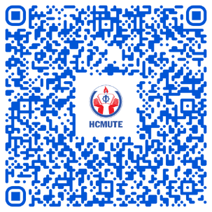

a) SV vẫn còn môn học, chưa hoàn thành theo chương trình đào tạo nhưng không đăng ký môn học: Tuỳ theo mức độ, xử lý từ đình chỉ học tập học kỳ không đăng ký môn học đến xóa tên khỏi danh sách SV vì nghỉ học tự do.

b) Mất trật tự, làm việc riêng trong giờ học, giờ thực tập và tự học: Tuỳ theo mức độ, xử lý theo đề xuất của giảng viên và hội đồng kỷ luật khoa/viện.

c) Học thay hoặc nhờ người khác học thay: Tuỳ theo mức độ, xử lý từ đình chỉ học tập 01 năm đến buộc thôi học.

d) Vi phạm quy định sinh hoạt đầu năm học, đầu khóa học: Tuỳ theo mức độ, xử lý từ khiển trách đến cảnh cáo.

đ) Gian lận, mua bán chỗ trong việc đăng ký môn học: Tuỳ theo mức độ, xử lý từ khiển trách đến buộc thôi học.

**1.2. Vi phạm quy chế thi, kiểm tra**

a) Mang tài liệu vào phòng thi, đưa đề thi ra ngoài nhờ giải hộ, ném tài liệu vào phòng thi, vẽ bậy vào bài thi: Ngoài việc xử lý theo quy chế đào tạo; tuỳ theo mức độ, xử lý từ khiển trách đến buộc thôi học.

b) Thi, kiểm tra thay, hoặc nhờ thi, kiểm tra thay; làm thay, nhờ làm hoặc sao chép tiểu luận, đồ án môn học, khoá luận tốt nghiệp: Vi phạm lần 1, xử lý đình chỉ học tập 01 năm; tái phạm, xử lý buộc thôi học.

c) Tổ chức học, thi, kiểm tra thay; tổ chức làm thay tiểu luận, đồ án môn học, khoá luận tốt nghiệp: Xử lý buộc thôi học; nếu nghiêm trọng, giao cho cơ quan chức năng xử lý theo quy định của pháp luật.

**1.3. Vi phạm quy định về nếp sống văn minh, xây dựng môi trường sư phạm**

a) Không mang bảng tên hoặc trang phục không đúng quy định khi đến trường, từ 3 lần trở lên: Xử lý từ khiển trách đến cảnh cáo.

b) Hút thuốc lá trong khuôn viên Trường và nơi cấm hút thuốc theo quy định, từ 3 lần trở lên: Xử lý từ khiển trách đến cảnh cáo.

c) Uống rượu, bia trong giờ học; say rượu, bia khi đến trường: Vi phạm lần 1, xử lý khiển trách; vi phạm lần 2, xử lý cảnh cáo; vi phạm lần 3, xử lý đình chỉ học tập 01 năm; vi phạm lần 4, xử lý buộc thôi học.

d) Tổ chức uống rượu, bia trong giờ học gây mất trật tự trị an trong trường: Tuỳ theo mức độ, xử lý từ cảnh cáo đến buộc thôi học; nếu nghiêm trọng, giao cho cơ quan chức năng xử lý theo quy định của pháp luật.

e) Chơi cờ bạc dưới mọi hình thức: Vi phạm lần 1, xử lý khiển trách; vi phạm lần 2, xử lý cảnh cáo; vi phạm lần 3, xử lý đình chỉ học tập 01 năm; vi phạm lần 4, xử lý buộc thôi học.

f) Tổ chức đánh cờ bạc dưới mọi hình thức: Tuỳ theo mức độ, xử lý từ cảnh cáo đến buộc thôi học; nếu nghiêm trọng, giao cho cơ quan chức năng xử lý theo quy định của pháp luật.

g) Vô lễ với thầy, cô giáo và CBVC nhà trường: Tuỳ theo mức độ, xử lý từ khiển trách đến buộc thôi học.

**1.4. Vi phạm quy định đóng học phí:** Việc xử lý SV vi phạm quy định đóng học phí được tiến hành theo học kỳ.

a) SV không đóng học phí đợt I, hoặc đóng học phí đợt I nhưng đóng không đúng mức tối thiểu quy định, hay đóng học phí đợt 1 nhưng không đóng hoàn tất học phí đợt II của học kỳ theo quy định: Xử lý khiển trách.

b) Không đóng học phí đợt I và đợt II của học kỳ: Xử lý cảnh cáo.

c) Xóa tên khỏi danh sách SV đối với các trường hợp không đóng học phí, nghỉ học không phép từ một học kỳ trở lên.

d) SV được nhà trường cho phép gia hạn thời gian đóng học phí, hết thời gian gia hạn không đóng hoặc đóng không đầy đủ học phí: Tùy mức độ vi phạm bị xử lý từ khiển trách đến xóa tên khỏi danh sách SV.

**1.5. Vi phạm quy định đóng Bảo hiểm y tế (BHYT)**

a) SV nộp chậm hoặc không nộp bảo hiểm y tế theo quy định: Tùy mức độ vi phạm sẽ bị trừ điểm rèn luyện, xử lý từ khiển trách đến cảnh cáo.

b) Danh sách SV vi phạm do đơn vị phụ trách về Bảo hiểm y tế đề xuất.

**1.6. Vi phạm quy định về phòng, chống các tai tệ nạn trong trường học**

SV vi phạm các quy định về phòng, chống các tai tệ nạn trong trường học như: tổ chức hoặc thực hiện tàng trữ, lưu hành, truy cập, sử dụng sản phẩm văn hoá đồi trụy; tham gia các hoạt động mê tín dị đoan, hoạt động tôn giáo trái phép; hoạt động mại dâm hoặc chứa chấp, môi giới mại dâm; sử dụng ma tuý hoặc buôn bán, vận chuyển, tàng trữ, lôi kéo người khác sử dụng ma tuý; bạo lực học đường, hành động quấy rối, dâm ô, xâm phạm nhân phẩm, đời tư của người khác: Tuỳ theo mức độ, xử lý từ khiển trách đến buộc thôi học; nếu nghiêm trọng, giao cho cơ quan chức năng xử lý theo quy định của pháp luật.

**1.7. Vi phạm quy định về trật tự, trị an**

a) Đánh nhau, tổ chức hoặc tham gia tổ chức đánh nhau: Vi phạm lần 1, xử lý cảnh cáo; vi phạm lần 2, xử lý đình chỉ học tập 01 năm; vi phạm lần 3, xử lý buộc thôi học; nếu nghiêm trọng, giao cho cơ quan chức năng xử lý theo quy định của pháp luật.

b) Đưa phần tử xấu vào trong trường, KTX gây ảnh hưởng xấu đến an ninh, trật tự trong nhà trường: Tuỳ theo mức độ, xử lý từ cảnh cáo đến buộc thôi học; nếu nghiêm trọng, giao cho cơ quan chức năng xử lý theo quy định của pháp luật.

c) Làm hư hỏng tài sản trong KTX và các tài sản khác của trường: Tuỳ theo mức độ xử lý từ khiển trách đến buộc thôi học và phải bồi thường thiệt hại.

d) Lấy cắp tài sản, chứa chấp, tiêu thụ tài sản do lấy cắp mà có: Tuỳ theo mức độ xử lý từ cảnh cáo đến buộc thôi học; nếu nghiêm trọng, giao cho cơ quan chức năng xử lý theo quy định của pháp luật.

e) Tham gia biểu tình, tụ tập đông người, khiếu kiện trái quy định của pháp luật: Vi phạm lần 1, Xử lý khiển trách; Vi phạm lần 2, xử lý cảnh cáo; vi phạm lần 3, xử lý đình chỉ học tập 01 năm; vi phạm lần 4, xử lý buộc thôi học.

f) Kích động, lôi kéo người khác biểu tình, viết truyền đơn, áp phích trái pháp luật: Vi phạm lần 1, xử lý đình chỉ học tập 01 năm; vi phạm lần 2, xử lý buộc thôi học; nếu nghiêm trọng, giao cho cơ quan chức năng xử lý theo quy định của pháp luật.

g) Chứa chấp buôn bán vũ khí, chất nổ, chất dễ cháy và các hàng cấm theo quy định của Nhà nước: xử lý buộc thôi học và giao cho cơ quan chức năng xử lý theo quy định của pháp luật.

h) Đăng tải, bình luận, chia sẽ bài viết, hình ảnh có nội dung dung tục, bạo lực, đồi trụy, xâm phạm an ninh quốc gia, chống phá Đảng và Nhà nước, xuyên tạc, vu khống, xúc phạm uy tín của tổ chức, danh dự và nhân phẩm của cá nhân trên mạng Internet: Tuỳ theo mức độ xử lý từ khiển trách đến buộc thôi học; nếu nghiêm trọng, giao cho cơ quan chức năng xử lý theo quy định của pháp luật.

**1.8. Vi phạm quy định về an toàn giao thông**

a) SV vi phạm các quy định về an toàn giao thông, bị công an lập biên bản gửi về trường lần 1, xử lý khiển trách; lần 2 trở lên, xử lý cảnh cáo; trường hợp nghiêm trọng, xử lý buộc thôi học và giao cho cơ quan chức năng xử lý theo quy định của pháp luật.

b) Đua xe trái pháp luật: Tuỳ theo mức độ xử lý từ cảnh cáo đến buộc thôi học; nếu nghiêm trọng, giao cho cơ quan chức năng xử lý theo quy định của pháp luật.

c) Tổ chức hoặc tham gia tổ chức đua xe trái pháp luật: xử lý buộc thôi học và giao cho cơ quan chức năng xử lý theo quy định của pháp luật.

**1.9. Các vi phạm khác**

Tùy theo mức độ, nhà trường xem xét nhắc nhở, phê bình, trừ điểm rèn luyện hoặc xử lý kỷ luật từ khiển trách đến buộc thôi học.

## Hình thức kỷ luật

*(Trích Điều 11, Quyết định số 2815/QĐ-ĐHSPKT)*

2.1. Những SV có hành vi vi phạm thì tuỳ tính chất, mức độ, hậu quả của hành vi vi phạm có thể được nhắc nhở, phê bình, trừ điểm rèn luyện hoặc phải chịu một trong các hình thức kỷ luật sau:

a) Khiển trách: Áp dụng đối với SV có hành vi vi phạm lần đầu nhưng ở mức độ nhẹ;

b) Cảnh cáo: Áp dụng đối với SV đã bị khiển trách mà tái phạm hoặc vi phạm ở mức độ nhẹ nhưng hành vi vi phạm có tính chất thường xuyên hoặc mới vi phạm lần đầu nhưng mức độ tương đối nghiêm trọng.

c) Đình chỉ học tập có thời hạn: Áp dụng đối với những SV đang trong thời gian bị cảnh cáo mà vẫn vi phạm kỷ luật hoặc vi phạm nghiêm trọng các hành vi SV không được làm; SV bị xếp loại rèn luyện yếu, kém cả năm học; SV vi phạm pháp luật bị xử phạt tù nhưng cho hưởng án treo. Tùy theo trường hợp cụ thể, Hội đồng kỷ luật quyết định thời gian đình chỉ học tập theo các mức: đình chỉ một học kỳ, đình chỉ một năm học hoặc đình chỉ theo thời gian SV bị xử phạt tù nhưng cho hưởng án treo.

d) Buộc thôi học: Áp dụng đối với SV đang trong thời gian bị đình chỉ học tập mà vẫn tiếp tục vi phạm kỷ luật hoặc vi phạm lần đầu nhưng có tính chất và mức độ vi phạm nghiêm trọng, gây ảnh hưởng xấu đến nhà trường và xã hội; vi phạm pháp luật bị xử phạt tù giam.

e) Xóa tên khỏi danh sách SV: Áp dụng đối với SV nghỉ học không phép hoặc quá phép từ một học kỳ trở lên; SV không đủ điều kiện đầu vào theo Quy chế tuyển sinh.

2.2. Hình thức kỷ luật của SV được ghi vào hồ sơ quản lý SV và thông báo cho gia đình SV. Trường hợp SV bị kỷ luật mức đình chỉ học tập có thời hạn và buộc thôi học, nhà trường gửi thông báo cho địa phương và gia đình SV biết để phối hợp quản lý, giáo dục.

2.3. SV bị kỷ luật ở học kỳ nào sẽ không được xét các học bổng có căn cứ kết quả học tập và rèn luyện ở học kỳ đó. SV bị kỷ luật ở năm học nào sẽ không được được xét khen thưởng năm học đó. SV bị kỷ luật trong khóa học sẽ không được xét khen thưởng tốt nghiệp toàn khóa. SV có ĐTBTL loại xuất sắc và giỏi sẽ bị giảm đi một mức nếu bị kỷ luật từ mức cảnh cáo trở lên trong thời gian học.

## Trình tự, thủ tục xét kỷ luật

*(Trích Điều 1, Quyết định số 2815/QĐ-ĐHSPKT)*

1. SV có hành vi vi phạm phải làm bản tự kiểm điểm và tự nhận hình thức kỷ luật. Trong trường hợp SV không chấp hành làm bản tự kiểm điểm thì Hội đồng xét kỷ luật vẫn họp để xử lý trên cơ sở các chứng cứ thu thập được.

2. Ban đại diện lớp có SV vi phạm tổ chức họp với tập thể lớp (có cán bộ do Ban chủ nhiệm khoa phân công tham dự), tiến hành phân tích và đề nghị hình thức kỷ luật gửi lên khoa. Trường hợp SV cố ý vắng mặt hoặc không làm bản kiểm điểm, vẫn tiến hành họp để xử lý trên cơ sở các chứng cứ đã thu thập được.

3. Hội đồng kỷ luật cấp Khoa họp xét và đề nghị hình thức kỷ luật SV vi phạm lên Hội đồng kỷ luật của Nhà trường.

4. Hội đồng kỷ luật SV của nhà trường tổ chức họp để xét kỷ luật SV vi phạm. Hội đồng kiến nghị áp dụng hình thức kỷ luật, đề nghị Hiệu trưởng ra quyết định kỷ luật bằng văn bản.

Hội đồng có thể mời đại diện lớp SV và Trưởng nhóm tư vấn viên của khoa có SV vi phạm kỷ luật. Các thành phần này được tham gia phát biểu ý kiến, đề xuất mức kỷ luật nhưng không được quyền biểu quyết.

# QUY TẮC VĂN HÓA ỨNG XỬ CỦA SINH VIÊN

*(Trích Quyết định số 136a/QĐ-ĐHSPKT ngày 22/01/2019 về việc ban hành Quy tắc văn hóa ứng xử của Sinh viên Trường Đại học Sư phạm Kỹ thuật TP. Hồ Chí Minh)*

**TRÁCH NHIỆM – TỰ GIÁC – CHIA SẺ**

1. Sống có trách nhiệm và tôn trọng bản thân, không làm những việc trái quy định của pháp luật, gây ảnh hưởng tới danh dự của bản thân và gia đình. Có lòng tự trọng, tính trung thực, khách quan và khiêm tốn.

2. Sống có lí tưởng, có hoài bão (trong khuôn khổ Hiến pháp & Pháp luật). Có ý thức tự lập, tự phần đầu trong học tập, rèn luyện, tu dưỡng đạo đức. Rèn luyện lối sống lành mạnh, giản dị, tiết kiệm.

3. Là công dân tốt ở nơi cư trú.

4. Thường xuyên trao đổi, chia sẻ tình hình học tập, rèn luyện và sinh hoạt trong thời gian học tập tại trường với người thân.

## Ứng xử với cán bộ, giảng viên, nhân viên trong nhà trường:

**TÔN TRỌNG – LỄ PHÉP – MẠNH DẠN**

1. Kính trọng, lễ phép, đúng mực với cán bộ, giảng viên, nhân viên trong Nhà trường. Thái độ chào hỏi, ngôn ngữ trong xưng hô thể hiện sự “Tôn sư - Trọng đạo”. Không được ghi âm, ghi hình, chụp ảnh thầy cô trong giờ học khi chưa được sự đồng ý của thầy cô. Không được sử dụng mạng xã hội để bình luận sai sự thật nhằm mục đích phê phán cán bộ viên chức nhà trường hoặc gây ảnh hưởng đến uy tín cả cán bộ viên chức và nhà trường.

2. Có thái độ tích cực khi bày tỏ ý kiến và nguyện vọng của mình, của tập thể đối với Nhà trường, các đơn vị trực thuộc trường và với từng cán bộ, giảng viên, nhân viên trên tinh thần thẳng thắn, chân thành, trung thực và mang tính xây dựng. Giữ bình tĩnh khi đề nghị thầy cô giáo, cán bộ, nhân viên nhà trường giải quyết các vấn đề liên quan đến quyền lợi tập thể, bản thân.

3. Tích cực hợp tác với thầy cô trong mọi hoạt động giáo dục, đào tạo và rèn luyện của nhà trường. Sinh viên khi nghỉ học, đi muộn, không tham gia các hoạt động rèn luyện đã đăng ký phải có lý do chính đáng.

4. Không sử dụng vật chất, tiền bạc và những mối quan hệ cá nhân đặc biệt làm “công cụ” tạo sự thiên vị, mưu cầu lợi ích của cá nhân, lợi ích nhóm.

5. Dũng cảm đấu tranh, lên án hành vi vụ lợi cá nhân; những cá nhân lợi dụng việc chung để thực hiện những hành vi vi phạm phẩm chất đạo đức, làm xấu đi mối quan hệ thầy - trò trong Nhà trường.

6. Mạnh dạn báo cáo và đề nghị Nhà trường làm sáng tỏ mọi hành vi trù dập, đe dọa, gợi ý tiêu cực của cán bộ, giảng viên, nhân viên Nhà trường với người học.

## Ứng xử với Khách đến thăm và làm việc tại trường

**CỞI MỞ - TẬN TÌNH – HIỂU BIẾT**

1. Khi có khách đến thăm và làm việc tại trường, sinh viên phải chào hỏi lễ phép. Có thái độ hòa nhã, cởi mở, lịch thiệp khi giao tiếp.

2. Tận tình giúp đỡ, hướng dẫn, giải thích rõ ràng, cụ thể trong giới hạn cho phép nếu khách cần sự trợ giúp.

3. Nhiệt tình cung cấp đầy đủ và chính xác các thông tin về Trường, các thông tin về đào tạo, tuyển sinh, giải quyết việc làm.

## Ứng xử với công tác học tập, rèn luyện

**NGHIÊM TÚC – TÍCH CỰC – SÁNG TẠO**

1. Thực hiện nghiêm túc Quy chế đào tạo, Quy chế công tác SV, Quy định đối với SV nội ngoại trú, Quy định về việc thực hiện nếp sống văn hóa học đường , Quy định về giờ giấc học tập (bao gồm cả giờ tự học).

2. Cần tìm hiểu thêm về lịch sử, truyền thống của Nhà trường để biết rõ hơn về môi trường bản thân đang học tập và rèn luyện.

3. Có ý thức tự học, tự giác và tích cực, chủ động trong quá trình tiếp nhận kiến thức: Lắng nghe thấy cô giảng bài, tích cực tham gia thảo luận, tranh luận trên lớp, hoàn thành tốt và đúng thời hạn các bài tập và đề tài được giao... Tích cực vận dụng sáng tạo kiến thức vào thực tế cuộc sống.

4. Trung thực, nghiêm túc trong học tập cũng như khi thi, kiểm tra. Không gian lận trong thi cử dưới mọi hình thức, trình bày bài thi sạch sẽ, có trách nhiệm để vừa thể hiện sự tôn trọng thầy cô giáo, vừa thể hiện sự tôn trọng kiến thức và tôn trọng chính mình.

5. Tự giác sửa chữa lỗi lầm khi vi phạm quy chế, quy định, nội quy của Bộ Giáo dục và Đào tạo và của nhà trường.

6. Tham gia đầy đủ, nhiệt tình mọi hoạt động học tập, hoạt động xã hội và các phong trào thi đua do các tổ chức đoàn thể trong trường phát động. Có ý thức tự rèn luyện kỹ năng sống và học tập.

## Ứng xử với bạn bè, người học khác trong trường

**THÂN THIỆN - ĐOÀN KẾT - TƯƠNG TRỢ**

1. Luôn tôn trọng, chân thành và thân thiện.

2. Không ganh ghét, đố kỵ, gây những hiểu lầm không đáng có.

3. Không gây xích mích, mất đoàn kết, làm tổn thương đến tỉnh thần và xâm phạm thân thể lẫn nhau.

4. Sử dụng ngôn từ trong sáng, không nói tục, chửi bậy; hành vi và cử chỉ đúng mực.

5. Đoàn kết, động viên và giúp đỡ lẫn nhau trong học tập và rèn luyện.

6. Thể hiện đức tính khiêm tốn, cầu thị.

## Ứng xử với cảnh quan môi trường và tài sản công

**LỊCH SỰ - TRÁCH NHIỆM - NGHIÊM TÚC**

1. Trang phục, diện mạo của người học phải phù hợp với quy định của Nhà trường. Không ăn mặc phản cảm làm xấu đi hình ảnh của bản thân và Nhà trường.

2. Không gây ồn ào, mất trật tự ở nơi công cộng: gây ảnh hưởng đến khu vực làm việc và học tập của cán bộ, giảng viên, nhân viên và người học.

3. Giữ gìn và bảo vệ cơ sở vật chất, thiết bị dạy và học. Thực hành tiết kiệm, chống lãng phí của công.

4. Có ý thức giữ gìn môi trường sống xanh, sạch, đẹp. Không ăn quả vặt trong lớp, không xả rác bừa bãi. Thực hiện phương châm “mình bày, mình dọn”.

5. Không treo, dán băng rôn, áp phích, biểu ngữ khi chưa được phép của Nhà trường.

6. Không hút thuốc là và sử dụng các chất cấm trong trường.

## Ứng xử trên mạng xã hội và internet

**Ý THỨC - SÁNG SUỐT - TUÂN THỦ**

1. Môi trường học thuật phải được xây dựng trên cơ sở tôn trọng tuyệt đối quyền sáng tạo, quyền sở hữu trí tuệ trong sáng tạo của bất kỳ tổ chức, cá nhân nào. Sinh viên trường cần tôn trọng quyền sở hữu trí tuệ theo quy định của pháp luật và các cam kết với Nhà trường khi khai thác sử dụng các tài liệu, học thuật.

2. Tuyệt đối không sử dụng các hệ thống thư điện tử của Trường để tuyên truyền, truyền tải, phát tán thông tin trái pháp luật, trái chủ trương chính sách của Đảng và Nhà nước, đưa thông tin gây tổn hại uy tín, quyền và lợi ích hợp pháp của các cá nhân hay tổ chức. Tuyệt đối không sử dụng tài khoản Google drive ưu đãi giáo dục để chứa chấp, lưu trữ, phát tán tài liệu, phim ảnh,... trái quy định của Nhà trường và pháp luật của Nhà nước.

3. Không sử dụng các trang mạng xã hội, trang thông tin điện tử, diễn đàn mạng để đăng tin sai sự thật, chưa được kiểm chứng và bình luận thiếu tính xây dựng về Nhà trường: phán xét, nhận định không đúng sự thật theo chiều hướng tiêu cực đối với cán bộ, giảng viên, nhân viên và sinh viên khác trong Nhà trường.

4. Không được thực hiện các hành vi sau đây trên mạng xã hội và Internet:

a) Thông tin sai sự thật gây hoang mang trong nhân dân, gây thiệt hại cho các hoạt động kinh tế - xã hội, gây khó khăn cho hoạt động của cơ quan nhà nước hoặc người thi hành công vụ, xâm phạm quyền và lợi ích hợp pháp của tổ chức, cá nhân khác;

b) Đưa lên không gian mạng những thông tin thuộc bí mật cá nhân, bí mật gia đình, đời sống riêng tư trái quy định của pháp luật;

c) Đe dọa, lôi kéo tụ tập đông người gây rối, chống người thi hành công vụ, cản trở hoạt động của cơ quan, tổ chức gây mất ổn định về an ninh, trật tự;

d) Đăng tải, phát tán thông tin trên không gian mạng có nội dung quy định tại các khoản 1, 2, 3, 4 và 5 Điều 16 và hành vi quy định tại khoản 1 Điều 17 của Luật An ninh mạng;

đ) Tuyên truyền, quảng cáo, mua bán hàng hóa, dịch vụ thuộc danh mục cấm theo quy định của pháp luật;

e) Hướng dẫn người khác thực hiện hành vi vi phạm pháp luật;

g) Phát tán chương trình tin học gây hại cho mạng viễn thông, mạng Internet, mạng máy tính, hệ thống thông tin, hệ thống xử lý và điều khiển thông tin, cơ sở dữ liệu, phương tiện điện tử.

5. Chủ động gỡ bỏ hoặc gỡ bỏ ngay khi có yêu cầu của nhà trường, các cơ quan chức năng các thông tin đã đăng tải vi phạm quy định của nhà trường, pháp luật của nhà nước.

# CHÍNH SÁCH TÍN DỤNG ĐỐI VỚI SINH VIÊN (VAY SINH VIÊN)

- Căn cứ Nghị định số 78/2002/NĐ-CP ngày 04/10/2002 của Chính phủ về tín dụng đối với người nghèo và các đối tượng chính sách khác; 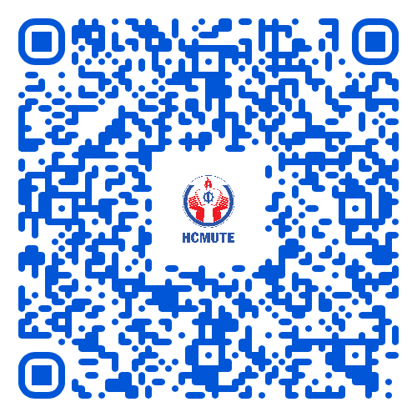

- Căn cứ Quyết định số 157/2007/QĐ-TTg ngày 27/9/2007 của Thủ tướng Chính phủ về tín dụng đối với học sinh, sinh viên; có hiệu lực kể từ ngày 01/10/2007; được sửa đổi, bổ sung bởi Quyết định số 05/2022/QĐ-TTg ngày 23/03/2022 của Thủ tướng Chính phủ; có hiệu lực kể từ ngày 19/05/2022.

Chính sách tín dụng đối với sinh viên được áp dụng để hỗ trợ cho sinh viên có hoàn cảnh khó khăn góp phần trang trải chi phí cho việc học tập, sinh hoạt của sinh viên trong thời gian theo học tại trường bao gồm: tiền học phí; chi phí mua sắm sách vở, phương tiện học tập, chi phí ăn, ở, đi lại.

## Đối tượng được vay vốn

Sinh viên có hoàn cảnh khó khăn theo học tại Trường Đại học Sư phạm Kỹ thuật TP. Hồ Chí Minh, gồm:

- Sinh viên mồ côi cả cha lẫn mẹ hoặc chỉ mồ côi cha hoặc mẹ nhưng người còn lại không có khả năng lao động.

- Sinh viên là thành viên của hộ gia đình thuộc một trong các đối tượng:

*a) Hộ nghèo theo chuẩn quy định của pháp luật.*

*b) Hộ cận nghèo theo chuẩn quy định của pháp luật.*

*c) Hộ có mức sống trung bình theo chuẩn quy định của pháp luật.*

- Sinh viên mà gia đình gặp khó khăn về tài chính do tai nạn, bệnh tật, thiên tai, hỏa hoạn, dịch bệnh trong thời gian theo học có xác nhận của Ủy ban Nhân dân xã, phường, thị trấn nơi cư trú.

## Phương thức cho vay

- Việc cho vay đối với sinh viên được thực hiện theo phương thức cho vay thông qua hộ gia đình. Đại diện hộ gia đình là người trực tiếp vay vốn và có trách nhiệm trả nợ Ngân hàng Chính sách xã hội. Trường hợp sinh viên mồ côi cả cha lẫn mẹ hoặc chỉ mồ côi cha hoặc mẹ nhưng người còn lại không có khả năng lao động, được trực tiếp vay vốn tại Ngân hàng Chính sách xã hội nơi nhà trường đóng trụ sở.

- Ngân hàng Chính sách xã hội thực hiện cho vay đối với sinh viên.

## Điều kiện vay vốn

- Sinh viên đang sinh sống trong hộ gia đình cư trú hợp pháp tại địa phương nơi cho vay có đủ các tiêu chuẩn quy định được vay.

- Đối với sinh viên năm thứ nhất phải có giấy báo trúng tuyển hoặc giấy xác nhận được vào học của nhà trường.

- Đối với sinh viên từ năm thứ hai trở đi phải có xác nhận của nhà trường về việc đang theo học tại trường và không bị xử phạt hành chính trở lên về các hành vi: cờ bạc, nghiện hút, trộm cắp, buôn lậu.

## Mức vốn cho vay

- Mức vay vốn tối đa là **4.000.000 đồng/tháng/sinh viên.**

- Ngân hàng Chính sách xã hội quy định mức cho vay cụ thể đối với sinh viên căn cứ vào mức thu học phí của từng trường và sinh hoạt phí theo vùng nhưng không vượt quá mức cho vay quy định trên.

## Thời hạn và lãi suất cho vay

- Thời hạn cho vay là khoảng thời gian được tính từ ngày sinh viên bắt đầu nhận vốn vay cho đến ngày trả hết nợ (gốc và lãi) được ghi trong hợp đồng tín dụng. Thời hạn cho vay bao gồm thời hạn phát tiền vay và thời hạn trả nợ.

- Thời hạn phát tiền vay là khoảng thời gian tính từ ngày sinh viên nhận món vay đầu tiên cho đến ngày sinh viên kết thúc khóa học. Thời hạn phát tiền vay được chia thành các kỳ hạn phát tiền vay do Ngân hàng Chính sách xã hội quy định.

- Thời hạn trả nợ là khoảng thời gian tính từ ngày sinh viên trả món nợ đầu tiên đến ngày trả hết nợ (gốc và lãi). Thời hạn trả nợ tối đa bằng thời hạn phát tiền vay. Thời hạn trả nợ được chia thành các kỳ hạn trả nợ do Ngân hàng Chính sách xã hội quy định.

- Lãi suất cho vay ưu đãi đối với học sinh, sinh viên là **0,5%/tháng.**

- Lãi suất nợ quá hạn được tính bằng 130% lãi suất khi cho vay.

## Hồ sơ vay vốn, trình tự và thủ tục cho vay, trả nợ

- Ngân hàng Chính sách xã hội tại địa phương quy định hồ sơ vay vốn, trình tự và thủ tục cho vay, trả nợ bảo đảm đơn giản, rõ ràng, dễ thực hiện.

***- Nhà trường cấp “Giấy chứng nhận sinh viên” để sinh viên làm hồ sơ vay.*** Sinh viên đăng ký giấy xác nhận trên trang online sinh viên, nhận giấy xác nhận tại Phòng Tuyển sinh và công tác sinh viên. Sau đó, sinh viên gửi giấy xác nhận về địa phương để làm hồ sơ vay.

## Trả nợ gốc và lãi tiền vay

- Trong thời hạn phát tiền vay sinh viên chưa phải trả nợ gốc và lãi; lãi tiền vay được tính kể từ ngày sinh viên nhận món vay đầu tiên đến ngày trả hết nợ gốc.

- Kể từ ngày sinh viên kết thúc khóa học 12 tháng, sinh viên phải trả nợ gốc và lãi tiền vay lần đầu tiên. Sinh viên có thể trả nợ trước hạn mà không chịu lãi phạt trả nợ trước hạn.

- Mức trả nợ mỗi lần do Ngân hàng Chính sách xã hội hướng dẫn và được thống nhất trong hợp đồng tín dụng.

## Điều chỉnh kỳ hạn trả nợ, gia hạn trả nợ và chuyển nợ quá hạn

- Đến kỳ trả nợ cuối cùng, sinh viên có khó khăn chưa trả được nợ, phải có văn bản đề nghị gia hạn nợ thì được Ngân hàng Chính sách xã hội xem xét cho gia hạn nợ cho sinh viên; thời gian gia hạn nợ tối đa bằng 1/2 thời hạn trả nợ.

- Trường hợp sinh viên không trả nợ đúng hạn theo kỳ hạn trả nợ cuối cùng và không được phép gia hạn nợ, Ngân hàng Chính sách xã hội chuyển thành nợ quá hạn. Ngân hàng Chính sách xã hội phối hợp với chính quyền địa phương, các tổ chức chính trị - xã hội có biện pháp thu hồi nợ.

- Ngân hàng Chính sách xã hội quy định cụ thể việc điều chỉnh kỳ hạn trả nợ, gia hạn trả nợ và chuyển nợ quá hạn.

# SOẠN EMAIL “CHUYÊN NGHIỆP” VÀ “VĂN HÓA”

Trong thời đại hiện nay, email đã trở thành phương tiện giao tiếp chính thức và quan trọng, đặc biệt đối với sinh viên trong môi trường học tập và làm việc. Việc viết một email có văn hóa không chỉ giúp bạn thể hiện sự tôn trọng mà còn giúp nâng cao hình ảnh cá nhân. Để hỗ trợ sinh viên trong việc soạn email một cách chuyên nghiệp và lịch sự, bài viết này sẽ cung cấp một số lưu ý như sau:

## Xác định mục đích gửi email một cách rõ ràng

Trước khi bắt đầu soạn thảo email, bạn cần hiểu rõ lý do tại sao mình viết email này và điều bạn mong đợi từ người nhận email. Nếu mục đích của bạn không rõ ràng, người nhận sẽ khó có thể hiểu và khó đáp ứng yêu cầu của bạn. Khi xác định mục đích gửi email một cách rõ ràng sẽ giúp email của bạn không bị mơ hồ, gây khó hiểu và lãng phí thời gian của cả người gửi và người nhận.

## Cấu trúc email khoa học, lời chào và sử dụng ngôn ngữ thích hợp là hết sức quan trọng

Một email chuyên nghiệp nên có cấu trúc rõ ràng và dễ đọc, với các phần cơ bản như sau:

***- Tiêu đề (Subject):*** Đây là phần đầu tiên mà người nhận nhìn thấy. Hãy đảm bảo rằng tiêu đề của bạn ngắn gọn, nhưng đủ cụ thể để người nhận biết ngay nội dung email là gì. *Ví dụ: “Xin ý kiến về đề tài luận văn" hoặc "Đề xuất gặp mặt thảo luận về dự án nhóm”.*

***- Lời chào (Salutation):*** Tùy vào đối tượng nhận email, bạn cần sử dụng lời chào phù hợp. Với giảng viên hoặc người lớn tuổi, hãy dùng lời chào trang trọng như *“Kính gửi Thầy/Cô!”* hoặc *“Kính chào Anh/Chị!”*. Điều này giúp bạn thể hiện sự tôn trọng và lịch sự.

***- Nội dung chính (Body):*** Hãy viết ngắn gọn, đi thẳng vào vấn đề. Bạn cần trình bày các ý chính một cách khoa học, chia thành các đoạn rõ ràng để dễ theo dõi. Tránh viết lan man, làm email dài và khó hiểu. Nếu có nhiều nội dung cần đề cập, hãy phân chia thành từng mục nhỏ và sử dụng đánh số hoặc gạch đầu dòng để dễ dàng theo dõi.

***- Lời kết (Closing):*** Kết thúc email bằng lời cảm ơn hoặc một lời chúc trang trọng, thể hiện sự tôn trọng và mong muốn nhận được phản hồi từ người nhận. Ví dụ: *“Em xin chân thành cảm ơn và mong nhận được phản hồi của Thầy/Cô.”*

## Tôn trọng người nhận và hãy đặt mình vào vị trí người nhận

Đây là nguyên tắc quan trọng nhất khi viết email. Hãy đặt mình vào vị trí của người nhận để hiểu rõ họ sẽ cảm nhận như thế nào khi đọc email của bạn. Hãy tự hỏi bản thân: Liệu email này có dễ hiểu không? có thể gây hiểu nhầm gì không?

Ví dụ, nếu bạn yêu cầu một điều gì đó, hãy chắc chắn rằng bạn viết theo cách nhẹ nhàng, lịch sự, không quá đòi hỏi hoặc áp đặt. Đồng thời, bạn cũng nên cẩn thận với ngữ điệu trong câu từ của mình, tránh làm cho người nhận cảm thấy bị xúc phạm hoặc thiếu tôn trọng.

## Cách viết email phản ánh tính cách người gửi

Email không chỉ là công cụ giao tiếp mà còn phản ánh tính cách, phong cách con người bạn. Email là “văn viết” chứ không phải “văn nói”, cách bạn viết sẽ nói lên phần nào đó về con người của bạn. Một email được soạn thảo cẩn thận sẽ thể hiện rằng bạn là người có trách nhiệm, tỉ mỉ và tôn trọng thời gian của người khác.

Nếu email của bạn có nhiều lỗi chính tả, ngữ pháp hoặc cấu trúc lộn xộn, người nhận sẽ nghĩ rằng bạn không coi trọng việc giao tiếp hoặc thiếu sự chu đáo. Ngược lại, nếu email được viết cẩn thận, có cấu trúc rõ ràng, người nhận sẽ thấy bạn là người chuyên nghiệp và biết cách tổ chức công việc. Đây cũng là yếu tố quan trọng giúp bạn tạo ấn tượng tốt với giảng viên, đối tác hoặc nhà tuyển dụng trong tương lai.

## Một số điều cần hạn chế khi viết email

- Không gửi email không có tiêu đề hoặc tiêu đề mơ hồ hoặc nêu tất cả nội dung lên tiêu đề.

- Tránh gửi email vào giờ khuya, giờ nghỉ ngơi. Nó có thể gây khó chịu cho người nhận. Hãy chọn thời gian phù hợp, thường là vào giờ hành chính.

- Không sử dụng ngôn ngữ suồng sã, tiếng lóng hay viết tắt trong email.

- Email không phải là nơi để sử dụng biểu tượng cảm xúc hoặc định dạng quá cầu kỳ như màu sắc, font chữ lạ. Hãy giữ mọi thứ đơn giản, dễ đọc và trang trọng.

Việc viết email có văn hóa và chuyên nghiệp là một kỹ năng quan trọng mà bất kỳ sinh viên nào cũng nên nắm vững. Một email được soạn thảo cẩn thận không chỉ giúp bạn giao tiếp hiệu quả mà còn xây dựng hình ảnh cá nhân tốt trong mắt người nhận. Hãy luôn nhớ rằng, một email tốt là một email rõ ràng, lịch sự và tôn trọng đối phương.

# NHỮNG THÔNG TIN CẦN BIẾT VỀ CHÍNH SÁCH BẢO HIỂM Y TẾ SINH VIÊN (BHYT)

*Nguồn:* [*https://baohiemxahoi.gov.vn/*](https://baohiemxahoi.gov.vn/)

Tham gia BHYT, SV không chỉ được Nhà nước hỗ trợ tối thiểu 30% mức đóng bảo hiểm; thủ tục đăng ký đơn giản, tiện lợi mà còn được hưởng nhiều quyền lợi thiết thực khi bị ốm đau… Với nhiều trường hợp, BHYT không chỉ là người bạn, “điểm tựa” trong lúc khó khăn, mà còn giúp các em có cơ hội được điều trị bệnh và tiếp tục quay trở lại học tập.

## Phương thức đóng và mức đóng

Khi tham gia BHYT, SV đăng ký tại trường. Số tiền tham gia BHYT của SV (sau khi đã trừ đi phần hỗ trợ của ngân sách Nhà nước), cụ thể là:

- Mức BHYT năm học 2024-2025 (4,5% mức lương cơ sở): 1.263.600đ/năm

- Ngân sách nhà nước (hỗ trợ 30%): 379.080đ/năm.

- Còn lại sinh viên đóng (đóng 70%): 884.520 đ/năm.

## Nơi đăng ký khám chữa bệnh (KCB) ban đầu và thủ tục đi KCB BHYT

SV tham gia BHYT được quyền đăng ký nơi KCB ban đầu tại một trong các cơ sở KCB BHYT của BHXH TP. HCM quy định. SV được lựa chọn và thay đổi nơi đăng ký KCB ban đầu vào đầu mỗi quý.

SV khi đi KCB BHYT phải xuất trình một trong các giấy tờ sau:

- Thẻ BHYT còn hạn sử dụng hoặc Hình ảnh thẻ BHYT trên ứng dụng VssID - Bảo hiểm xã hội số và giấy tờ tùy thân có ảnh.

- Căn cước công dân gắn chíp hoặc ứng dụng VneID điện tử đã tích hợp thông tin thẻ BHYT.

## Mức hưởng BHYT

***3.1. Thứ nhất,*** ***khi SV đi KCB tại cơ sở y tế có ký hợp đồng KCB BHYT:***

**-** Trường hợp KCB BHYT đúng nơi đăng ký ban đầu và thực hiện đầy đủ thủ tục đối với SV có thẻ BHYT mã quyền lợi là 4 thì được hưởng 80% chi phí KCB.

- Trường hợp KCB BHYT không đúng tuyến: Người bệnh không có giấy chuyển tuyến nhưng xuất trình đầy đủ thủ tục KCB BHYT, được quỹ BHYT thanh toán trong phạm vi, mức hưởng và tỷ lệ theo quy định như sau:

| **Tuyến chuyên môn kỹ thuật** | **Loại hình KCB** | **Tỷ lệ hưởng (chi phí KCB)** |
| --- | --- | --- |
| Bệnh viện tuyến huyện | Ngoại trú, Nội trú | 100% |
| Bệnh viện tuyến tỉnh | Nội trú | 100% |
| Bệnh viện tuyến Trung ương | Nội trú | 40% |

- Trường hợp KCB BHYT không xuất trình đầy đủ thủ tục tại nơi đăng ký KCB ban đầu, được cơ quan BHXH thanh toán trực tiếp chi phí KCB BHYT cho các trường hợp:

+ KCB ngoại trú, được hưởng mức tối đa không quá 0,15 lần mức lương cơ sở (tương ứng 351.000 đồng).

+ KCB nội trú, được hưởng mức tối đa không quá 0,5 lần mức lương cơ sở (tương ứng 1.170.000 đồng).

***3.2. Thứ hai,* *khi SV đi KCB tại cơ sở y tế không có hợp đồng KCB BHYT:***

Được cơ quan BHXH thanh toán trực tiếp chi phí KCB BHYT cho các trường hợp:

- KCB ngoại trú bệnh viện tuyến huyện được hưởng tối đa 0,15 lần mức lương cơ sở (tương ứng 351.000 đồng).

- KCB nội trú bệnh viện tuyến huyện được hưởng tối đa 0,5 lần mức lương cơ sở (tương ứng 1.170.000 đồng).

- KCB nội trú bệnh viện tuyến tỉnh được hưởng tối đa 1 lần mức lương cơ sở (tương ứng 2.340.000 đồng).

- KCB nội trú bệnh viện tuyến Trung ương được hưởng tối đa 2,5 lần mức lương cơ sở (tương ứng 5.850.000 đồng).

***3.3. Thứ ba, các trường hợp đặc biệt khác được cơ quan BHXH thanh toán trực tiếp theo phạm vi quyền lợi của người tham gia BHYT:***

Trong các trường hợp, cụ thể:

- KCB tại nơi đăng ký KCB ban đầu nhưng không thực hiện đầy đủ thủ tục KCB theo quy định

- Điều trị nội trú tại cơ sở KCB tuyến tỉnh và tương đương, tuyến TW và tương đương không ký hợp đồng KCB BHYT

- Điều trị nội trú và ngoại trú tại các cơ sở KCB tuyến huyện và tương đương không ký hợp đồng KCB BHYT

- Người tham gia BHYT đủ 5 năm liên tục và có số tiền cùng chi trả chi phí KCB BHYT lũy kế trong năm tài chính lớn hơn 06 tháng lương cơ sở nhưng chưa được miễn cùng chi trả tại cơ sở KCB

- Các trường hợp khác thực hiện sau khi có hướng dẫn của Bộ Y tế

***3.4. Thứ tư,*** ***trường hợp cấp cứu:***

HSSV được KCB tại bất kỳ cơ sở KCB nào và phải xuất trình thẻ BHYT cùng giấy tờ tùy thân có ảnh trước khi ra viện để được hưởng quyền lợi BHYT theo quy định.

## Thời hạn sử dụng thẻ BHYT

***4.1. Thứ nhất, thẻ BHYT được cấp mới hoặc gia hạn hằng năm cho SV của cơ sở giáo dục đại học***

- Đối với sinh viên năm thứ nhất: Thẻ BHYT có giá trị sử dụng từ 01/10 của năm nhập học, trừ trường hợp thẻ BHYT của HS lớp 12 đang còn giá trị sử dụng.

- Sinh viên năm cuối: Thẻ BHYT có giá trị đến ngày cuối của tháng kết thúc khóa học.

- Để đảm bảo quyền lợi, các em nên đăng ký tham gia BHYT liên tục ***(không bị gián đoạn quá 3 tháng).***

***4.2. Thứ hai, giá trị sử dụng của thẻ BHYT tương ứng với số tiền đóng BHYT theo số tháng đã tham gia của SV.***

## Tra cứu thời hạn sử dụng thẻ BHYT

SV có thể tự tra cứu thời hạn sử dụng thẻ BHYT theo các cách sau:

- Truy cập vào Cổng Thông tin điện tử BHXH Việt Nam tại địa chỉ: [https://baohiemxahoi.gov.vn/tracuu/pages/tra-cuu-thoi-han-su-dung-the- bhyt.aspx](https://baohiemxahoi.gov.vn/tracuu/pages/tra-cuu-thoi-han-su-dung-the-%20bhyt.aspx).

- Gọi điện đến Tổng đài **1900.9068** của BHXH Việt Nam để được tư vấn và hỗ trợ.

- Cài đặt và sử dụng ứng dụng **“VssID - Bảo hiểm xã hội số”** để theo dõi, cập nhật thông tin đóng, hưởng BHYT.

Chính sách BHYT đã thực sự đi vào cuộc sống và phát huy hiệu quả trong việc chăm sóc sức khỏe toàn diện cho thế hệ trẻ cũng như Sinh viên Trường Đại học Sư phạm Kỹ thuật TP. Hồ Chí Minh.

Mọi thắc mắc xin liên hệ fanpage: <https://www.facebook.com/tramyteute> hoặc Hotline: **097.1515.167** *(Thầy Nguyễn Công Bằng)*, **0972.893.158** *(Thầy Nguyễn Huy Trường)*.

# NHỮNG ĐIỀU CẦN BIẾT VÀ LƯU Ý VỀ ĐẠO ĐỨC NGHIÊN CỨU

*(Trích Quyết định số 1047/QĐ-ĐHSPKT ngày 14/03/2022 của Nhà trường về việc ban hành Quy định về đạo đức trong nghiên cứu khoa học, kiểu trích dẫn tài liệu tham khảo và chống đạo văn sản phẩm học thuật của trường ĐH Sư phạm Kỹ thuật TP. HCM)*

*(Trích Điều 4, Quyết định số 1047/QĐ-ĐHSPKT)*

- Tôn trọng quyền tác giả, tôn trọng sự thật và quy định pháp luật liên quan đến hoạt động NCKH.

- Có ý thức giữ gìn danh dự, bảo vệ lợi ích hợp pháp của cá nhân, tổ chức, cộng sự và đồng nghiệp;

- Đảm bảo sự công bằng, trung thực trong việc ghi nhận quyền tác giả, quyền sở hữu trí tuệ và sự đóng góp của các cá nhân, tổ chức đối với công trình NCKH.

- Thu thập dữ liệu phục vụ nghiên cứu một cách hợp pháp, không được làm thay đổi dữ liệu thu được, không được thay đổi bản chất tự nhiên của thiết bị, quy trình, vật liệu nghiên cứu để nhằm gây tác động đến kết quả nghiên cứu; không ngụy tạo dữ liệu và kết quả nghiên cứu.

- Tuân thủ các quy định, hợp đồng đã ký kết với các tổ chức, cá nhân, đối tác có hợp tác nghiên cứu.

## Hành vi vi phạm đạo đức trong nghiên cứu khoa học

*(Trích Điều 5, Quyết định số 1047/QĐ-ĐHSPKT)*

- Cố ý tường trình sai sự thật, ngụy tạo dữ liệu hoặc kết quả nghiên cứu.

- Xâm phạm hoặc làm tổn hại đến quyền tác giả, quyền sở hữu trí tuệ của người khác, bao gồm cả việc đạo văn.

- Có hành vi, thủ đoạn không hợp pháp nhằm gây nhiễu hoặc cản trở hoạt động nghiên cứu của người khác, bao gồm việc cố ý hủy hoại hoặc chiếm giữ thiết bị, tài liệu liên quan đến công tác nghiên cứu của người khác.

- Trực tiếp hoặc gián tiếp đưa ra những đánh giá thiếu khách quan, không chính xác, không công bằng do có xung đột với lợi ích cá nhân trong nghiên cứu, công bố khoa học.

- Cố ý che giấu những hành vi vi phạm đạo đức trong NCKH của người khác.

- Có những hành vi vi phạm hợp đồng, thỏa thuận về hợp tác nghiên cứu và các quy định khác của luật pháp.

## Quy định về trích dẫn tài liệu tham khảo

*(Trích Điều 6, Quyết định số 1047/QĐ-ĐHSPKT)*

- Áp dụng chuẩn trích dẫn APA hoặc IEEE cho các sản phẩm học thuật thuộc Trường Đại học Sư phạm Kỹ thuật TP. Hồ Chí Minh.

- Những điểm sau đây không nhất thiết phải ghi nguồn trích dẫn:

a) Bản thân tác giả viết về kinh nghiệm cuộc sống, những quan sát, suy nghĩ, tư tưởng, kết luận về một chủ đề của chính mình;

b) Khi thảo luận, phân tích, trình bày kết quả nghiên cứu chưa công bố của chính tác giả;

c) Những điều thuộc về kiến thức phổ thông như: văn hóa dân gian, tập tục, truyền thống, huyền thoại, những dấu mốc lịch sử, những kiến thức phổ quát, những sự việc cơ bản hầu hết mọi người biết.

## Các hình thức đạo văn

*(Trích Điều 7, Quyết định số 1047/QĐ-ĐHSPKT)*

- Sử dụng các nội dung từ tác phẩm của tác giả khác đưa vào sản phẩm học thuật của mình mà không trích dẫn nguồn hoặc không trích dẫn hợp lý.

- Cung cấp không chính xác nguồn gốc, thông tin tác phẩm được trích dẫn.

- Không dẫn nguồn đã trích khi: thay đổi từ ngữ, di chuyển từ ngữ, câu, đoạn, ý tưởng của tác giả khác; sử dụng từ ngữ, câu, đoạn, ý của các tác phẩm khác nhau và chỉnh sửa thành sản phẩm học thuật của mình; thay đổi cụm từ, câu nhưng vẫn giữ nguyên cấu trúc của đoạn văn hoặc bài viết.

- Diễn giải đoạn văn, nội dung trong tác phẩm của tác giả khác bằng ngôn ngữ của mình hoặc tóm tắt tác phẩm của tác giả khác mà không trích dẫn nguồn vào trong sản phẩm học thuật của mình.

- Sử dụng nội dung từ một hoặc nhiều tác phẩm của tác giả khác vượt quá quy định tại khoản 1 Điều 8 Quy định này để hình thành nên sản phẩm học thuật của mình dù có thực hiện đúng quy định về trích dẫn nguồn.

- Chiếm đoạt tác phẩm của người khác và trình bày như sản phẩm học thuật của mình:

a) Sao chép toàn bộ tác phẩm của người khác thành sản phẩm học thuật của mình, bao gồm cả trường hợp thuê viết hoặc nhờ người khác viết hộ;

b) Dịch hoặc diễn giải toàn bộ hoặc một phần một tác phẩm từ tiếng nước ngoài sang tiếng Việt hoặc ngược lại để tạo thành một phần nội dung sản phẩm học thuật của mình mà không chỉ rõ nguồn gốc tác phẩm đã sử dụng.

- Tự đạo văn trong sản phẩm học thuật của mình.

- Những hình thức khác theo quy định của pháp luật.

## Các mức độ phần trăm (%) trùng lặp cho phép

*(Trích Điều 8, Quyết định số 1047/QĐ-ĐHSPKT)*

- Mức độ % trùng lặp cho phép của từng loại hình sản phẩm học thuật được quy định như sau:

| **Loại hình sản phẩm học thuật** | **% trùng lặp toàn bài** | **% trùng lặp từ 1 nguồn tham khảo có trích dẫn** |
| --- | --- | --- |
| - Khóa luận tốt nghiệp sinh viên  - Báo cáo đề tài NCKH sinh viên | Không quá 40% | Không quá 10 % |
| - Luận văn Thạc sĩ  - Báo cáo đề tài NCKH cấp trường | Không quá 30 % | Không quá 10 % |
| - Luận án Tiến sĩ  - Bài báo Tạp chí KHGDKT | Không quá 25 % | Không quá 10 % |
| - Bài báo hội thảo khoa học do Nhà trường tổ chức | Không quá 35 % | Không quá10 % |

- Khi kiểm tra trùng lặp, Quy định trên không áp dụng cho các nội dung:

a) Danh mục tài liệu tham khảo của sản phẩm học thuật;

b) Nội dung trùng lặp dưới 50 từ (được phép loại trừ nguồn ít hơn 50 từ).

- Quy định trên loại trừ cho các sản phẩm sau:

a) Bài báo khoa học là sản phẩm của nội dung nghiên cứu trong báo cáo đề tài NCKH hoặc khóa luận tốt nghiệp hoặc luận văn hoặc luận án của chính tác giả và ngược lại;

b) Khóa luận tốt nghiệp, luận văn, luận án phát triển từ đề tài NCKH của chính tác giả và ngược lại.

## Xử lý vi phạm đạo đức trong nghiên cứu khoa học

*(Trích Điều 11, Quyết định số 1047/QĐ-ĐHSPKT)*

- Bất kì sản phẩm học thuật nào được xác định là có vi phạm đạo đức trong nghiên cứu sẽ không được Trường công nhận kết quả.

- Cá nhân, nhóm tác giả có hành vi vi phạm đạo đức bị phát hiện hoặc bị tố cáo bởi cá nhân, tổ chức khác và được xác định là có vi phạm buộc phải công khai xin lỗi, cải chính sản phẩm học thuật, bồi thường thiệt hại (nếu có yêu cầu).

- Căn cứ mức độ vi phạm, cá nhân, nhóm tác giả vi phạm sẽ bị Trường xem xét kỷ luật lao động theo quy định.

- Trong trường hợp hành vi vi phạm đạo đức gây ra hậu quả nghiêm trọng, hồ sơ vi phạm sẽ được gửi đến cơ quan chức năng có thẩm quyền để xử lý theo quy định của pháp luật.

## Xử lý vi phạm đạo văn

*(Trích Điều 12, Quyết định số 1047/QĐ-ĐHSPKT)*

Xử lý đạo văn đối với người học (dành cho báo cáo đề tài NCKH sinh viên, khóa luận tốt nghiệp, luận văn, luận án).

a) Phát hiện vi phạm đạo văn trước ngày báo cáo, bảo vệ, nghiệm thu:

+ Khi phát hiện lần thứ nhất, giảng viên hướng dẫn yêu cầu người học phải chỉnh sửa lại nội dung sản phẩm học thuật theo các mốc thời gian do giảng viên hướng dẫn quy định để kịp đưa vào danh sách báo cáo, bảo vệ, nghiệm thu đúng hạn;

+ Sau khi đã kiểm tra và chỉnh sửa lần thứ nhất, người học nộp lại sản phẩm cho giảng viên hướng dẫn kiểm tra nhưng nội dung vẫn còn tiếp tục vi phạm đạo văn thì giảng viên hướng dẫn lập danh sách (Mẫu 3-Phụ lục đính kèm) gửi đơn vị quản lý đình chỉ không cho người học bảo vệ, nghiệm thu trong đợt đó và người học phải sửa lại để tham gia báo cáo, bảo vệ, nghiệm thu trong đợt tiếp theo;

+ Trong đợt báo cáo, bảo vệ, nghiệm thu kế tiếp nếu nội dung sản phẩm của người học vẫn còn tiếp tục vi phạm đạo văn thì thì giảng viên hướng dẫn báo đơn vị quản lý hủy bỏ toàn bộ nội dung sản phẩm của người học, yêu cầu đăng ký lại học phần, huỷ hợp đồng thực hiện đối với đề tài NCKH.

b) Phát hiện vi phạm đạo văn trong lúc báo cáo, bảo vệ, nghiệm thu sản phẩm học thuật

+ Trong tiến trình báo cáo, bảo vệ, nghiệm thu, nếu thành viên hội đồng đánh giá phát hiện nội dung sản phẩm học thuật của người học có hành vi đạo văn, thì chủ tịch hội đồng quyết định sản phẩm không đạt và cho người học chỉnh sửa lại nội dung để bảo vệ lại lần thứ hai - theo mốc thời gian quy định;

+ Trong đợt bảo vệ lần thứ hai nếu nội dung sản phẩm của người học vẫn còn tiếp tục vi phạm đạo văn thì hội đồng có ghi biên bản đề nghị đơn vị đào tạo, quản lý hủy bỏ toàn bộ nội dung sản phẩm của người học, huỷ hợp đồng thực hiện đối với đề tài NCKH. Người học phải đăng ký học lại học phần và đơn vị đào tạo giao nội dung khóa luận tốt nghiệp, luận văn, luận án khác cho người học viết lại từ đầu. Đồng thời, đơn vị đào tạo, quản lý có văn bản báo cáo Ban Giám hiệu để xem xét xử lý trách nhiệm của giảng viên hướng dẫn.

c) Phát hiện đạo văn trong bản báo cáo, khóa luận, luận văn, luận án nộp lưu chiểu sau khi đã bảo vệ, nghiệm thu:

+ Trường hợp chưa công bố: Đơn vị quản lý liên hệ tác giả chỉnh sửa lại cho đến khi đảm bảo không còn vi phạm đạo văn theo quy định.

+ Trường hợp đã công bố: nếu có phát hiện của bất kì cá nhân, tổ chức nào về việc sản phẩm có vi phạm đạo văn và có đơn thưa kiện, thì chính tác giả của sản phẩm phải liên hệ đơn vị đăng tải để gỡ công trình khỏi tất cả các phương tiện thông tin đã đăng tải sản phẩm học thuật vi phạm, đồng thời chịu trách nhiệm trước pháp luật theo các quy định của pháp luật sở hữu trí tuệ và theo quy định của Trường, đồng thời sẽ bị xem xét thu hồi bằng cấp, kinh phí đã được Nhà trường cấp hỗ trợ thực hiện, thưởng (nếu có).

## Khiếu nại và xử lý khiếu nại

*(Trích Điều 13, Quyết định số 1047/QĐ-ĐHSPKT)*

- Tác giả có quyền khiếu nại kết quả xử lý đạo văn trong vòng 7 ngày kể từ ngày nhận được thông báo từ đơn vị chức năng;

- Hiệu trưởng thành lập hội đồng giải quyết khiếu nại về hình thức xử lý đạo văn;

- Quyết định giải quyết khiếu nại của Hội đồng là quyết định cuối cùng.

# HƯỚNG DẪN SINH VIÊN LIÊN HỆ CÁC ĐƠN VỊ

## I. CÁC PHÒNG/ĐƠN VỊ CHỨC NĂNG:

### Phòng Đào tạo

* + Phòng A1.201; A1.202 (tầng 2) và A1.401 (tầng 4), Tòa nhà trung tâm,
  + Website: <https://aao.hcmute.edu.vn/>
  + Email: [pdt@hcmute.edu.vn](mailto:pdt@hcmute.edu.vn),
  + Fanpage: [https://www.facebook.com/pdtspkt/](https://www.facebook.com/pdtspkt)
  + Số điện thoại: 028.3896.1333; 028.3722.1223 – ext.8120
  + Phụ trách các công tác liên quan đến sinh viên bao gồm:

+ Xây dựng và quản lý các chương trình đào tạo; Xây dựng kế hoạch, tổ chức và quản lý đào tạo;

+ Tổ chức đăng ký môn học, lập thời khóa biểu, lịch thi;

+ Phối hợp tổ chức nhập điểm I, dò kiểm điểm theo quy định, chuyển điểm ngoại ngữ và quản lý điểm, gồm: kiểm tra giám sát dữ liệu nhập điểm; giải quyết đơn đính chính điểm của giảng viên, đơn xin chuyển điểm, bảo lưu điểm; lưu trữ bảng điểm gốc;

+ Xử lý kết quả học tập cuối mỗi học kỳ, tổng hợp, lưu trữ dữ liệu và công bố cho SV. Cấp chứng nhận kết quả học tập, bảng điểm, chứng nhận tốt nghiệp; cấp bảng điểm, xét nợ học phần, xét tốt nghiệp,…;

+ Chủ trì xét cảnh báo học tập, tốt nghiệp;

+ Tổ chức kiểm tra trình độ ngoại ngữ đầu vào và đầu ra cho SV,...

### Phòng Tuyển sinh và Công tác sinh viên

* + Phòng A1.203; A1.204 (tầng 2), Tòa nhà trung tâm,
  + Website: <https://sao.hcmute.edu.vn/>
  + Email: [p.cthssv@hcmute.edu.vn](mailto:p.cthssv@hcmute.edu.vn),
  + Fanpage: <https://www.facebook.com/ute.sao>
  + Số điện thoại: 028.3722.2764; 028.3722.1223 – ext. 8170.
  + Phụ trách các công tác liên quan đến sinh viên bao gồm:

+ Tổ chức tiếp nhận Tân SV nhập học, bố trí SV vào lớp SV;

+ Quản lý hồ sơ của SV; cấp các loại giấy tờ: Giấy chứng nhận SV, giấy chứng nhận để vay tín dụng ưu đãi, xác nhận sổ ưu đãi,…

+ Giải quyết các chế độ chính sách, xét miễn giảm học phí, trợ cấp khó khăn cho SV;

+ Tổ chức đánh giá điểm rèn luyện, hoạt động công tác xã hội;

+ Tổ chức xét học bổng, khen thưởng, kỷ luật SV;

+ Tiếp nhận và giải quyết các đơn, giấy đề nghị của SV.

### Phòng Kế hoạch Tài chính

* + Phòng A1.102 (tầng 1); A1.701, A1.702 (tầng 7), Tòa nhà trung tâm,
  + Website: <https://fpo.hcmute.edu.vn/>
  + Email: [phong.khtc@hcmute.edu.vn](mailto:phong.khtc@hcmute.edu.vn),
  + Số điện thoại: 028.3896.2166; 028.3722.1223 – ext. 8130,
  + Phụ trách các công tác liên quan đến sinh viên bao gồm:

+ Tổ chức thu học phí, hướng dẫn SV đóng học phí, cấp hóa đơn học phí và xác nhận SV đóng học phí;

+ Thực hiện cấp, phát học bổng, trợ cấp xã hội, trợ cấp khó khăn, tiền khen thưởng cho SV,…

### Phòng Tổ chức Hành chính

* + Phòng A1.101 (tầng 1), Tòa nhà trung tâm,
  + Website: <https://hrmo.hcmute.edu.vn/>
  + Email: [ptchc@hcmute.edu.vn](mailto:ptchc@hcmute.edu.vn),
  + Fanpage:<https://www.facebook.com/hcmuteHRMO>
  + Số điện thoại: 028.3896.8641; 028.3722.5142; 028.37221.223 – ext. 8100,
  + Phụ trách các công tác liên quan đến sinh viên bao gồm:

+ Phụ trách công tác giữ gìn trật tự an ninh tro ng khuôn viên trường;

+ Hướng dẫn SV gặp Ban Giám hiệu (khi cần thiết), giải quyết các yêu cầu về văn thư;

### Phòng Quản trị cơ sở vật chất

* + Phòng A1.706; A1.707 (tầng 7), Tòa nhà trung tâm,
  + Website: <https://fmo.hcmute.edu.vn/>
  + Email: [p.qtcsvc@hcmute.edu.vn](mailto:p.qtcsvc@hcmute.edu.vn),
  + Fanpage: <https://www.facebook.com/fmo.hcmute/>
  + Số điện thoại: 028.3722.3502; 028.3722.1223 – ext. 8200,
  + Phụ trách các công tác liên quan đến sinh viên bao gồm:

+ Giải quyết các yêu cầu về cơ sở vật chất, hệ thống điện, nước trong trường;

+ Phụ trách về cảnh quan, môi trường, cây xanh… trong khuôn viên trường;

+ Hỗ trợ cho SV mượn phòng học phục vụ học tập và sinh hoạt ngoại khóa...

### Phòng Thiết bị - Vật tư

* + Phòng A1.703, A1.704A (tầng 7), Tòa nhà trung tâm,
  + Website: <https://emo.hcmute.edu.vn/>
  + Email: [ptbvt@hcmute.edu.vn](mailto:ptbvt@hcmute.edu.vn),
  + Số điện thoại: 028.3722.1713; 028.3722.1223 – ext. 8144,
  + Phụ trách các công tác liên quan đến sinh viên bao gồm:

+ Giải quyết các yêu cầu về vật tư thực tập cho SV;

+ Phụ trách đảm bảo các yêu cầu về thiết bị kỹ thuật phòng học (tivi, máy chiếu, màn chiếu, âm thanh, máy lạnh),….

### Phòng Khoa học Công nghệ

* + Phòng A1.902 (tầng 9), Tòa nhà trung tâm,
  + Website: <https://stiao.hcmute.edu.vn/>
  + Email: [khcn@hcmute.edu.vn](mailto:khcn@hcmute.edu.vn),
  + Fanpage: <https://www.facebook.com/STOHCMUTE/>
  + Số điện thoại: 028.3722.1223 – ext. 8160,
  + Phụ trách các công tác liên quan đến sinh viên bao gồm:

+ Tư vấn, hướng dẫn SV tham gia nghiên cứu khoa học, tham gia các hoạt động học thuật, các cuộc thi khoa học & công nghệ trong và ngoài trường,…

+ Tổ chức các hội thảo khoa học, các sân chơi học thuật cho SV.

+ Tư vấn các vấn đề khác liên quan đến hoạt động NCKH.

### Phòng Quan hệ doanh nghiệp

* + Phòng A1.402 (tầng 4), Tòa nhà trung tâm,
  + Website:

+ ERO: <https://pr.hcmute.edu.vn>; + Cựu SV: <https://alumni.hcmute.edu.vn>;

* + Email:

+ Sinh viên liên hệ: [ero@hcmute.edu.vn](mailto:ero@hcmute.edu.vn);

+ Cựu SV liên hệ: [alumni@hcmute.edu.vn](mailto:alumni@hcmute.edu.vn);

* + Fanpage:

+ Phòng Quan hệ Doanh nghiệp: <https://www.facebook.com/erohcmute/>

+ Việc làm ngoài nước: <https://www.facebook.com/OverseasJobs.HCMUTE/>

+ UTE Mentoring: <https://www.facebook.com/HCMUTE.Mentoring>

+ Cộng đồng Cựu sinh viên: <https://www.facebook.com/csvspkt>

* + Cổng thông tin Tìm việc và Tuyển dụng Career Hub: <https://careerhub.hcmute.edu.vn/>
  + Chương trình Ngày Hội việc làm, Tuần lễ Tuyển dụng: <https://careerfair.hcmute.edu.vn/>
  + Số điện thoại: 028.3722.5551
  + Phụ trách các công tác liên quan đến sinh viên bao gồm:

+ Tư vấn, giới thiệu các cơ hội thực tập, việc làm trong và ngoài nước;

+ Tư vấn, giới thiệu việc làm bán thời gian;

+ Tổ chức các Hội thảo, Chuyên đề trang bị Kỹ năng mềm, định hướng nghề nghiệp & phát triển năng lực nghề nghiệp;

+ Tìm kiếm, hỗ trợ khoa chuyên môn về thông tin tiếp nhận tham quan của doanh nghiệp;

+ Giới thiệu, tư vấn học bổng doanh nghiệp;

+ Kết nối SV với cựu SV trong việc định hướng nghề nghiệp, chia sẻ kinh nghiệm, bồi dưỡng kỹ năng, chuyên môn, văn hóa doanh nghiệp,... (HCMUTE Mentoring);

+ Kết nối SV với doanh nghiệp, cựu SV, hỗ trợ hoạt động nghiên cứu khoa học, chuyển giao công nghệ;

+ Phát giấy chứng nhận tốt nghiệp tạm thời cho SV;

### Phòng Quan hệ Quốc tế

* + Phòng A1.705 (tầng 5), Tòa nhà trung tâm
  + Website: <https://oia.hcmute.edu.vn/>
  + Email: [oia@hcmute.edu.vn](mailto:oia@hcmute.edu.vn),
  + Fanpage: <https://www.facebook.com/phongquanhequocte/>
  + Số điện thoại: 028.3896.1141, 028.3722.1223 – ext. 8160,
  + Phụ trách các công tác liên quan đến sinh viên:

+ Thông báo các chương trình học bổng, trao đổi văn hóa, học thuật, thực tập từ phía trường đối tác gửi đến.

+ Hỗ trợ chuẩn bị, tư vấn các thủ tục, hồ sơ pháp lí liên quan đến nhà trường theo yêu cầu của mỗi Đại sứ quán/Cơ quan thực hiện thủ tục visa cho SV.

+ Tư vấn, thiết kế, và thực hiện các dịch vụ theo yêu cầu của SV.

+ Các hoạt động khác liên quan đến mảng công tác của phòng QHQT.

### Phòng Đảm bảo chất lượng

* + Phòng A1.1102 (tầng 11), Tòa nhà trung tâm,
  + Website: <https://qao.hcmute.edu.vn/>
  + Email: pdbcl@hcmute.edu.vn,
  + Số điện thoại: 028.3722.1223 – ext. 8190,
  + Phụ trách các công tác liên quan đến sinh viên bao gồm:

+ Đánh giá, kiểm định chất lượng các chương trình đào tạo, các hoạt động đào tạo;

+ Tổ chức đánh giá hoạt động giảng dạy của giảng viên, đánh giá môi trường học tập và làm việc…

### Phòng hợp tác và phát triển đào tạo

* + Phòng A1.406, A1.407 (tầng 4), Tòa nhà trung tâm,
  + Website:

+ Hệ Vừa làm vừa học: <https://nmo.hcmute.edu.vn/>

+ Hệ Đào tạo từ xa: <https://daotaotuxa.hcmute.edu.vn>

* + Email: pdtkcq@hcmute.edu.vn và [daotatuxa@hcmute.edu.vn](mailto:daotatuxa@hcmute.edu.vn)
  + Fanpage:

+ Hệ Vừa làm vừa học: <https://www.facebook.com/daotaokhongchinhquy/>

+ Hệ Đào tạo từ xa: <https://www.facebook.com/dttxhcmute/>

* + Số điện thoại: 028.3722.3504; 0708602467; 0708653327
  + Phụ trách: Tổ chức và quản lý các chương trình đào tạo thuộc hệ vừa làm vừa học, đào tạo từ xa,…

### Phòng Thanh tra giáo dục

* + Phòng A1.1003 (tầng 10), Tòa nhà trung tâm,
  + Website: <https://aio.hcmute.edu.vn/>
  + Email: [pttgd@hcmute.edu.vn](mailto:pttgd@hcmute.edu.vn),
  + Số điện thoại: 028.3722.1223 – ext. 8180
  + Phụ trách các công tác liên quan đến sinh viên bao gồm:

+ Thực hiện công tác thanh tra, giải quyết các đơn thư khiếu nại, tố cáo trong lĩnh vực giáo dục.

+ Kiểm soát và ghi nhận thực tế tình hình giảng dạy theo thời khóa biểu và công tác tổ chức thi.

### Phòng Truyền thông

* + Phòng A1.1106 (tầng 11), Tòa nhà trung tâm,
  + Website: <https://pmo.hcmute.edu.vn/>
  + Email: [pmo@hcmute.edu.vn](mailto:pmo@hcmute.edu.vn),
  + Fanpage:

+ Trường: <https://www.facebook.com/dhspkt.hcmute>

+ Kênh truyền hình UTE-TV: <https://www.facebook.com/HCMUTETV>

+ Phòng Truyền thông: <https://www.facebook.com/pmoute/>

* + Số điện thoại: 028.3722.1223 – ext. 8680,
  + Phụ trách các hoạt động truyền thông, sự kiện của trường; Quản lý UTE-Studio; Kênh truyền hình UTE-TV; Fanpage Trường và các kênh mạng xã hội của Trường; Quản lý các hoạt động quảng bá thương hiệu và quản lý nhận diện thương hiệu của nhà trường.

### Thư viện

* + Văn phòng liên hệ:

+ Thư viện khu A: Phòng Đọc, Phòng Mượn;

+ Thư viện Tầng hầm TNTT: Phòng Đọc Beehive (Reading Room Beehive);

* + Website: <https://thuvien.hcmute.edu.vn/>, <https://thuvienso.hcmute.edu.vn/>
  + Email: [thuvien@hcmute.edu.vn](mailto:thuvien@hcmute.edu.vn),
  + Số điện thoại: 028.3896.9920; 028.3722.1223 – ext. 8220
  + Fanpage: <https://www.facebook.com/thuviendaihocspkttphcm/>
  + Phụ trách các công tác liên quan đến sinh viên bao gồm:

+ Đáp ứng các yêu cầu của SV về tài liệu, giáo trình, mượn và trả tài liệu.

+ Hỗ trợ SV khai thác nguồn tài nguyên thông tin của Thư viện Trường, bao gồm: sách tham khảo Việt văn, sách tham khảo Ngoại văn, Tiêu chuẩn, Giáo trình, luận văn, luận án, đề tài nghiên cứu khoa học phù hợp với những chuyên ngành được đào tạo tại trường.

### Ban Quản lý ký túc xá

* + Văn phòng tại tầng trệt Ký túc xá khu D (đường Lê Văn Chí) và tầng trệt Ký túc xá cơ sở 2 (484 Lê Văn Việt, P. Tăng Nhơn Phú A, TP. Thủ Đức)
  + Website: <https://ktx.hcmute.edu.vn/>
  + Email: [bqlktx@hcmute.edu.vn](mailto:bqlktx@hcmute.edu.vn),
  + Fanpage:<https://www.facebook.com/ktxhcmute/>
  + Số điện thoại: 028.3897.3082; 028.37221.223 – ext. 8210,
  + Phụ trách giải quyết các nhu cầu về nội trú cho SV, quản lý SV nội trú theo Quy chế SV nội trú,...

### Trạm Y tế

* + Văn phòng ở cuối Khu B; gần cổng B
  + Website: <https://hd.hcmute.edu.vn/> - Email: [yte@hcmute.edu.vn](mailto:yte@hcmute.edu.vn),
  + Fanpage:<https://www.facebook.com/tramyteute/>
  + Số điện thoại: 028.3722.1223 – ext. 8520: Hotline: 091 888 3925
  + Phụ trách các công tác liên quan đến sinh viên bao gồm:

+ Phụ trách khám và chữa bệnh ban đầu cho SV;

+ Hướng dẫn, tư vấn và hỗ trợ SV tham gia Bảo hiểm y tế bắt buộc và các quyền lợi liên quan;

+ Tổ chức các chương trình tuyên truyền về sức khỏe học đường cho SV.

+ Phối hợp các bên liên quan xử lý các vấn đề liên quan đến vệ sinh, an toàn thực phẩm trong nhà trường.

### Trung tâm Thông tin, máy tính

* + Phòng A5.101 (tầng 1 – Khu A5); A1.1107 (tầng 11), Tòa nhà trung tâm,
  + Website: <https://iic.hcmute.edu.vn/>
  + Email: [ic@hcmute.edu.vn](mailto:ic@hcmute.edu.vn),
  + Số điện thoại: 028.3722.1223 – ext. 8510, Hotline: 0913.889.739 (T. Hà)
  + Phụ trách các công tác liên quan đến sinh viên bao gồm:

+ Cấp và quản lý địa chỉ email mang tên miền của trường cho SV; hướng dẫn SV kích hoạt & sử dụng địa chỉ Email do trường cấp; cấp lại mật khẩu email khi cần thiết…

+ Cấp và quản lý tài khoản microsoft liên kết với trường cho SV; hướng dẫn SV kích hoạt & sử dụng tài khoản do trường cấp; cấp lại mật khẩu email khi cần thiết…

+ Cấp và quản lý tài khoản đăng nhập trang online.hcmute.edu.vn của SV; cấp lại mật khẩu đăng nhập khi cần thiết…

+ Quản lý các phòng máy tính của nhà trường.

### Trung tâm Dịch vụ

* + Phòng A5.104 (tầng 1) Khu A5, Tòa nhà trung tâm
  + Website: <https://ssc.hcmute.edu.vn/>
  + Email: [ttdvsv@hcmute.edu.vn](mailto:ttdvsv@hcmute.edu.vn),
  + Fanpage: <https://www.facebook.com/ttdichvusinhvien>
  + Số điện thoại: 0902.325.413,
  + Phụ trách quản lý các dịch vụ có thu trong nhà trường như bãi xe, căn tin…; Thường xuyên tổ chức kiểm tra chất lượng dịch vụ; Tiếp nhận, xử lý các phản hồi từ SV về các dịch vụ trong trường.

### Trung tâm Giáo dục thể chất

* + Văn phòng: Khu E
  + Website: <https://cped.hcmute.edu.vn/>
  + Fanpage: <https://www.facebook.com/tdttsvspkt2021>
  + Số điện thoại: 0903.624.005; 0969.729.841
  + Email: [ttgdtc@hcmute.edu.vn](mailto:ttgdtc@hcmute.edu.vn)
  + Phụ trách các công tác liên quan đến sinh viên bao gồm:

+ Phụ Trách tổ chức giảng dạy các môn Giáo dục thể chất;

+ Hướng dẫn SV làm thủ tục miễn giảm các môn giáo dục thể chất;

+ Quản lý các câu lạc bộ, tư vấn rèn luyện thể thao, thông tin các giải đấu;

+ Tổ chức các Hội thao, Giải thi đấu thể thao tại trường.

### Trung tâm Giáo dục Quốc phòng và An ninh

* + Văn phòng:

+ Cơ sở 1: Phòng bảo vệ Khu A

+ Cơ sở 2: Phòng Q101, Q105; 484 Lê Văn Việt, P. Tăng Nhơn Phú A, TP. Thủ Đức. TP. HCM.

* + Website: <https://ttgdqpan.hcmute.edu.vn/>
  + Email: : [ttgdqpan@hcmute.edu.vn](mailto:ttgdqpan@hcmute.edu.vn)
  + Facebook: <https://www.facebook.com/utettgdqpan>
  + Số điện thoại: 0909342362
  + Phụ trách xếp thời khoá biểu, tổ chức giảng dạy môn học, miễm giảm, xét cấp chứng chỉ, phát chứng chỉ cho môn học giáo dục quốc phòng và an ninh.
  + Phụ trách các học phần, khóa tập huấn về cứu hộ, cứu nạn, phòng cháy chữa cháy…

### Trung tâm Sáng tạo - Khởi nghiêp

* + Văn phòng tại Không gian sáng tạo Maker Space
  + Website: <https://cis.hcmute.edu.vn/>
  + Điện thoại: 0989.558.076 (Thầy Chiến)
  + Email: [cis@hcmute.edu.vn](mailto:cis@hcmute.edu.vn)
  + Fanpage: <https://www.facebook.com/khoinghiepspkt/>
  + Phụ trách hỗ trợ SV trong các hoạt động khởi nghiệp, tham gia các cuộc thi sáng tạo, khởi nghiệp…

### Trung tâm Dạy học số

* + Văn phòng: F1.607; Phòng học số: F1.608, F1.609 (tầng 6) Khu F1
  + Website: <https://dlc.hcmute.edu.vn/>
  + Facebook: <https://www.facebook.com/dayhocso/>
  + Số điện thoại: (+84 -028) 37221223 – 8425. Hotline call/Zalo: 0911910489
  + Email: [dlc@hcmute.edu.vn](mailto:dlc@hcmute.edu.vn)
  + Phụ trách tổ chức các khóa học trực tuyến và hỗ trợ SV tham gia các khóa học trực tuyến.

### Trung tâm Phát triển ngôn ngữ

* + Tầng hầm - Tòa nhà Trung tâm
  + Website: <https://cell.hcmute.edu.vn/>
  + Email: [cell.svspkt@hcmute.edu.vn](mailto:cell.svspkt@hcmute.edu.vn)
  + Fanpage: <https://www.facebook.com/HCMUTE.CELL/>
  + Số điện thoại: 028.3896.4575 hoặc 0765 080 182
  + Phụ trách các công tác liên quan đến sinh viên bao gồm:

+ Tổ chức đào tạo, bồi dưỡng các chương trình ngoại ngữ và nghiệp vụ về ngôn ngữ cho SV, học viên, và người học khác có nhu cầu.

+ Tổ chức các kỳ thi Đánh giá năng lực Tiếng Anh cho SV và học viên.

+ Tổ chức và quản lý các chương trình ngôn ngữ và nghiệp vụ ngôn ngữ khác theo nhu cầu của người học.

### Trung tâm Tin học

* + Văn phòng Trung tâm tại Cổng khu E
  + Website: [http://trungtamtinhoc.hcmute.edu.vn](http://trungtamtinhoc.hcmute.edu.vn/)
  + Email: ttth@hcmute.edu.vn,
  + Fanpage: <https://www.facebook.com/tinhocsuphamkythuat>
  + Số điện thoại hotline: 0908 277 911
  + Phụ trách các công tác liên quan đến sinh viên bao gồm:

+ Đào tạo các khóa Tin học ứng dụng (Văn phòng, vẽ Kỹ thuật, vẽ Mỹ thuật), các khóa lập trình.

+ Đào tạo, tổ chức thi và cấp chứng chỉ Ứng dụng Công nghệ Thông tin quốc gia.

### Trung tâm Việt Nhật

* + Tầng hầm - Tòa nhà Trung tâm
  + Website: <https://vjec.hcmute.edu.vn/>
  + Email: [vjec@hcmute.edu.vn](mailto:vjec@hcmute.edu.vn),
  + Fanpage: <https://www.facebook.com/vietnhat.spkt/>
  + Số điện thoại: 0963.512.513 - 0934.1818.13
  + Phụ trách các công tác liên quan đến sinh viên bao gồm:

+ Tổ chức đào tạo tiếng Nhật các trình độ cho SV. Đào tạo tiếng Nhật theo nhu cầu và đơn đặt hàng của doanh nghiệp ;

+ Tổ chức đào tạo các kỹ năng mềm, tác phong kỹ năng công nghiệp và văn hóa Nhật bản.

+ Tư vấn hướng nghiệp và giới thiệu việc làm cho SV; Làm cầu nối nhà trường với doanh nghiệp Nhật giới thiệu thực tập;

+ Tư vấn du học tại các trường tiếng Nhật, bậc đại học, cao đẳng, trường nghề của Nhật bản;

### Trung tâm Kỹ thuật tổng hợp

* + Văn phòng Trung tâm tại Cổng khu E
  + Số điện thoại: 0913 74 84 04 (Thầy Quang)
  + Phụ trách tổ chức các khóa bồi dưỡng và tổ chức sát hạch giấy phép lái xe mô tô, ô tô cho SV và cán bộ trường.

### Văn phòng Đảng ủy trường

* + Phòng A1.1001 (tầng 1), Tòa nhà trung tâm
  + Website: <https://dangbo.hcmute.edu.vn/>
  + Email: [vp_danguy@hcmute.edu.vn](mailto:vp_danguy@hcmute.edu.vn),
  + Zalo: <https://zalo.me/3382837318368367005>
  + Số điện thoại: 023.37221223 – ext. 8231; 0914067489
  + Phụ trách quản lý công tác Đảng vụ; hồ sơ Đảng viên tại trường.

### Đoàn trường & Hội SV trường

* + Khu A, cạnh Thư viện
  + Website: <https://tuoitre.hcmute.edu.vn/>
  + Email: [doantruong@hcmute.edu.vn](mailto:doantruong@hcmute.edu.vn) ; [hoisinhvien@hcmute.edu.vn](mailto:hoisinhvien@hcmute.edu.vn),
  + Fanpage: <https://www.facebook.com/youth.hcmute> và <https://www.facebook.com/hsv.spkt>
  + Số điện thoại: 028.3896.3043, 028.3722.1223 – ext. 8540
  + Phụ trách các công tác liên quan đến sinh viên bao gồm:

+ Tổ chức các hoạt động của tổ chức Đoàn TNCS Hồ Chí Minh, Hội Sinh viên Việt Nam tại trường; quản lý hồ sơ Đoàn viên, Hội viên Hội sinh viên.

+ Tổ chức các hoạt động phong trào, các hoạt động hỗ trợ Đoàn viên, Hội viên Hội sinh viên.

+ Hỗ trợ SV thực hiện rèn luyện, tu dưỡng, phát triển Đảng Cộng sản Việt Nam,…

+ Tổ chức các hoạt động, tình nguyện, xung kích, đồng hành, hỗ trợ SV học tập, rèn luycện và khởi nghiệp

## II. KHOA/ĐƠN VỊ ĐÀO TẠO

### Khoa Điện-Điện tử

* + Văn phòng khoa tại tầng trệt Khu D;
  + Website: <https://feee.hcmute.edu.vn/>
  + ĐT: 028 3896 0985, 028 3722 1223 – ext. 8300,
  + Email: kddt@hcmute.edu.vn,
  + Group Facebook SV: <https://www.facebook.com/groups/feee.hcmute/>
  + Quản lý các ngành:

| 1. CNKT Điện, Điện tử 2. CNKT Điện tử - Viễn thông 3. CNKT Máy tính | 1. CNKT Điều khiển và Tự động hóa 2. Kỹ thuật y sinh (Điện tử y sinh) 3. Hệ thống nhúng và IoT |
| --- | --- |

### Khoa Cơ khí chế tạo máy

* + Văn phòng khoa tại E1.107 (tầng 1) Khu Công nghệ cao,
  + Website: <https://fme.hcmute.edu.vn/>
  + ĐT: 028 3896 0986, 028 3722 1223 – ext. 8320,
  + Email: kckctm@hcmute.edu.vn,
  + Fanpage: <https://www.facebook.com/CKMSPKT>
  + Group Facebook SV: <https://www.facebook.com/groups/1888349417898670>
  + Quản lý các ngành:

| 1. CN chế tạo máy 2. CNKT cơ điện tử 3. CNKT cơ khí | 1. Robot và trí tuệ nhân tạo 2. Kỹ thuật công nghiệp 3. Kỹ nghệ gỗ và nội thất |
| --- | --- |

### Khoa Kinh tế

* + Văn phòng khoa tại Phòng A1.306 (tầng 3), Tòa nhà trung tâm;
  + Website: <https://fe.hcmute.edu.vn/>
  + ĐT: 028 3722 5551, 028 3722 1223 – ext. 8390,
  + Email: kkt@hcmute.edu.vn,
  + Fanpage: <https://www.facebook.com/khoakinhte.dhspkttphcm>
  + Quản lý các ngành:

| 1. Quản lý công nghiệp 2. Kế toán 3. Thương mại điện tử | 1. Logistics và quản lý chuỗi cung ứng 2. Kinh doanh Quốc tế |
| --- | --- |

### Khoa Xây dựng

* + Văn phòng khoa tại Phòng A1.1004 (tầng 10), Tòa nhà trung tâm,
  + ĐT: 028 3897 2092, 028 3722 1223 – ext. 8290, Zalo: 0837727679
  + Email: fce@hcmute.edu.vn,
  + Website: <https://fce.hcmute.edu.vn/>
  + Fanpage: <https://www.facebook.com/khoaxaydungHCMUTE>
  + Quản lý các ngành:

| 1. CNKT công trình xây dựng 2. KT xây dựng công trình giao thông 3. Quản lý xây dựng 4. Hệ thống kỹ thuật công trình XD | 1. Quản lý và vận hành hạ tầng 2. Kiến trúc 3. Kiến trúc nội thất |
| --- | --- |

### Khoa Cơ khí động lực

* + Văn phòng khoa tại Phòng F1.209 (tầng 2), Tòa nhà F1,
  + ĐT: 028 3896 4921, 028 37221 223 – ext. 8340,
  + Website: <https://fae.hcmute.edu.vn/>
  + Fanpage: <https://www.facebook.com/ckdl.hcmute/>
  + Quản lý các ngành:

| 1. CNKT ô tô 2. CNKT nhiệt | 1. Năng lượng tái tạo |
| --- | --- |

### Khoa Công nghệ Thông tin

* + Văn phòng khoa tại Phòng A1.304 (tầng 3), Tòa nhà trung tâm,
  + Website: <https://fit.hcmute.edu.vn/>
  + ĐT: 028 3722 1223 – 8370,
  + Email: kcntt@hcmute.edu.vn,
  + Fanpage: <https://www.facebook.com/fit.hcmute.edu.vn>
  + Group Facebook SV: <https://www.facebook.com/DoanHoiITUTE>
  + Quản lý các ngành:

| 1. Công nghệ thông tin 2. An Toàn thông tin | 1. Kỹ thuật dữ liệu |
| --- | --- |

### Khoa Công nghệ Hóa học và Thực phẩm

* + Văn phòng khoa tại Phòng A1.802 (tầng 8), Tòa nhà trung tâm,
  + Website: <https://fcft.hcmute.edu.vn/>
  + ĐT: 028 3722 1223 – ext. 8400,
  + Email: [kcnhtp@hcmute.edu.vn](mailto:kcnhtp@hcmute.edu.vn),
  + Fanpage: <https://www.facebook.com/profile.php?id=100037219946109>
  + Group Facebook SV: <https://www.facebook.com/groups/hcmutekhoacnhhtp/>
  + Quản lý các ngành:

| 1. CNKT Môi trường 2. CN Thực phẩm | 1. CNKT Hóa học |
| --- | --- |

### Khoa Thời trang và Du lịch

* + Văn phòng khoa tại Khu A (đối diện cửa Hội trường lớn)
  + Website: <https://fgtfd.hcmute.edu.vn/>
  + ĐT: 028 3896 6840, 028 3722 1223 – ext. 8380,
  + Email: fft@hcmute.edu.vn,
  + Fanpage: <https://www.facebook.com/khoattdl>
  + Group Facebook SV: <https://www.facebook.com/groups/1747357462143311/>
  + Quản lý các ngành:

| 1. Công nghệ may 2. Thiết kế thời trang 3. Quản trị NH và DV ăn uống | 1. Kinh tế gia đình/KT Nữ công 2. CN Vật liệu dệt may |
| --- | --- |

### Khoa Ngoại ngữ

* + Văn phòng khoa tại Phòng F1.308 (tầng 3), Tòa nhà F1
  + Website: <https://ffl.hcmute.edu.vn/>
  + ĐT: 028 38722 5550, 028 3722 1223 – ext. 8250;
  + Email: knn@hcmute.edu.vn,
  + Fanpage: <https://www.facebook.com/dhspkt.khoangoaingu>
  + Quản lý các ngành:

| 1. Sư phạm tiếng Anh | 1. Ngôn ngữ Anh |
| --- | --- |

### Khoa Đào tạo Quốc tế

* + Văn phòng khoa tại Phòng F1.707 (tầng 7), Tòa nhà F1,
  + Website: <https://fie.hcmute.edu.vn/>
  + ĐT: 028 3722 5221, 028 3722 1223 – ext. 8440;
  + Email: fie@hcmute.edu.vn,
  + Fanpage: <https://www.facebook.com/DaoTaoQuocTeSPKT>
  + Quản lý các ngành thuộc ***Chương trình Đào tạo chất lượng cao tiếng Anh***:

| 1. CNKT Điện, Điện tử 2. CNKT Điện tử - Viễn thông 3. CNKT Máy tính 4. CNKT Điều khiển và Tự động hóa 5. CN chế tạo máy 6. CNKT cơ điện tử 7. CNKT cơ khí | 1. CNKT công trình xây dựng 2. CNKT ô tô 3. CNKT nhiệt 4. CN thông tin 5. Quản lý công nghiệp 6. CN thực phẩm |
| --- | --- |

### Khoa In & truyền thông

* + Văn phòng khoa tại Phòng A1.903; A1.904 (tầng 9), Tòa nhà trung tâm,
  + Website: <https://fgam.hcmute.edu.vn/>
  + ĐT: 028 3896 9339, 028 3722 1223 – ext. 8360,
  + Email: kitt@hcmute.edu.vn,
  + Fanpage: <https://www.facebook.com/ktispkt>
  + Quản lý các ngành:

| 1. Công nghệ kỹ thuật In | 1. Thiết kế Đồ họa |
| --- | --- |

### Khoa khoa học Ứng dụng

* + Văn phòng khoa tại Phòng A1.404 (tầng 4), Tòa nhà trung tâm,
  + Website: <https://fas.hcmute.edu.vn/>
  + ĐT: 028 3722 1223 – ext. 8820,
  + Email: kkhud@hcmute.edu.vn,
  + Fanpage: <https://www.facebook.com/appliedsciences>
  + Quản lý ngành Công nghệ Vật liệu
  + Quản lý và giảng dạy các môn Khoa học cơ bản trong toàn trường.

### Khoa Chính trị và Luật

* + Văn phòng khoa tại Phòng A1.906 (tầng 9), Tòa nhà trung tâm,
  + Website: <https://fpi.hcmute.edu.vn/>
  + ĐT: 028 3722 1223 – ext. 8260,
  + Email: [kctl@hcmute.edu.vn](mailto:kctl@hcmute.edu.vn)
  + Fanpage: <https://www.facebook.com/khoactvl.hcmute>
  + Group Facebook SV: <https://www.facebook.com/fplhcmute>
  + Quản lý ngành Luật
  + Quản lý và giảng dạy các môn Khoa học lý luận chính trị, Khoa học Xã hội và nhân văn.

### Viện Sư phạm kỹ thuật

* + Văn phòng tại Phòng A1.804, A1.805 (tầng 8), Tòa nhà trung tâm.
  + Website: <https://ite.hcmute.edu.vn/>
  + ĐT: 0973195051 (cô Như Khương), 0903686912 (thầy Bùi Văn Hồng),
  + Email: vienspkt@hcmute.edu.vn,
  + Fanpage: <https://www.facebook.com/ITE.STEM>
  + Quản lý các ngành:

| 1. Sư phạm Công nghệ | 1. Tâm lý học Giáo dục |
| --- | --- |

# PHỤ LỤC SỔ TAY CHĂM SÓC SỨC KHỎE TÂM THẦN CHO SV

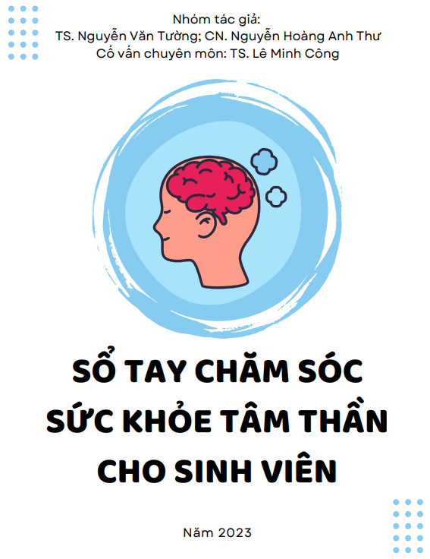

Sổ tay **“Chăm sóc sức khỏe tâm thần cho sinh viên**” là sản phẩm thuộc chương trình "Vaccine tinh thần", được thiết kế , xuất bản bởi Trung tâm Nghiên cứu và Hỗ trợ sức khỏe tinh thần, Trường ĐH KHXH&NV, ĐHQG-HCM và được hỗ trợ đồng hành bởi Trung tâm Quản lý Ký túc xá ĐHQG-HCM và Quỹ Tâm Nguyện Việt

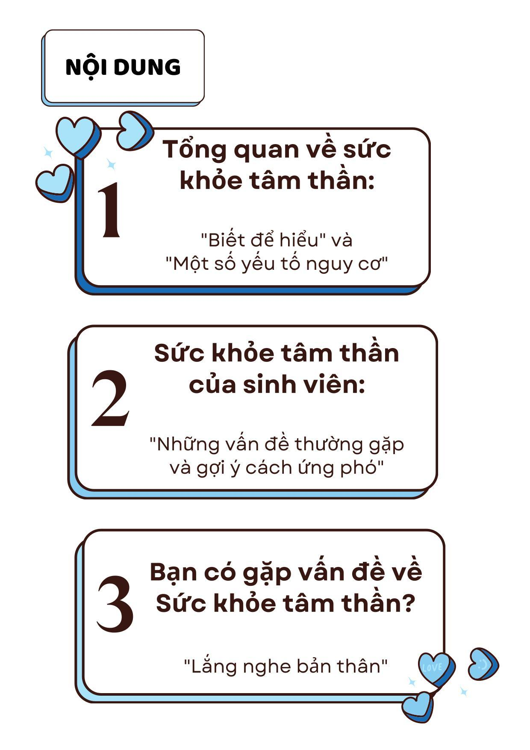

**TỔNG QUAN VỀ SỨC KHỎE TÂM THẦN**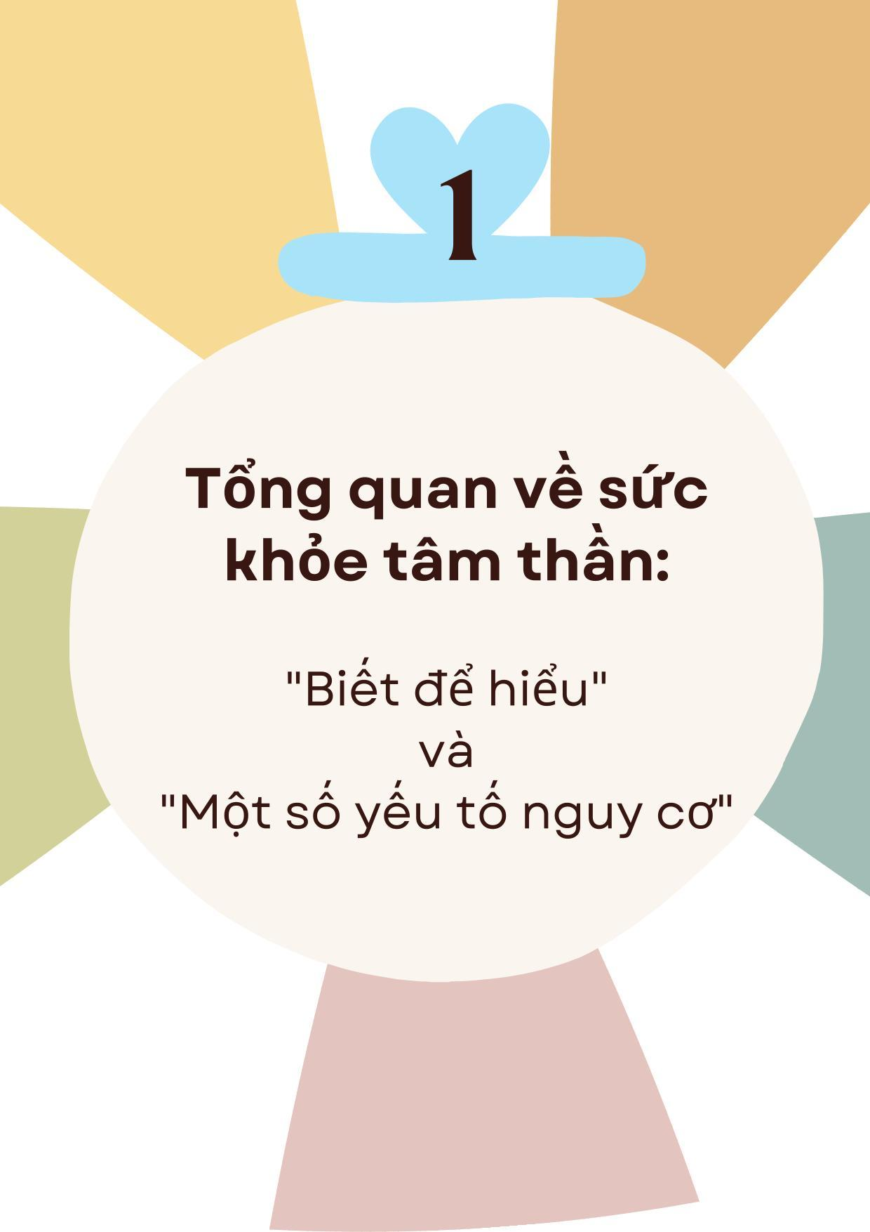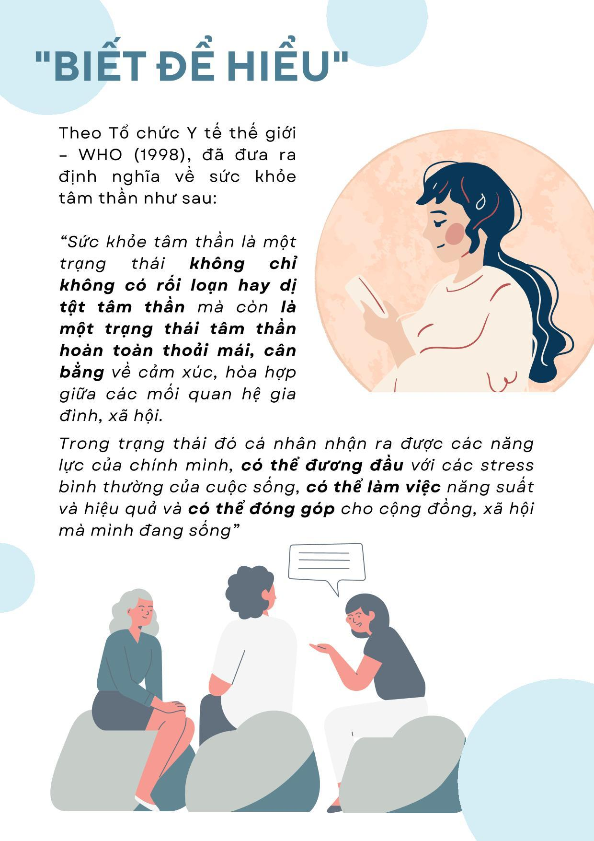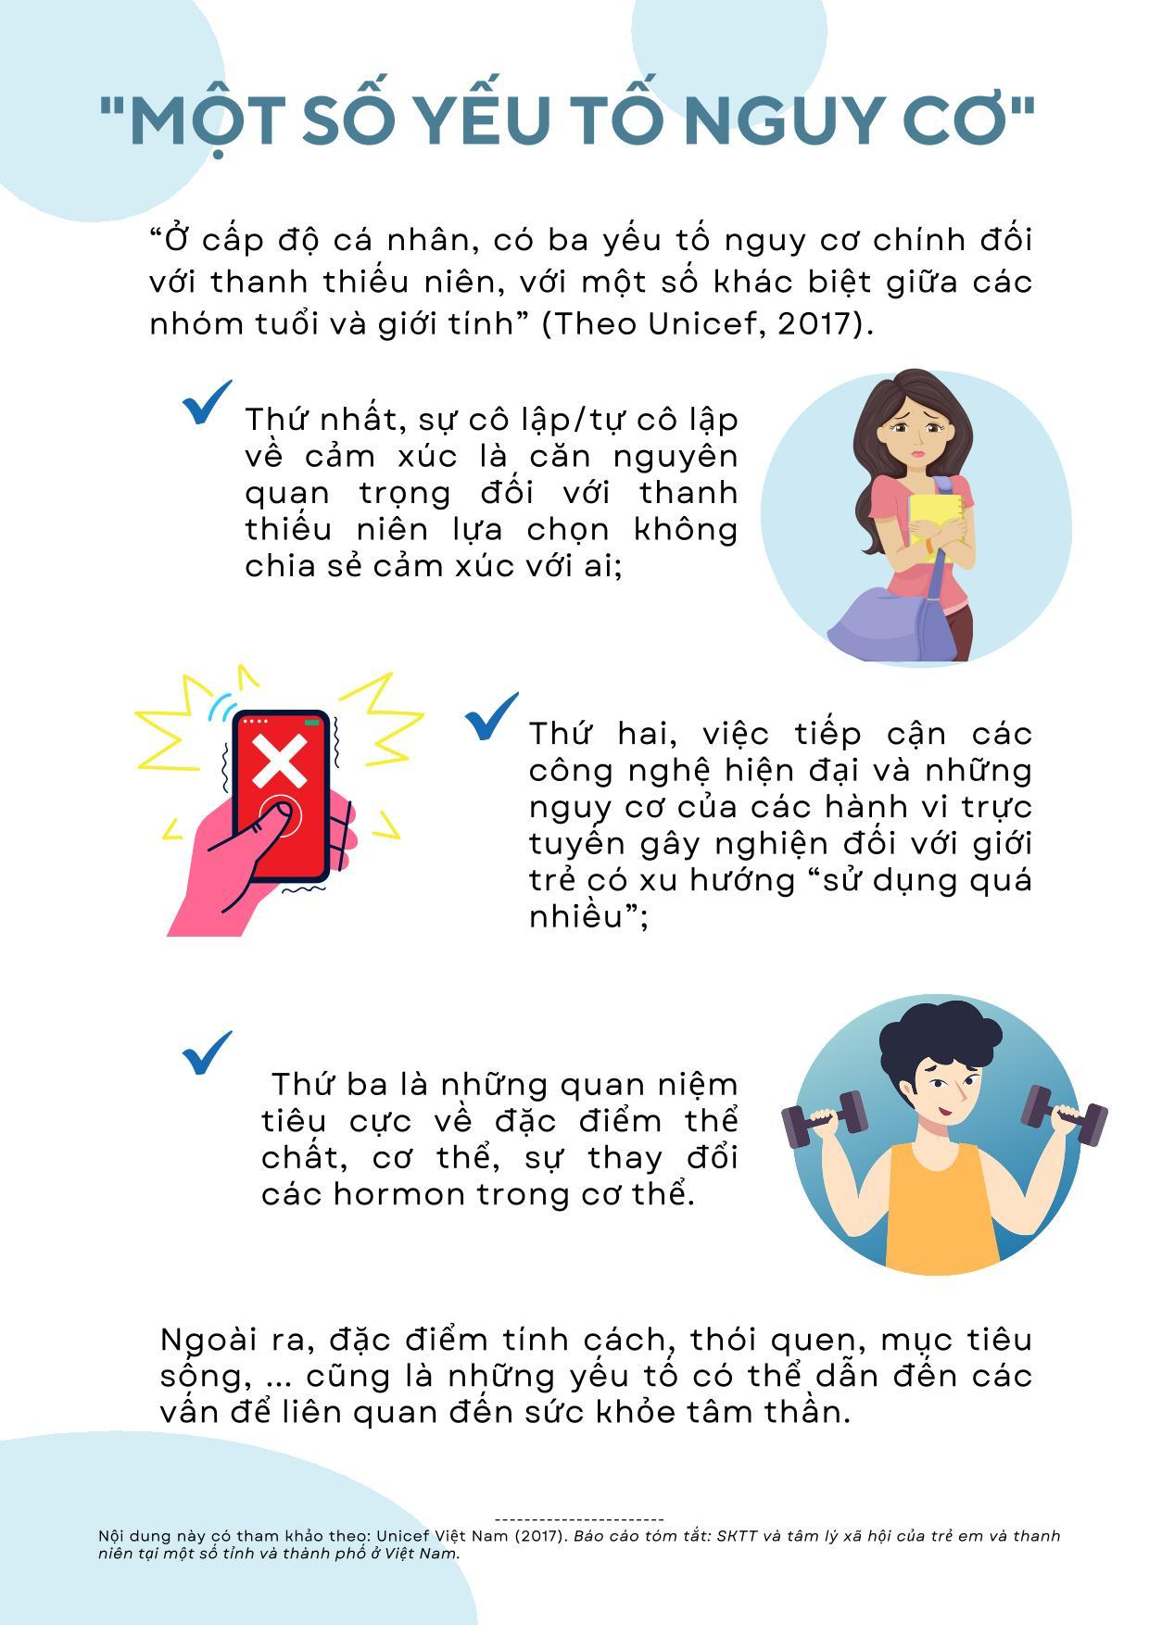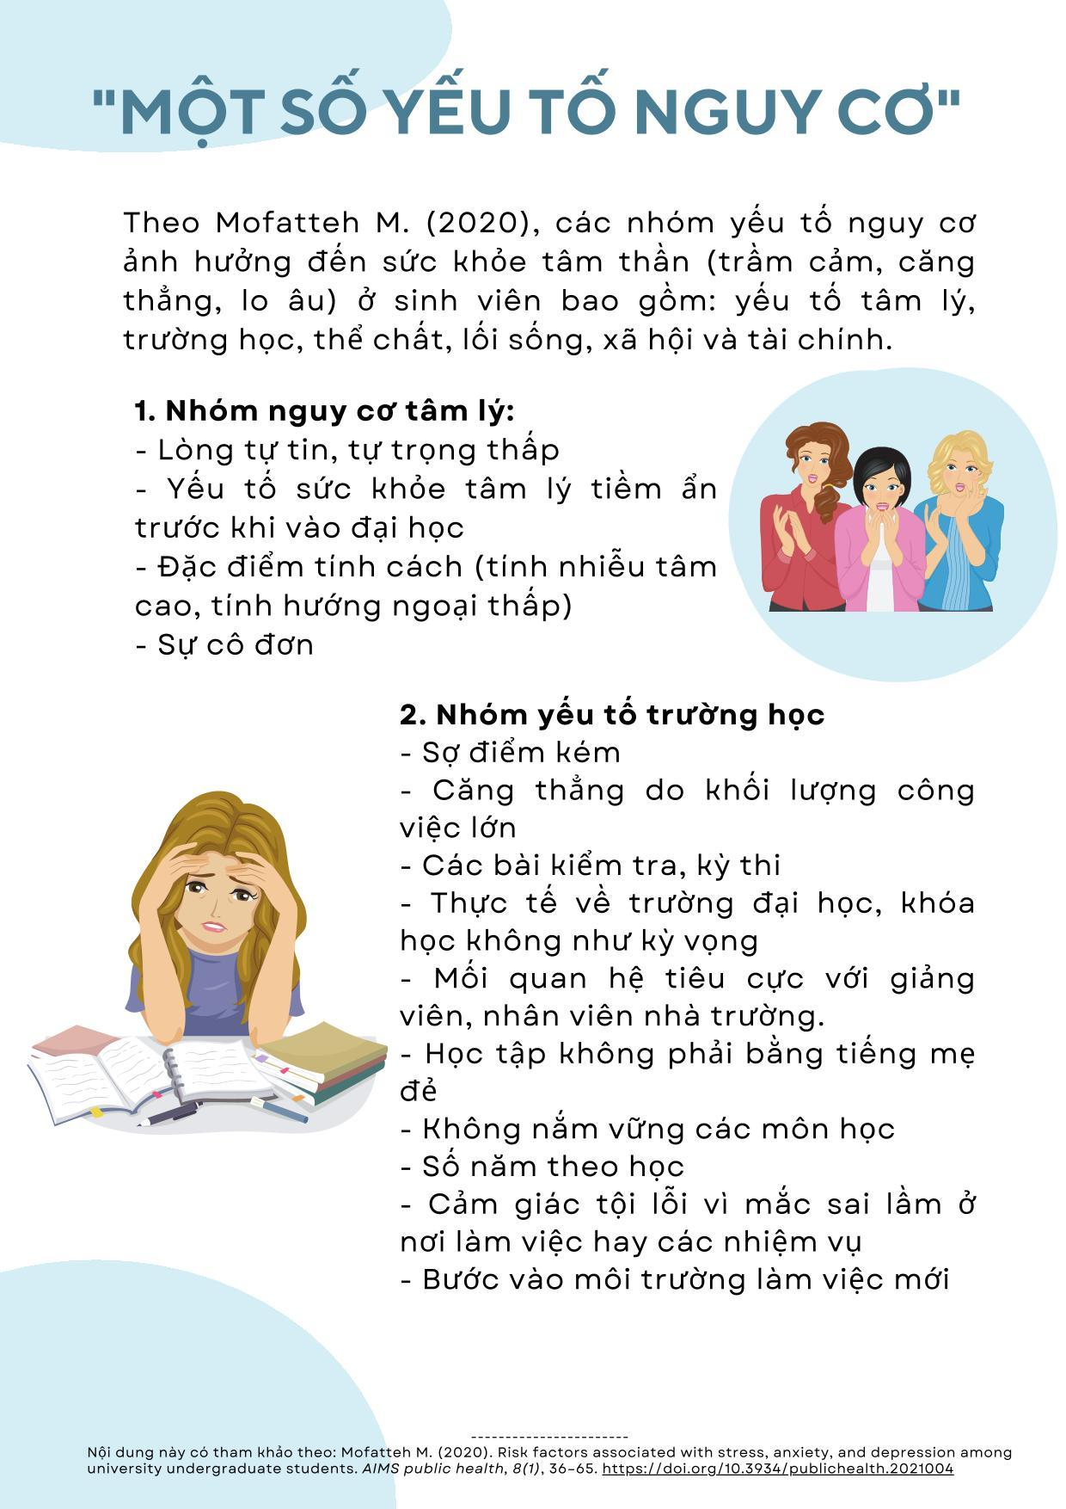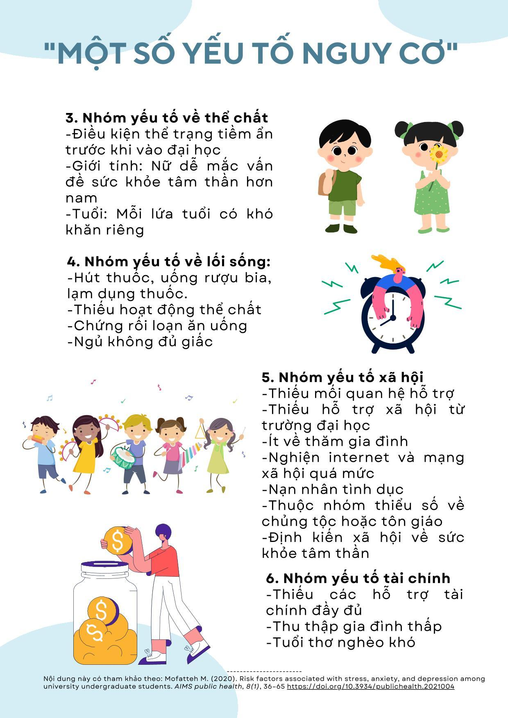

**SỨC KHỎE TÂM THẦN CỦA SINH VIÊN**

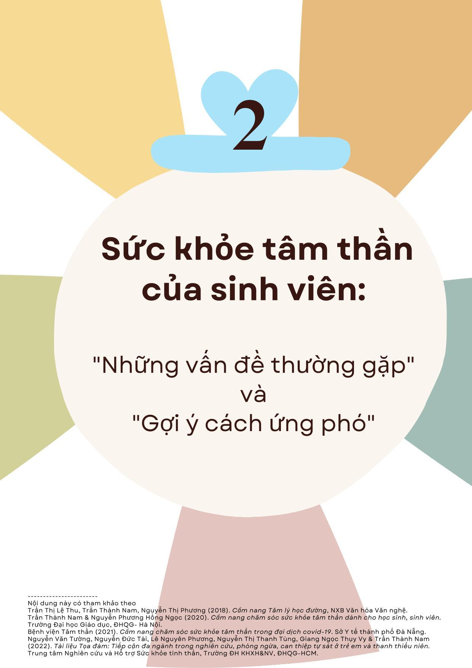

### **NHỮNG VẤN ĐỀ THƯỞNG GẶP**

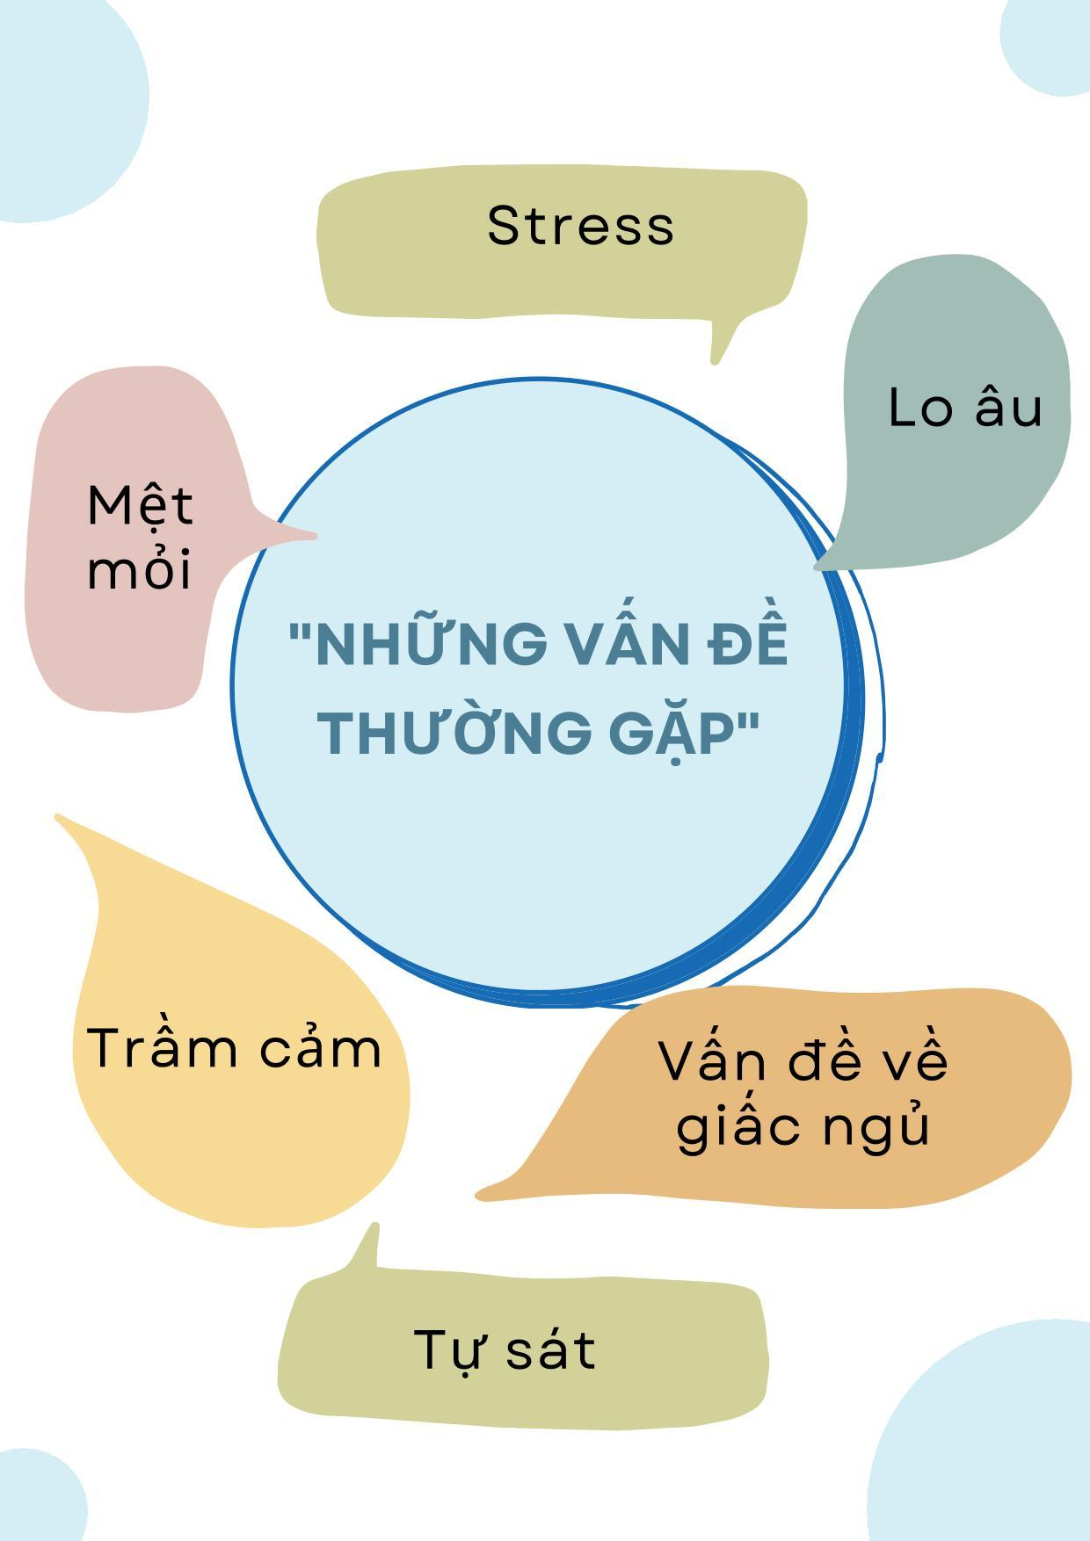

### STRESS

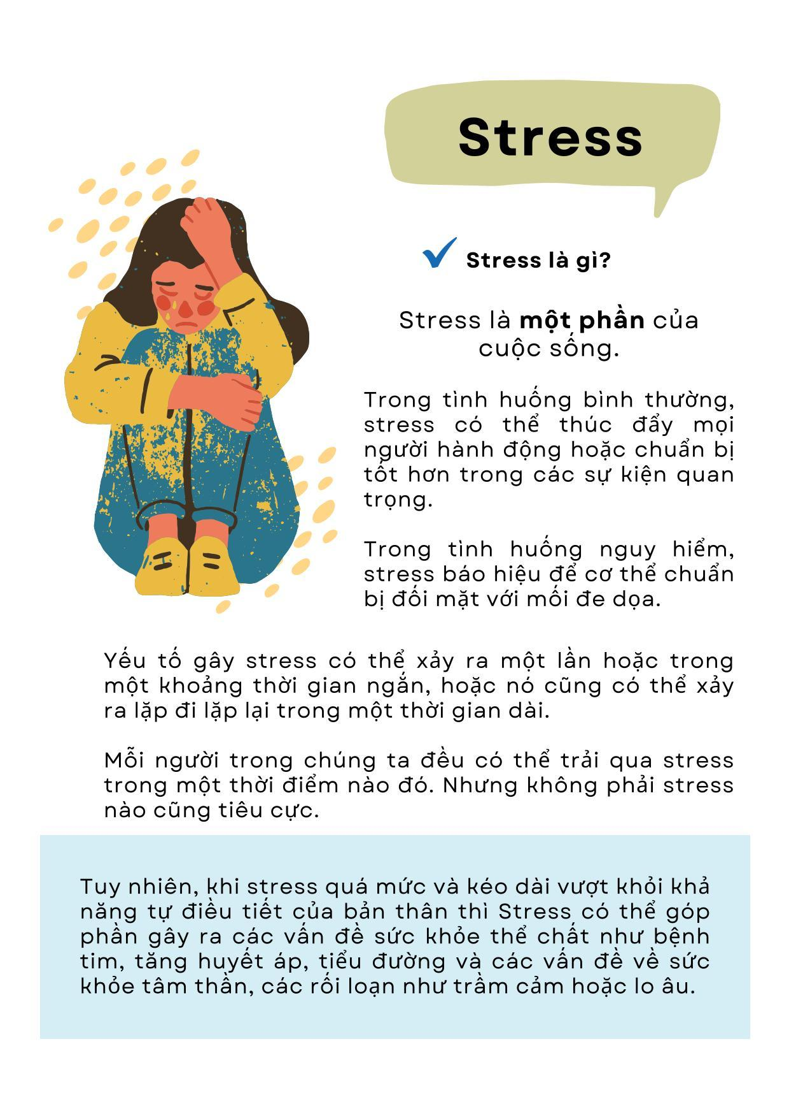

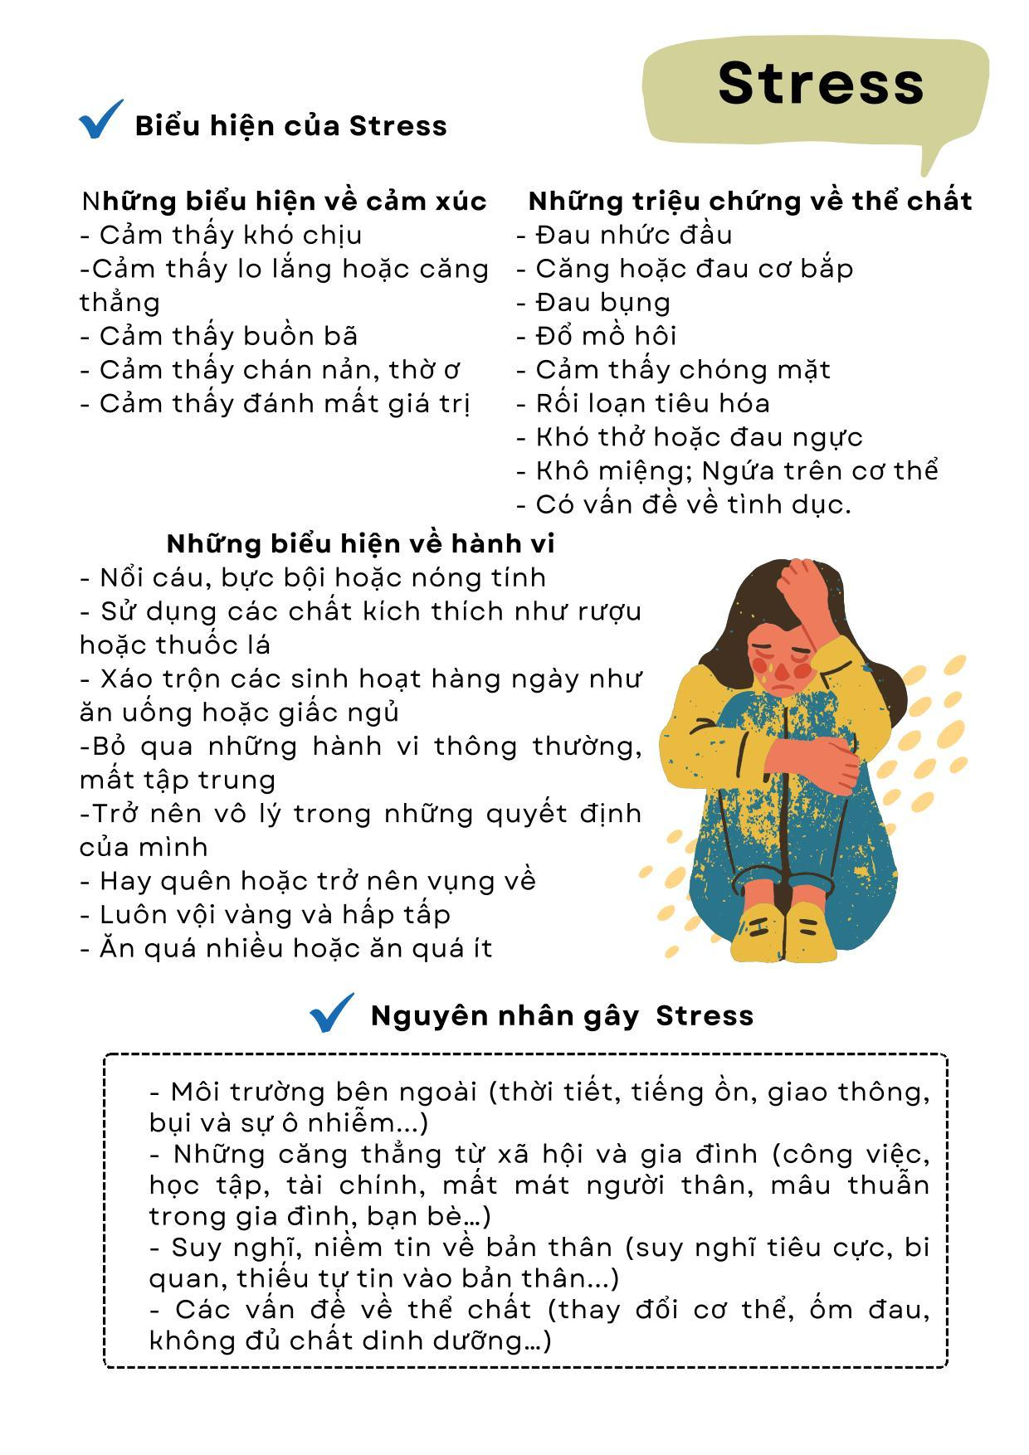

### LO ÂU

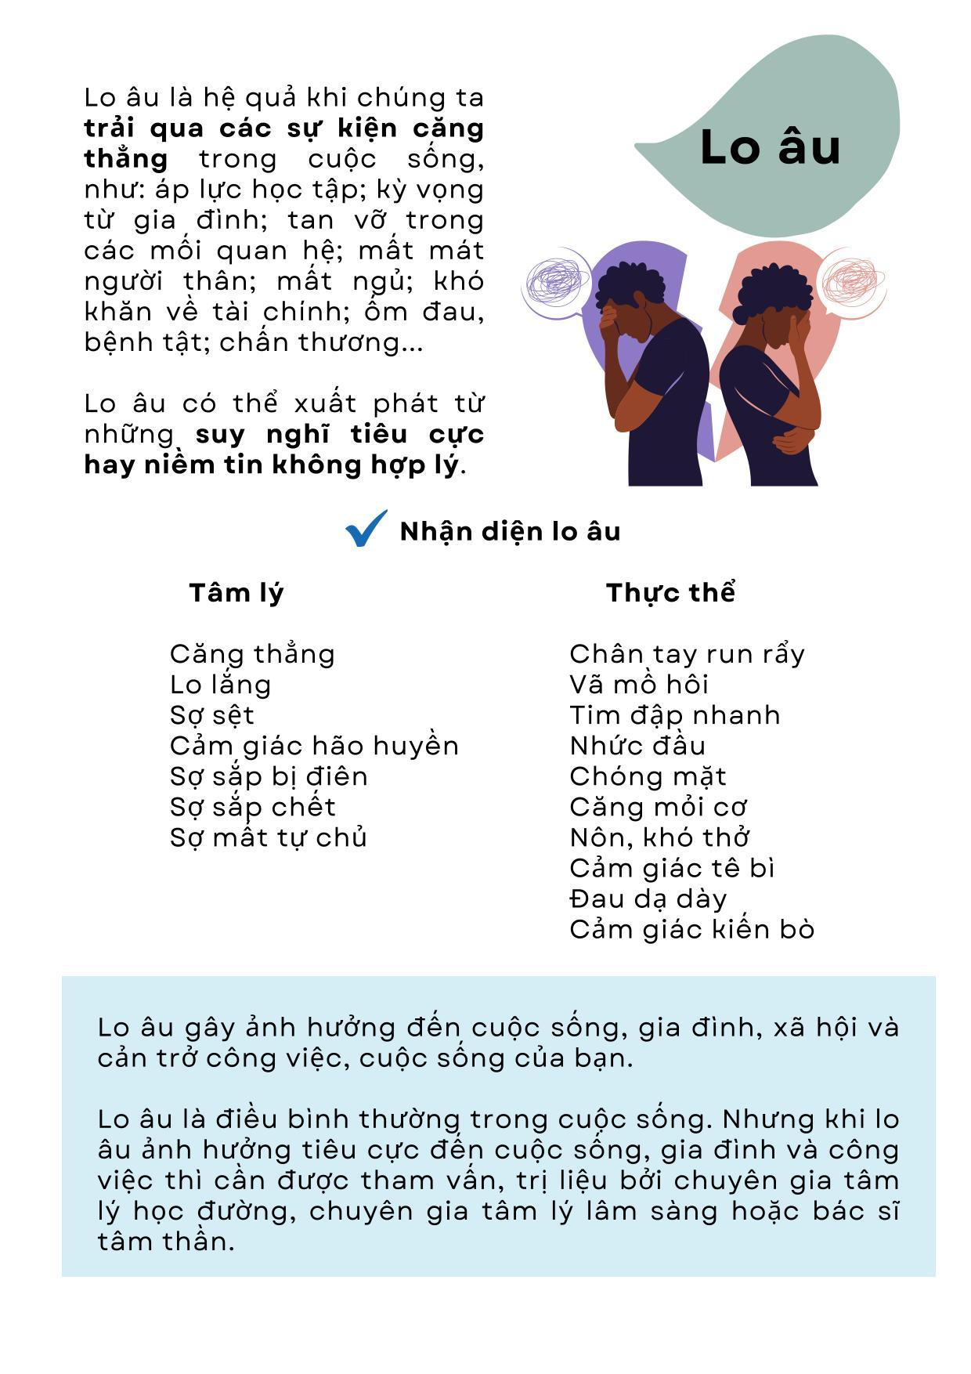

### TRẦM CẢM

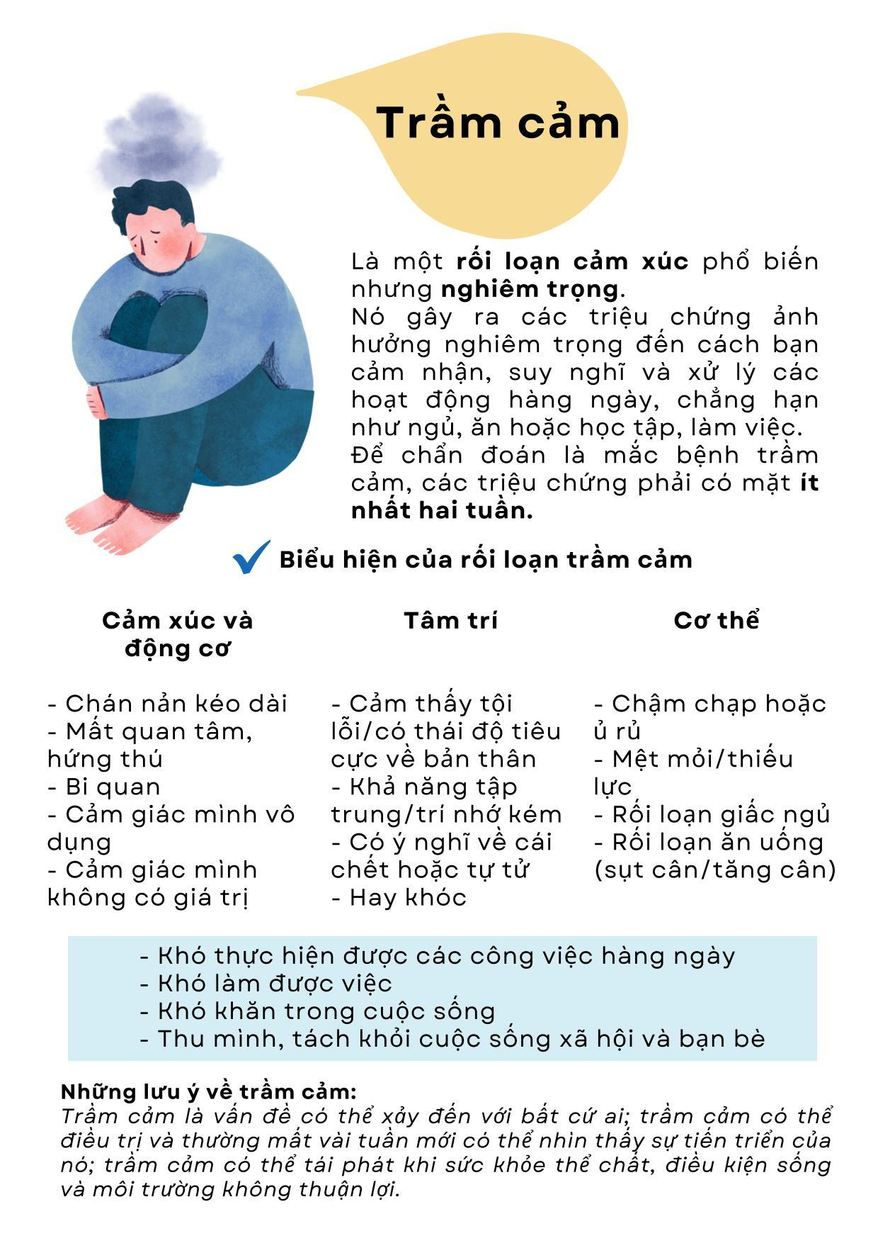

### MỆT MỎI

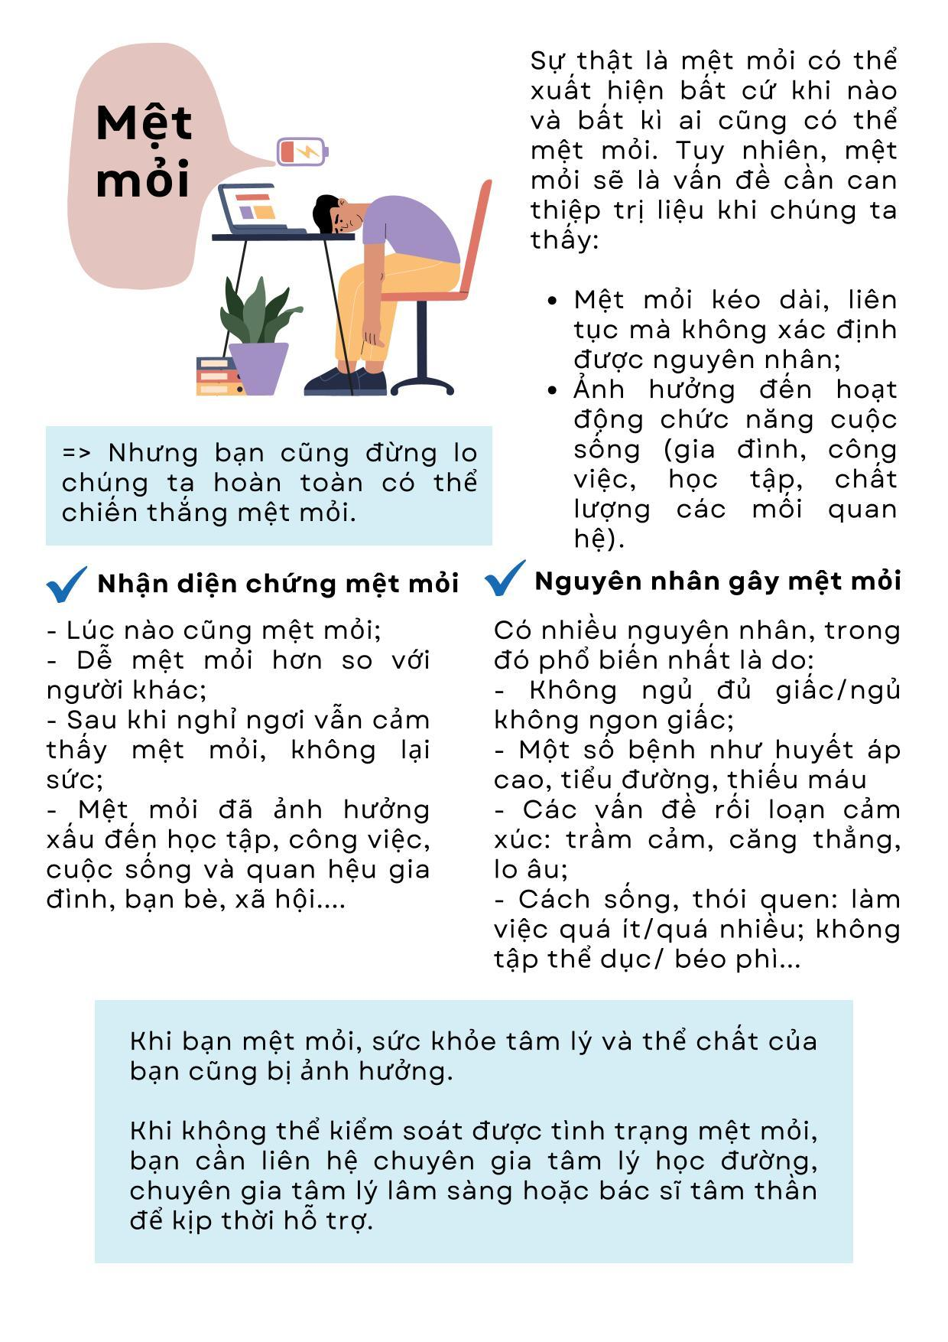

### VẤN ĐỀ VỀ GIẤC NGỦ

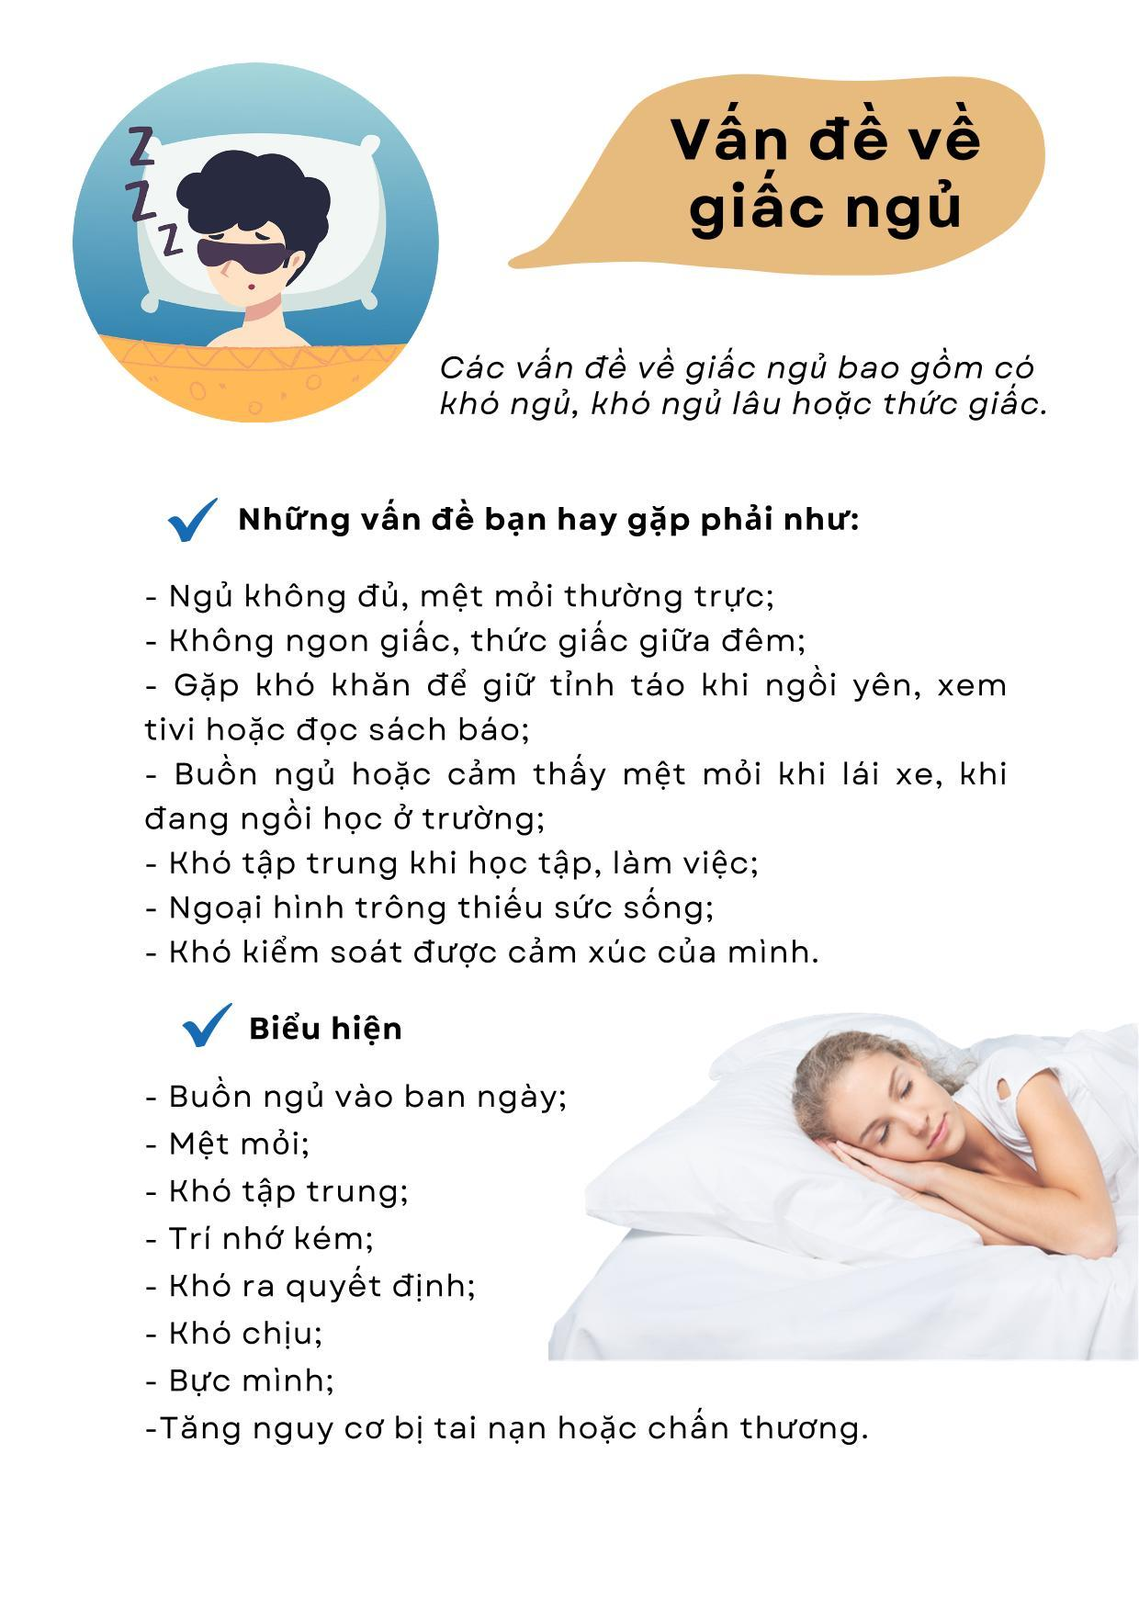

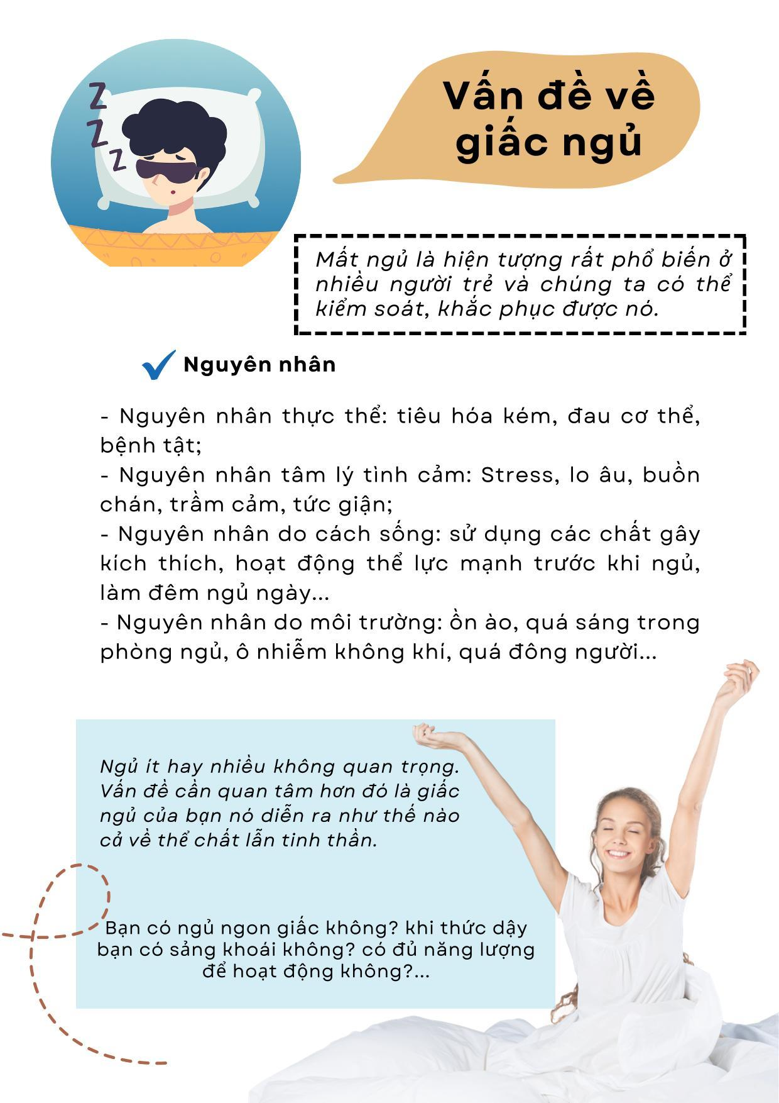

### TỰ SÁT

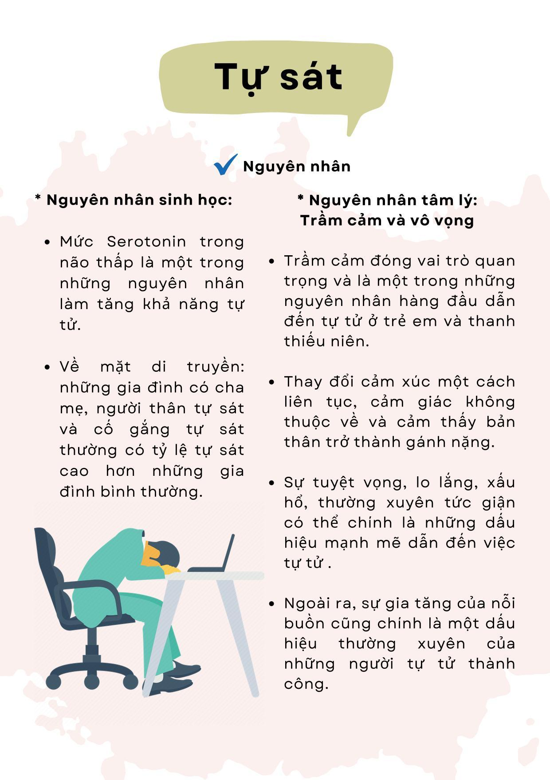

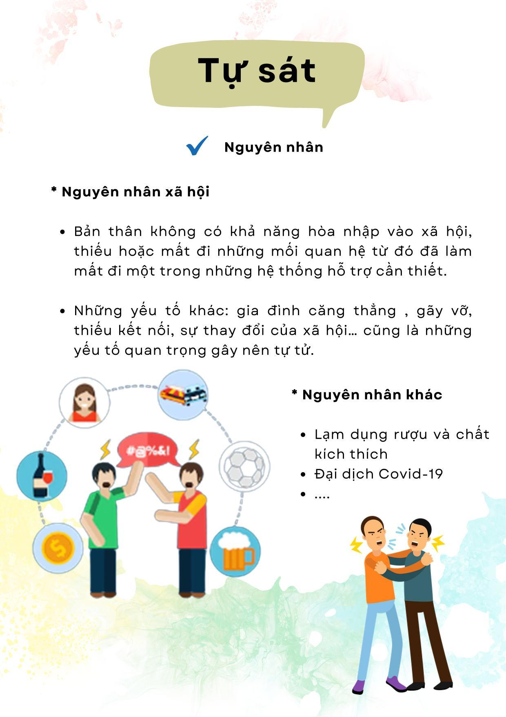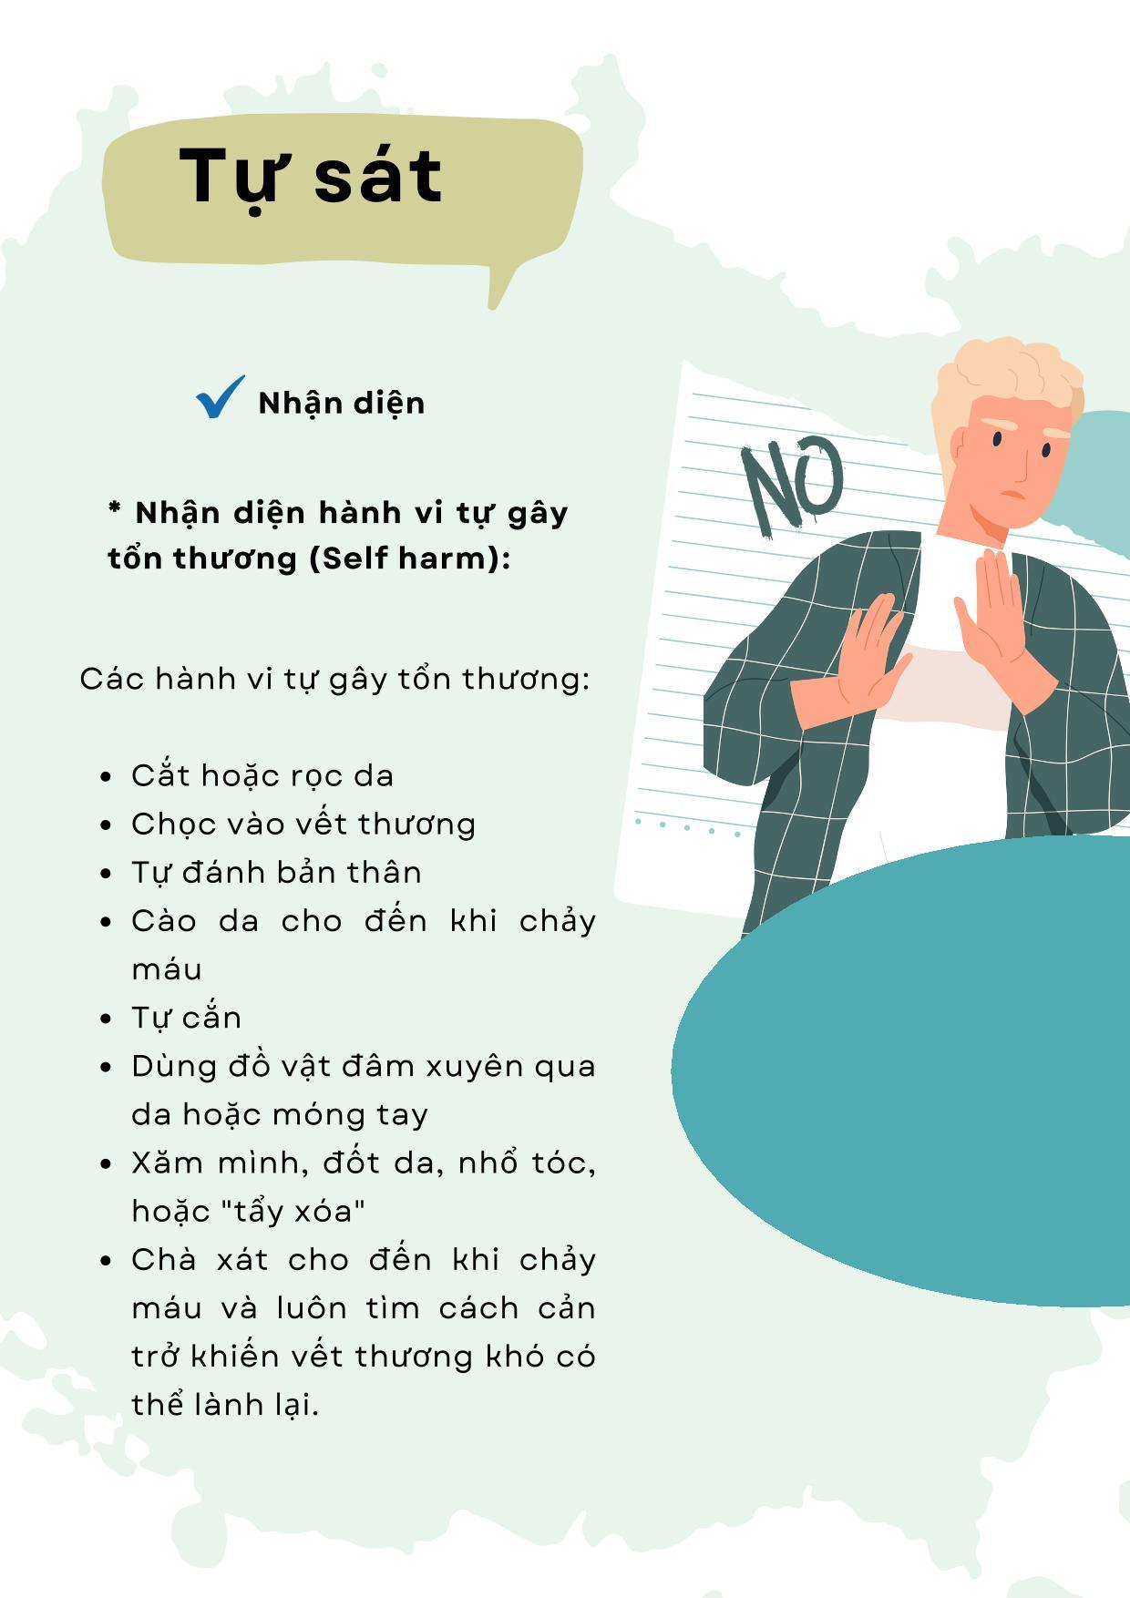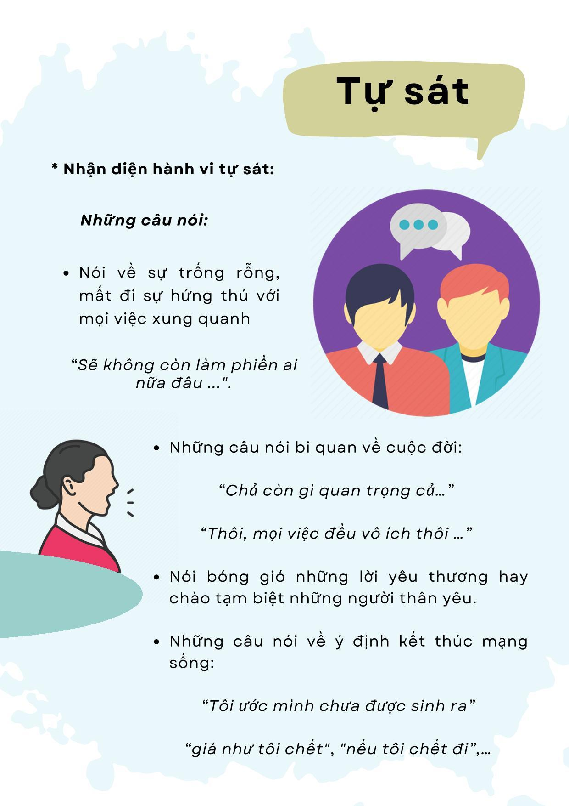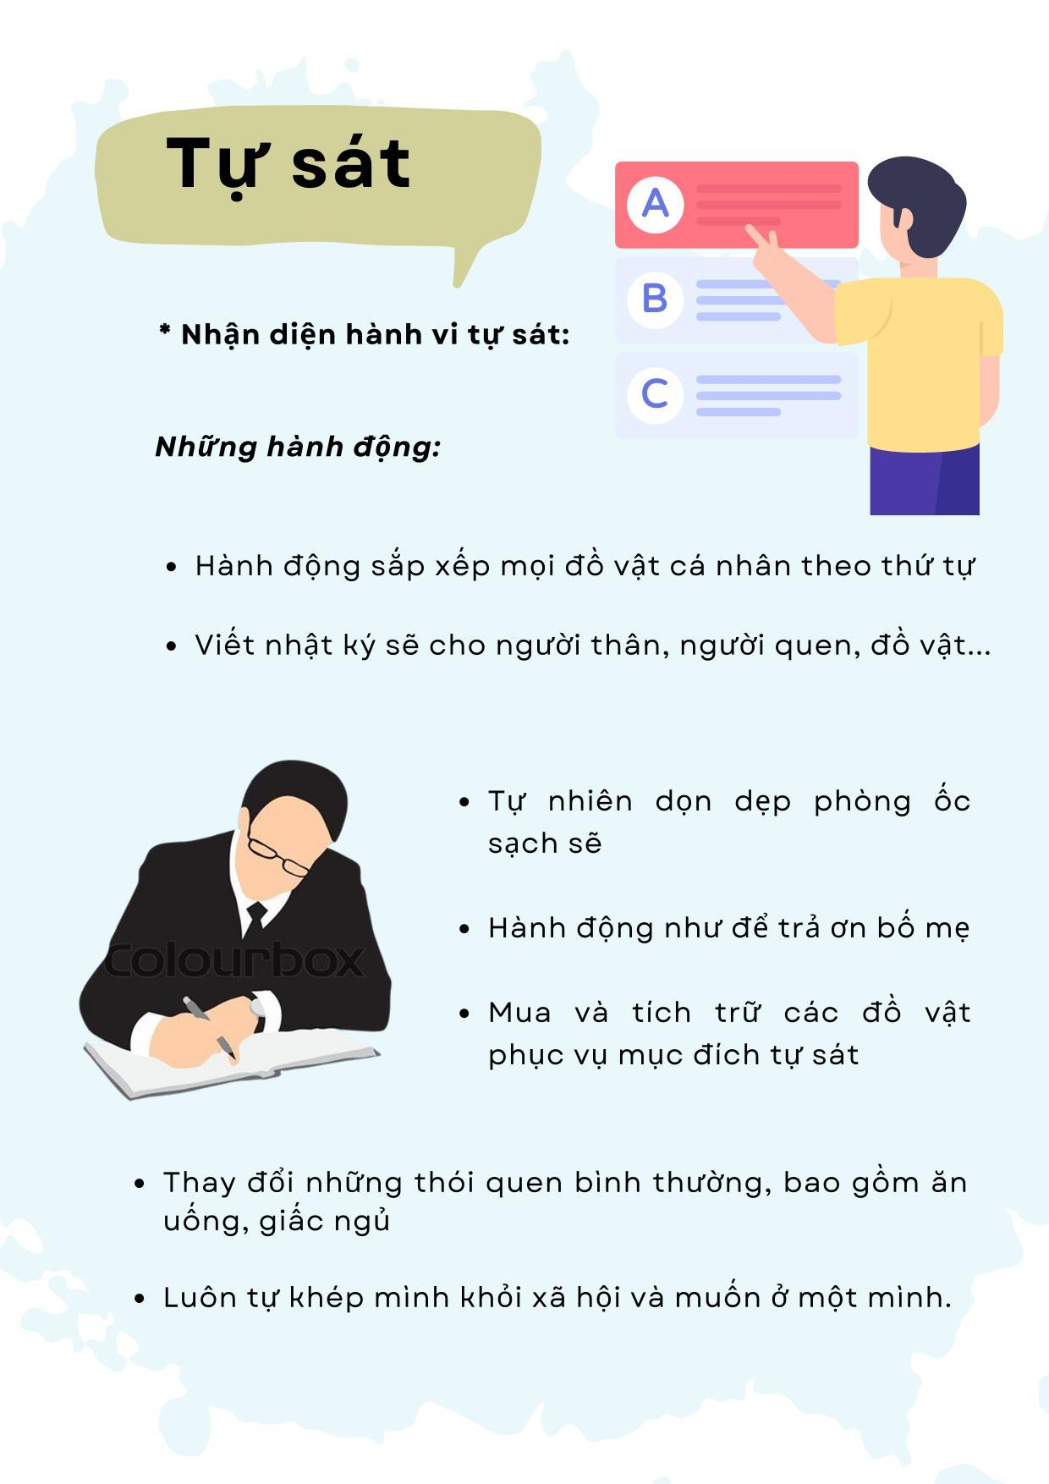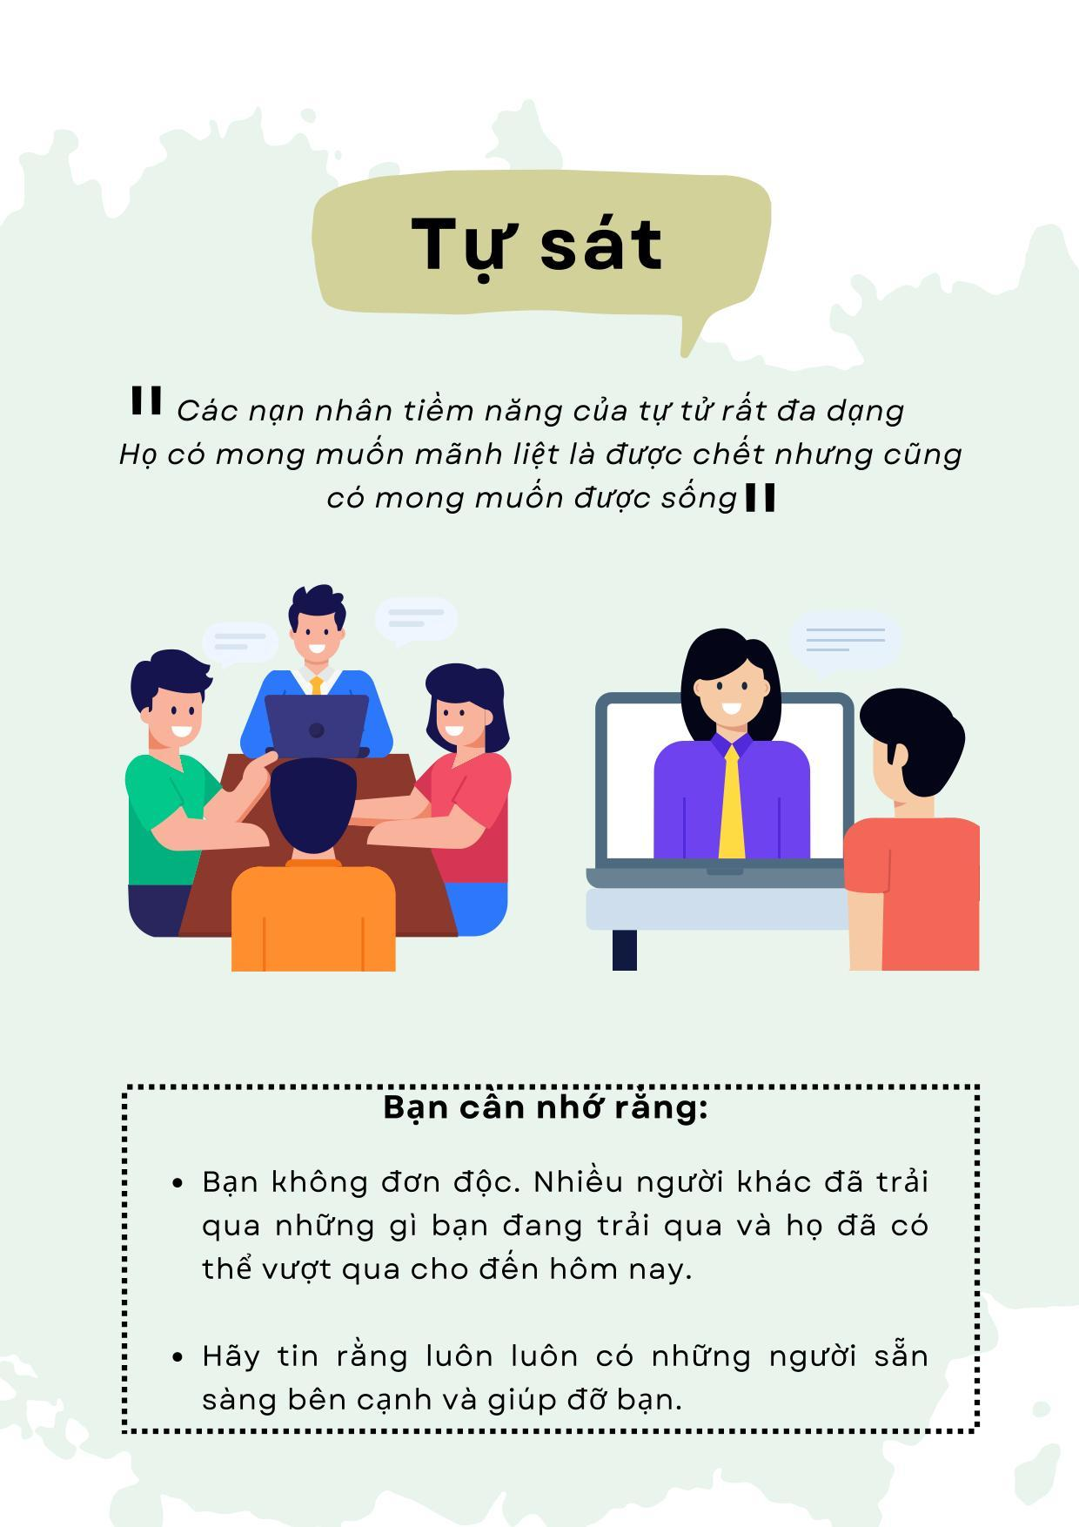

## GỢI Ý CÁCH ĐỐI PHÓ CÁC VẤN ĐỀ SỨC KHỎE TÂM THẦN

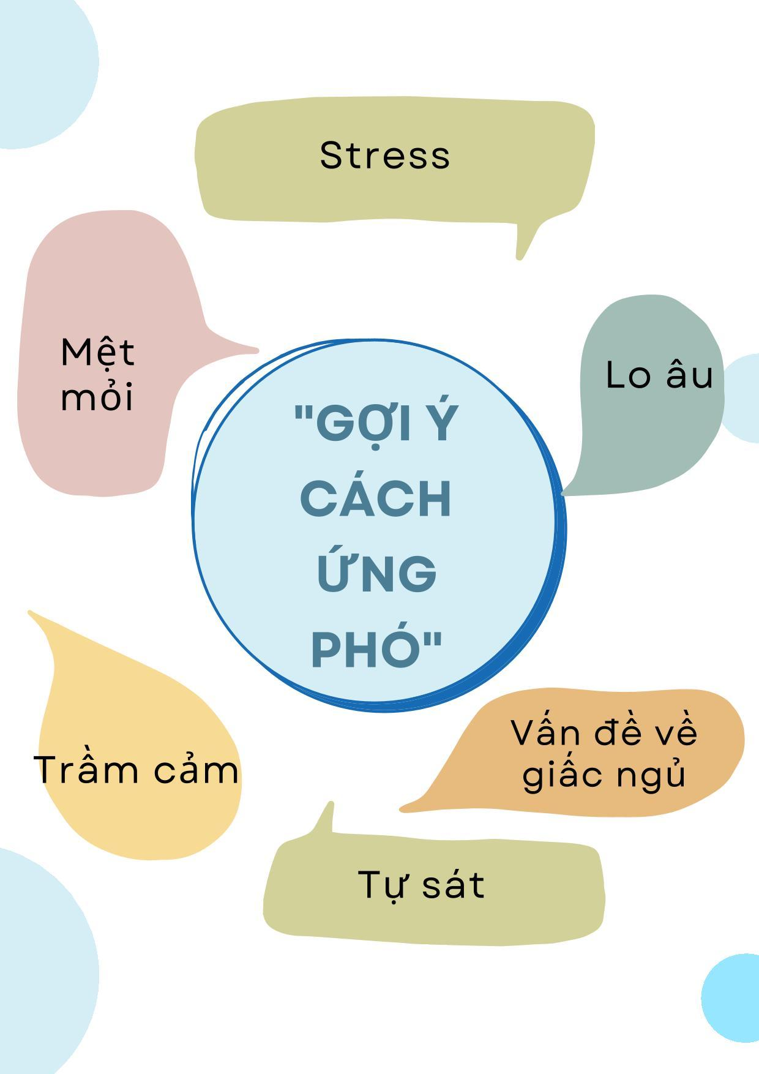

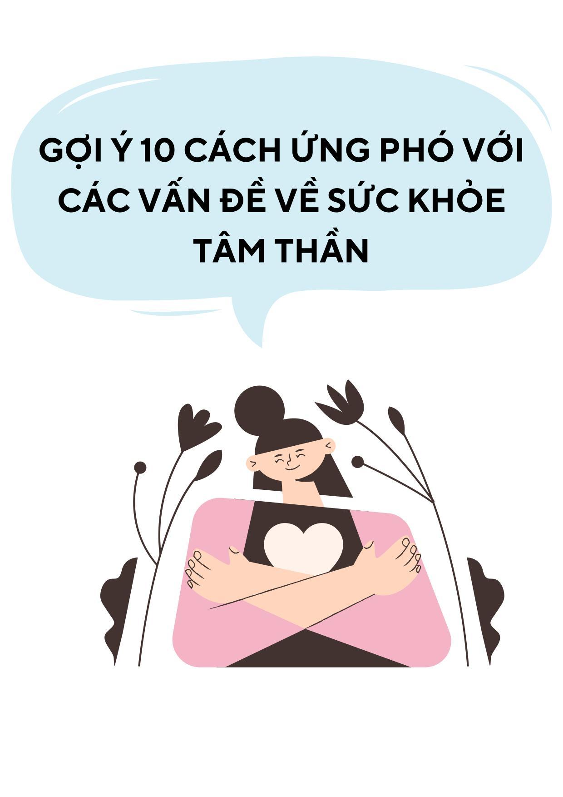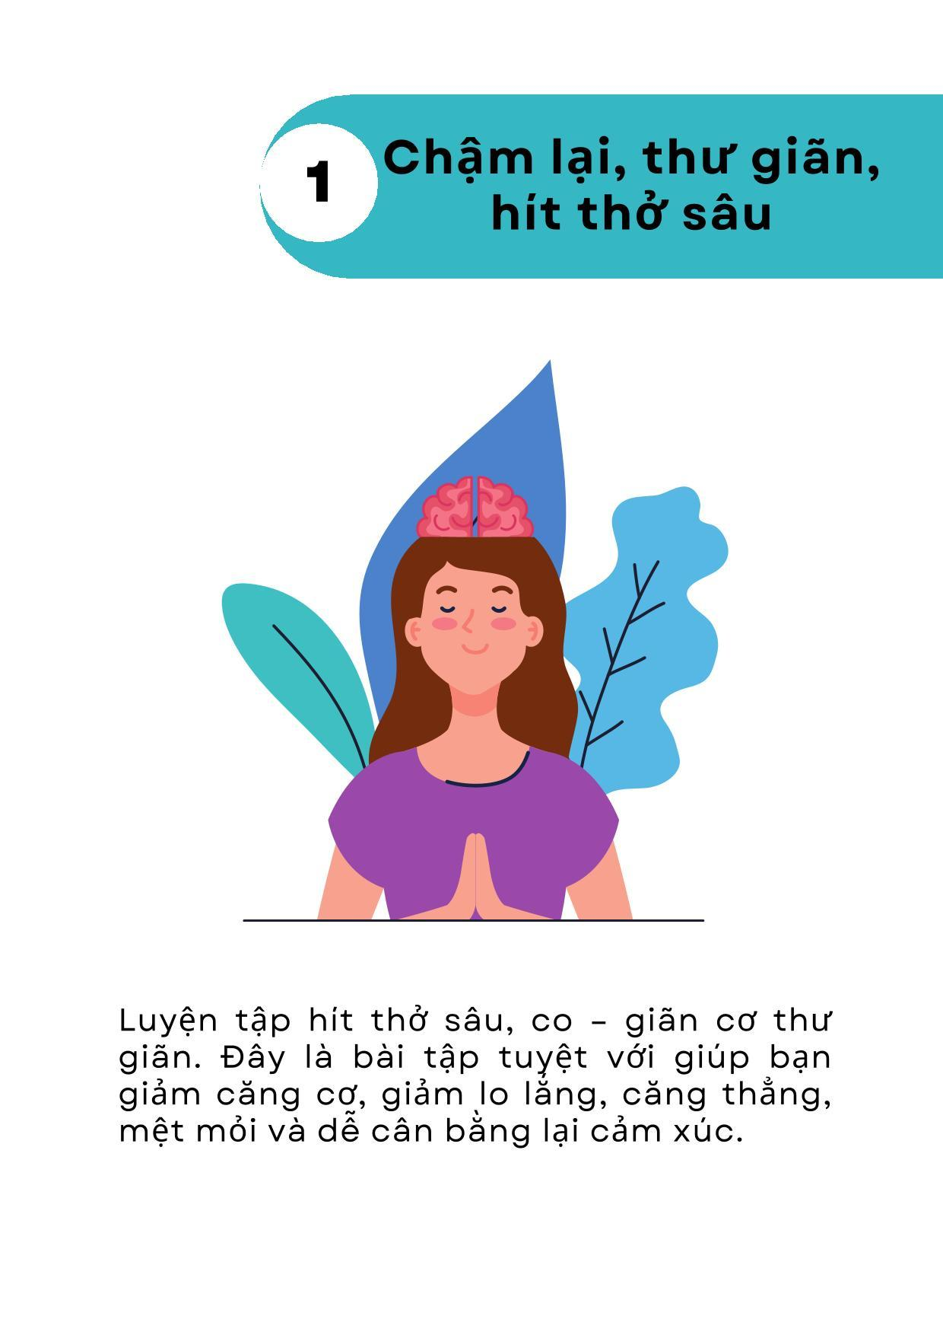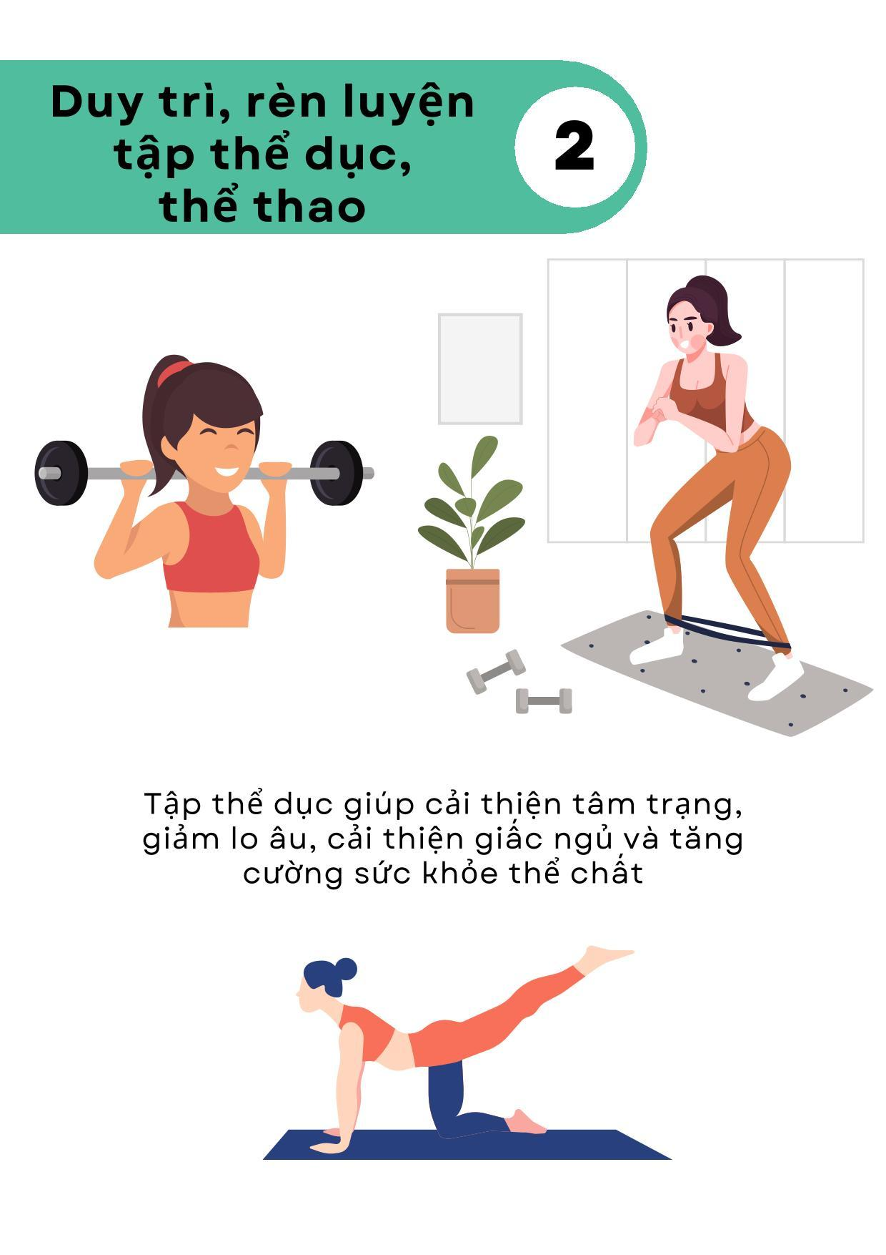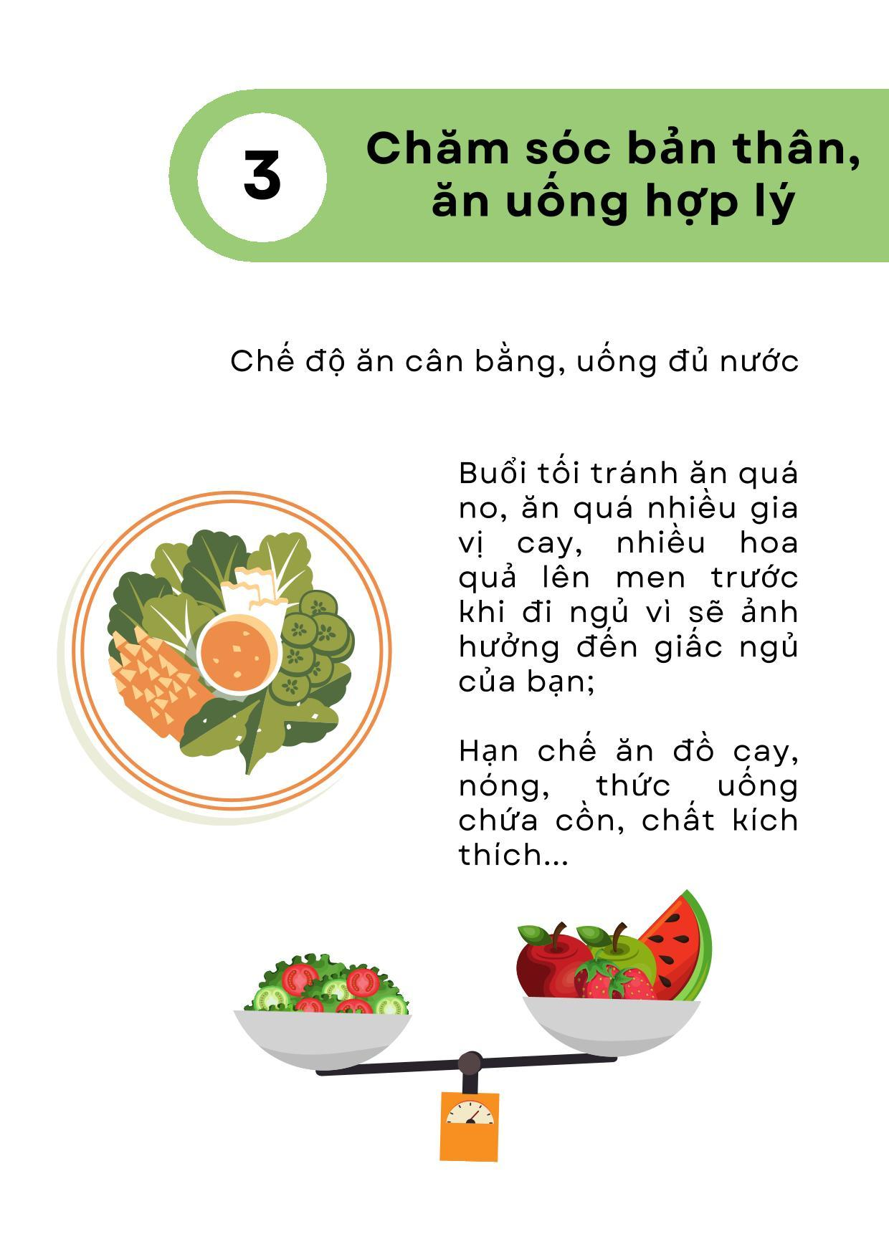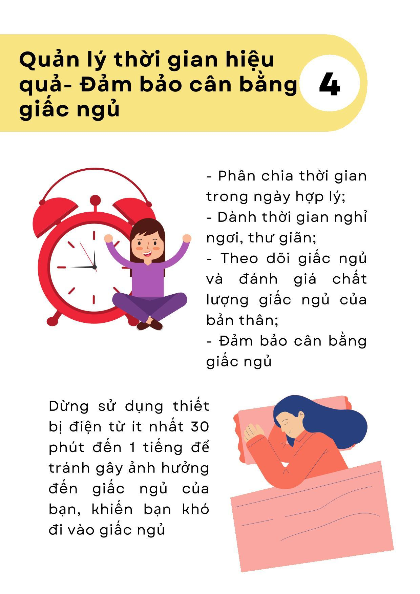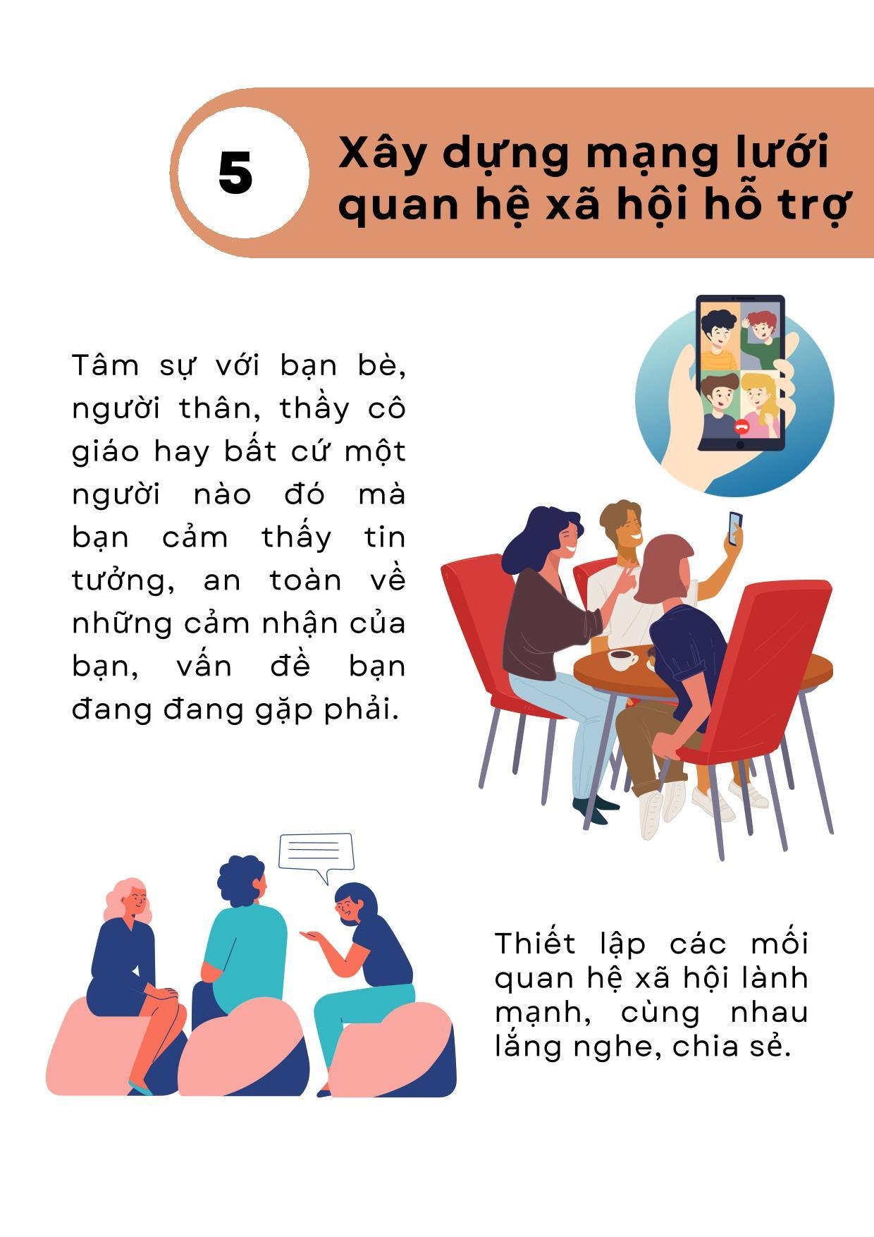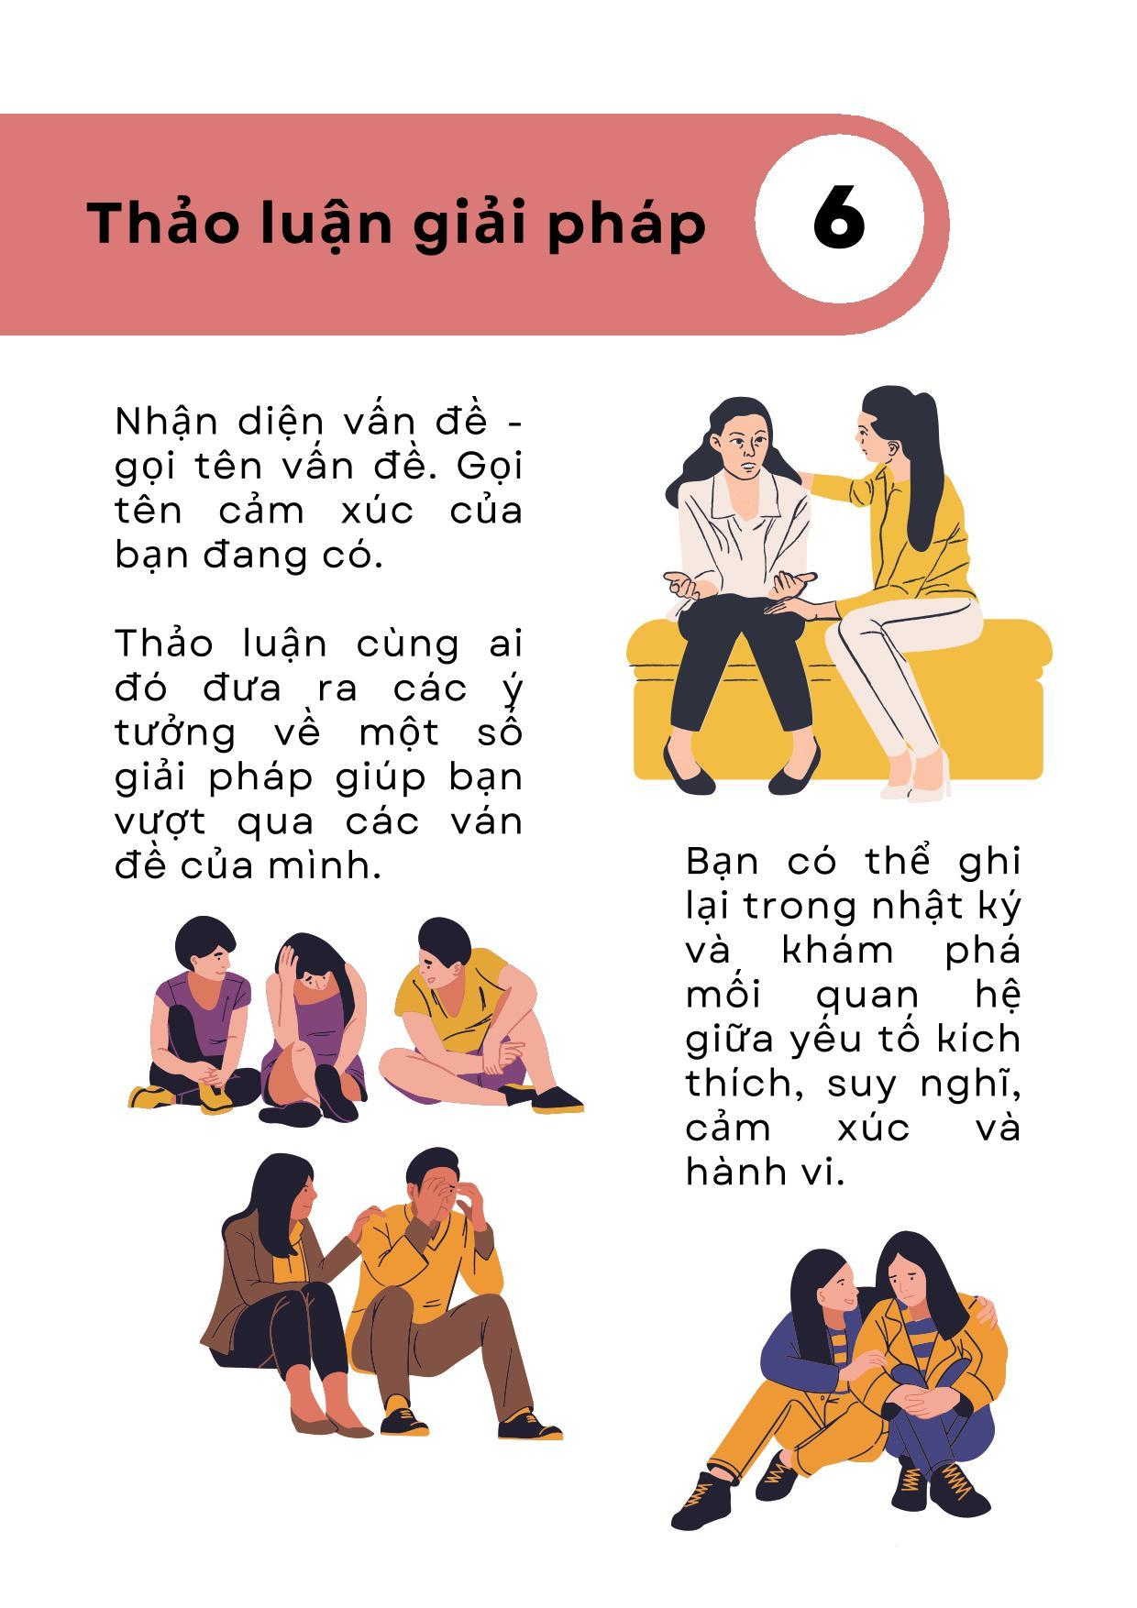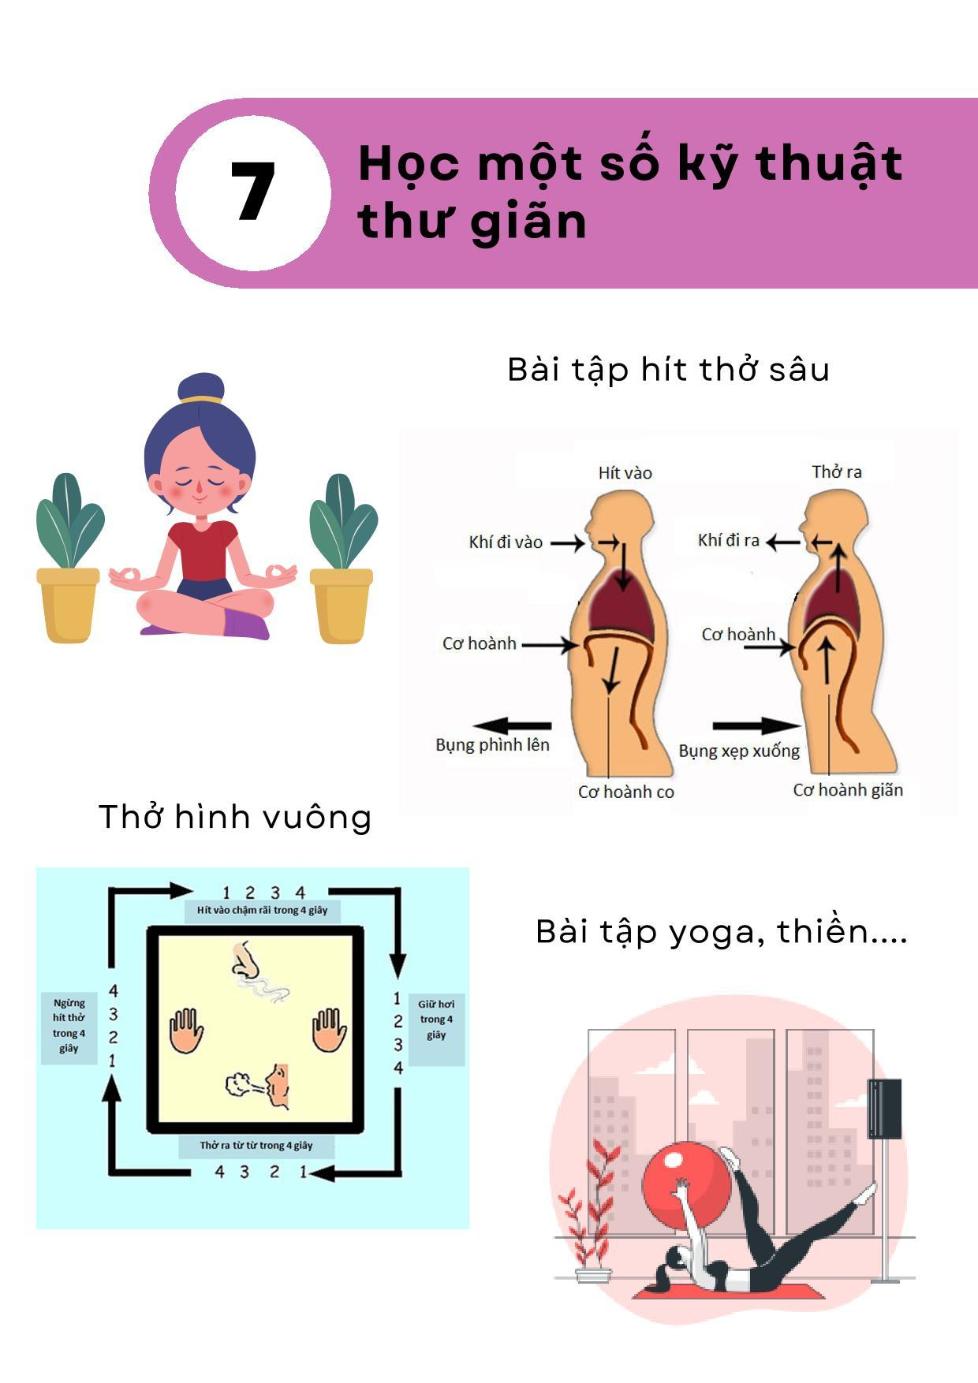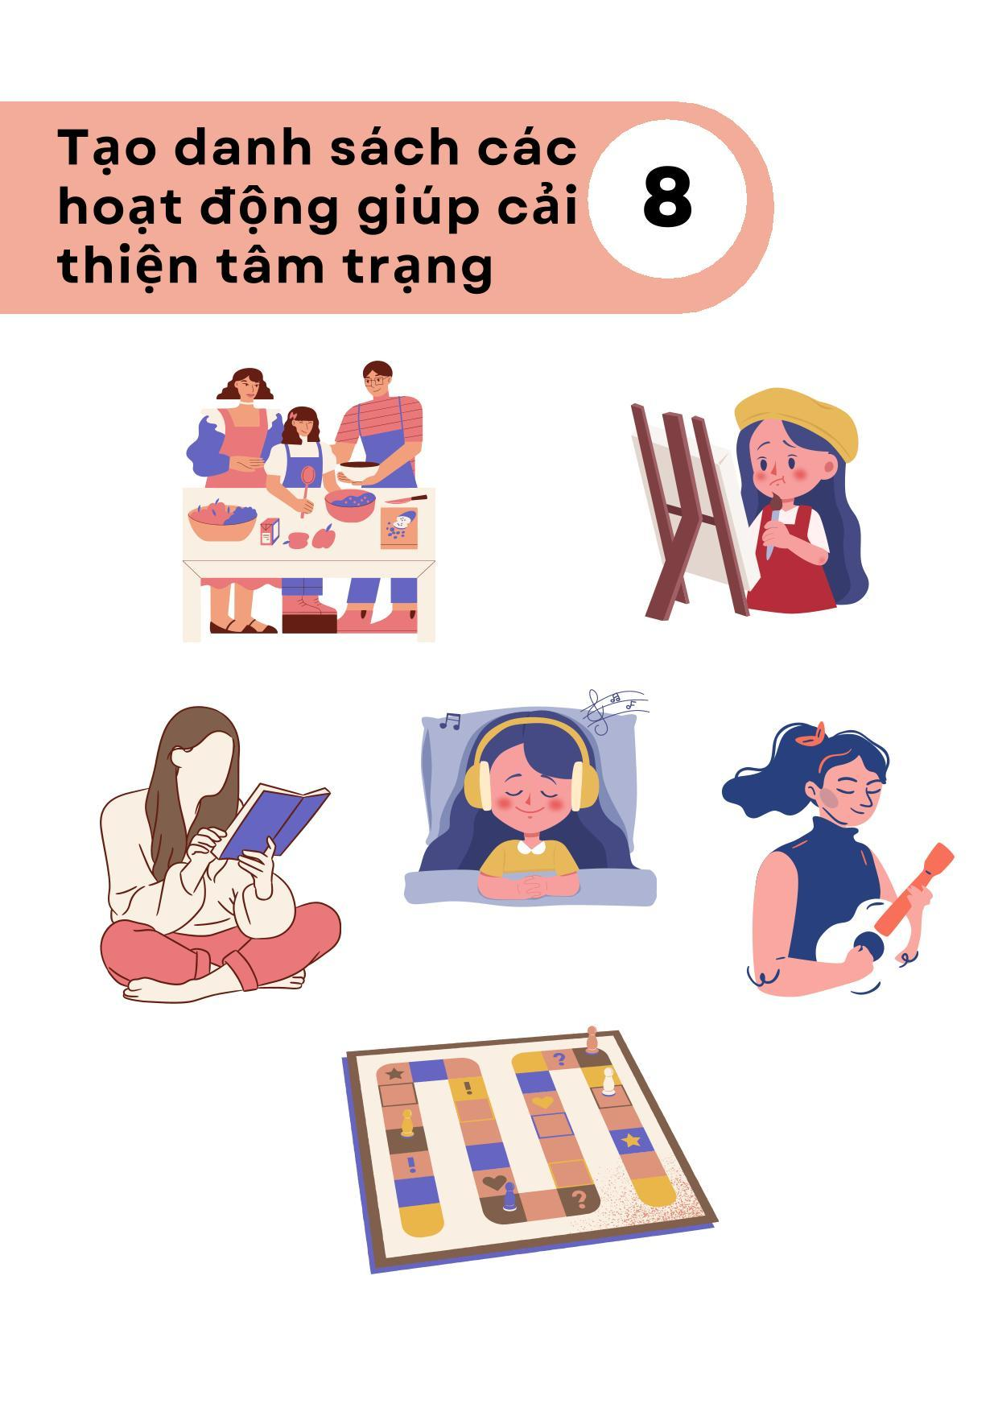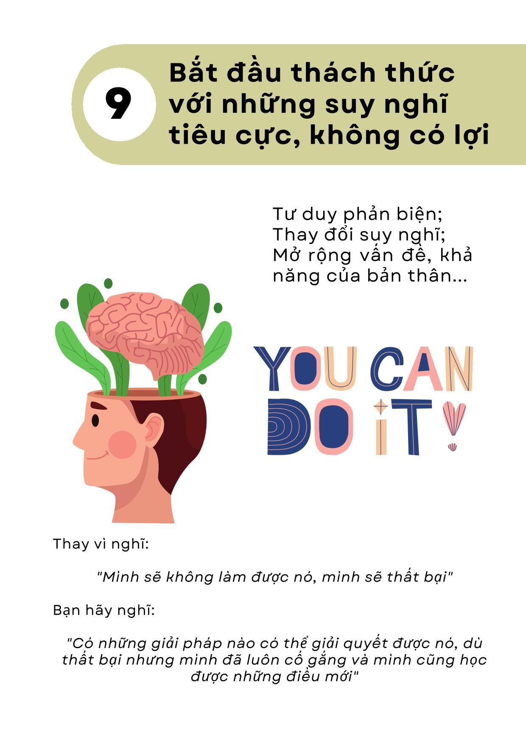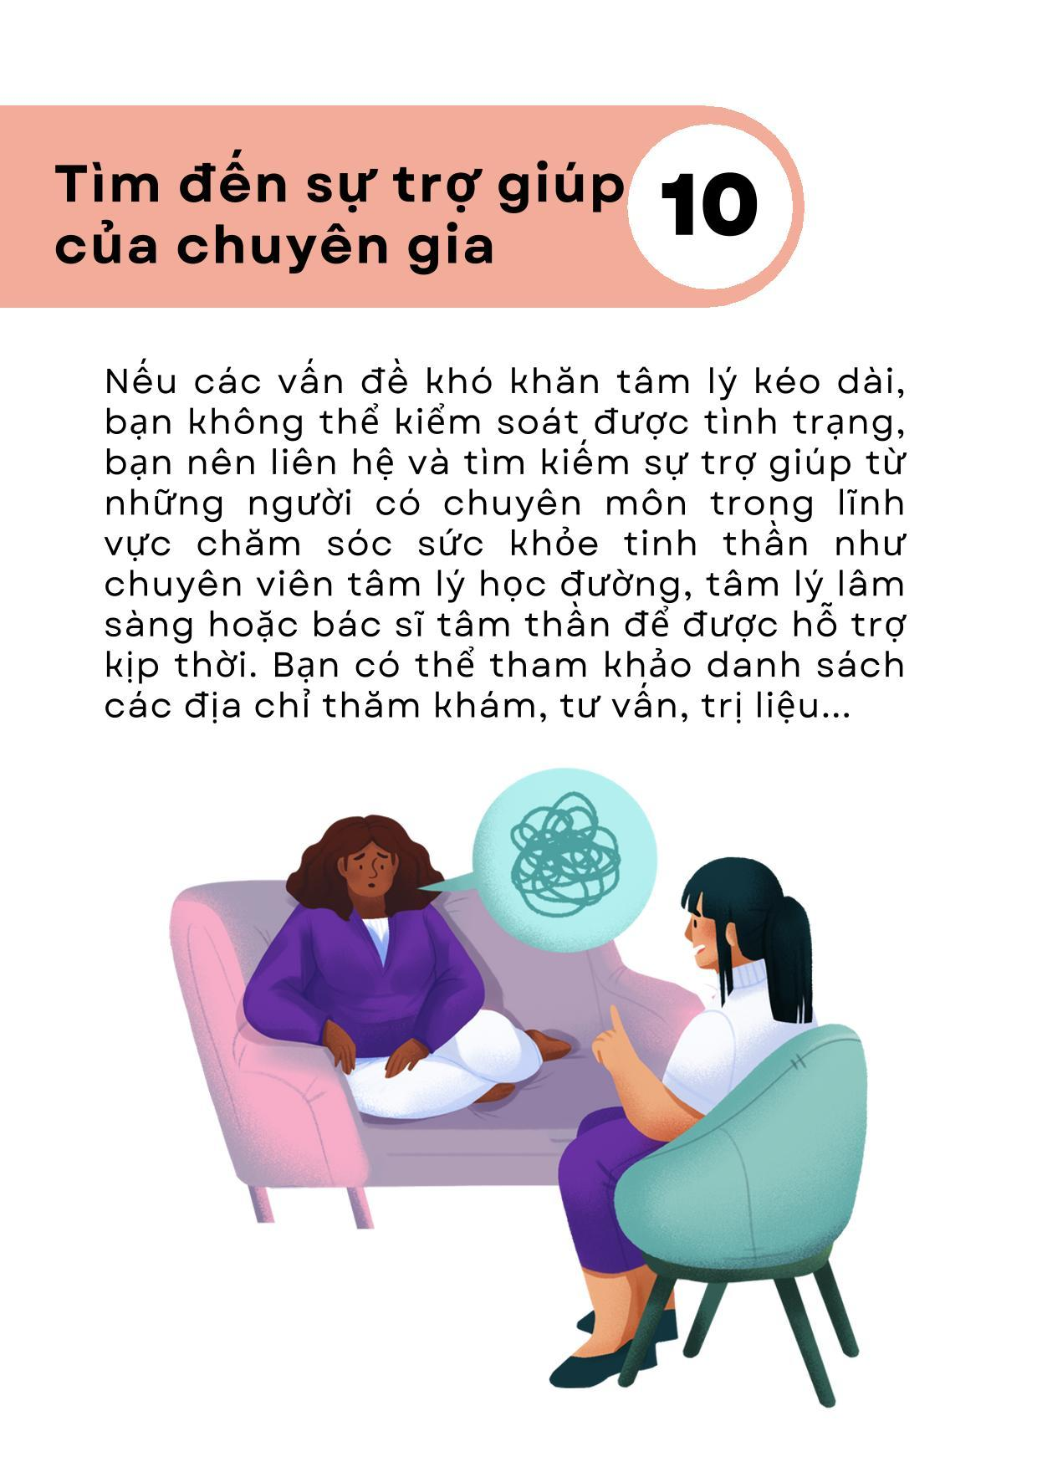

# DANH SÁCH ĐỘI NGŨ TƯ VẤN SINH VIÊN

| **TT** | **Họ tên TVV** | **Tư vấn Ngành, Lĩnh vực** | **Email** | **Điện thoại** |
| --- | --- | --- | --- | --- |
|  | **1. Công tác SV và chế độ chính sách** | | | |
| ***1*** | ***Trần Thanh Thưởng*** | ***Trưởng nhóm*** | ***thuongtt@hcmute.edu.vn*** | ***0902043979*** |
| 2 | Đặng Hữu Khanh | Công tác Tuyển sinh; học vụ, khen thưởng & kỷ luật SV… | huukhanhch@hcmute.edu.vn | 0983621725 |
| 3 | Lê Quang Bình | Công tác SV, Chế độ chính sách, Điểm CTXH, điểm rèn luyện… | quangbinh@hcmute.edu.vn | 0938775001 |
| 4 | Phan Nguyễn Duy An | Học bổng, trợ cấp xã hội | anpnd@hcmute.edu.vn | 0975680566 |
| 5 | Phạm Thị Ngọc Phượng | Chế độ chính sách, miễn giảm | phuongptn@hcmute.edu.vn | 0945224322 |
| 6 | Đặng Hoàng Kim Lên | Chi các khoản tiền học bổng, trợ cấp, khen thưởng | lendhk@hcmute.edu.vn | 0909459099 |
| 7 | Bùi Thị Thu Ba | Học phí | thuba@hcmute.edu.vn | 0946142996 |
| 8 | Nguyễn Hữu Tùng | Công tác Tuyển sinh ĐH chính quy | tungnh@hcmute.edu.vn | 0946939128 |
| 9 | Nguyễn Thị Thanh Thảo | Xác nhận thông tin Sinh viên; Thư ký TVV cấp trường | thanhthao@hcmute.edu.vn | 0989250245 |
| 10 | Nguyễn Đoàn  Xuân Trường | Công tác Đoàn | truongndx@hcmute.edu.vn | 0396043620 |
| 11 | Phạm Thị Như Quỳnh | Công tác Hội Sinh viên | quynhptn@hcmute.edu.vn | 0397245667 |
| 12 | Võ Thị Mỹ Hương | Tư vấn hỗ trợ sinh viên các vấn đề liên quan đển pháp luật nhà nước | huongvtm@hcmute.edu.vn | 0942000986 |
| 13 | Nguyễn Hữu Trung | Quản lý phần mềm Tư vấn SV | trungnh@hcmute.edu.vn | 0908617108 |
| 14 | Hoàng Anh | Tham vấn tâm lý học đường | hoanganh@hcmute.edu.vn | 0982052905 |
| 15 | Lê Xuân Thân | Tư vấn hỗ trợ sinh viên trong các hoạt động phục vụ cộng đồng | thanlx@hcmute.edu.vn | 0987620732 |
| 16 | Nguyễn Hà | Web, email và hệ thống mạng | nguyenha@hcmute.edu.vn | 0913889739 |
| 17 | Đường Minh Hiếu | Hỗ trợ sinh viên công tác an ninh, quốc phòng, ghi nhận thông tin chính trị nội bộ | hieuduongminh@hcmute.edu.vn | 0906606066 |
| 18 | Trần Thị Thanh Huyền | Tư vấn học tập, công tác SV, chế độ CS, điểm RL, … liên quan môn học GDQPAN | huyentran@hcmute.edu.vn | 0987020987 |
| 19 | Nguyễn Phương Mai | Chế độ chính sách liên quan môn học GDQPAN | mainp@hcmute.edu.vn | 0939926422 |
| 20 | Mai Tuấn Khôi | Sáng tạo và khởi nghiệp | khoimt@hcmute.edu.vn | 0909288155 |
| 21 | CHANSANGA  Chansakda | Tư vấn Du học sinh Lào, Camphuchia | 19149L01@student.hcmute.edu.vn | 0766555437 |
|  | **2. Đào tạo, nghiên cứu khoa học, quan hệ quốc tế** | | | |
| ***1*** | ***Phạm Thị Thu Sương*** | ***Phụ trách Ban tư vấn*** | ***suongptt@hcmute.edu.vn*** | ***0907008588*** |
| 2 | Trần Thị Hoa | Tư vấn qua điện thoại, trực tiếp, email các nội dung về mẫu đơn, bảng điểm. | hoatrth@hcmute.edu.vn | 0389695970 |
| 3 | Phạm Thị Thúy Hạnh | Tư vấn online các nội dung về đăng ký môn học, Anh văn đầu ra, chuyển điểm Anh văn. | hanhptt@hcmute.edu.vn | 0908512713 |
| 4 | Vũ Văn Việt | Tư vấn về đăng ký môn học, Tư vấn online qua phần mềm, email SV, điện thoại, messenger. | vuvanviet@hcmute.edu.vn | 0936856725 |
| 5 | Nguyễn Thị  Thanh Phượng | Tư vấn về văn bằng, chứng chỉ… qua điện thoại, email cho các tổ chức bên ngoài về văn bằng | phuongntt@hcmute.edu.vn | 0902606873 |
| 6 | Phan Vũ Thanh Thảo | Tư vấn về cảnh báo kết quả học tập, buộc thôi học, điểm số, chuyển điểm... | thaopvt@hcmute.edu.vn | 0938127996 |
| 7 | Bùi Thị Quỳnh | Tư vấn online các nội dung về xét tốt nghiệp, chứng chỉ Anh văn. | quynhbt@hcmute.edu.vn | 0981161708 |
| 8 | Mai Thị Ngọc Uyên | Tư vấn về điểm, xét tốt nghiệp, chuyển điểm cho SV CLC | uyenmtn@hcmute.edu.vn | 0937672576 |
| 9 | Nguyễn Thị Bích Hồng | Tư vấn về thời khóa biểu, đăng ký môn học cho SV CLC | bichhong@hcmute.edu.vn | 0915816565 |
| 10 | Châu Ngọc Thìn | Tư vấn, kiểm tra và hỗ trợ cho sinh viên về NCKH trong và ngoài nước. | thin.chau@hcmute.edu.vn | 0908154499 |
| 11 | Đỗ Thị Ngọc Dung | Tư vấn, hỗ trợ sinh viên các hoạt động giao lưu trao đổi, học bổng quốc tế | dtndung@hcmute.edu.vn | 0346868818 |
|  | **3. Hỗ trợ, chăm sóc, trợ giúp việc làm, pháp lý sinh viên** | | | |
| ***1*** | ***Nguyễn Phương Thúy*** | ***Trưởng nhóm*** | ***phuongthuy@hcmute.edu.vn*** | ***0988881540*** |
| 2 | Đoàn Đăng Huỳnh | Phụ trách tư vấn hỗ trợ sinh viên giải quyết những vấn đề liên quan đến dịch vụ | huynhdd@hcmute.edu.vn | 0902325413 |
| 3 | Trần Quang Sang | Tư vấn pháp lý về quy trình, người có thẩm quyền để khiếu nại, tố cáo…các vấn đề bức xúc của SV | sangtq@hcmute.edu.vn | 0919554652 |
| 4 | Nguyễn Đức Vượng | Tư vấn pháp lý về quy trình, người có thẩm quyền để khiếu nại, tố cáo…các vấn đề bức xúc của SV | ducvuong@hcmute.edu.vn | 0938358219 |
| 5 | Phạm Thị Ngọc Anh | Tư vấn sử dụng thư viện; SV tham gia CTXH tại thư viện Beehive | anhphamtn@hcmute.edu.vn | 0787370030 |
| 6 | Nguyễn Văn Vị | Tư vấn sử dụng thư viện; SV tham gia CTXH tại Thư viện Khu A, Phòng đọc | vinv@hcmute.edu.vn | 0988246243 |
| 7 | Võ Thị Phượng | Tư vấn sử dụng thư viện; SV tham gia CTXH tại Thư viện Khu A, Phòng mượn, Giáo trình | phuongvt@hcmute.edu.vn | 0392215429 |
| 8 | Nguyễn Huy Trường | Tư vấn quyền lợi bảo hiểm y tế | truongnh@hcmute.edu.vn | 0972893158 |
| 9 | Nguyễn Văn Thủy | Tư vấn sức khỏe học đường | thuynv@hcmute.edu.vn | 0918883925 |
| 10 | Nguyễn Đức Thành | Thông tin liên quan đến các môn Giáo dục thể chất | thanhnd@hcmute.edu.vn | 0903624005 |
| 11 | Phạm Đức Hậu | Tư vấn các vấn đề liên quan đến thể dục thể thao, rèn luyện thân thể, thông tin các giải đấu. | haupd@hcmute.edu.vn | 0987921759 |
| 12 | Trần Lê Trúc Quỳnh | Tư vấn về các vấn đề học phí, tuyển sinh liên thông qua số tổng đài. | trucquynh@hcmute.edu.vn | 0703757432 |
| 13 | Phạm Thị Hoa | Tư vấn về các vấn đề liên quan tuyển sinh, văn bằng, chứng chỉ qua số tổng đài, số cá nhân | hoapt@hcmute.edu.vn | 0973742244 |
| 14 | Hồ Ngọc Minh | Phản hồi các thắc mắc chung qua email | minhhn@hcmute.edu.vn | 0907728217 |
| 15 | Nguyễn Thị Bảo Xuyên | Tư vấn các vấn đề liên quan đến các khóa học bồi dưỡng, xác minh văn bằng, tuyển dụng | xuyenntb@hcmute.edu.vn | 0908233857 |
| 16 | Lý Dương Phú | Hỗ trợ chăm sóc, trợ giúp việc làm, tư vấn sinh viên | phuld@hcmute.edu.vn | 0968288612 |
| 17 | Trịnh Thị Thương | Học bổng Doanh nghiệp. | trinhthuong@hcmute.edu.vn | 0979631050 |
| 18 | Phạm Hữu Thái | Kết nối doanh nghiệp - sinh viên - cựu sinh viên trong đào tạo, NCKH | thaiph@hcmute.edu.vn | 0985935569 |
| 19 | Trần Mạnh Khang | Tư vấn hoạt động thực tập, chuyên đề khoa học/kỹ thuật, kỹ năng, hướng nghiệp, việc làm | khangtm@hcmute.edu.vn | 0945549754 |
|  | **4. Khoa Điện - Điện tử** | | | |
| ***1*** | ***Nguyễn Minh Tâm*** | ***Trưởng nhóm*** | ***tamnm@hcmute.edu.vn*** | ***0902873941*** |
| 2 | Lê Chí Kiên | Tư vấn NCKH, tham quan công ty | kienlc@hcmute.edu.vn | 0987673030 |
| 3 | Lê Mỹ Hà | Tư vấn chung, Đào tạo, Công tác SV, tuyển sinh | halm@hcmute.edu.vn | 0938811201 |
| 4 | Nguyễn Ngọc Âu | Các môn Cơ sở ngành thuộc bộ môn cơ sở kỹ thuật Điện | ngocau@hcmute.edu.vn | 0983791929 |
| 5 | Nguyễn Thị Lưỡng | Các môn cơ sở ngành thuộc bộ môn cơ sở kỹ thuật điện tử | luongnt@hcmute.edu.vn | 0903686917 |
| 6 | Trương Việt Anh | Bộ môn Điện công nghiệp | anhtv@hcmute.edu.vn | 0913117659 |
| 7 | Nguyễn Nhân Bổn | Bộ môn Điện công nghiệp | bonnn@hcmute.edu.vn | 0903871443 |
| 8 | Trần Mạnh Sơn | Ngành CNKT điều khiển và tự động hóa | sontm@hcmute.edu.vn | 0919197139 |
| 9 | Trần Vi Đô | Ngành CNKT điều khiển và tự động hóa | dotv@hcmute.edu.vn | 0866408284 |
| 10 | Nguyễn Thanh Hải | Điện tử CN-Kỹ thuật y sinh | nthai@hcmute.edu.vn | 0906738806 |
| 11 | Nguyễn Thanh Nghĩa | Điện tử CN-Kỹ thuật y sinh | nghiant@hcmute.edu.vn | 0985167476 |
| 12 | Phan Văn Ca | Kỹ thuật Máy tính, Hệ thống Nhúng và IoT | capv@hcmute.edu.vn | 0906701123 |
| 13 | Đỗ Duy Tân | Kỹ thuật Máy tính, Hệ thống Nhúng và IoT | tandd@hcmute.edu.vn | 0896462103 |
| 14 | Phạm Ngọc Sơn | Điện tử Truyền Thông (Hướng Viễn Thông, Vi Mạch) | sonpndtvt@hcmute.edu.vn | 0966609555 |
| 15 | Đặng Phước Hải Trang | Điện tử Truyền Thông (Hướng Viễn Thông, Vi Mạch) | trangdph@hcmute.edu.vn | 0909913376 |
| 16 | Nguyễn Thái An | NCKH sinh viên, các cuộc thi học thuật, công tác đoàn hội | annt.ncs@hcmute.edu.vn | 0964490814 |
| 17 | Đặng Thị Mỹ Hòe | Tốt nghiệp, đăng ký môn học, môn tương đương | myhoe@hcmute.edu.vn | 0918690205 |
| 18 | Võ Như Phương Thùy | Học tập, công tác HSSV, chế độ CS, điểm rèn luyện… | thuyvnp@hcmute.edu.vn | 0932014126 |
|  | **5. Khoa Cơ Khí Chế Tạo Máy** | | | |
| ***1*** | ***Trương Nguyễn***  ***Luân Vũ*** | ***Trưởng nhóm*** | ***vuluatn@hcmute.edu.vn*** | ***0909011136*** |
| 2 | Đặng Thiện Ngôn | Tư vấn chung các ngành đào tạo thuộc khoa | ngondt@hcmute.edu.vn | 0913804803 |
| 3 | Đặng Minh Phụng | Công nghệ Chế tạo máy | phungdm@hcmute.edu.vn | 0906814944 |
| 4 | Trần Ngọc Đảm | Công nghệ Chế tạo máy | damtn@hcmute.edu.vn | 0947760123 |
| 5 | Phan Thanh Vũ | Công nghệ Chế tạo máy | vupt@hcmute.edu.vn | 0978485733 |
| 6 | Đỗ Thành Trung | Nghiên cứu khoa học | trungdt@hcmute.edu.vn | 0989881588 |
| 7 | Nguyễn Văn Tú | Kỹ nghệ gỗ và Nội thất | tunv@hcmute.edu.vn | 0989699256 |
| 8 | Lê Minh Tài | Kỹ thuật công nghiệp | tailm@hcmute.edu.vn | 0948996955 |
| 9 | Nguyễn Thanh Tân | Kỹ thuật công nghiệp | tannt@hcmute.edu.vn | 0938004496 |
| 10 | Võ Lâm Chương | Công nghệ kỹ thuật Cơ điện tử | chuongvl@ hcmute.edu.vn | 0909110407 |
| 11 | Dương Thế Phong | Công nghệ kỹ thuật Cơ điện tử | phongdt@hcmute.edu.vn | 0869995931 |
| 12 | Bùi Hà Đức | Robot & AI | ducbh@hcmute.edu.vn | 0966955459 |
| 13 | Lê Thanh Tùng | Robot & AI | tunglt@hcmute.edu.vn | 0973192242 |
| 14 | Dương Thị Vân Anh | Công nghê Kỹ thuật Cơ khí | anhdtv@hcmute.edu.vn | 0988665076 |
| 15 | Nguyễn Văn Sơn | Công nghê Kỹ thuật Cơ khí | sonnv@hcmute.edu.vn | 0898669579 |
| 16 | Mai Đức Đãi | Công nghê Kỹ thuật Cơ khí, Chế tạo máy | daimd@hcmute.edu.vn | 0981152149 |
| 17 | Nguyễn Văn Mang | Thực tập Kỹ thuật cơ khí | mangnv@hcmute.edu.vn | 0903873540 |
| 18 | Trần Ngọc Thiện | Hoạt động Đoàn Hội khoa, CLB SV | thientn@hcmute.edu.vn | 0349678234 |
| 19 | Hoàng Trà Hương | Chế độ CS, học bổng, trợ giảng, điểm RL và điểm CTXH | huonght@hcmute.edu.vn | 0932267725 |
| 20 | Đỗ Thị Hồng Yến | Điểm học tập, môn tương đương, tốt nghiệp, điểm RL và điểm CTXH | hongyen@hcmute.edu.vn | 0909024463 |
| 21 | Phạm Thị Mỹ Hạnh | Điểm RL và điểm CTXH,NCKH, tạm dừng, thôi học, giấy GT, thực tập Tốt nghiệp | hanhptm@hcmute.edu.vn | 0914699976 |
|  | **6. Khoa Kinh tế** | | | |
| ***1*** | ***Đàng Quang Vắng*** | ***Trưởng nhóm*** | ***vangdq@hcmute.edu.vn*** | ***0902324119*** |
| 2 | Lê Trường Diễm Trang | Kinh Doanh Quốc tế; Tư vấn chung Công tác sinh viên | trangltd@hcmute.edu.vn | 0903334975 |
| 3 | Nguyễn Khắc Hiếu | Tư vấn chung Đào tạo | hieunk@hcmute.edu.vn | 0903022650 |
| 4 | Vòng Thình Nam | Logistics và quản lý chuỗi cung ứng | namvt@hcmute.edu.vn | 0907993345 |
| 5 | Nguyễn Thị Hồng | Thương Mại Điện Tử | hongnt@hcmute.edu.vn | 0902689024 |
| 6 | Lê Thị Thoa | Tư vấn chung Công tác sinh viên | thoalt@hcmute.edu.vn | 0972559327 |
| 7 | Nguyễn Danh Hà Thái | Phụ trách website Khoa kinh tế | thaindh@hcmute.edu.vn | 0906613813 |
| 8 | Nguyễn Thị Châu Long | Ngành kế toán | longntc@hcmute.edu.vn | 0909597578 |
| 9 | Đào Thị Kim Yến | Ngành kế toán | yendtk@hcmute.edu.vn | 0905113320 |
| 10 | Trương Thị Hòa | Ngành Kinh Doanh quốc tế | hoatrt@hcmute.edu.vn | 0866431418 |
| 11 | Nguyễn Thị Thanh Thúy | Quản lý Công nghiệp đại trà CLC | thuynguyen@hcmute.edu.vn | 0987385910 |
| 12 | Nguyễn Thị Lan Anh | Kế toán CLC, Thương mại CLC | lananhnt@hcmute.edu.vn | 0971881010 |
| 13 | Hồ Thị Hồng Xuyên | Logistics và quản lý chuỗi cung ứng | xuyenhth@hcmute.edu.vn | 0933093055 |
| 14 | Phạm Hiếu | Phụ trách website Khoa kinh tế | phamhieu@hcmute.edu.vn | 0338300394 |
| 15 | Phạm Khôi Nguyên | Facebook Khoa kinh tế | nguyenpk@hcmute.edu.vn | 0792730522 |
| 16 | Nguyễn Thị Hồ Điệp | Tư vấn chung Công tác sinh viên | diepnth@hcmute.edu.vn | 0938240858 |
|  | **7. Khoa Cơ khí Động lực** | | | |
| ***1*** | ***Nguyễn Văn Trạng*** | ***Trưởng nhóm*** | ***trangnv@hcmute.edu.vn*** | ***0935705017*** |
| 2 | Lê Thị Mỹ Uyên | Tư vấn học tập và rèn luyện sinh viên | 23145456@student.hcmute.edu.vn | 0369118848 |
| 3 | Huỳnh Lê Ngọc Hân | Tư vấn học tập và rèn luyện sinh viên | 23154033@student.hcmute.edu.vn | 0907128181 |
| 4 | Nay Vu | Tư vấn học tập và rèn luyện sinh viên | 22145519@student.hcmute.edu.vn | 0334374084 |
| 5 | Lê Minh Nhựt | NCKH sinh viên, các cuộc thi học thuật, công tác đoàn hội | nhutlm@ hcmute.edu.vn | 0978446968 |
| 6 | Mai Thị Lai | Học tập, công tác HSSV, chế độ CS, điểm rèn luyện… | laimt@ hcmute.edu.vn | 0986608627 |
| 7 | Phùng Thị Phương Loan | Tốt nghiệp, đăng ký môn học, môn tương đương | loanptp@hcmute.edu.vn | 0908575702 |
| 8 | Đặng Thành Trung | Công nghệ Kỹ thuật Nhiệt | trungdang@hcmute.edu.vn | 0913606261 |
| 9 | Nguyễn Hoàng Tuấn | Công nghệ Kỹ thuật Nhiệt, đoàn hội | tuannh@hcmute.edu.vn | 0936572520 |
| 10 | Nguyễn Xuân Viên | Năng lượng tái tạo | viennx@hcmute.edu.vn | 0964963436 |
| 11 | Huỳnh Thị Minh Thư | Năng lượng tái tạo | thuhtm@hcmute.edu.vn | 0935060700 |
| 12 | Trần Hữu Quy | Công nghệ Kỹ thuật Ô tô | quyth@hcmute.edu.vn | 0902816386 |
| 13 | Huỳnh Quốc Việt | Công nghệ Kỹ thuật Ô tô | viethq@ hcmute.edu.vn | 0966879932 |
|  | **8. Khoa Đào tạo quốc tế** | | | |
| ***1*** | ***Trương Đình Nhơn*** | ***Trưởng nhóm*** | ***nhontd@hcmute.edu.vn*** | ***0947031279*** |
| 2 | Nguyễn Thới | Chương trình liên kết đào tạo quốc tế với Mỹ | thoinguyen@hcmute.edu.vn | 0982612805 |
| 3 | Dương Tuấn Tùng | Ô tô, Kỹ thuật Nhiệt | tungdt@hcmute.edu.vn | 0914805623 |
| 4 | Nguyễn Đăng Quang | CN Thông tin | quangnd@hcmute.edu.vn | 0903660728 |
| 5 | Tạ Văn Phương | Điều khiển và tự động hóa | phuongtv@hcmute.edu.vn | 0908248231 |
| 6 | Phạm Văn Khoa | Điện tử viễn thông và máy tính | khoapv@hcmute.edu.vn | 0918004457 |
| 7 | Vũ Quang Huy | Cơ điện tử | huyvq@hcmute.edu.vn | 0918748924 |
| 8 | Nguyễn Thế  Trường Phong | Xây dựng | phongntt@hcmute.edu.vn | 0906321351 |
| 9 | Đinh Văn Hoàng | Khoa học cơ bản | hoangdv@hcmute.edu.vn | 0914599616 |
| 10 | Hoàng Văn Chuyển | Công nghệ Thực phẩm | chuyenhv@hcmute.edu.vn | 0948012849 |
| 11 | Nguyễn Phan Anh Huy | Quản lý công nghiệp | huynpa@hcmute.edu.vn | 0708587668 |
| 12 | Đặng Quang Khoa | CNKT Cơ khí, CN Chế tạo máy | khoadq@hcmute.edu.vn | 0907177167 |
| 13 | Huỳnh Thị Mỹ Vân | Tiếng Anh tổng quát | myvanht@hcmute.edu.vn | 0908520582 |
| 14 | Phạm Thị Dung | Chương trình liên kết đào tạo quốc tế với Vương Quốc Anh | dungpt@hcmute.edu.vn | 0973023133 |
| 15 | Đặng Huỳnh  Diễm Phượng | Chương trình liên kết đào tạo quốc tế với Hàn quốc | dphuong@hcmute.edu.vn | 0909080291 |
| 16 | Cao Thị Thúy Hằng | Công tác học vụ | hangctt@hcmute.edu.vn | 0909046709 |
| 17 | Nguyễn Thị Hoài Thu | Chế độ chính sách | hoaithu@hcmute.edu.vn | 0933037987 |
| 18 | Trương Sỹ Thùy Vy | Công tác học vụ và Công tác Đoàn TN | vytst@hcmute.edu.vn | 0963754867 |
|  | **9. Khoa Xây Dựng** | | | |
| ***1*** | ***Châu Đình Thành*** | ***Trưởng nhóm*** | ***chdthanh@hcmute.edu.vn*** | ***0903092979*** |
| 2 | Nguyễn Thị Bạch Tuyết | Chế độ chính sách, học vụ | tuyet@hcmute.edu.vn | 0919196894 |
| 3 | Nguyễn Thị Nhung | Thực tập doanh nghiệp, việc làm | nhungnt@hcmute.edu.vn | 0918465600 |
| 4 | Nguyễn Văn Hậu | Học tập/Học bổng, Ngành Công nghệ kỹ thuật Công trình Xây dựng | haunv@hcmute.edu.vn | 0908270222 |
| 5 | Trần Vũ Tự | NCKH/Việc làm/Thực tập | tutv@hcmute.edu.vn | 0931282881 |
| 6 | Nguyễn Duy Liêm | Ngành Công nghệ kỹ thuật Công trình Giao thông | liemnd@hcmute.edu.vn | 0913171844 |
| 7 | Phan Thành Chiến | Ngành Hệ thống kỹ thuật Công trình xây dựng | chienpt@hcmute.edu.vn | 0768647671 |
| 8 | Đỗ Xuân Sơn | Ngành Kiến trúc | sondx@hcmute.edu.vn | 0961330679 |
| 9 | Hà Duy Khánh | Ngành Quản lý Xây dựng | khanhhd@hcmute.edu.vn | 0932137148 |
| 10 | Nguyễn Văn Hoan | Ngành Kiến trúc nội thất | hoannv@hcmute.edu.vn | 0947078401 |
| 11 | Nguyễn Huỳnh Tấn Tài | Ngành Quản lý & Vận hành hạ tầng | tainht@hcmute.edu.vn | 0902884691 |
| 12 | Phạm Đức Thiện | Ngành Công nghệ kỹ thuật Công trình Xây dựng | thienpd@hcmute.edu.vn | 0949596128 |
| 13 | Võ Thị Xuân Mai | Ngành Quản lý Xây dựng | 22155043@student.hcmute.edu.vn | 0788917388 |
| 14 | Đoàn Nhật Huy | Ngành Quản lý Xây dựng + Đoàn Hội | doannhathuy752004@gmail.com | 0348757430 |
| 15 | Châu Vĩnh Thuận | Ngành Công nghệ kỹ thuật Công trình Xây dựng | vinhthuan1925@gmail.com | 0373529675 |
| 16 | Lê Nguyễn Gia Long | Ngành Hệ thống kỹ thuật Công trình xây dựng | gialong.090219@gmail.com | 0355019834 |
| 17 | Nguyễn Thị  Hồng Nhung | Ngành Kiến trúc + Ngành Kiến trúc nội thất | 21155048@student.hcmute.edu.vn | 0889944443 |
| 18 | Đinh Gia Bảo | Ngành Công nghệ kỹ thuật Công trình Giao thông và Ngành Quản lý & Vận hành hạ tầng | 21160003@student.hcmute.edu.vn | 0363904803 |
|  | **10. Khoa Công nghệ thông tin** | | | |
| ***1*** | ***Hoàng Văn Dũng*** | ***Trưởng nhóm*** | ***dunghv@hcmute.edu.vn*** | ***0983674375*** |
| 2 | Lê Vĩnh Thịnh | Tư vấn chung về chương trình đào tạo | thinhlv@hcmute.edu.vn | 0938252222 |
| 3 | Nguyễn Thị Thanh Vân | Ngành Công nghệ Thông tin, An toàn Thông tin | vanntth@hcmute.edu.vn | 0905131246 |
| 4 | Lê Thị Minh Châu | Ngành Công nghệ Thông tin, Kỹ thuật Dữ liệu | chaultm@hcmute.edu.vn | 0902200557 |
| 5 | Nguyễn Thị Việt Hà | Quy chế, học vụ | hantv@hcmute.edu.vn | 0909898516 |
| 6 | Nguyễn Trần Thi Văn | Ngành Công nghệ Thông tin - CLC | vanngtt@hcmute.edu.vn | 0363316677 |
| 7 | Nguyễn Ngọc  Doanh Doanh | Ngành Công nghệ Thông tin, Đoàn/Hội | 22110292@student.hcmute.edu.vn | 0357844072 |
| 8 | Nguyễn Đức Toàn | Ngành Công nghệ Thông tin, Đoàn/Hội | 22110437@student.hcmute.edu.vn | 0949725616 |
| 9 | Phạm Hữu Nghĩa | Ngành An toàn Thông tin, Đoàn/Hội | 22162030@student.hcmute.edu.vn | 0362908850 |
| 10 | Trần Diễm Quỳnh | Nghành Kỹ thuật Dữ liệu, Đoàn/Hội | 22133046@student.hcmute.edu.vn | 0942782355 |
|  | **11. Khoa Công nghệ Hóa học và Thực phẩm** | | | |
| ***1*** | ***Nguyễn Thị Tịnh Ấu*** | ***Trưởng nhóm*** | ***tinhau@hcmute.edu.vn*** | ***0909098536*** |
| 2 | Nguyễn Khánh Duy | Các hoạt động đoàn hội ngành Công nghệ Kỹ thuật Hóa học | 21128298@student.hcmute.edu.vn | 0328961559 |
| 3 | Nguyễn Thị Hồng Gặp | Các hoạt động đoàn hội ngành Công nghệ Kỹ thuật Môi trường | 21150114@student.hcmute.edu.vn | 0838731006 |
| 4 | Nguyễn Thị Thu Thảo | Các hoạt động đoàn hội ngành Công nghệ Thực phẩm | 21116237@student.hcmute.edu.vn | 0964108129 |
| 5 | Vũ Trần Khánh Linh | Học vụ liên quan ngành Công nghệ Thực phẩm | linhvtk@hcmute.edu.vn | 0982997127 |
| 6 | Đặng Thị Ngọc Dung | NCKH liên quan ngành Công nghệ Thực phẩm | dzungdang@hcmute.edu.vn | 0908801818 |
| 7 | Hoàng Thị Tuyết Nhung | Học vụ liên quan ngành Công nghệ Kỹ thuật Môi trường | nhunghtt@hcmute.edu.vn | 0989655927 |
| 8 | Trần Thị Kim Anh | NCKH liên quan ngành Công nghệ Kỹ thuật Môi trường | anhttk@hcmute.edu.vn | 0989655927 |
| 9 | Huỳnh Nguyễn  Anh Tuấn | Học vụ liên quan ngành Công nghệ Kỹ thuật Hóa học | tuanhna@hcmute.edu.vn | 0933735364 |
| 10 | Lê Thị Duy Hạnh | NCKH liên quan ngành Công nghệ Kỹ thuật Hóa học | hanhltd@hcmute.edu.vn | 0902710227 |
| 11 | Tống Thị Tân | Công tác HSSV & chế độ chính sách | tantt@hcmute.edu.vn | 0986435263 |
| 12 | Bùi Ngọc Điệp | Học bổng, trợ giảng, NCKH | ngocdiep@hcmute.edu.vn | 0839985808 |
|  | **12. Khoa Thời trang và Du lịch** | | | |
| ***1*** | ***Nguyễn Tuấn Anh*** | ***Trưởng nhóm*** | ***nta@hcmute.edu.vn*** | ***0934061793*** |
| 2 | Nguyễn Thị Thúy | Công tác sinh viên, hoạt động đoàn thể | nguyenthuy@hcmute.edu.vn | 0909325648 |
| 3 | Lê Mỹ Hạnh | Qui định & qui chế | hanhlm@hcmute.edu.vn | 0989113234 |
| 4 | Nguyễn Thị Thanh Bạch | Công nghệ may (ĐT, CLC) | bachntt@hcmute.edu.vn | 0909304755 |
| 5 | Trần Thị Cẩm Tú | Công nghệ may (ĐT, CLC) | camtuspkt@hcmute.edu.vn | 0907370743 |
| 6 | Lê Mai Kim Chi | Quản trị Nhà hàng và Dịch vụ Ăn uống, Kỹ thuật Nữ công | chilmk@hcmute.edu.vn | 0946822282 |
| 7 | Hà Thị Huế | Quản trị Nhà hàng và Dịch vụ Ăn uống, Kỹ thuật Nữ công | hueht@hcmute.edu.vn | 0903324213 |
| 8 | Nguyễn Thị Luyên | Thiết kế Thời trang | luyennt@hcmute.edu.vn | 0904588857 |
| 9 | Nguyễn Thị Hạ Nguyên | Thiết kế Thời trang | hanguyen@hcmute.edu.vn | 0933998023 |
|  | **13. Khoa In và Truyền thông** | | | |
| ***1*** | ***Nguyễn Long Giang*** | ***Trưởng nhóm*** | ***giangnl@hcmute.edu.vn*** | ***0903678610*** |
| 2 | Trần Thị Phương Anh | Tư vấn các văn bản, quy trình, chế độ chính sách | anhttp@hcmute.edu.vn | 0902511322 |
| 3 | Lê Công Danh | Tư vấn ngành Công nghệ Kỹ thuật In | danhlc@hcmute.edu.vn | 0903344837 |
| 4 | Vũ Trần Mai Trâm | Tư vấn ngành Thiết kế đồ họa | tramvtm@hcmute.edu.vn | 0902996092 |
| 5 | Nguyễn Văn Nhật | Tư vấn hoạt động Đoàn Hội, các Câu lạc bộ | nhatnv@hcmute.edu.vn | 0369197503 |
|  | **14. Khoa Ngoại ngữ** | | | |
| ***1*** | ***Lê Phương Anh*** | ***Trưởng nhóm*** | ***anhlp@hcmute.edu.vn*** | ***0989071934*** |
| 2 | Phạm Văn Khanh | Tư vấn về ngành Ngôn ngữ Anh - Biên phiên dịch | khanhpv@hcmute.edu.vn | 0934285007 |
| 3 | Nguyễn Thị Lam | Công tác sinh viên và học vụ | lamnt@hcmute.edu.vn | 0974217189 |
| 4 | Nguyễn Thị  Khánh Phương | Tư vấn các hoạt động Đoàn - Hội SV | phuongntk@hcmute.edu.vn | 0932521388 |
| 5 | Huỳnh Hạnh Dung | Tư vấn ngành Ngôn Ngữ Anh, Tiếng anh thương mại | dunghh@hcmute.edu.vn | 0982110210 |
| 6 | Đinh Thị Thanh Hằng | Tư vấn ngành Sư phạm Anh | hangdtt@hcmute.edu.vn | 0388441252 |
|  | **15. Khoa Khoa học ứng dụng** | | | |
| ***1*** | ***Phan Gia Anh Vũ*** | ***Trưởng nhóm*** | ***vuphan@hcmute.edu.vn*** | ***0907542597*** |
| 2 | Nguyễn Thụy  Ngọc Thủy | Tư vấn về CTĐT, ngành học Công nghệ vật liệu: Học tập, NCKH. | thuyntn@hcmute.edu.vn | 0933625449 |
| 3 | Đỗ Hồng Thủy | Tư vấn về CTSV và Chính sách; Điểm học tập, môn tương đương, tốt nghiệp, điểm RL&CTXH | dohongthuy@hcmute.edu.vn | 0903227440 |
| 4 | Phạm Thanh Trúc | Tư vấn về thực hiện ĐATN chuyên ngành Polyme Composit, NCKH và học tập | trucpt@hcmute.edu.vn | 0947850008 |
| 5 | Đỗ Huy Bình | Tư vấn viên thực hiện ĐATN chuyên ngành Vật liệu bán dẫn, NCKH và học tập | binhdh@hcmute.edu.vn | 0793814279 |
| 6 | Hoàng Nguyễn  Quỳnh Anh | Tư vấn về hoạt động Đoàn Hội, các Câu lạc bộ | hnquanh04@gmailc.com | 0375427241 |
|  | **16. Khoa Chính trị và Luật** | | | |
| ***1*** | ***Nguyễn Thị Phượng*** | ***Trưởng nhóm*** | ***ntphuong@hcmute.edu.vn*** | ***0989247288*** |
| 2 | Nguyễn Thị Tuyết Nga | Tư vấn ngành Luật, chương trình Đào tạo | nga.nguyen@hcmute.edu.vn | 0915783762 |
| 3 | Thái Thị Hằng | Trợ giảng, học tập, công tác HSSV, chế độ CS, điểm rèn luyện, môn tương đương… | hangtt@hcmute.edu.vn | 0377360268 |
|  | **17. Viện Sư phạm kỹ thuật** | | | |
| ***1*** | ***Bùi Văn Hồng*** | ***Trưởng nhóm*** | ***hongbv@hcmute.edu.vn*** | ***0903686912*** |
| 2 | Nguyễn Như Khương | Lĩnh vực CTHSSV và Chính sách; Chương trình ĐT | khuongnn@hcmute.edu.vn | 0973195051 |
| 3 | Nguyễn Thanh Thủy | Lĩnh vực Học tập, NCKH, Chương trình ĐT | thuynt@hcmute.edu.vn | 0903077669 |
| 4 | Nguyễn Thị Kim Oanh | Công tác học vụ và chế độ chính sách | oanhntk@hcmute.edu.vn | 0935330883 |

**SỔ TAY SINH VIÊN**

**TRƯỜNG ĐẠI HỌC SƯ PHẠM KỸ THUẬT THÀNH PHỐ HỒ CHÍ MINH**

**Chỉ đạo thực hiện**

***Trưởng ban***

**PGS.TS. Lê Hiếu Giang – Quyền Hiệu trưởng**

***Phó Trưởng ban***

**TS. Trần Thanh Thưởng – Trưởng Phòng Tuyển sinh và công tác SV**

***Ủy viên***

**ThS. Lê Quang Bình – Phó Trưởng Phòng Tuyển sinh và công tác SV**

**Ban Biên soạn nội dung**

PGS.TS. Lê Hiếu Giang – Quyền Hiệu trưởng – Phụ trách chung

TS. Trần Thanh Thưởng – Trưởng Phòng Tuyển sinh và CTSV – Thường trực

ThS. Lê Quang Bình – Phó Trưởng Phòng Tuyển sinh và công tác SV – Ủy viên

KS. Đặng Hữu Khanh – Phó Trưởng Phòng Tuyển sinh và công tác SV – Ủy viên

ThS. Huỳnh Tôn Nghĩa - Phó Trưởng Phòng Đào tạo – Ủy viên

ThS. Phan Nguyễn Duy An – CV Phòng Tuyển sinh và công tác SV – Ủy viên

ThS. Nguyễn Hữu Tùng – CV Phòng Tuyển sinh và công tác SV – Ủy viên

ThS. Nguyễn Thị Thanh Thảo – CV Phòng Tuyển sinh và công tác SV – Ủy viên

CN. Lê Phạm Việt Anh Thư – CV Phòng Tuyển sinh và công tác SV – Ủy viên

KS. Phạm Thị Ngọc Phượng – CV Phòng Tuyển sinh và công tác SV – Ủy viên

KS. Trần Đông Cal - CV Phòng Truyền Thông - Ủy viên

